**intra-mart training manual**

**Dành riêng cho Ricoh Group**

**Version 1.３**

2019年01月07日

Công ty cổ phần Ricoh

Lịch sử thay đổi

|  |  |  |  |  |  |
| --- | --- | --- | --- | --- | --- |
| No | Version | Ngày | Nội dung thay đổi | Người cải biên | Chú thích |
| 1 | 0.1 | 2018/11/22 | 新規作成 | 日立Sol |  |
| 2 | 1.0 | 2018/12/03 | 初版作成,複数頁:cheif→chief | 日立Sol |  |
| 3 | 1.2 | 2018/12/17 | 平田さん指摘事項、レビュー結果ほぼ反映 | RITS梅里 | 別紙あり |
|  |  |  |  |  |  |

Mục lục

1. Dẫn nhập 6

1.1 Mục tiêu của tài liệu 6

1.2 Điều kiện tiên quyết 6

1.3 Những hạng mục cần chú ý 6

1.4 Giải thích những thuật ngữ thường dùng trong tài liệu 6

1.5 Những tài liệu tham khảo liên quan 7

1.6 Phương pháp xác nhận thông tin update sản phẩm, patch vá lỗi sản phẩm 7

1.7 Trích dẫn 8

1.8 Liên quan đến buổi training 8

2. Khái quát về khóa training 9

3. Giải thích một số điểm cần thiết trước khi bắt đầu khóa training 10

3.1 Menu của intra-mart 10

3.2 Master dùng chung IM 11

3.2.1 Master dùng chung IM (được sử dụng) trong khóa training 12

3.3 Role(vai trò, quyền hạn) 13

3.3.1 Role sử dụng trong khóa training này 13

3.4 Liên quan đến Thêm, Xóa, Tham khảo master dùng chung IM/Role 14

3.5 Một số phần khác liên quan 14

4. Tạo ứng dụng 14

4.1 IM-FormaDesigner là gì 14

4.2 Tạo ứng dụng quản lý khách hàng thân thuộc 15

4.2.1 Trình tự thao tác tạo cơ bản 16

4.2.2 Thông tin cơ bản của ứng dụng 16

4.2.3 Tạo Form 18

4.2.4 Tạo table 27

4.2.5 Cài đặt quyền hạn 31

4.2.6 Đăng ký Menu 35

4.2.7 Cài đặt hiển thị của list 38

4.2.8 Xác nhận tình trạng thay đổi của ứng dụng (vừa tạo) 41

4.2.9 Chỉnh sửa Form (Tạo định nghĩa rule cho phát sinh ID tự động) 42

4.2.10 Xác nhận tình trạng vừa chỉnh sửa của ứng dụng 50

4.3 Tạo ứng dụng Work Flow cho Estimation Request 52

4.3.1 Trình tự thao tác tạo cơ bản 52

4.3.2 Thông tin cơ bản của ứng dụng 53

4.3.3 Tạo Form 55

4.3.4 Tạo table 78

4.3.5 Cài đặt liên kết (màn hình đã tạo) với WF 84

5. Tạo Work Flow 86

5.1 IM-Workflow là gì 86

5.2 Tạo WorkFlow về yêu cầu ước lượng (Estimation Request) 87

5.2.1 Thao tác tạo cơ bản 87

5.2.2 Tạo content 87

5.2.3 Tạo route 87

5.2.4 Tạo Flow 99

6. Xác nhận quyền hạn 105

6.1 Quyền hạn sử dụng (tham khảo link) ứng dụng 105

6.1.1 Ứng dụng quản lý khách hàng 105

6.1.2 Ứng dụng work flow yêu cầu ước lượng (estimation request) 108

6.2 Quyền hạn tạo mới, thay đổi, xóa, tham khảo dữ liệu 110

6.2.1 Ứng dụng quản lý khách hàng 110

6.2.2 Ứng dụng WF yêu cầu ước lượng (Estimation Request) 113

7. Tạo câu truy vấn DB 122

7.1 Định nghĩa data source 122

7.2 Lấy dữ liệu của ứng dụng khác 122

7.2.1 Trình tự tạo cơ bản 123

7.2.2 Tạo truy vấn tenant DB [テナントDBクエリ] 123

7.2.3 Chỉnh sửa Form 129

7.2.4 Cập nhật cài đặt table 138

7.2.5 Đăng ký cài đặt Action 140

7.2.6 Xác nhận tình trạng (vừa thay đổi) 149

8. Thay đổi hiển thị của list/ tạo Graph 152

8.1 ViewCreator là gì 152

8.2 Thay đổi list của WF yêu cầu ước lượng. 152

8.2.1 Trình tự thao tác tạo cơ bản 152

8.2.2 Cài đặt câu truy vấn 152

8.2.3 Tạo tham khảo data (bảng) 164

8.2.4 Xác nhận tình trạng (vừa thay đổi) 174

9. Tạo Logic Flow 179

9.1 IM-LogicDesignerとは IM-LogicDesigner là gì? 179

9.2 Lấy thông tin của user (những user mà) không thể lấy được bằng Hàm số/Phương thức 179

9.2.1 Trình tự thao tác tạo cơ bản 179

9.2.2 Bố trí Element và tạo kết nối (cho element) 181

9.2.3 Cài đặt nhập xuất 183

9.2.4 Cài đặt biến số, cài đặt hằng số 185

9.2.5 Cài đặt mapping (ánh xạ) 185

9.2.6 Chuẩn bị (tạo) nơi gọi (nguồn gọi) của Logic Flow 192

9.2.7 Cài đặt nơi gọi (nguồn gọi) của Logic Flow 196

9.2.8 Xác nhận tình trạng (vừa thay đổi) 206

9.3 Trả về giá trị dựa vào kết quả chạy Query 207

9.3.1 Trình tự thao tác tạo cơ bản 207

9.3.2 Tạo định nghĩa user (SQL) 208

9.3.3 Bố trí element và tạo kết nối (cho element) 213

9.3.4 Cài đặt nhập xuất 216

9.3.5 Cài đặt biến số, cài đặt hằng số 217

9.3.6 Cài đặt mapping 220

9.3.7 Chuẩn bị (tạo) nơi gọi (nguồn gọi) của Logic Flow 233

9.3.8 Cài đặt nơi gọi (nguồn gọi) của Logic Flow 237

9.4 Gọi Logic Flow từ Work Flow, sau đó cập nhật dữ liệu ứng dụng 246

9.4.1 Trình tự thao tác tạo cơ bản 246

9.4.2 Tạo định nghĩa user (SQL) 247

9.4.3 Bố trí element và tạo kết nối (cho element) 251

9.4.4 Cài đặt nhập xuất 253

9.4.5 Cài đặt biến số, cài đặt hằng số 261

9.4.6 Cài đặt mapping 265

9.4.7 Chuẩn bị (tạo) nơi gọi (nguồn gọi) của Logic Flow 276

9.4.8 Cài đặt nơi gọi (nguồn gọi) của Logic Flow 284

9.4.9 9.4 Xác nhận trạng thái (vừa thay đổi) 289

9.4.10 9.3 Xác nhận trạng thái (vừa thay đổi) 291

10. 帳票を出力する 292

10.1 IM-PDF Designerとは 292

10.2 レイアウトデザインツール 293

10.2.1 IODOC 294

10.2.2 IODBDOC 295

10.2.3 IOCELA 296

10.3 帳票「見積書」を作成する 297

10.3.1 レイアウト定義ファイルの作成 297

10.3.2 帳票の出力処理の定義 298

10.3.3 PDF出力ボタンの配置 303

10.3.4 動作確認 310

11. 付録 312

11.1 Formaアプリのフォーム・デザイナに関するヘルプ 312

11.2 フォーム画面作成時の注意事項 312

11.3 項目値定義 313

11.4 トラブルシューティング 315

1. Dẫn nhập
   1. Mục tiêu của tài liệu

Đây là tài liệu hướng dẫn đào tạo về Intra-mart dành riêng cho Ricoh Group.

Mục đích là học và thực hành về việc sử dụng IM-Workflow、IM-LogicDesigner、ViewCreator、IM-FormaDesigner、IM-PDF Designer để thao tác, tạo cấu trúc mà không cần lập trình. Tài liệu này không bao gồm những mục như phương pháp sử dụng IM-BIS, chức năng scratch, liên quan đến phương pháp phát triển của chức năng dùng JavaEE, JavaScript.

* 1. Điều kiện tiên quyết

Tài liệu đang mô tả đối tượng intra-mart có phiên bản sau đây

* intra-mart Accel Platform 8.0.20(2018 Summer)
* Bao gồm IM-Workflow/IM-LogicDesigner/ViewCreator
* IM-FormaDesigner for Accel Platform 8.0.19(2018 Summer)
* IM-PDF Designer Full Pack for Accel Platform 8.0.10(2018 Spring)
  1. Những hạng mục cần chú ý

Những URL được viết trong tài liệu này vẫn available ở thời điểm 2018/11/12, xin lưu ý những url này có thể sẽ bị xóa bất cứ lúc nào (sau thời điểm trên)

Ngoài ra, vì nội dung manual của URL link (nhấn vào link sẽ dẫn đến manual hướng dẫn) đang luôn là phiên bản mới nhất, có thể có trường hợp tên của hạng mục trên menu sẽ khác đối với (những miêu tả trong ) version của tài liệu training này, hoặc có thể có sự giải thích liên quan đến chức năng không được tạo (trong tương lai, ở version mới nhất có thể có chức năng nào đó không được implement)

* 1. Giải thích những thuật ngữ thường dùng trong tài liệu
* intra-mart Accel Platform được viết tắt thành 「iAP」.
* <> biểu hiện cho path, address. Ví dụ：< C:\Program Files >
* [] biểu hiện cho button, tab, chức năng chỉ định, chức năng được chọn trên màn hình Ví dụ:[ OK ]
* Sự chuyển tiếp giữa các màn hình sẽ được biểu hiện theo hình thức từng phân khúc.

Ví dụ：「Màn hình quản lý Forma」＞「Tạo ứng dụng Forma」＞「List ứng dụng」 của Site map

* Section đồng nghĩa với Heading
  1. Những tài liệu tham khảo liên quan

Liên quan đến chi tiết của những cài đặt (setting), xin tham khảo những tài liệu bên dưới.

**IM-FormaDesigner for Accel Platform Developer Operations Guide**

* <https://www.intra-mart.jp/document/library/forma/public/forma_appli_maker_guide/index.html>

**intra-mart Accel Platform IM-Workflow Administrator Operations Guide**

* https://www-en.intra-mart.jp/document/library/iap/public/im_workflow/im_workflow_administrator_guide/index.html

**intra-mart Accel PlatformIM-LogicDesigner tutorial guide**

* https://www-en.intra-mart.jp/document/library/iap/public/im_logic/im_logic_tutorial_guide/index.html

**intra-mart Accel Platform ViewCreator Administrator Operations Guide**

* https://www-en.intra-mart.jp/document/library/iap/public/viewcreator/viewcreator_administrator_guide/index.html

**intra-mart Accel Platform ViewCreator for IM-Workflow linkage Guide**

* https://www-en.intra-mart.jp/document/library/iap/public/im_workflow/im_workflow_viewcreator_guide/index.html
  1. Phương pháp xác nhận thông tin update sản phẩm, patch vá lỗi sản phẩm

Bug hoặc yêu cầu đối ứng liên quan đến các sản phẩm của intra-mart có thể tham khảo từ link bên dưới

**Trang web công bố thông tin yêu cầu về intra-mart**

* <https://issue.intra-mart.jp/>

* 1. Trích dẫn

**intra-mart Accel Platform IM-Workflow Programming Guide**

* 「5. Tạo user program」

<https://www.intra-mart.jp/document/library/iap/public/im_workflow/im_workflow_programming_guide/texts/user_program/index.html>

**intra-mart Accel Platform ViewCreator for IM-Workflow linkage Guide**

* 「3.2. Sample 2- Tạo list những matter đình trệ theo flow riêng biệt」

<https://www.intra-mart.jp/document/library/iap/public/im_workflow/im_workflow_viewcreator_guide/texts/user_guide/sample2.html>

* 「6.4. URL di chuyển đến màn hình chi tiết của IM-Workflow」

<https://www.intra-mart.jp/document/library/iap/public/im_workflow/im_workflow_viewcreator_guide/texts/appendix/link_wf_detail_page.html>

* 1. Liên quan đến buổi training
* Ước tính khóa training có thể có 5- 10 học viên đồng thời học
* Ước tính thời gian học khoảng 2 ngày (09:30~16:30)

1. Khái quát về khóa training

Trong khóa training này, user có role Business (営業ロール) sẽ tạo 「Estimation WorkFlow」, WF có khả năng yêu cầu/xử lý.

Khái quát theo lược đồ bên dưới. Thêm vào đó, giả định trước đã định nghĩa một số master dùng chung IM như user, organization, official position, public group, role, approval.



図 1 概要図

1. Giải thích một số điểm cần thiết trước khi bắt đầu khóa training

Tiếp theo sau là một số điểm cần giải thích trước trong quá trình training

* 1. Menu của intra-mart

Intra-mart có hai loại menu sau đây. Những thuật ngữ chỉ định riêng cho từng loại menu này rất hay dùng để mô tả quy trình trong khóa training, nên hãy nắm rõ những thuật ngữ nào đang đề cập đến phần nào

* Global navi

Global navi là phần menu được hiển thị ở phía trên màn hình (phần được khung đỏ trong hình phía dưới).

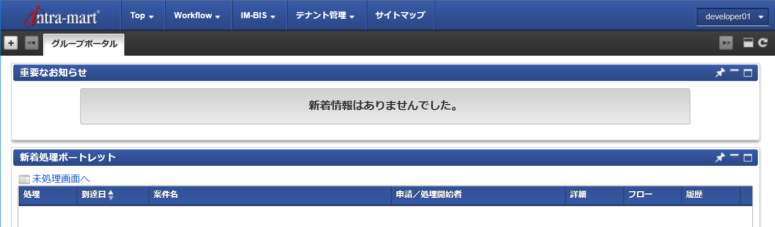

Developer không thể thay đổi menu được cho hiển thị ở Global navi. Trường hợp muốn thay đổi thì cần user có role là người quản lý menu (「メニュー管理者」) hoặc role người quản lý Tenant (「テナント管理者」)

* Site map

Site map là trang list những chức năng, có thể di chuyển đến trang này khi chọn 「Site map」 (「サイトマップ」), được hiển thị trong Global navi ở phần đề cập trước.

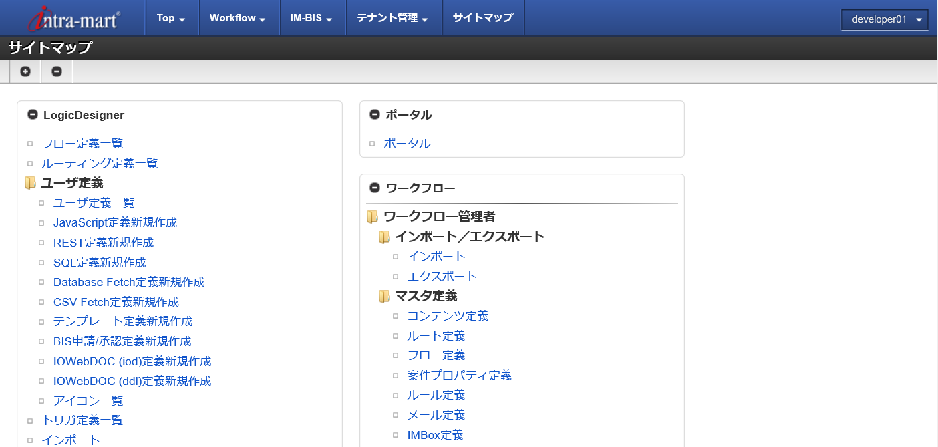

Login user có thể sử dụng tất cả những dịch vụ được hiển thị ở list trên màn hình.

Ngoài ra, dựa vào cài đặt quyền hạn, có thể ẩn hiện những link đang được hiển thị trên List này.

* 1. Master dùng chung IM

Là thuật ngữ đã được đặt tên chung từ các thành phần như 「Công ty」, 「Tổ chức」, 「User」, 「Public Group」…, những thành phần này được cấu thành trong môi trường intra-mart.

Những thông tin User, Tổ chức của Ricoh Group (đang trong trạng thái) đã được đăng ký trong môi trường intra-mart (Ricoh Group đã chuẩn bị)

Ngoài ra, 「Công ty」, 「Tổ chức」, 「User」 được sử dụng trong khóa training này cũng đã được đăng ký. Tiếp theo sau sẽ mô tả chi tiết hơn.

* + 1. Master dùng chung IM (được sử dụng) trong khóa training

Trong khóa training này, 1 học viên sẽ được cung cấp 5 UserID. (tham khảo hình bên dưới)

Mỗi học viên sẽ được cấp ID học viên (受講者番号), là số có 2 chữ số, được thêm 0 vào trước nếu không đủ 2 chữ số (ví dụ 01, 02,… 10), dùng ID học viên đó để thay thế những chỗ đang ghi 『{受講者番号}』 trong hình phía dưới (sẽ được UserID riêng biệt cho 5 UserID)

5 UserID được cung cấp trực thuộc tổ chức, phòng ban riêng biệt như hình dưới, cũng như có official position và role khác nhau.

Hơn nữa, trong khóa training này, giá trị của ID học viên cũng sẽ được sử dụng ở một số chỗ khác như chỗ tạo ứng dụng Forma hay ở Logic Flow. Vì vậy, những định nghĩa được tạo bởi mỗi học viên sẽ được xem như là duy nhất, nên đừng nhầm lẫn ID học viên với các học viên khác.

Trong khóa training này, Set UserID dưới đây sẽ được chuẩn bị cho 10 học viên (5x10 UserID)



* 1. Role(vai trò, quyền hạn)

Role được sử dụng khi định nghĩa việc gán vai trò cho user (mà user này) đã được đăng ký trong môi trường intra-mart.

* + 1. Role sử dụng trong khóa training này

Role được sử dụng trong khóa training này là role Business (dùng cho training).

Được cung cấp như thế nào thì xin tham khảo phần trước 「3.2.1　 Master dùng chung IM (được sử dụng) trong khóa training」

* 1. Liên quan đến Thêm, Xóa, Tham khảo master dùng chung IM/Role

Trong môi trường intra-mart của Ricoh Group, Developer không được cấp quyền thêm, xóa, tham khảo master dùng chung IM. Đây là biện pháp có chủ đích làm cho Developer không dễ dàng thêm, xóa User, Organization, Public Group…

Để tiến hành thêm, xóa, tham khảo master dung chung IM, cần login bằng user có role 「người quản lý master dung chung IM」 (「IM共通マスタ管理者」) hoặc role 「người quản lý Tenant」 (「テナント管理者」)

* 1. Một số phần khác liên quan

Hãy dùng chữ thường cho ID trong intra-mart (Vì ở chức năng tự động tạo bảng chỉ nhận chữ viết thường)

Hãy thay thế ID học viên (2 chữ số) của mình vào những chỗ đang viết {受講者番号}

　　　　　　Ví dụ: Trường hợp ID học viên là 03 thì sẽ thay thế aaa{受講者番号} thành aaa03

1. Tạo ứng dụng
   1. IM-FormaDesigner là gì

Chúng ta sử dụng IM-FormaDesigner để tạo Ứng dụng.

IM-FormaDesigner là công cụ tạo màn hình Web Form bằng những thao tác đơn giản trên Browser. Vì vậy, Developer không cần kiến thức liên quan đến ngôn ngữ lập trình như HTML, JavaScript.

※Tuy nhiên, trường hợp muốn tự tạo input validation hoặc những thứ khác thì có khi phải dùng JavaScript.

Ngoài ra, thông tin nhập vào các mục trên màn hình được lưu vào table tự phát sinh trong DB

* 1. Tạo ứng dụng quản lý khách hàng thân thuộc

Đầu tiên hãy tạo những màn hình như bên dưới, sẽ giải thích cách dùng cơ bản.

【Màn hình đăng ký】

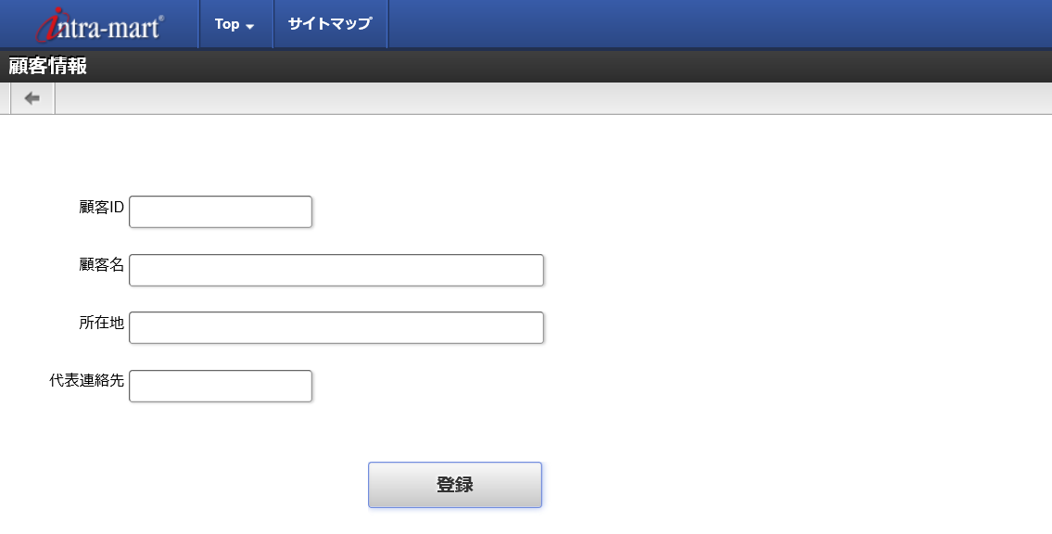

【Màn hình (hiển thị) List】

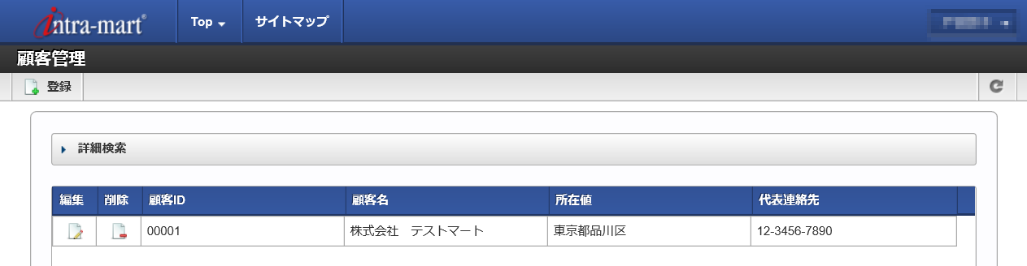

* + 1. Trình tự thao tác tạo cơ bản

Ứng dụng thông thường được tạo theo trình tự sau

①Đăng ký thông tin cơ bản của ứng dụng

②Tạo Form

③Tạo Table

④Cài đặt quyền hạn

⑤Đăng ký menu

⑥Cài đặt thông tin hiển thị của list

* + 1. Thông tin cơ bản của ứng dụng

Đăng ký thông tin cơ bản của ứng dụng, ví dụ tên ứng dụng, thời hạn hữu hiệu của ứng dụng

1. Login bằng UserID 「stdnt{受講者番号}_developer」 (nhớ thay đổi {受講者番号} bằng ID học viên của mình)
2. Từ Site map, chọn 「Forma管理画面」＞「Formaアプリ作成」＞「アプリ一覧」

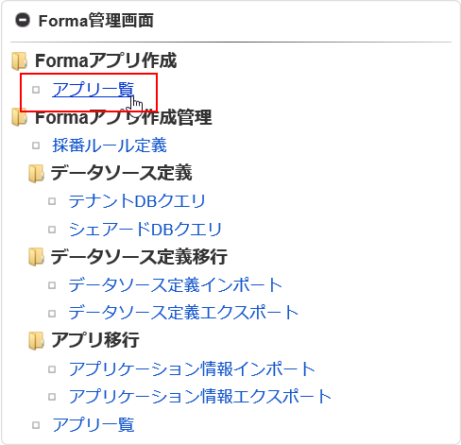

1. Chọn [登録] trong màn hình アプリケーション一覧 (List ứng dụng)

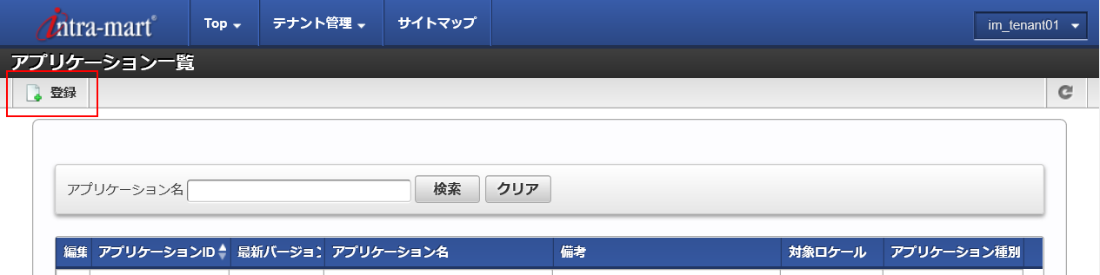

1. Trong màn hình đăng ký ứng dụng (アプリケーション登録), cài đặt theo những mục sau, sau đó nhấn nút đăng ký [登録]

|  |  |
| --- | --- |
| アプリケーションID  ID của ứng dụng | customer{受講者番号}  customer{ID học viên} |
| アプリケーション種別  Loại ứng dụng | 標準  Standard |
| 有効日付（開始）  Ngày hữu hiệu (bắt đầu) | （本日日付）  Ngày tạo |
| 一覧表示タイプ  Loại hiển thị cho List | 標準の一覧を利用する  Sử dụng list chuẩn (standard) |
| アプリケーション名  Tên ứng dụng | 顧客管理{受講者番号}  Quản lý khách hàng{ID học viên}(copy rồi thay ID học viên) |

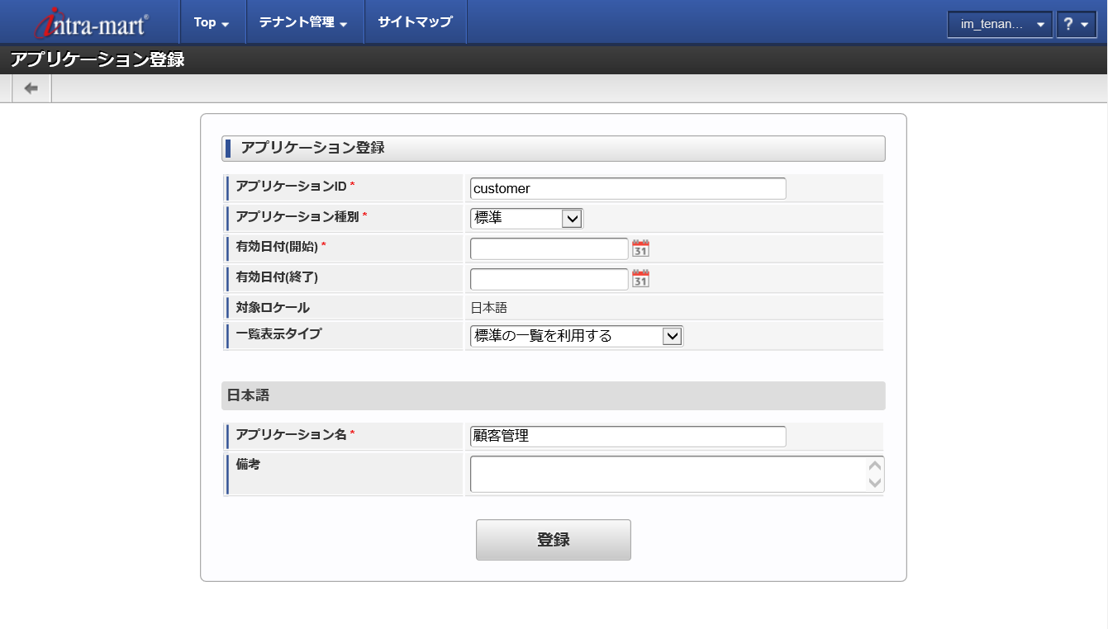

1. Sau khi đăng ký sẽ tự động được dẫn đến màn hình biên tập Form (フォーム編集)

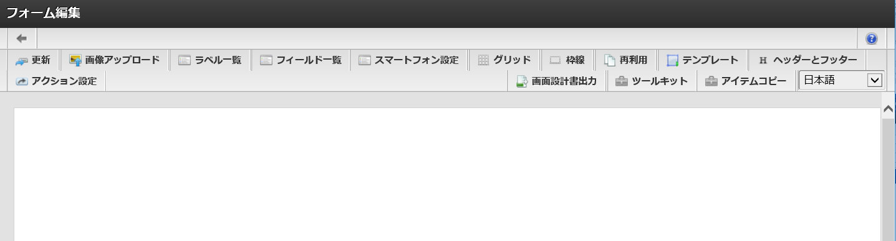

* + 1. Tạo Form

Tạo màn hình đăng ký.

1. Nhấn chọn [ヘッダーとフッター] ở màn hình biên tập Form (フォーム編集)

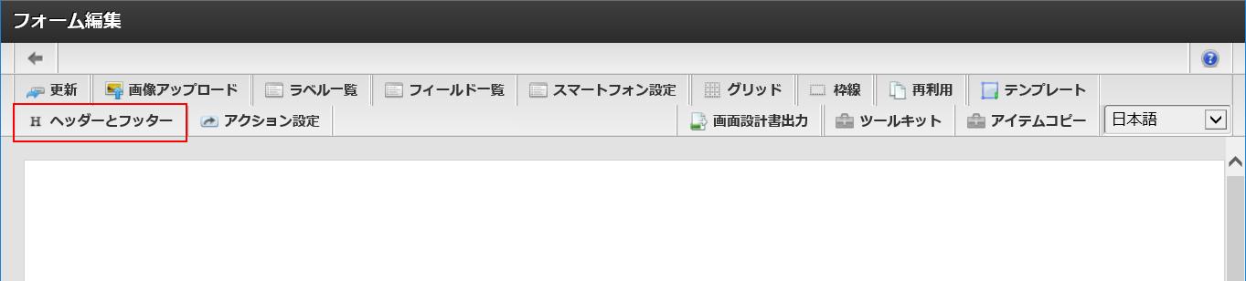

1. Ở tab [ヘッダー設定], cài đặt những mục như sau

|  |  |
| --- | --- |
| ヘッダ－設定  Cài đặt cho Header | 有効  Check hữu hiệu (available) |
| タイトル名  Tên title | 顧客情報  Thông tin khách hàng (dùng tiếng nhật như trên) |
| 戻るリンクを表示  Hiển thị back link | 有効  Check hữu hiệu |

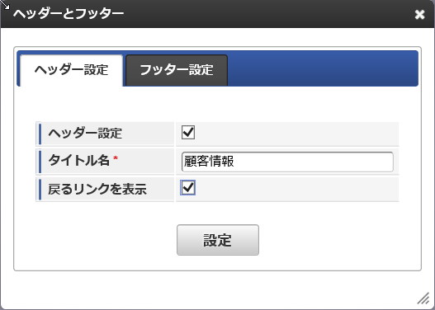

1. Ở tab [フッター設定], cài đặt những mục sau

|  |  |
| --- | --- |
| フッター設定  Cài đặt Footer | 有効  Check hữu hiệu |

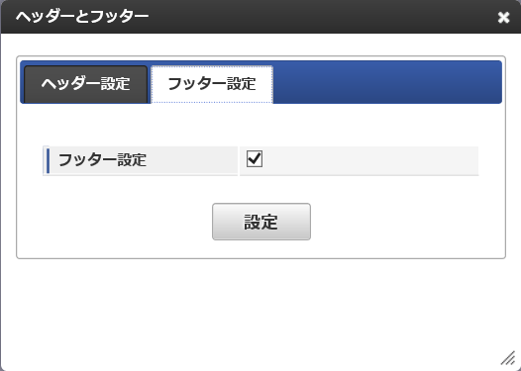

1. Xác nhận Header được hiện thị trên màn hình biên tập Form (フォーム編集)

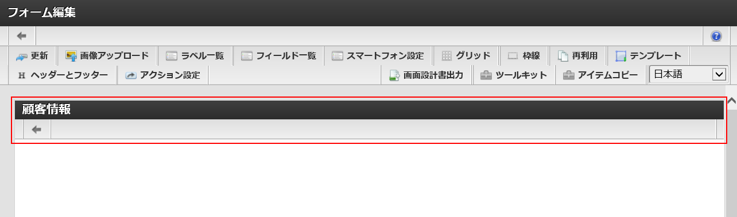

1. Tiếp theo sẽ tạo ID khách hàng. Nhấn chọn toolkit [ツールキット] trên màn hình biên tập Form (フォーム編集).

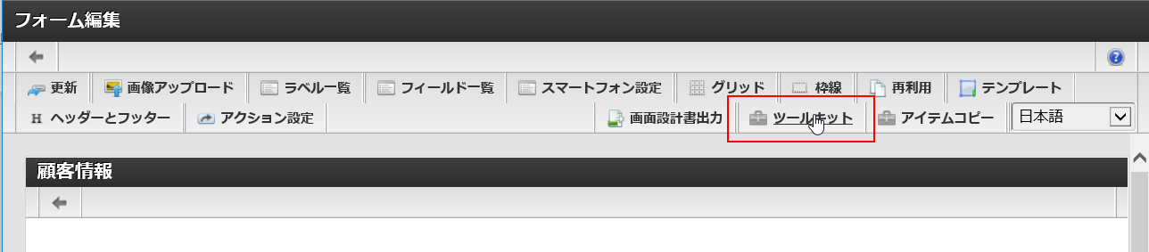

1. Từ phần input items trên màn hình tool kit (「ツールキット」>「入力アイテム」), drag and drop characters item [文字列] (item được khoanh đỏ trong hình dưới) đến vị trí nào đó trên màn hình

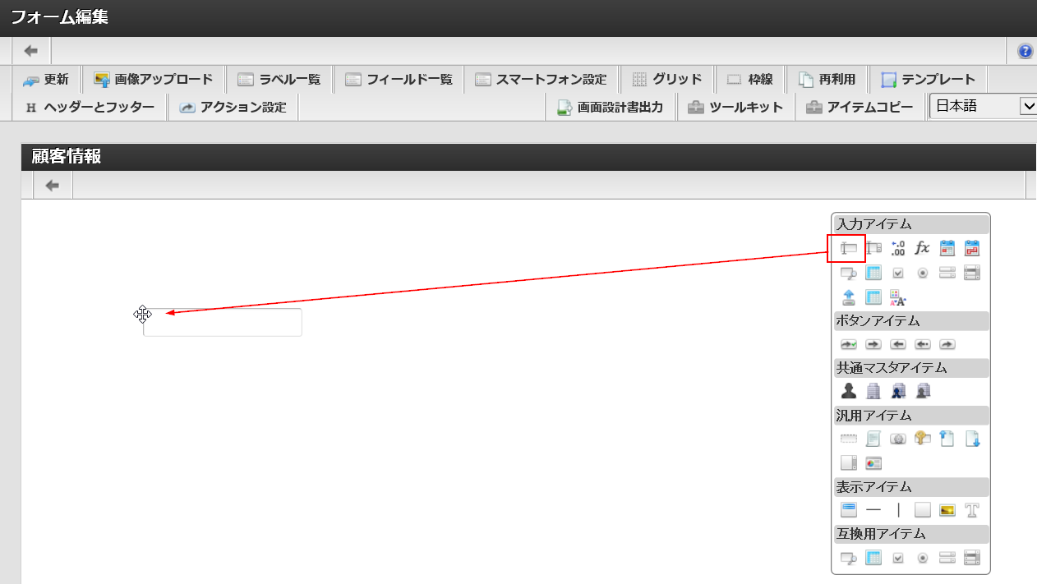

1. Biên tập thuộc tính của item vừa mới drag and drop. (nhấn vào chỗ như khung đỏ trong hình dưới)

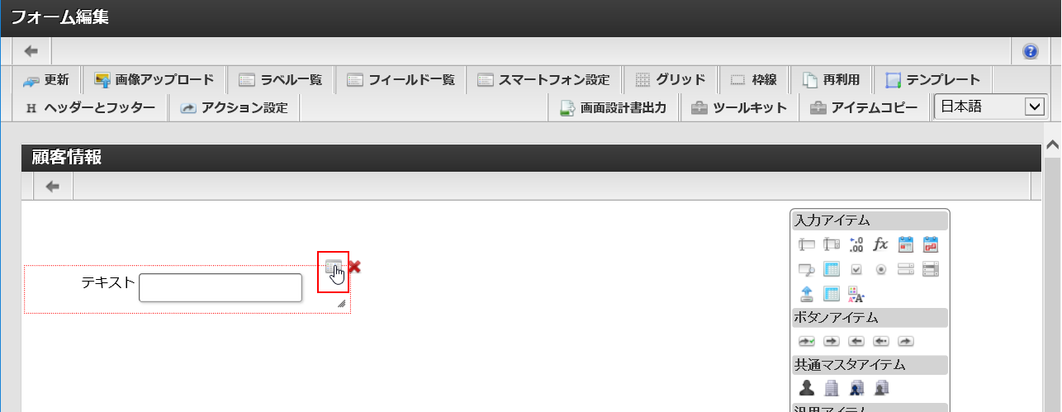

1. Ở tab cài đặt cơ bản[基本設定], cài đặt như sau.

|  |  |
| --- | --- |
| ラベル  Label | 顧客ID  ID khách hàng (dùng tiếng nhật như trên) |
| 必須入力チェック  required input check | 有効  Check hữu hiệu |
| 半角英数字のみ  Number only | 有効  Check hữu hiệu |
| 最大入力文字数  Max length input | 10 |

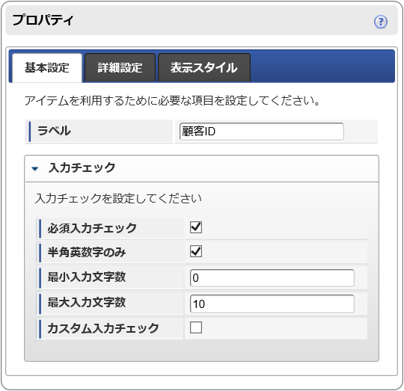

1. Ở tab thông tin chi tiết [詳細情報], cài đặt như sau

|  |  |
| --- | --- |
| フィールド識別ID  Field ID (phân biệt) | customer_id |
| フィールド識別名  Field name | 顧客ID  ID khách hàng (dung tiếng nhật như trên) |
| アイテム名  Item name | 顧客ID  ID khách hàng (dung tiếng nhật như trên) |
| 表示タイプ > 編集  Loại hiện thị > biên tập | [参照] ラジオボタンをクリック  Nhấn chọn radio [Tham khảo] [参照] |

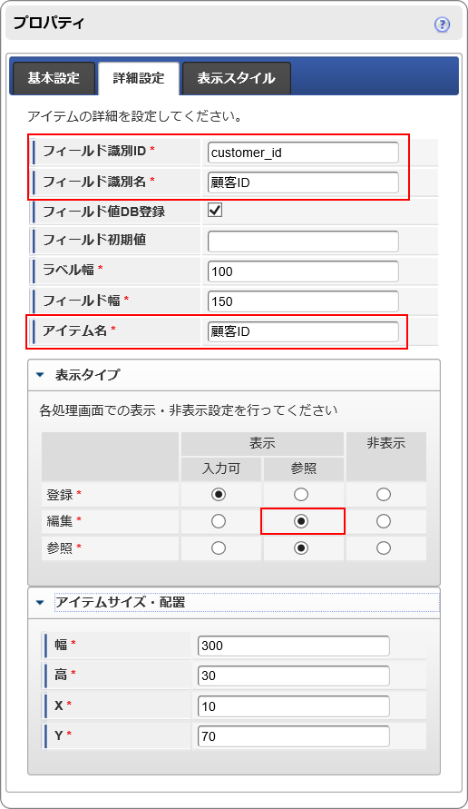

1. Ở tab [表示スタイル], có thể cài đặt thuộc tính cho label, field nhưng lần này sẽ không cài đặt.

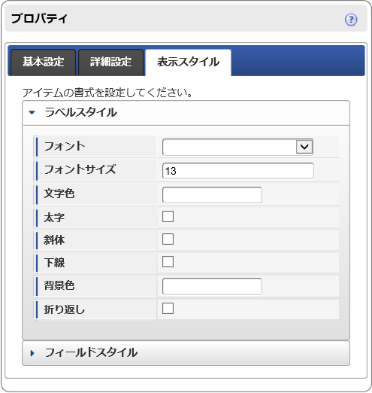

1. Tới đây thì đã hoàn thành cài đặt cho input item 顧客ID

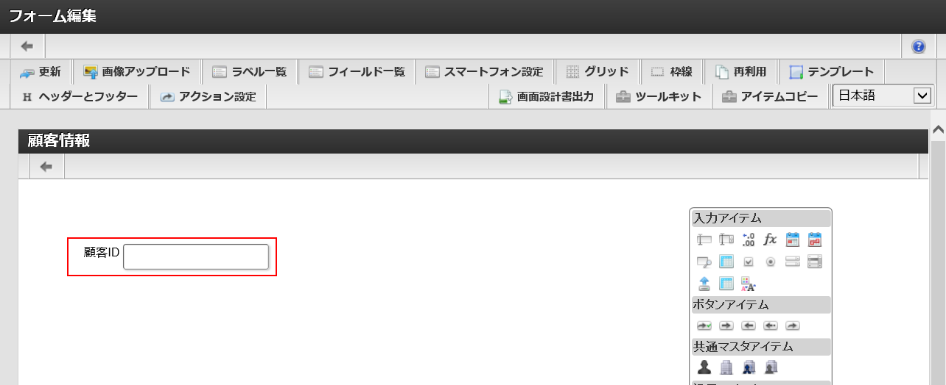

1. Tương tự thao tác như trên, tạo các item cho tên khách hàng 「顧客名」, địa chỉ 「所在地」, nơi liên lạc 「代表連絡先」, số lần estimation「見積回数」

Tất cả item được bố trí đều là item dạng chuỗi, nên sẽ cài đặt thuộc tính của item theo như sau

Những thuộc tính không được liệt kê sẽ dùng giá trị mặc định ban đầu

|  |  |  |  |  |
| --- | --- | --- | --- | --- |
| 【基本設定】タブ  Tab cài đặt cơ bản | 顧客名  Tên khách hàng | 所在地  location | 代表連絡先  Nơi liên lạc (số điện thoại) | 見積回数  Số lần estimation |
| ラベル  label | 顧客名 | 所在地 | 代表連絡先 | 見積回数 |
| 必須入力チェック  Required input check | 有効  Check hữu hiệu | 有効  Check hữu hiệu | 有効  Check hữu hiệu |  |
| 半角英数字のみ  Number only |  |  |  | 有効  Check hữu hiệu |
| 最小入力文字数  Min length input |  |  |  | 0 |
| 最大入力文字数  Max length input | 50 | 100 | 15 | 10 |

|  |  |  |  |  |
| --- | --- | --- | --- | --- |
| 【詳細設定】タブ  Tab cài đặt chi tiết | 顧客名 | 所在地 | 代表連絡先 | 見積回数 |
| フィールド識別ID  Field ID | customer_name | customer_address | customer_tel | customer_count |
| フィールド識別名  Field Name | 顧客名 | 所在地 | 代表連絡先 | 見積回数 |
| フィールド初期値  Default value of field |  |  |  | 0 |
| フィールド幅  Độ rộng của field | 350 | 350 |  |  |
| アイテム名  Item name | 顧客名 | 所在地 | 代表連絡先 | 見積回数 |
| 表示タイプ＞登録  Loại hiển thị > đăng ký |  |  |  | 参照  Tham khảo |

|  |  |  |  |  |
| --- | --- | --- | --- | --- |
| 【表示スタイル】タブ  Tab [style hiển thị] | 顧客名 | 所在地 | 代表連絡先 | 見積回数 |
| フィールドスタイル＞枠線  Field style > grid line |  |  |  | 下線のみ  Underline only |

Đối với item [顧客名] và [所在地], hãy mở rộng độ dài bằng cách drag phần dưới bên phải của item (như hình) sau khi chọn item ( khung chấm đỏ sẽ hiển thị)

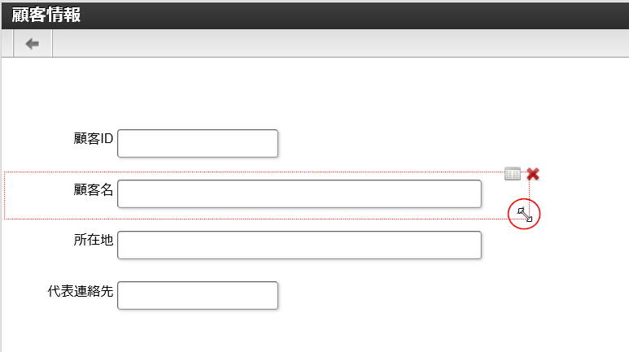

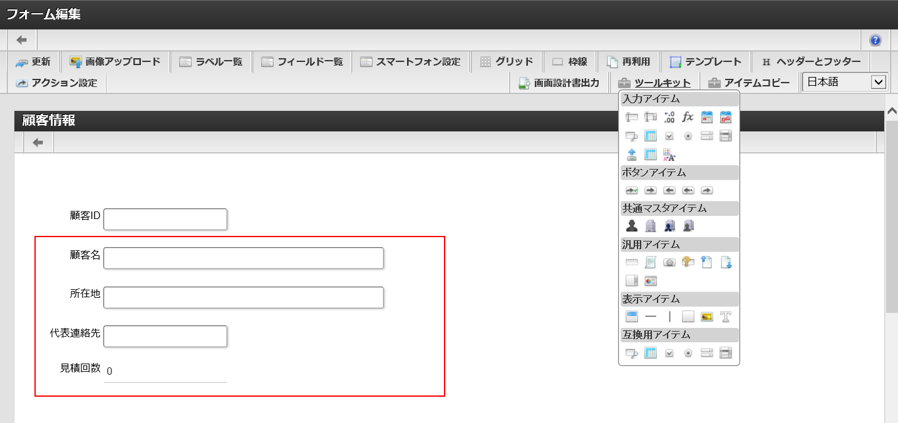

1. Sau cùng là bố trí nút Đăng ký [登録]

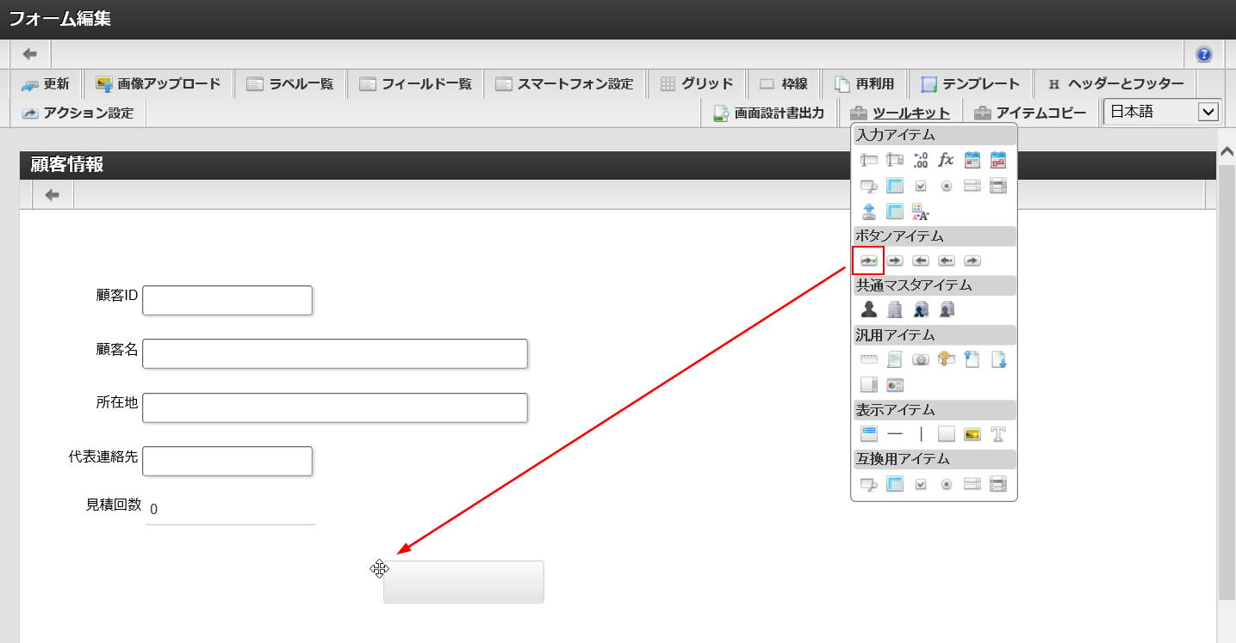

1. Có thể cài đặt label, size ở thuộc tính của nút Đăng ký [登録], nhưng lần này sẽ bỏ qua cài đặt đó.
2. Tới đây thì đã hoàn thanh phần tạo màn hình, nhấn chọn update [更新] ở góc trên bên trái để lưu Form. (theo hướng dẫn như hình dưới)

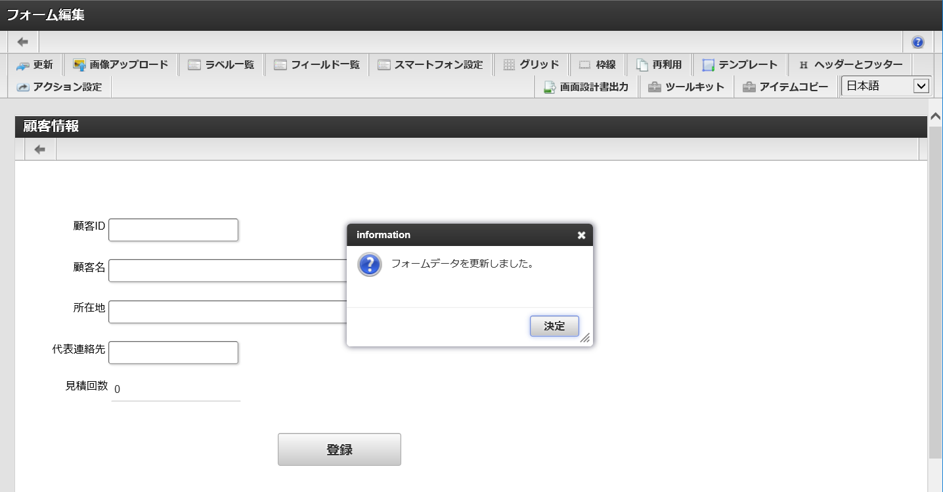

1. Nhấn chọn biểu tượng Back trên màn hình biên tập Form (フォーム編集), trở lại màn hình trước đó

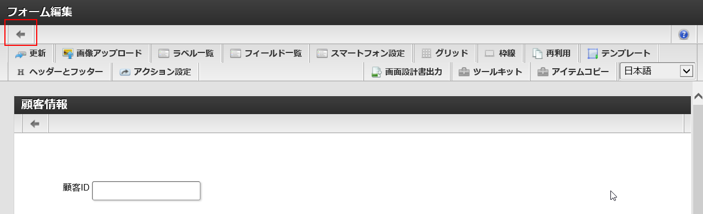

* + 1. Tạo table

Tạo table để lưu những nội dung được nhập trên màn hình đã tạo (ở phần trên).

1. Nhấn chọn biểu tượng Back trên màn hình Form List

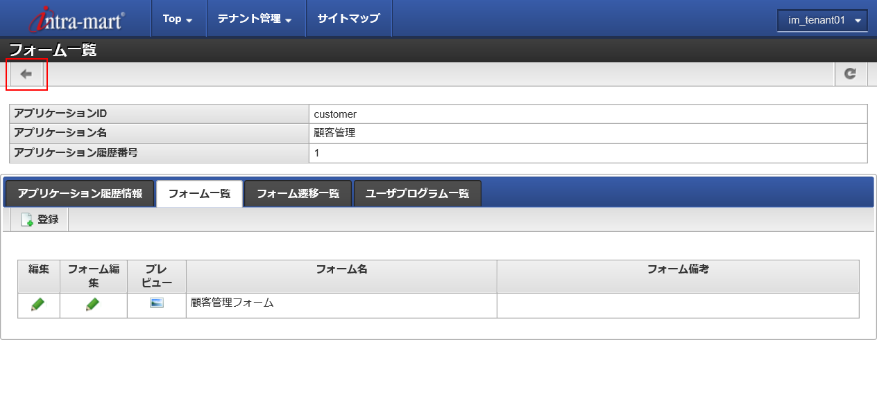

1. Nhấn chọn tab cài đặt table [テーブル設定], nhấn chọn đăng ký [登録]

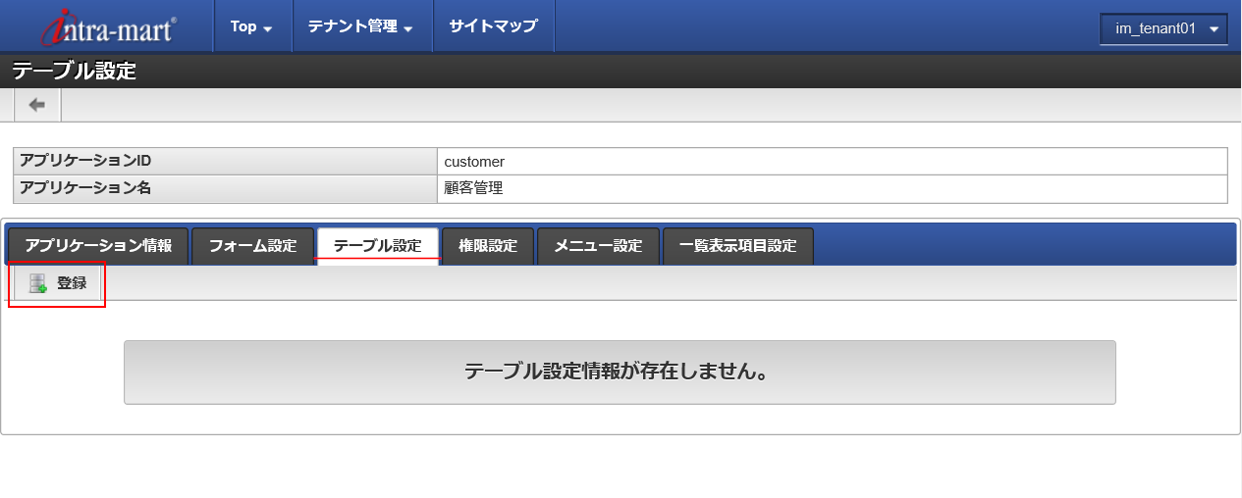

1. Cài đặt data size theo bảng sau, nhấn chọn đăng ký [登録]

|  |  |
| --- | --- |
| 顧客ID  ID khách hàng | 500 |
| 顧客名  Tên khách hàng | 500 |
| 所在地  Location | 500 |
| 代表連絡先  Nơi liên lạc | 500 |
| 見積回数  Số lần Estimation | 100 |

※Đối với giá trị của data size, hãy cài đặt thích hợp theo thuộc tính tương ứng của item dùng trên màn hình, ví dụ số ký tự tối đa cho phép nhập, giá trị lớn tối đa cho phép nhập, loại database (文字列→chuỗi, 数値→số, タイムスタンプ→timestamp) …

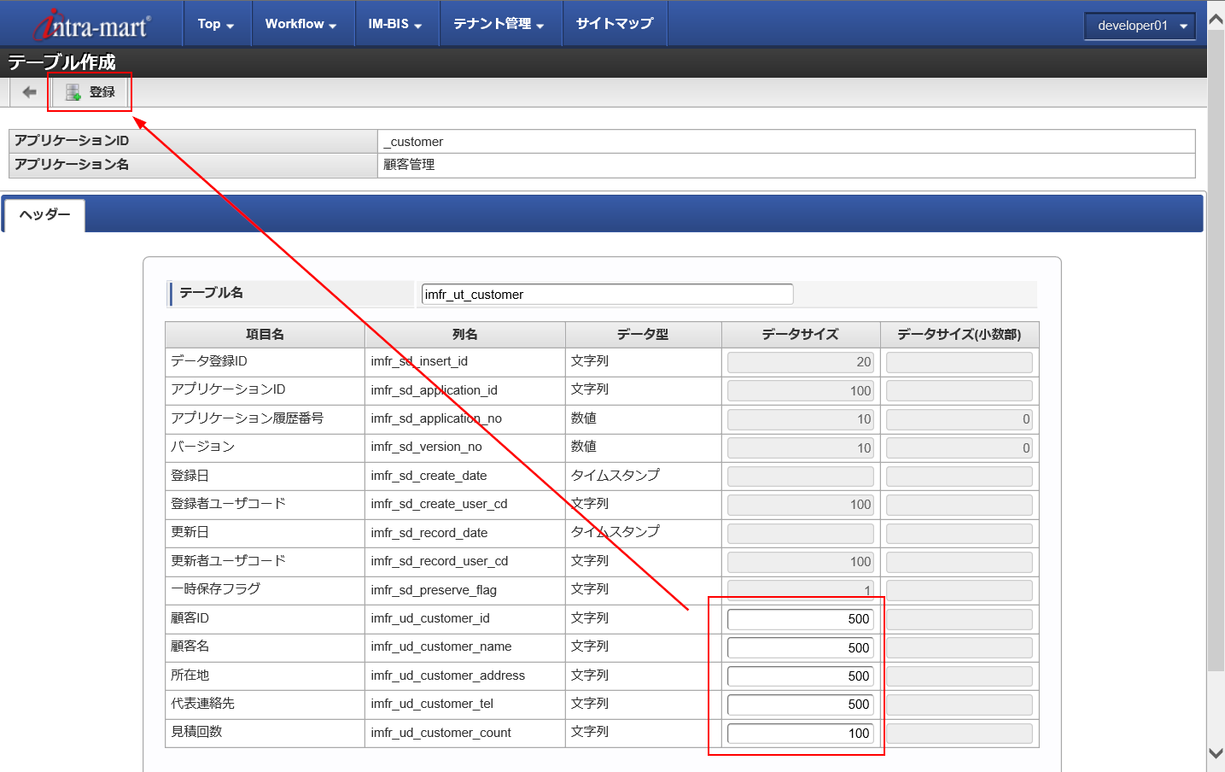

Popup OK, cancel hiển thị như hình bên dưới, chọn nhấn OK [決定] để lưu.

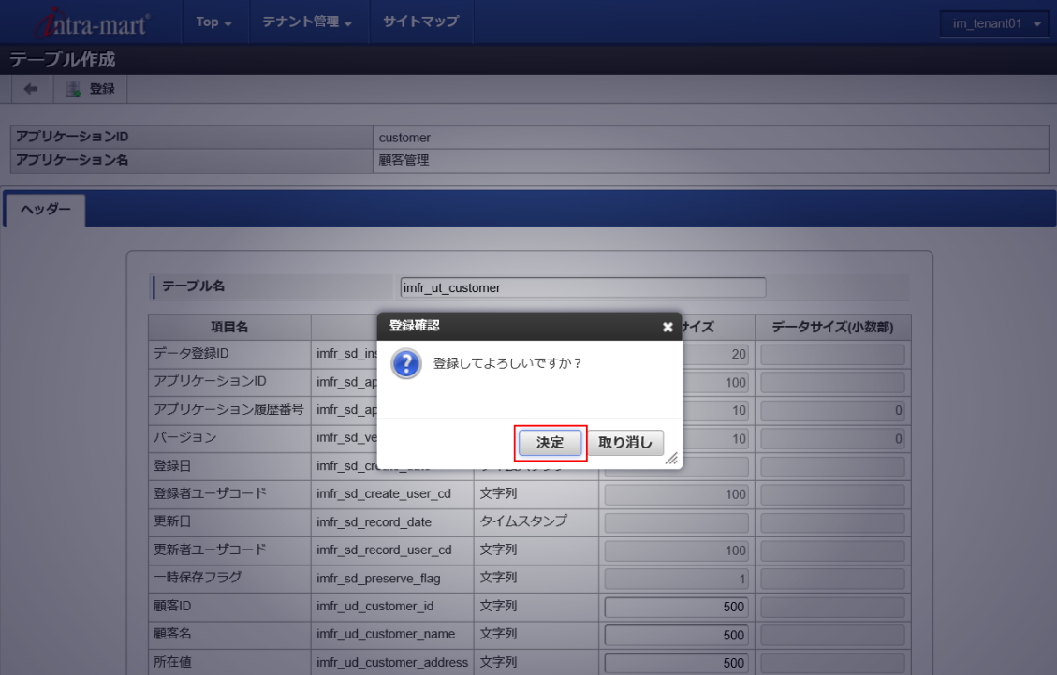

1. Tới đây thì table đã được tạo

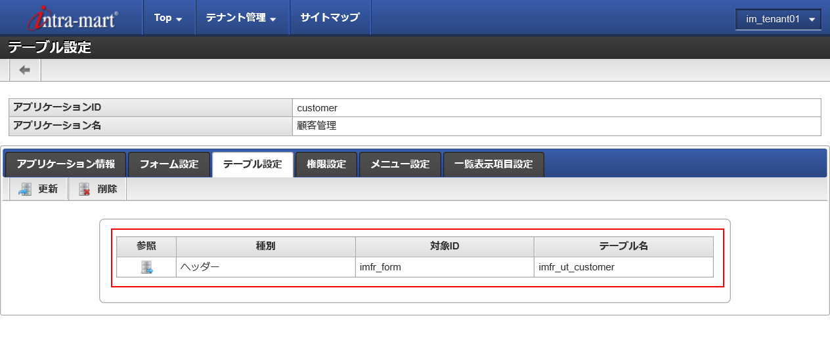

* + 1. Cài đặt quyền hạn

Cài đặt quyền đăng ký, cập nhật, xóa.

1. Lần này sẽ cài đặt ở role ロール. Nhấn chọn tab cài đặt quyền hạn [権限設定], nhấn dấu cộng role ロール, nhấn chọn link [thêm] [追加]

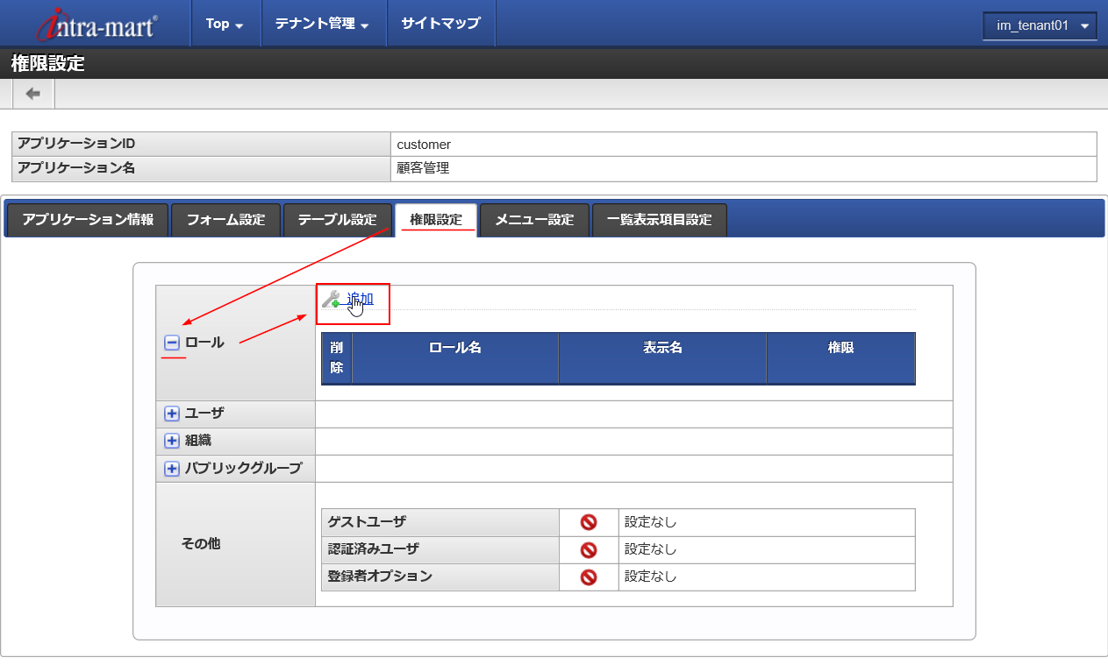

1. Tại màn hình tìm kiếm role, chọn kiểu tìm kiếm “giống 1 phần” [部分一致], nhập business 営業, nhấn tìm kiếm 検索, chọn kết quả đã tìm ra 「【研修用】営業」, nhấn nút thêm vào khung bên phải, nhấn chọn nút quyết định [決定]

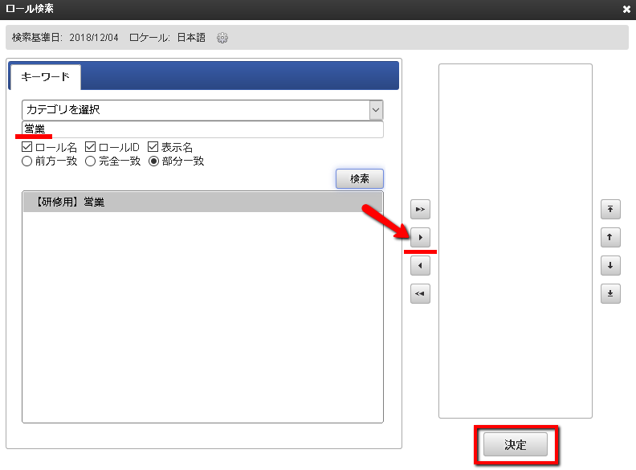

1. Được quay về tab cài đặt quyền hạn [権限設定], cài đặt ở dấu cộng Role ロール theo như bảng sau

|  |  |
| --- | --- |
| ロール  Role | Training_sales /【研修用】営業  business dành cho training |
| 権限  quyền hạn | 登録・更新・削除可能  có thể đăng ký, cập nhật, xóa |

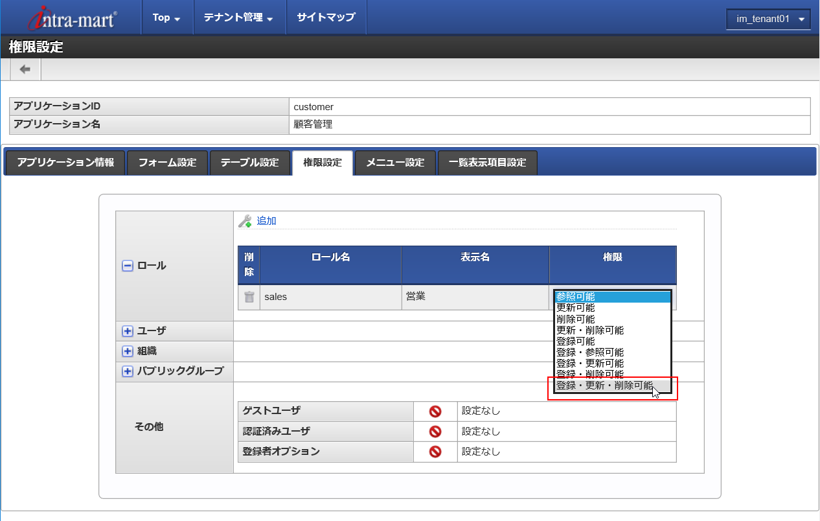

1. Khi thay đổi quyền hạn [権限], dialog xác nhận cập nhật sẽ được hiển thị, nhấn nút quyết định [決定] để lưu thay đổi.
2. Đã cài đặt xong quyền hạn

Với user được được gán role business [営業ロール]ở đây, có thể tiến hành đăng ký, cập nhật, xóa thông tin của khách hàng.

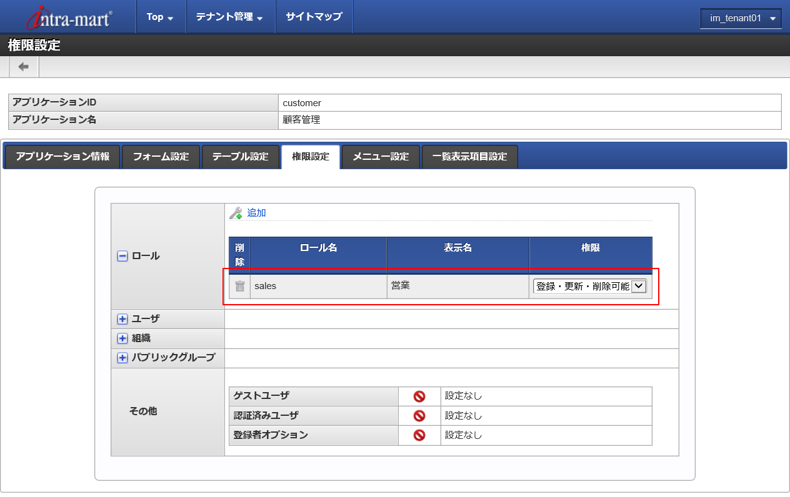

* + 1. Đăng ký Menu

Để mở (access) màn hình quản lý khách hàng vừa tạo thì chúng ta đăng ký Menu

1. Lần này sẽ đăng ký menu ở bên dưới Tree [ứng dụng Forma] 「Formaアプリ」 của Site Map. Chọn tab cài đặt Menu 「メニュー設定」, chọn [ứng dụng Forma – Site map (Cho PC)] [Formaアプリ-サイトマップ（PC用）] từ drop down list như hình.

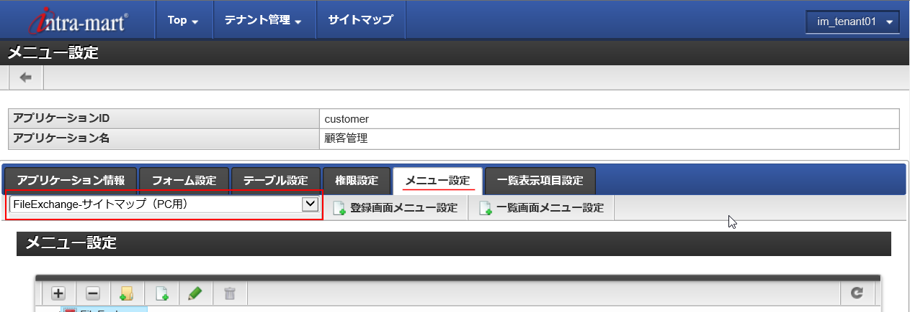

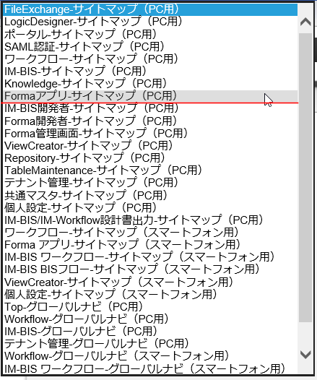

1. Chọn cài đặt Menu cho màn hình list [一覧画面メニュー設定]

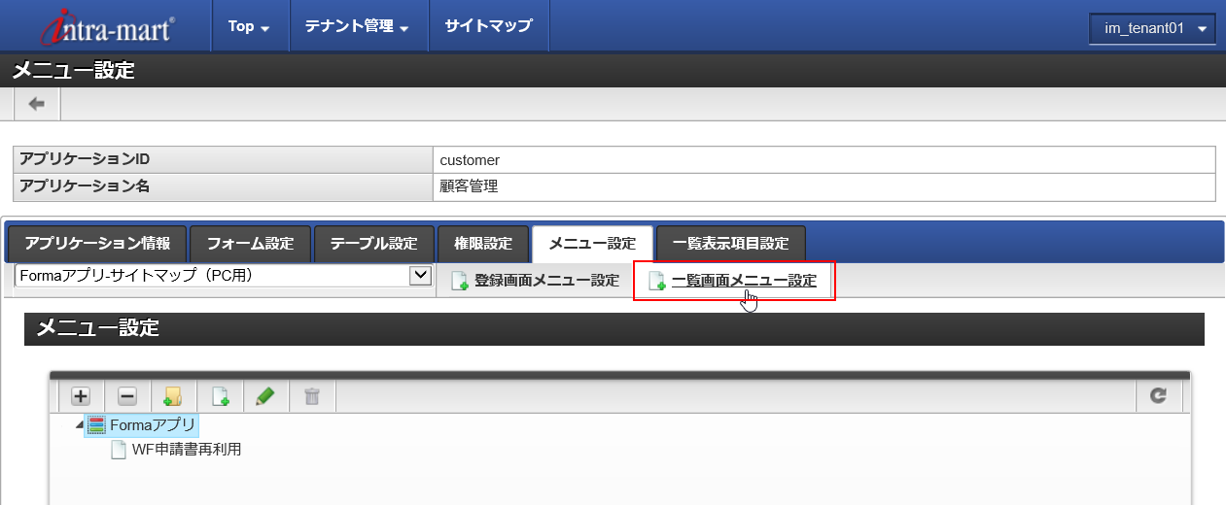

※一覧画面に登録画面のリンクが表示されるので、今回は登録画面のメニューは設定しません。Vì Link của màn hình đăng ký được hiển thị ở màn hình list nên lần này sẽ không cài đặt menu của màn hình đăng ký

1. Cài đặt tên hiển thị của menu theo bảng sau, sau đó nhấn nút đăng ký [登録]

|  |  |
| --- | --- |
| 表示名  Tên hiển thị | 顧客管理{受講者番号}  Quản lý khách hàng {ID học viên} |

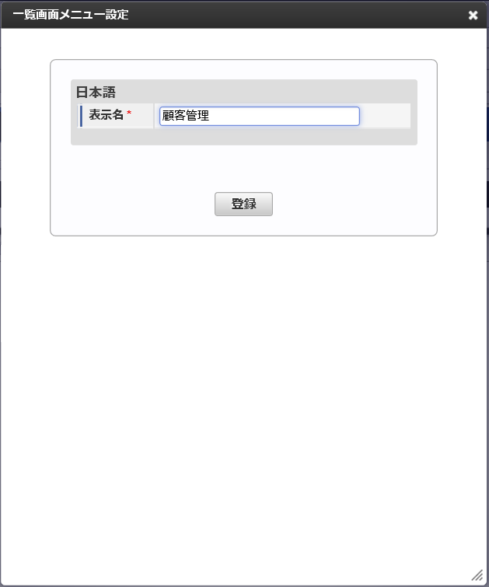

1. Xác nhận Menu quản lý khách hàng [顧客管理] đã được đăng ký.

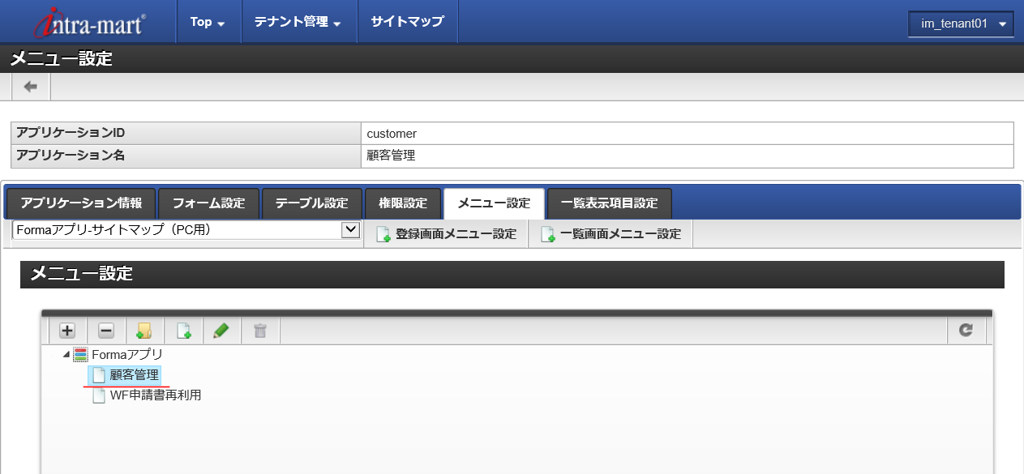

* + 1. Cài đặt hiển thị của list

Cài đặt nội dung được hiển thị ở màn hình hiển thị list

1. Nhấn chọn tab cài đặt các mục hiển thị của list [一覧表示項目設定]

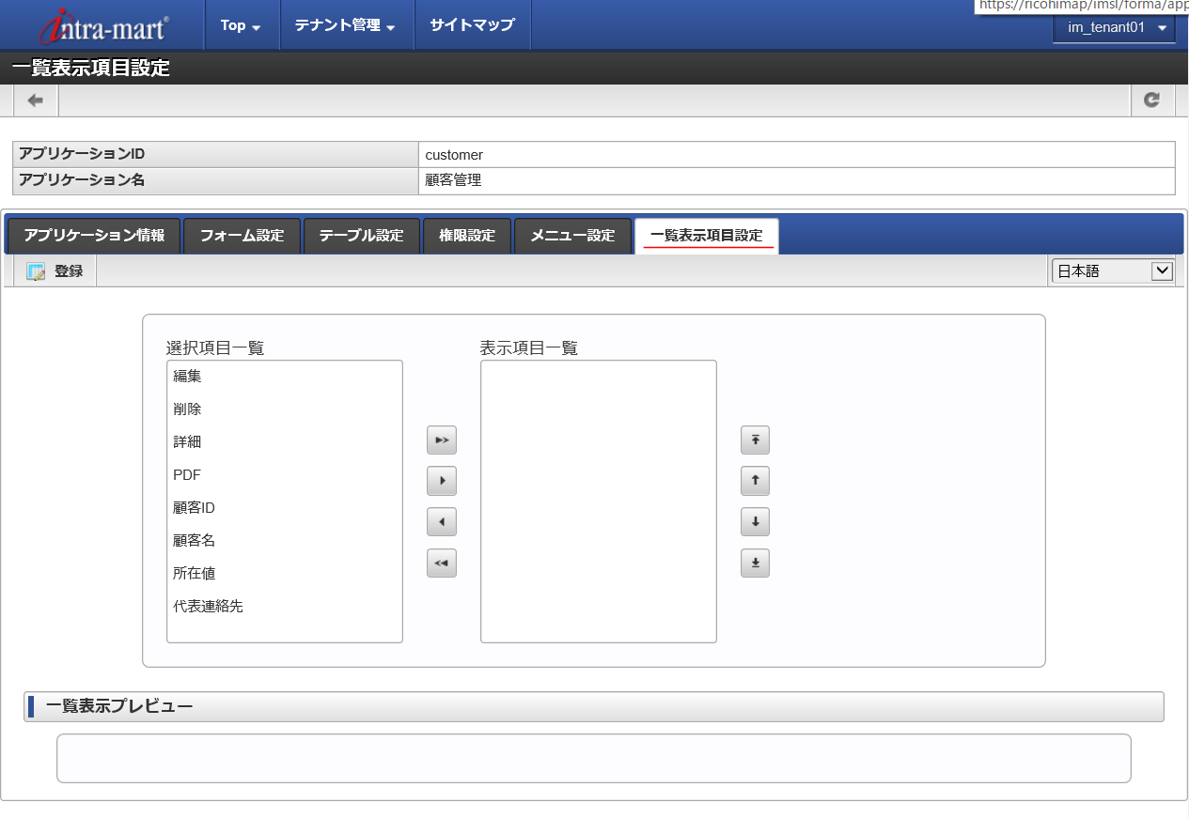

1. Ở khung List chọn các mục [選択項目一覧] chọn các mục như bảng sau, nhấn nút di chuyển sang khung list các mục hiển thị [表示項目一覧]

|  |  |
| --- | --- |
| 表示項目  Các mục hiển thị | Biên tập[編集]、Xóa[削除]、ID khách hàng[顧客ID]、Tên khách hàng[顧客名]、Location[所在地]、  Nơi liên lạc[代表連絡先] |

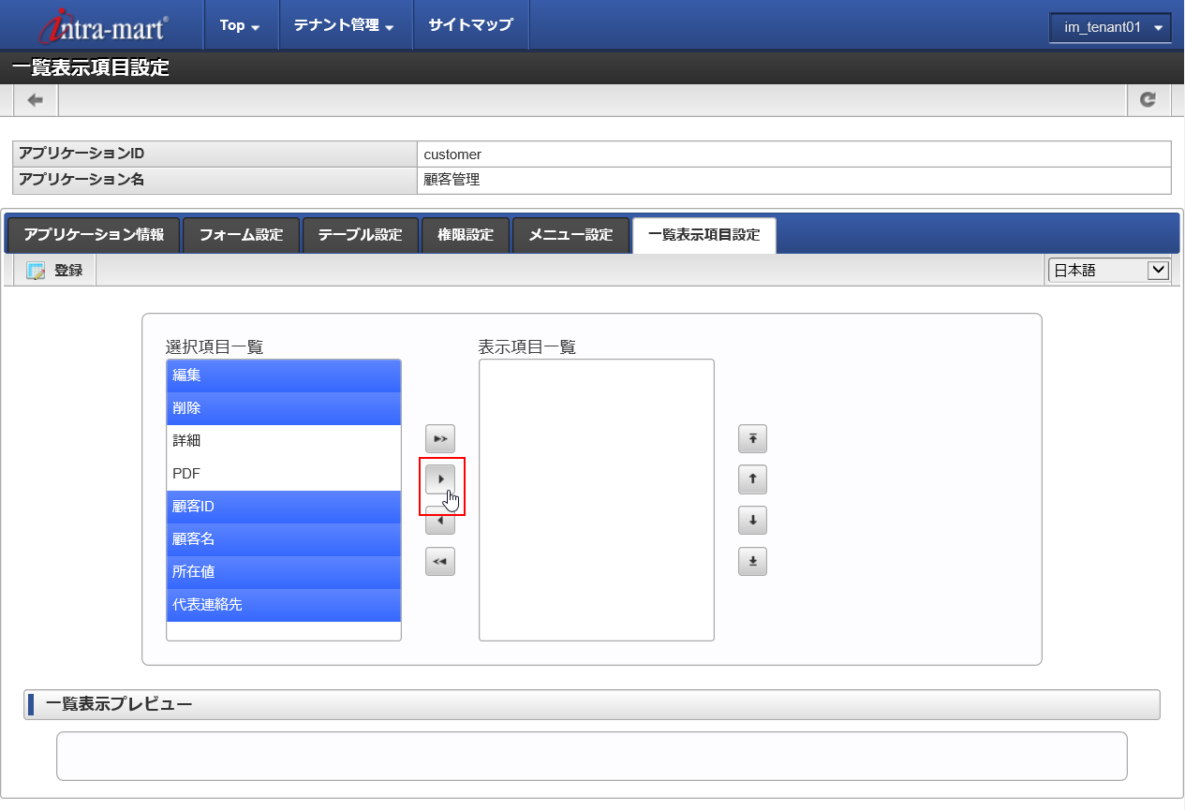

1. Chọn đăng ký [登録] ở góc trên bên trái, hoàn thành cài đặt cho các mục hiển thị ở list.

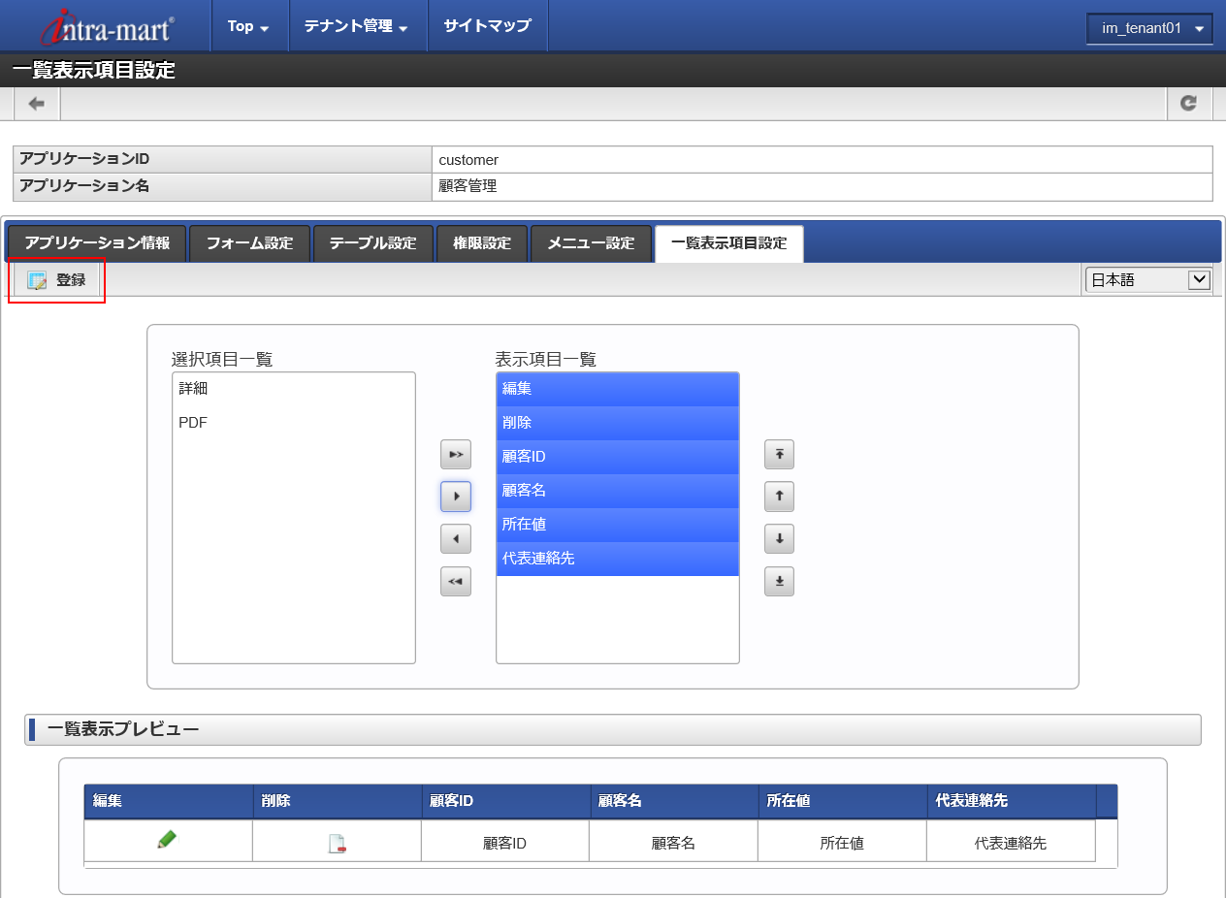

* + 1. Xác nhận tình trạng thay đổi của ứng dụng (vừa tạo)

Xác nhận xem ứng dụng quản lý khách hàng vừa tạo có chạy đúng với kỳ vọng hay không

1. Login vào intra-mart bằng userid 「stdnt{ID học viên}_sales_emp1」
2. Từ SiteMap, nhấn chọn 「Ứng dụng Forma」＞「quản lý khách hàng {ID học viên}」「Formaアプリ」＞「顧客管理{受講者番号}」
3. Màn hình list [quản lý khách hàng] sẽ được hiển thị, nhấn chọn đăng ký [登録]

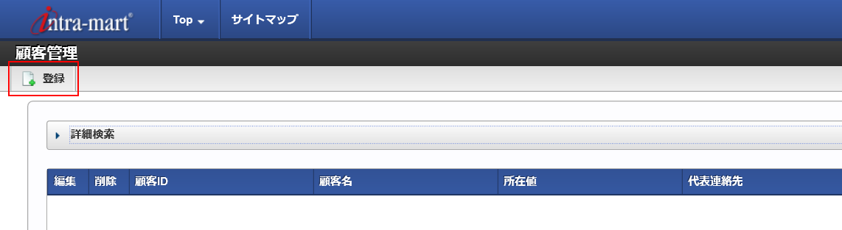

1. Nhập thông tin khách hàng, nhấn nút đăng ký [登録]

|  |  |
| --- | --- |
| 顧客ID | 00001 |
| 顧客名 | 株式会社　テストマート（※空白は全角スペース） |
| 所在地 | 東京都品川区 |
| 代表連絡先 | 12-3456-7890 |

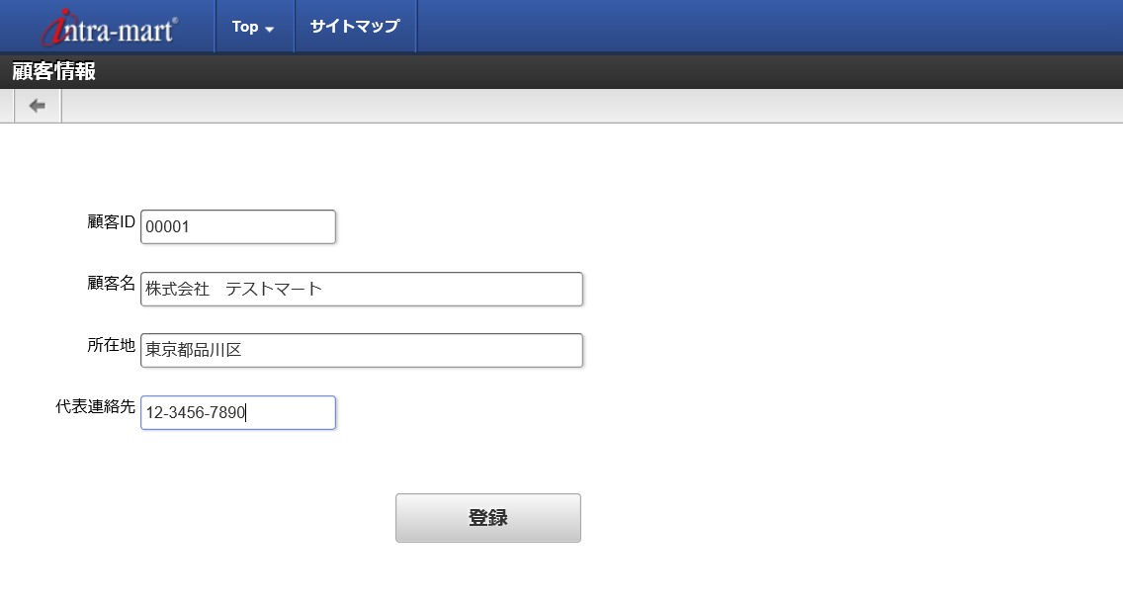

1. Một record về thông tin khách hàng đã được đăng ký.



* + 1. Chỉnh sửa Form (Tạo định nghĩa rule cho phát sinh ID tự động)

ID khách hàng của Form quản lý khách hàng vừa tạo ở trên đang là kiểu số, được nhập tự do

Chúng ta sẽ thử thay đổi giá trị cài đặt của [ID khách hàng] này, làm cho [ID khách hàng] được phát sinh tự động theo một rule được cài đặt trước.

Ngoài ra, sau khi hoàn thành việc tạo table, dù có thay đổi các mục trên Form, chúng ta sẽ xác nhận chung với việc dữ liệu có thể đăng ký mà không gặp vấn đề gì

1. Login với userid 「stdnt{受講者番号}_developer」
2. Từ SiteMap, nhấn chọn [định nghĩa rule phát sinh id tự động] 「採番ルール定義」 (màn hình quản lý Forma「Forma管理画面」＞ quản lý tạo ứng dụng Forma「Formaアプリ作成管理」＞định nghĩa rule phát sinh id tự động「採番ルール定義」)

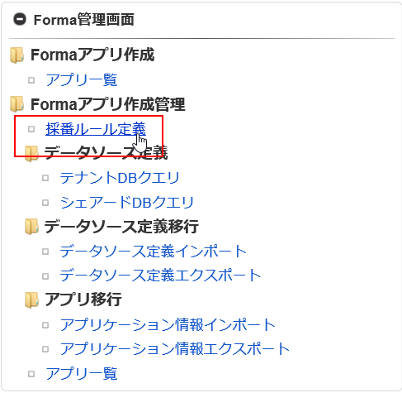

1. Nhấn chọn đăng ký [登録] ở màn hình list định nghĩa rule phát sinh ID tự động [採番ルール定義一覧]

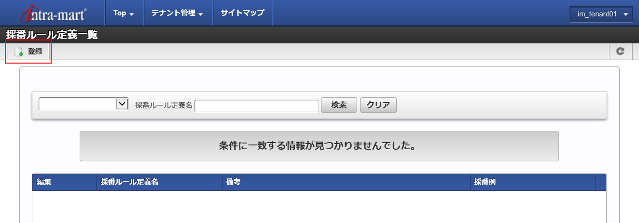

1. Xác nhận drop down list của mục [ký tự đầu tiên của ID] 「番号接頭語」 đang là “chuỗi ký tự cố định” ”固定文字列”, nhấn chọn cài đặt [設定] (icon hình khóa vặn ốc)

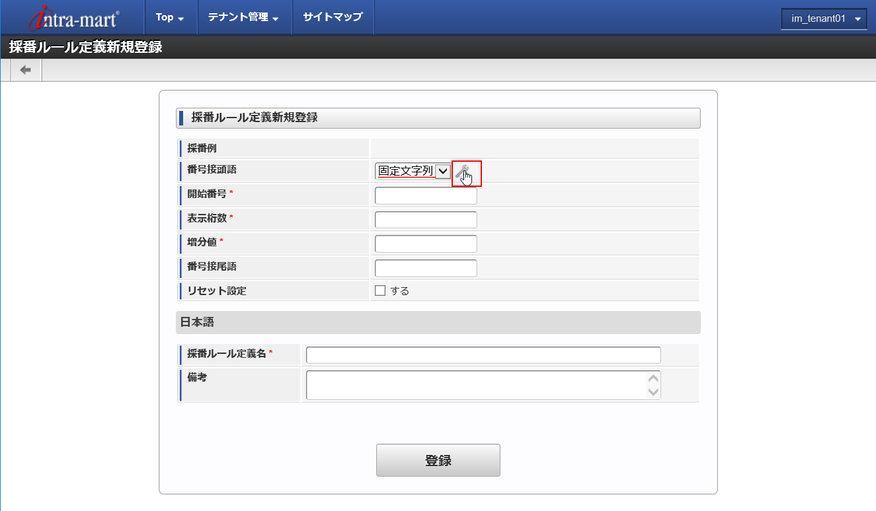

1. Dialog cài đặt cho chuỗi ký tự cố định sẽ được hiển thị, cài đặt theo bảng sau, sau đó nhấn nút cài đặt [設定]

|  |  |
| --- | --- |
| 固定文字列  chuỗi ký tự cố định | C |

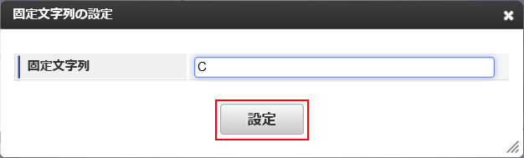

1. Trở về màn hình [tạo mới định nghĩa rule phát sinh ID tự động], cài đặt theo bảng sau rồi nhấn nút đăng ký [登録]

|  |  |
| --- | --- |
| 開始番号  Số bắt đầu | 0 |
| 表示桁数  Số chữ số hiển thị | 8 |
| 増分値  Giá trị tăng khi phát sinh tự động | 1 |
| 採番ルール定義名  Tên định nghĩa rule này | 【研修用】顧客コード{受講者番号}  Ghi tiếng nhật như trên, thay ID học viên |

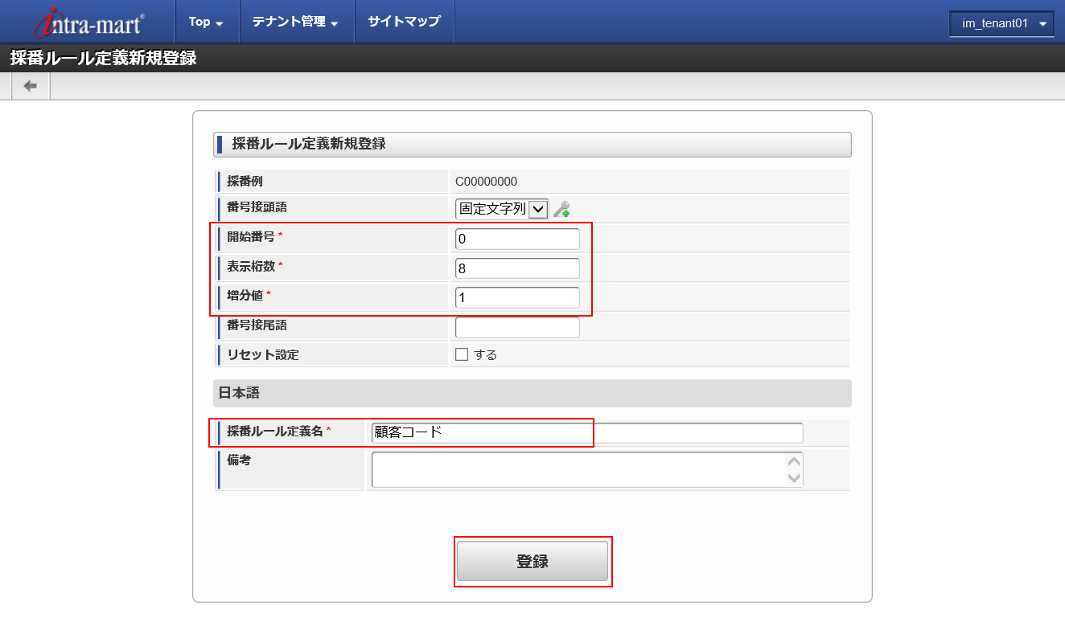

1. Định nghĩa rule phát sinh ID tự động được đăng ký
2. Từ SiteMap chọn List ứng dụng 「アプリ一覧」 (màn hình quản lý Forma「Forma管理画面」＞Tạo ứng dụng Forma 「Formaアプリ作成」＞List ứng dụng「アプリ一覧」)
3. Nhấn chọn biên tập [編集] của dòng quản lý khách hàng 顧客管理 trên list ở màn hình list ứng dụng.

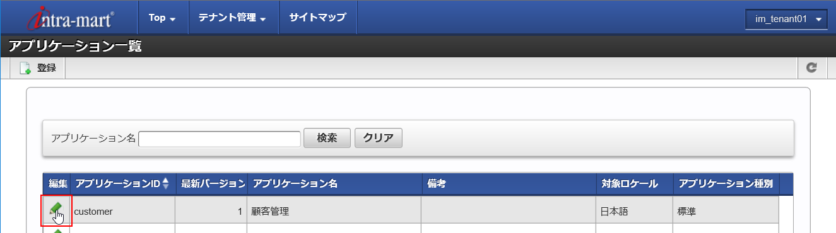

1. ở tab cài đặt Form [フォーム設定] nhấn chọn biên tập [編集]

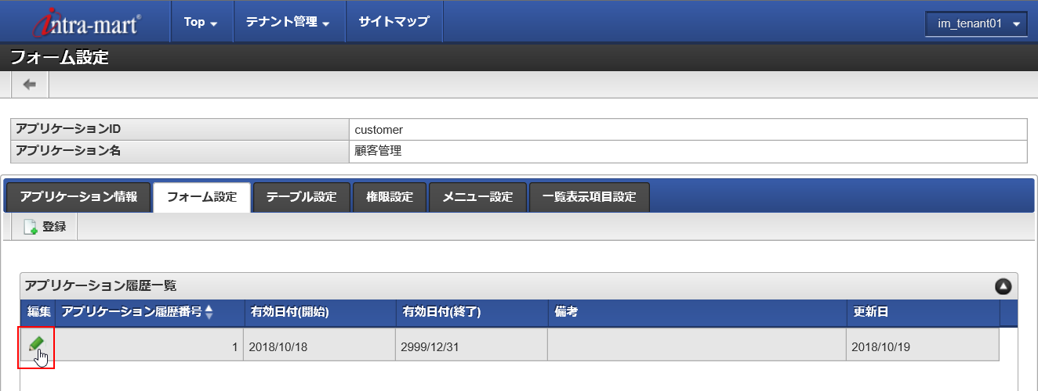

1. Ở tab list form [フォーム一覧] nhấn chọn biên tập form [フォーム編集]

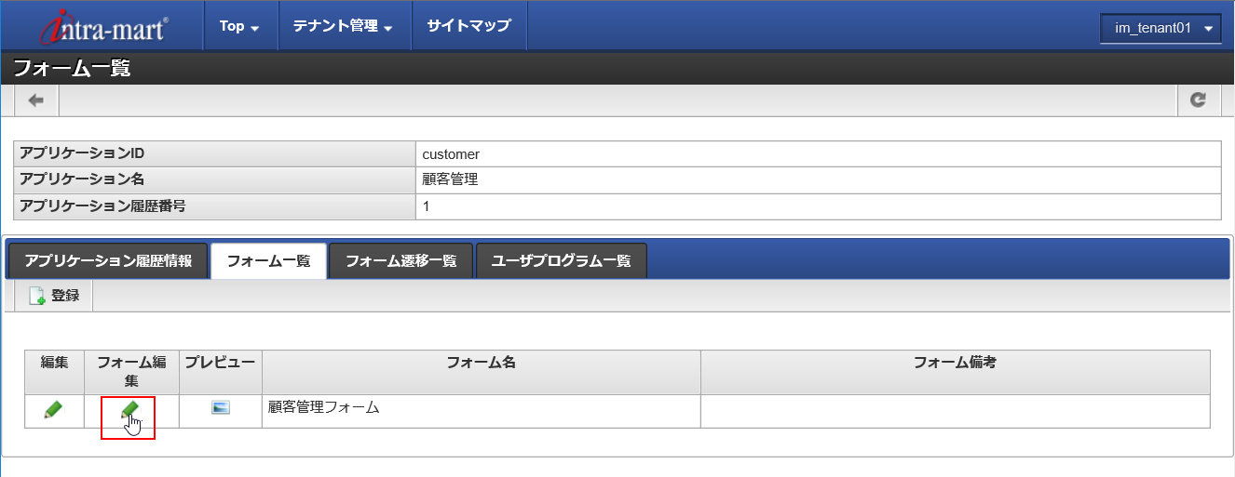

1. Xóa mục ID khách hàng 「顧客ID」

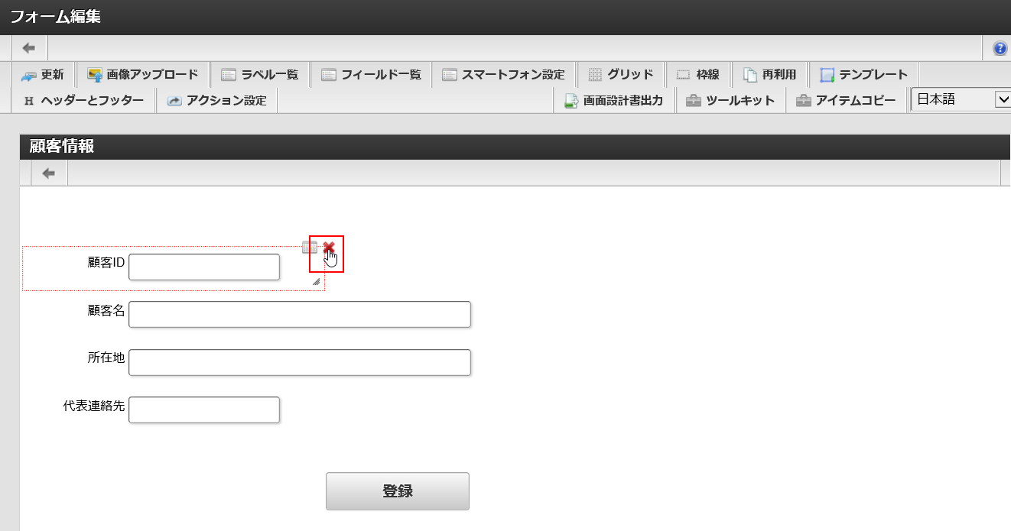

1. Từ Tool kit 「ツールキット」 > nhóm Item tổng quát 「汎用アイテム」, chọn item phát sinh tự động [採番], kéo thả vào form.

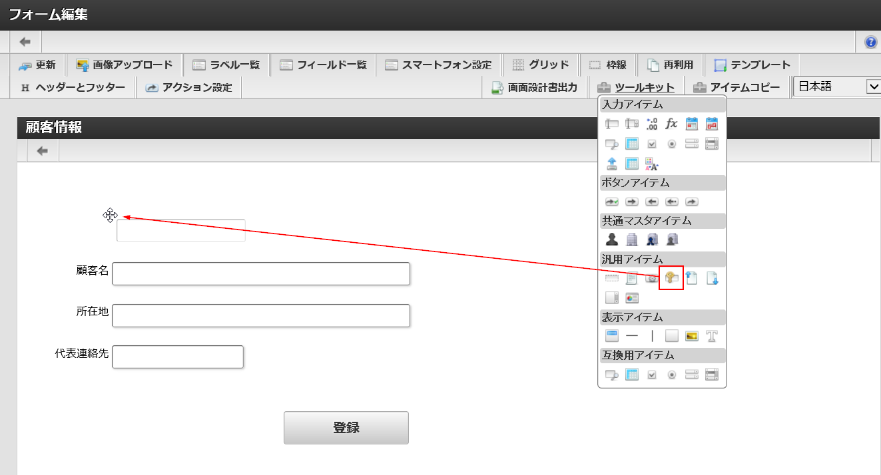

1. Cài đặt thuộc tính cho item phát sinh tự động [採番] vừa bố trí

[基本設定]タブでは、次のように設定します。 Ở tab cài đặt cơ bản [基本設定], cài đặt theo bảng sau

|  |  |
| --- | --- |
| ラベル  Label | 顧客ID  ID khách hàng |
| 採番ルール定義名  Tên định nghĩa rule tự phát sinh | 【研修用】顧客コード{受講者番号}  Chọn tên giống chữ nhật trên (thay {} thành ID học viên) |
| 採番方法  Phương pháp tự phát sinh | 登録処理毎  Mỗi lần xử lý đăng ký |

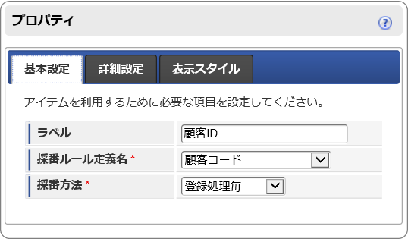

1. Ở tab cài đặt chi tiết [詳細設定], cài đặt như sau

|  |  |
| --- | --- |
| フィールド識別ID  Field ID | customer_id |
| フィールド識別名  Field Name | 顧客ID  ID khách hàng |
| アイテム名  Item Name | 顧客ID  ID khách hàng |

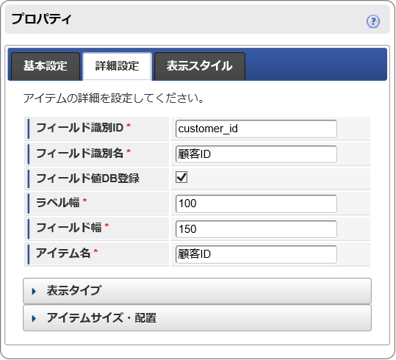

Nếu gán giá trị ID đã được tạo trước (ở đây là customer_id) vào Field ID thì có thể tiến hành thay đổi Form (cụ thể là item ID khách hàng trên form) mà không cần thêm field mới vào table

1. Tới đây thì hoàn thành thay đổi màn hình. Nhấn chọn thay đổi [更新] ở góc trên bên trái để lưu Form.

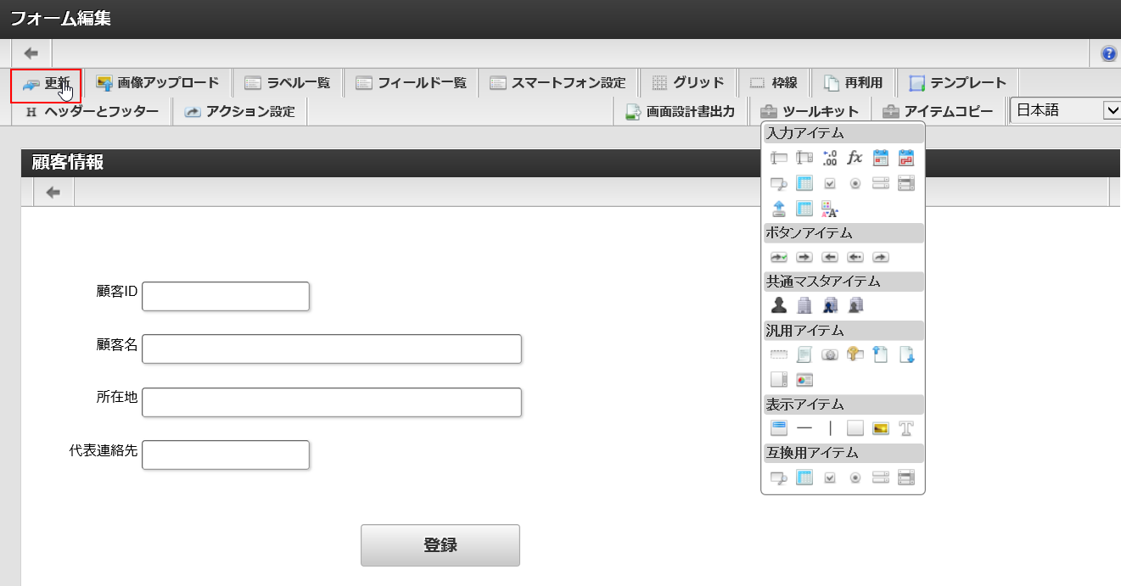

* + 1. Xác nhận tình trạng vừa chỉnh sửa của ứng dụng

Tiến hành đăng ký thông tin khách hang với ứng dụng quản lý khách hang vừa mới chỉnh sửa ở phần trước.

1. Login bằng userid 「stdnt{ID Học viên}_sales_emp1」
2. Từ Site Map nhấn chọn Ứng dụng Forma 「Formaアプリ」＞quản lý khách hàng {ID học viên}「顧客管理{受講者番号}」

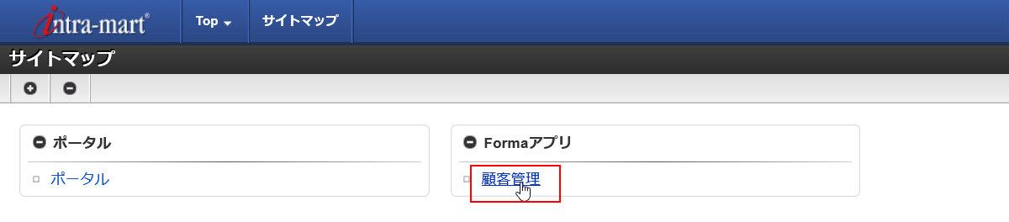

1. Nhấn chọn đăng ký [登録]

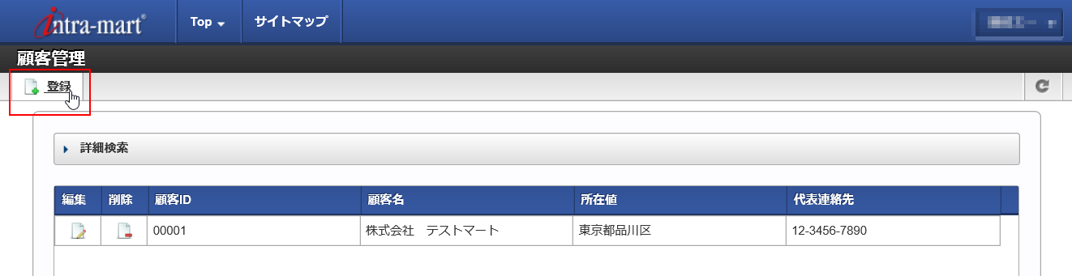

1. Cài đặt tên khách hàng, địa chỉ, nơi liên lạc theo bảng sau, nhấn nút đăng ký [登録].

|  |  |
| --- | --- |
| 顧客名  Tên khách hàng | （株）テスト商事 |
| 所在地  Địa chỉ | 東京都墨田区 |
| 代表連絡先  Nơi liên lạc | 23-4567-8901 |

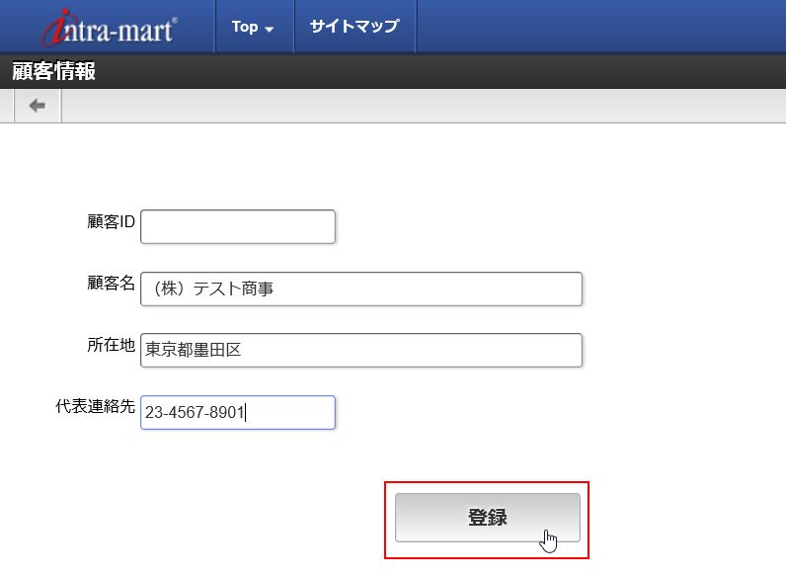

1. Thông tin khách hàng được đăng ký, giá trị của ID khách hàng được tự động phát sinh theo rule đã cài đặt.

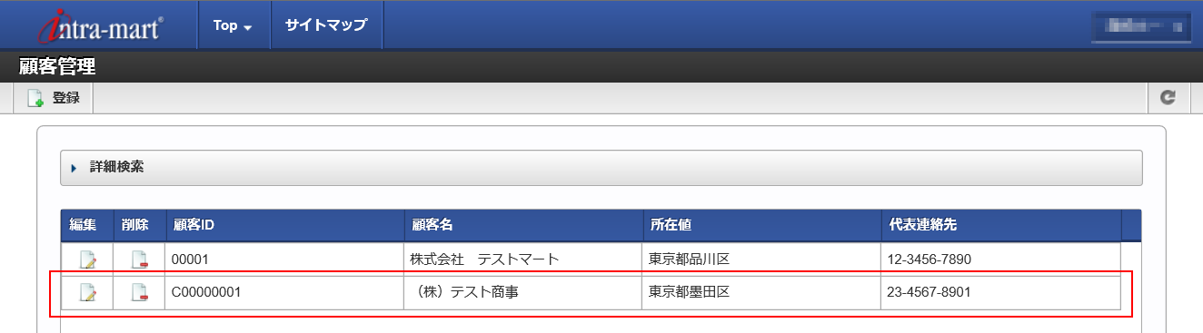

* 1. Tạo ứng dụng Work Flow cho Estimation Request

Tiếp theo sẽ tạo màn hình sử dụng ở Work Flow.

【Màn hình đăng ký】

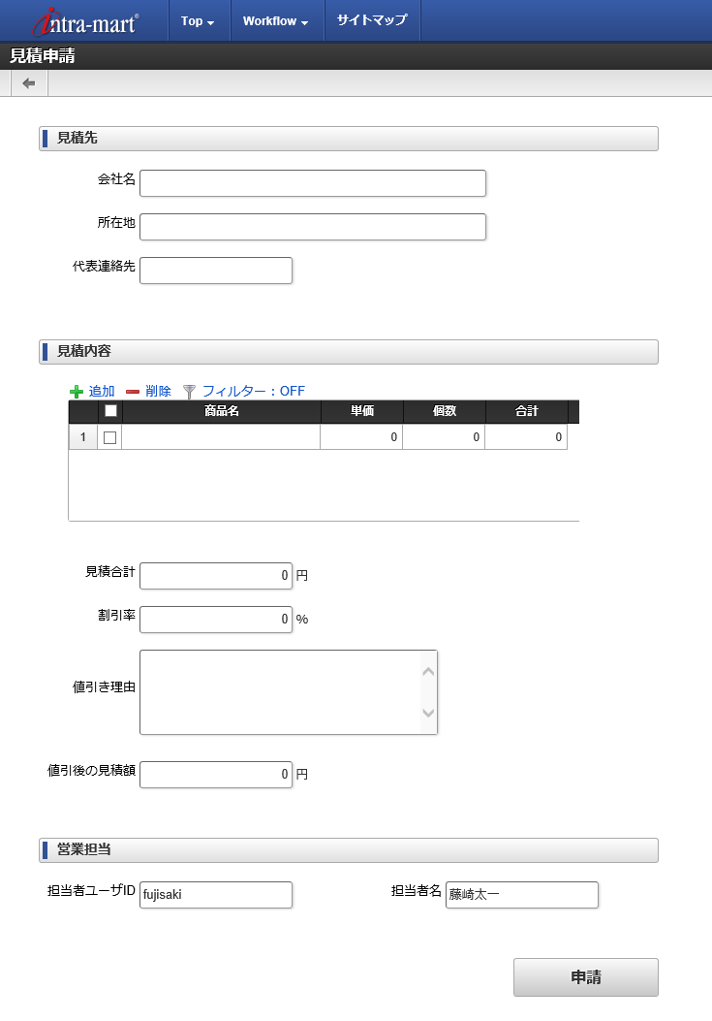

* + 1. Trình tự thao tác tạo cơ bản

Ứng dụng sử dụng ở Work Flow được tạo theo trình tự thao tác sau đây

Trong các phần ở chương 4.2, chúng ta sẽ bỏ các phần cài đặt quyền hạn 「権限の設定」, đăng ký menu 「メニューの登録」, cài đặt hiển thị cho list 「一覧表示の設定」, thay vào đó cần tiến hành cài đặt phần liên kết với work flow 「WF連携設定」

①Đăng ký thông tin cơ bản cho ứng dụng

②Tạo Form

③Tạo table

④Cài đặt liên kết với work flow

* + 1. Thông tin cơ bản của ứng dụng

Đăng ký thông tin cơ bản cho ứng dụng như tên ứng dụng, kì hạn hữu hiệu của ứng dụng…

1. Login bằng userid 「stdnt{ID học viên}_developer」
2. Từ Site Map nhấn chọn màn hình quản lý Forma 「Forma管理画面」＞Tạo ứng dụng Forma 「Formaアプリ作成」＞List ứng dụng「アプリ一覧」



1. Nhấn chọn đăng ký [登録] ở màn hình list ứng dụng [アプリケーション一覧]



1. Ở màn hình đăng ký ứng dụng, cài đặt theo bảng sau, sau đó nhấn nút đăng ký [登録]

Lưu ý chỗ loại ứng dụng 「アプリケーション種別」, không cài đặt giá trị Standard ”標準” mà dùng giá trị ”IM-Workflow”

|  |  |
| --- | --- |
| アプリケーションID  ID ứng dụng | estimate{受講者番号}  nhập estimate{ID học viên} |
| アプリケーション種別  Loại ứng dụng | IM-Workflow |
| 有効日付（開始）  Ngày hữu hiệu (bắt đầu) | （本日日付）  Nhập ngày tạo |
| 一覧表示タイプ  Loại list hiển thị | 標準の一覧を利用する  Sử dụng list chuẩn (chọn tiếng nhật như trên) |
| アプリケーション名  Tên ứng dụng | 見積申請WF{受講者番号}  Work Flow cho yêu cầu ước lượng (Tên tiếng nhật như trên, thay ID học viên) |

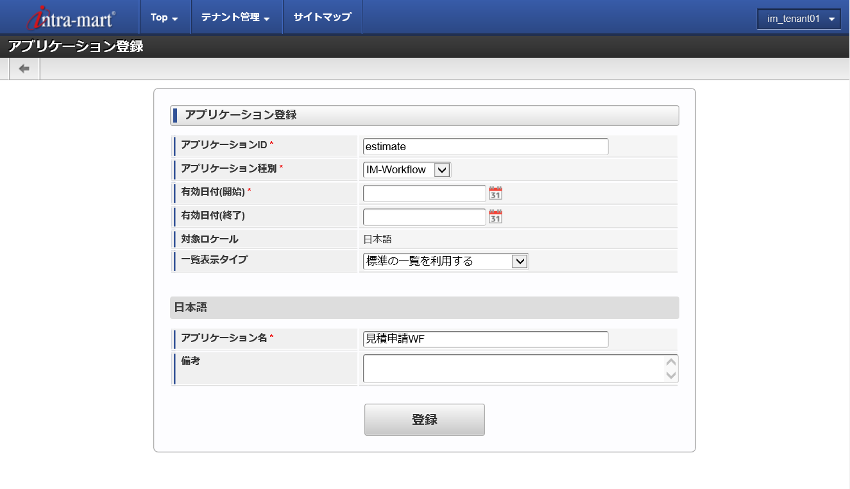

1. Sau khi đăng ký sẽ được tự động chuyển đến màn hình biên tập Form, tiến hành tạo Form.
   * 1. Tạo Form

Tạo màn hình đăng ký

1. Nhấn chọn Header & Footer [ヘッダーとフッター] ở màn hình biên tập Form [フォーム編集]
2. Ở tab cài đặt Header [ヘッダー設定], cài đặt như sau

|  |  |
| --- | --- |
| ヘッダ－設定  Cài đặt Header | 有効  Check hữu hiệu |
| タイトル名  Title name | 見積申請  Yêu cầu ước lượng (dùng tiếng nhật như trên) |
| 戻るリンクを表示  Hiển thị Back Link | 有効  Check hữu hiệu |

※Bỏ qua phần chụp màn hình (tham khảo phần tạo Form ở 4.2.3)

1. Ở tab cài đặt Footer [フッター設定], cài đặt như sau

|  |  |
| --- | --- |
| フッター設定  Cài đặt Footer | 有効  Check hữu hiệu |

※Bỏ qua phần chụp màn hình (tham khảo phần tạo Form ở 4.2.3)

1. Header được hiện thị trên màn hình biên tập Form (フォーム編集)
2. Tạo các mục trên Form theo nội dung bên dưới

【Trạng thái sau khi hoàn thành】

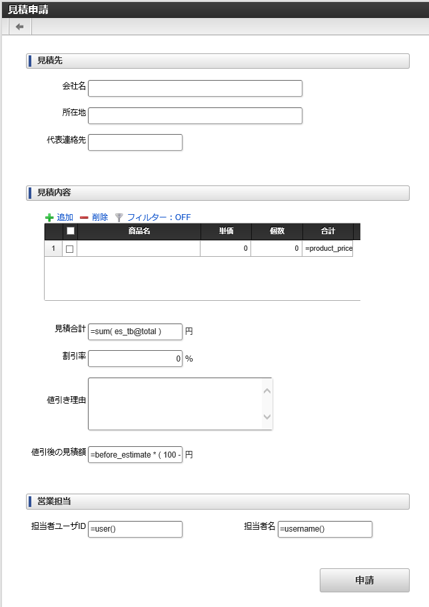

1. Tạo section nội dung estimation [見積内容], bố trí item vô section nơi estimate [見積先]. Loại và thuộc tính của item được cài đặt như sau.



|  |  |  |  |  |
| --- | --- | --- | --- | --- |
|  | アイテム：見出し  Item: tiêu đề | アイテム：文字列  Item: loại chuỗi | アイテム：文字列  Item: loại chuỗi | アイテム：文字列  Item: loại chuỗi |
| 【基本設定】タブ  Tab cài đặt cơ bản【基本設定】 | 見積先  Nơi estimate | 会社名  Tên công ty | 所在地  Địa chỉ | 代表連絡先  Nơi liên lạc (số điện thoại) |
| ラベル  Label | 見積先  nhập như trên | 会社名  nhập như trên | 所在地  nhập như trên | 代表連絡先  nhập như trên |
| 必須入力チェック  Required input check |  | 有効  Check hữu hiệu |  |  |

|  |  |  |  |  |
| --- | --- | --- | --- | --- |
| 【詳細設定】タブ  Tab cài đặt chi tiết | 見積先 | 会社名 | 所在地 | 代表連絡先 |
| フィールド識別ID  Field ID |  | customer_name | customer_address | customer_tel |
| フィールド識別名  Field name |  | 会社名  nhập như trên | 所在地  nhập như trên | 代表連絡先  nhập như trên |
| フィールド幅  Độ rộng field |  | 350 | 350 |  |
| アイテム名  Item name |  | 会社名  nhập như trên | 所在地  nhập như trên | 代表連絡先  nhập như trên |

Với [tên công ty] và [địa chỉ], để không bị mất chữ khi hiển thị trên textbox, hãy mở rộng độ dài của textbox bằng cách nhấn vào textbox, kéo phần dưới bên phải của khung đỏ.

1. Tạo section nội dung estimation [見積内容], bố trí Grid table vào form.

Từ Tool kit 「ツールキット」＞phần input items 「入力アイテム」, chọn Grid table item [グリッドテーブル], kéo thả vào form.

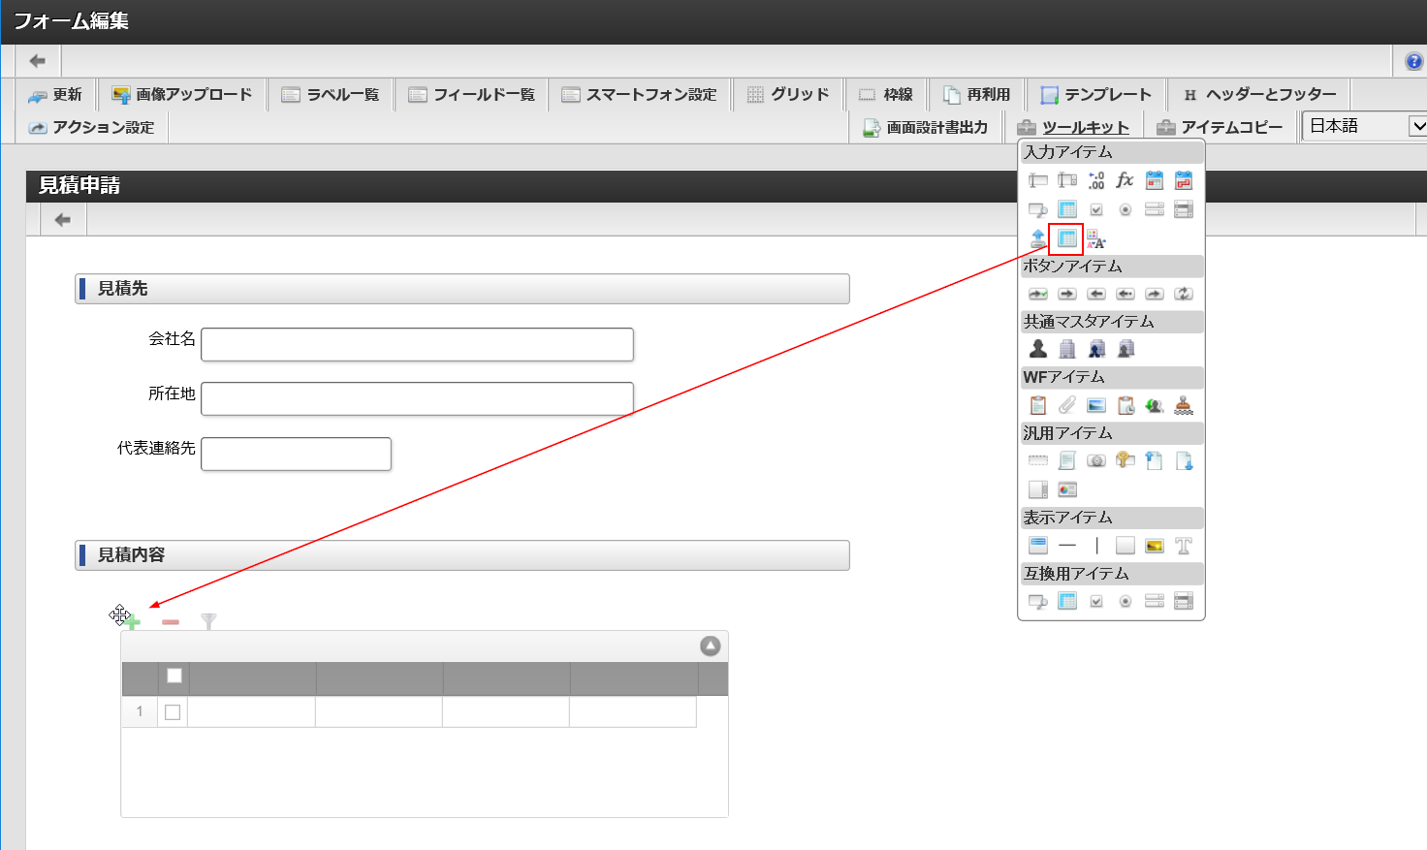

※Bố trí thích hợp item tiêu đề của section nội dung estimation [見積内容] (thanh tiêu đề có màu xanh dương)

1. Nhấn chọn biên tập thuộc tính của grid table vừa mới bố trí (chỗ khung đỏ trong hình)

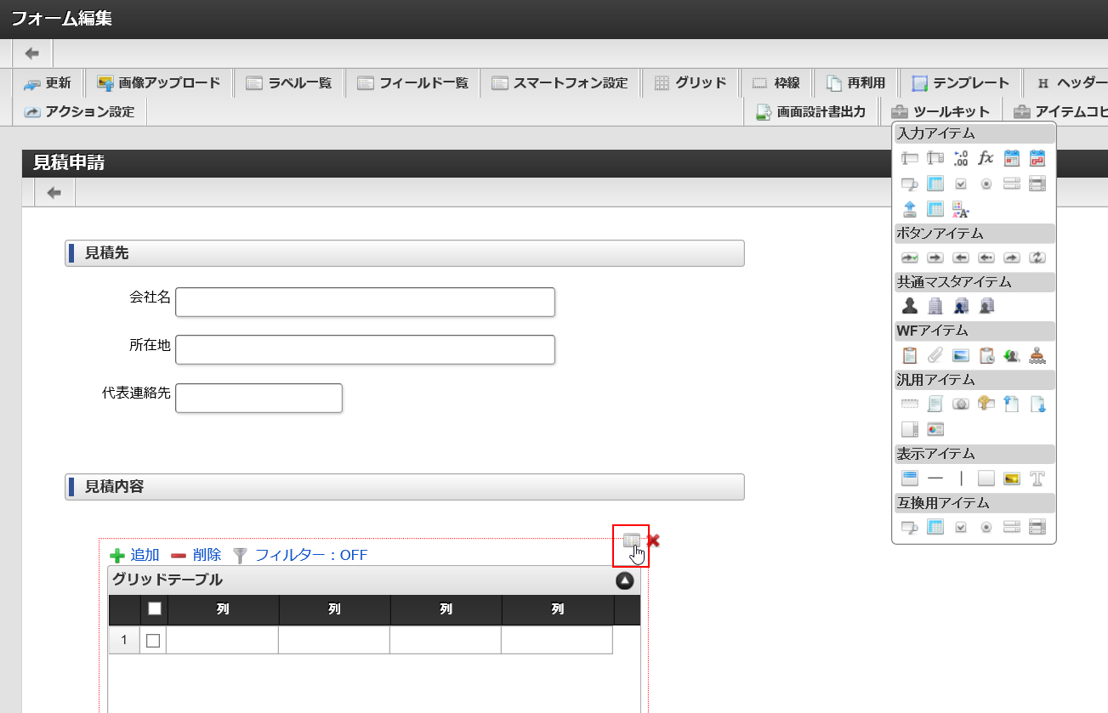

1. Ở tab cài đặt cơ bản [基本設定], cài đặt như sau

|  |  |
| --- | --- |
| 【基本設定】タブ  Tab cài đặt cơ bản | 見積商品  Sản phẩm (được) estimation |
| ラベル  Label | （なし）  Để trống |
| 行の定義 > 最大行数  Chỗ định nghĩa của dòng > số ký tự nhiều nhất | 10 |
| 列の定義  Định nghĩa của cột | |  |  | | --- | --- | | 列名  Tên cột | タイプ  Loại | | 商品名  Tên sản phẩm | 文字列  Chuỗi | | 単価  Đơn giá | 数値  Số | | 個数  Số lượng | 数値  Số | | 合計  Tổng | 関数  Hàm số | |

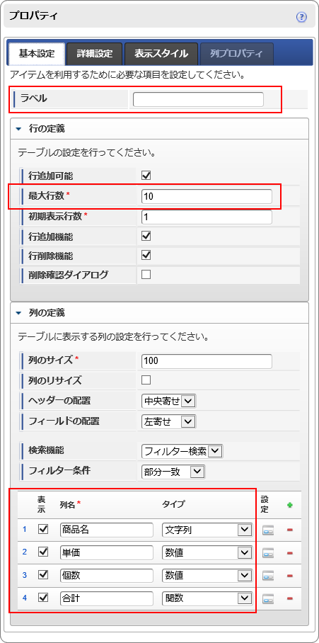

1. Ở phần định nghĩa cột [列の定義] ở trên, tiến hành cài đặt thuộc tính riêng cho mỗi cột

Nhấn chọn cài đặt [設定] của tên sản phẩm 「商品名」 vừa được thêm vào bảng định nghĩa cột [列の定義] lúc nãy. (phần khung đỏ ở hình dưới)

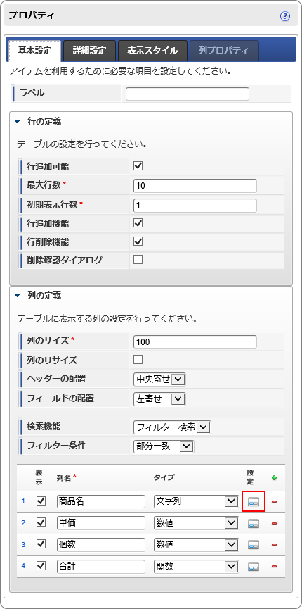

1. Thuộc tính cột của cột tên sản phẩm được hiển thị, cài đặt như sau

|  |  |
| --- | --- |
| 【列プロパティ】タブ  Tab thuộc tính cột | 「商品名」列  Cột tên sản phẩm |
| 列のサイズ  Size của cột | 200 |
| 必須入力チェック  Check yêu cầu bắt buộc nhập | 有効  Check hữu hiệu |
| フィールド識別ID  Field ID | product_name |

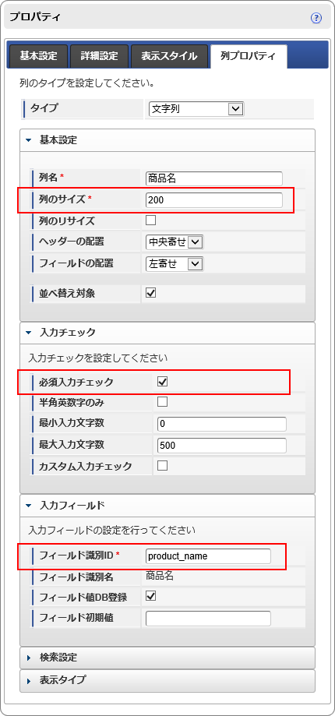

1. Nhấn chọn tab cài đặt cơ bản [基本設定], chọn cài đặt [設定] của cột đơn giá [単価] tiếp theo.

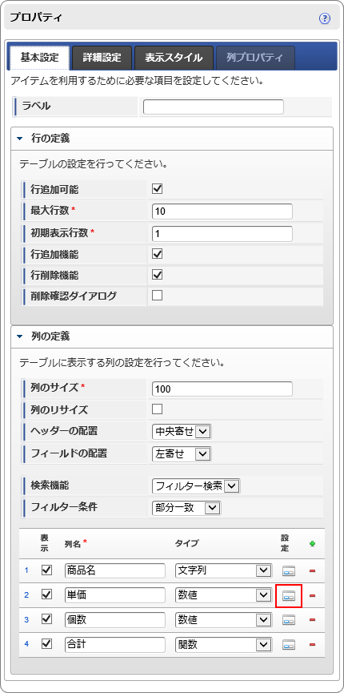

1. Ở tab thuộc tính cột [列プロパティ] của đơn giá [単価], cài đặt như sau.

|  |  |
| --- | --- |
| 【列プロパティ】タブ  Tab thuộc tính cột | 「単価」列  Cột đơn giá |
| 表示フォーマット  Format hiển thị | 3桁カンマ・小数点ピリオド  3 chữ số cách nhau dấu phẩy, phần thập phân dùng dấu chấm |
| 列のサイズ  Size của cột | 80 |
| フィールドの配置  Cách bố trí của field | 右寄せ  Căn phải |
| フィールド識別ID  Field ID | product_price |

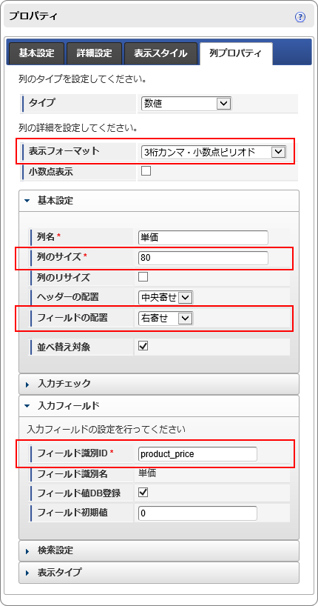

1. Nhấn chọn tab cài đặt cơ bản [基本設定], nhấn chọn cài đặt [設定] của cột số lượng 「個数」 tiếp theo.

※Bỏ qua phần chụp màn hình

1. Cài đặt thuộc tính cột [列プロパティ] của cột số lượng 「個数」 như sau

|  |  |
| --- | --- |
| 【列プロパティ】タブ  Tab thuộc tính cột | 「個数」列  Cột số lượng |
| 表示フォーマット  Format hiển thị | 3桁カンマ・小数点ピリオド  3 chữ số cách nhau dấu phẩy, phần thập phân dùng dấu chấm |
| 列のサイズ  Size của cột | 80 |
| フィールドの配置  Bố trí của field | 右寄せ  Căn phải |
| フィールド識別ID  Field ID | amount |

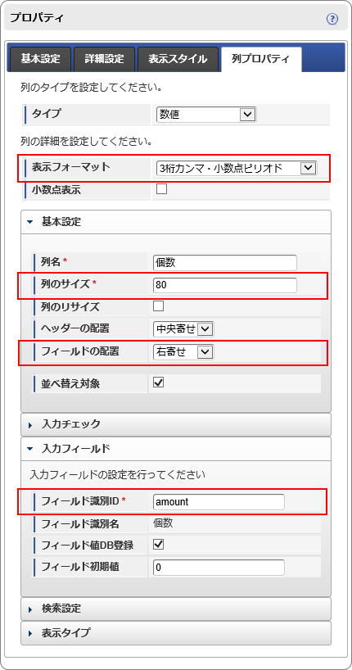

1. Nhấn chọn tab cài đặt cơ bản [基本設定], nhấn chọn cài đặt của cột Tổng 「合計」 tiếp theo

※Bỏ qua phần chụp màn hình.

1. Cài đặt thuộc tính cột [列プロパティ] của cột Tổng 「合計」 như sau

|  |  |
| --- | --- |
| 【列プロパティ】タブ  Tab thuộc tính cột | 「合計」列  Cột Tổng |
| 式  Công thức | product_price * amount |
| 式評価結果のデータ型  Kiểu data của kết quả đánh giá công thức | 数値  Số |
| 表示フォーマット  Format hiển thị | 3桁カンマ・小数点ピリオド  3 chữ số cách nhau dấu phẩy, phần thập phân dùng dấu chấm |
| 列のサイズ  Size của cột | 80 |
| フィールドの配置  Bố trí của field | 右寄せ  Căn phải |
| フィールド識別ID  Field ID | total |
| フィールド値DB登録  Đăng ký vô DB giá trị của field | 有効  Check hữu hiệu |

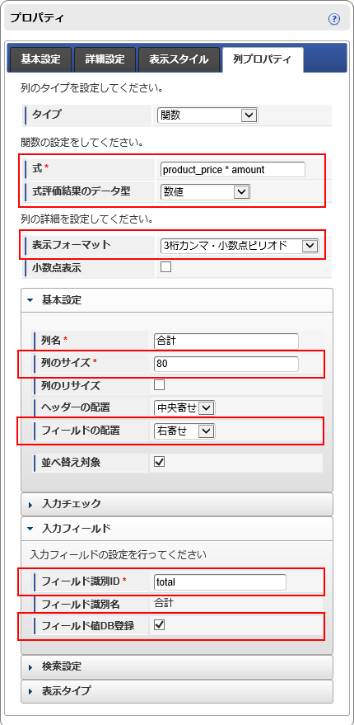

1. Tiếp theo cài đặt thuộc tính của tab cài đặt chi tiết [詳細設定]. Cài đặt như sau.

|  |  |
| --- | --- |
| 【詳細設定】タブ  Tab cài đặt chi tiết | 見積商品  Sản phẩm (được) estimation |
| テーブル識別ID  Table ID | es_tb |
| テーブル幅  Độ rộng của table | 535 |
| アイテム名  Item name | 見積商品  Nhập như trên |

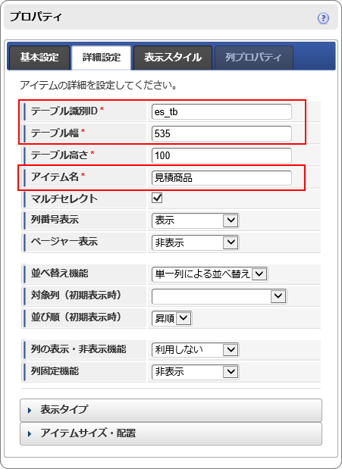

1. Trong các item của section nội dung estimation [見積内容], bố trí những item khác ngoài grid table theo như sau. (bao gồm 3 item trong khung đỏ của tool kit)

Cài đặt thuộc tính của các item vừa bố trí theo như sau.

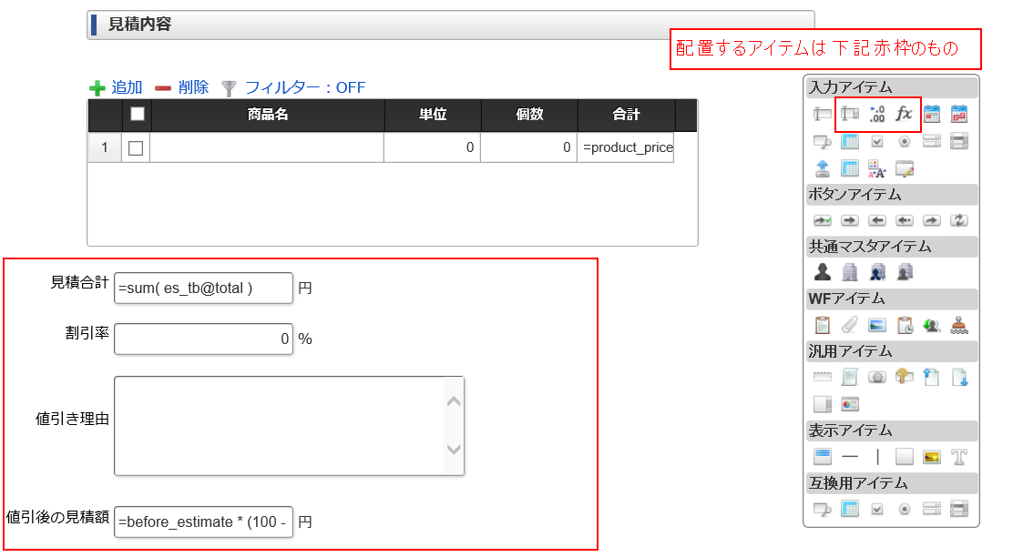

|  |  |  |  |  |
| --- | --- | --- | --- | --- |
|  | アイテム：関数  Item: hàm số | アイテム：数値  Item: số | アイテム：  複数文字列  Item: nhiều chuỗi | アイテム：関数  Item: hàm số |
| 【基本設定】タブ  Tab cài đặt cơ bản | 見積合計  Tổng estimation | 割引率  Phần trăm khuyến mãi | 値引理由  Lý do giảm giá | 値引後の見積額  Giá estimation sau khi giảm giá |
| [前] ラベル  [trước] label | 見積合計  Nhập như trên | 割引率  Nhập như trên | 値引理由  Nhập như trên | 値引後の見積額  Nhập như trên |
| [後] ラベル  [sau] label | 円  Nhập như trên | % |  | 円  Nhập như trên |
| 式  Công thức | sum( es_tb@total ) |  |  | before_estimate * (100 - cut_rate ) / 100 |
| 式評価結果のデータ型  Kiểu data của kết quả đánh giá công thức | 数値  Số |  |  | 数値  Số |
| 表示フォーマット  Format hiển thị | 3桁カンマ・小数点ピリオド  3 chữ số cách nhau dấu phẩy, phần thập phân dùng dấu chấm | 3桁カンマ・小数点ピリオド  3 chữ số cách nhau dấu phẩy, phần thập phân dùng dấu chấm |  | 3桁カンマ・小数点ピリオド  3 chữ số cách nhau dấu phẩy, phần thập phân dùng dấu chấm |
| 最大入力値  Giá trị nhập lớn nhất cho phép | 99999999 | 100 |  | 99999999 |

|  |  |  |  |  |
| --- | --- | --- | --- | --- |
| 【詳細設定】タブ  Tab cài đặt chi tiết | 見積合計 | 割引率 | 値引理由 | 値引後の見積額 |
| フィールド識別ID  Field ID | before_estimate | cut_rate | cut_reason | after_estimate |
| フィールド識別名  Field name | 見積合計  Nhập như trên | 割引率  Nhập như trên | 値引理由  Nhập như trên | 値引後の見積額  Nhập như trên |
| フィールド値DB登録  Đăng ký vô DB giá trị của field | 有効  Check hữu hiệu |  |  | 有効  Check hữu hiệu |
| アイテム名  Item name | 見積合計  Nhập như trên | 割引率  Nhập như trên | 値引理由  Nhập như trên | 値引後の見積額  Nhập như trên |

1. Tạo section nhân viên sale [営業担当], bố trí item theo như sau

Cài đặt thuộc tính của item theo như sau



|  |  |  |
| --- | --- | --- |
|  | アイテム：関数  Item: hàm số | アイテム：関数  Item: hàm số |
| 【基本設定】タブ  Tab cài đặt cơ bản | 担当者ユーザID  Userid của người đảm đương (nhiệm vụ) | 担当者名  Tên của người đảm đương |
| [前] ラベル  [trước] label | 担当者ユーザID  Nhập như trên | 担当者名  Nhập như trên |
| 式  Công thức | user() | username() |
| 式評価結果のデータ型  Kiểu data của kết quả đánh giá công thức | 文字列  Chuỗi | 文字列  Chuỗi |

|  |  |  |
| --- | --- | --- |
| 【詳細設定】タブ  Tab cài đặt chi tiết | 担当者ユーザID | 担当者名 |
| フィールド識別ID  Field ID | sales_staff_id | sales_staff_name |
| フィールド識別名  Field name | 担当者ユーザID  Nhập như trên | 担当者名  Nhập như trên |
| フィールド値DB登録  Đăng ký vô DB giá trị của field | 有効  Check hữu hiệu | 有効  Check hữu hiệu |
| アイテム名  Item name | 担当者ユーザID  Nhập như trên | 担当者名  Nhập như trên |

1. Từ tool kit 「ツールキット」＞button items 「ボタンアイテム」, nhấn chọn item nút đăng ký [ボタン（登録）], bố trí vào form.

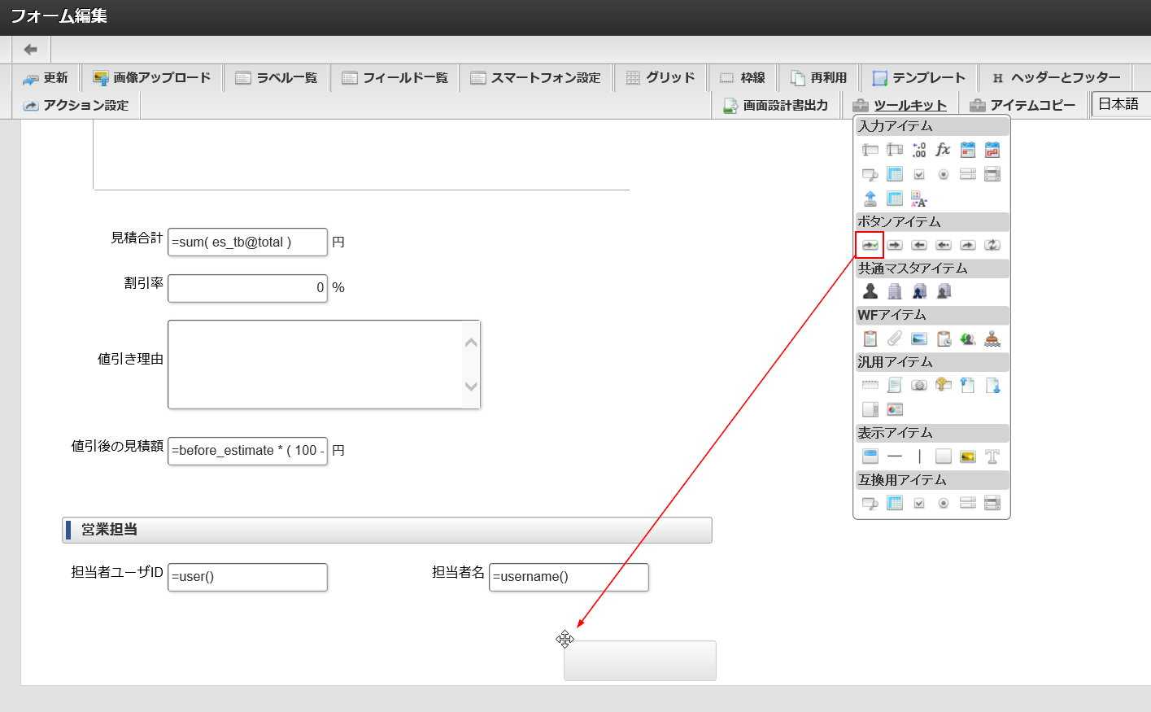

1. Tới đây thì đã hoàn thành việc bố trí các item, nhấn chọn update [更新] ở góc trên bên trái để lưu form.

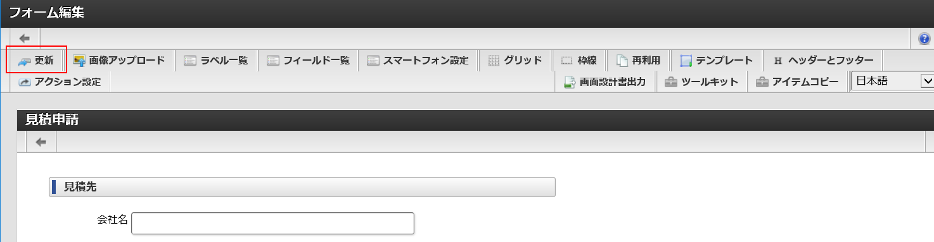

1. Quay lại màn hình trước bằng cách nhấn chọn back icon

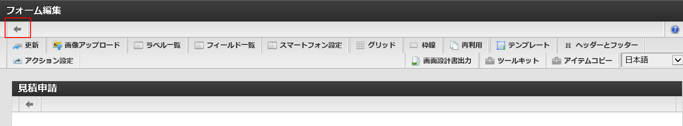

* + 1. Tạo table

Tạo table để lưu những nội dung được nhập trên màn hình đã tạo (ở phần trên).

1. Nhấn chọn back icon trên màn hình form list [フォーム一覧]

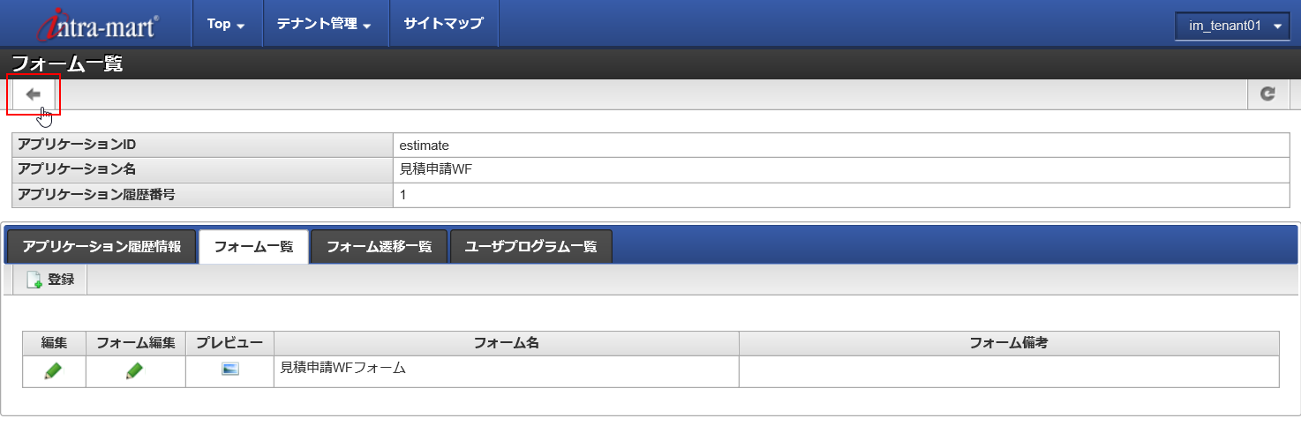

1. Nhấn chọn tab cài đặt table [テーブル設定], nhấn chọn đăng ký [登録]

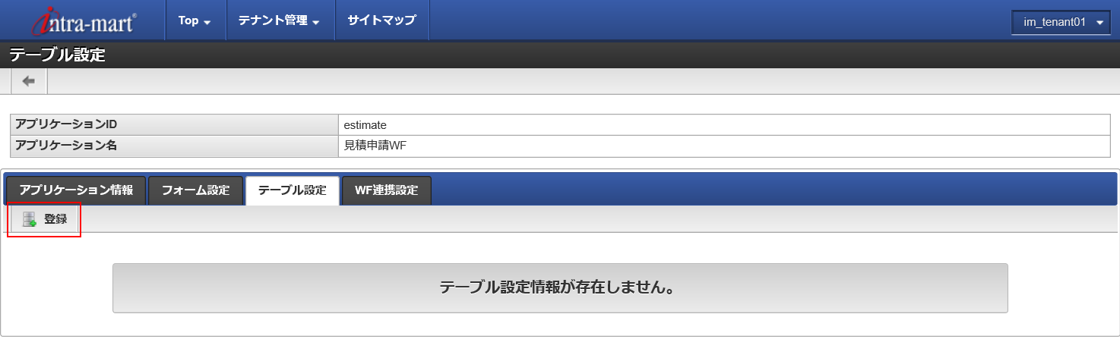

1. Ở màn hình của tab header [ヘッダー], cài đặt data size theo như bảng sau. Vì cần cài đặt data size ở màn hình của tab chi tiết [明細] nữa, nên khoan nhấn chọn đăng ký [登録] ở bước này.

|  |  |  |
| --- | --- | --- |
|  | データサイズ  Data size | データサイズ（小数部）  Data size (phần thập phân) |
| 会社名  Tên công ty | 500 |  |
| 所在地  Địa chỉ | 500 |  |
| 代表連絡先  Nơi liên lạc (điện thoại) | 500 |  |
| 見積合計  Tổng estimation | 9 | 0 |
| 割引率  Phần trăm khuyến mãi | 9 | 0 |
| 値引理由  Lý do giảm giá | 500 |  |
| 値引後の見積額  Giá estimation sau khi giảm giá | 9 | 0 |
| 担当者ユーザID  UserID của người đảm đương | 500 |  |
| 担当者名  Tên người đảm đương | 500 |  |

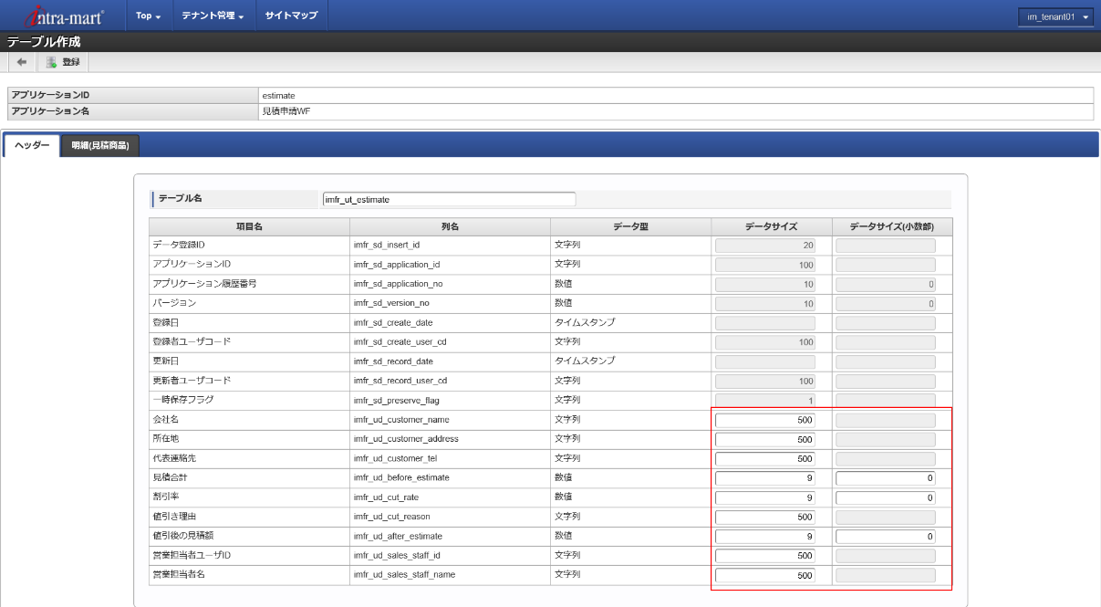

1. フォーム上にグリッドテーブルを配置した場合、[明細]タブの画面でグリッドテーブルの列に対応した項目のデータサイズを設定する必要があります。次のように設定します。Trường hợp đã bố trí grid table vào form,

|  |  |  |
| --- | --- | --- |
|  | データサイズ  Data size | データサイズ（小数部）  Data size (phần thập phân |
| 商品名  Tên sản phẩm | 500 |  |
| 単価  Đơn giá | 9 | 0 |
| 個数  Số lượng | 9 | 0 |
| 合計  Tổng | 9 | 0 |

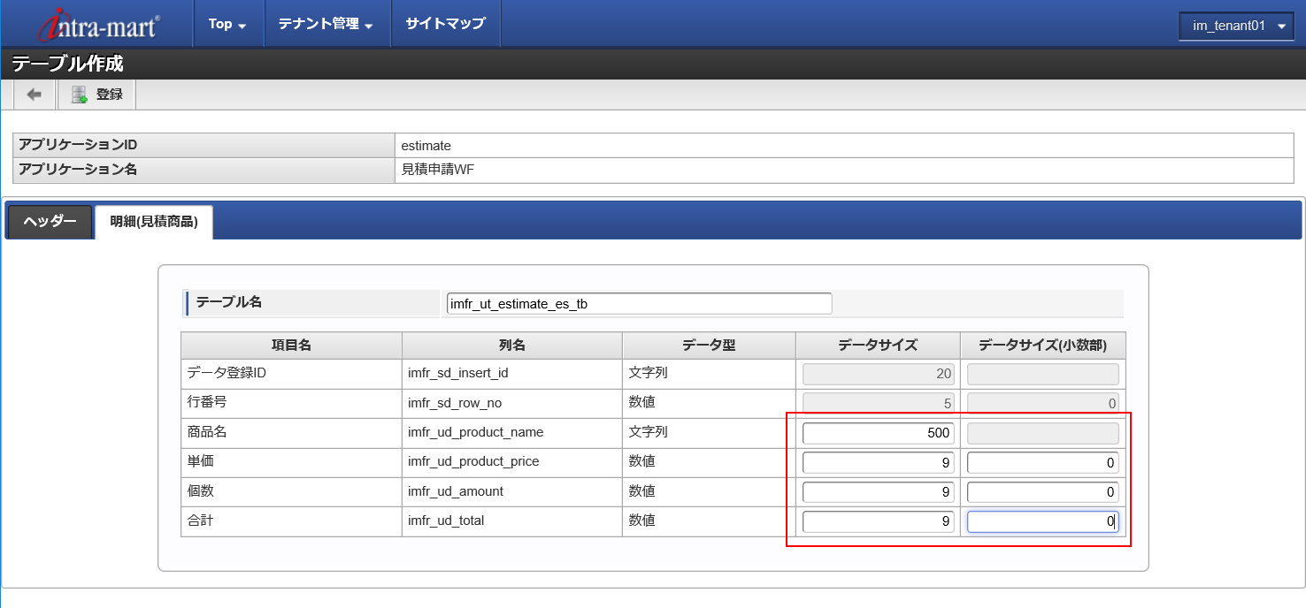

1. Nhấn chọn đăng ký [登録] ở góc trên bên trái

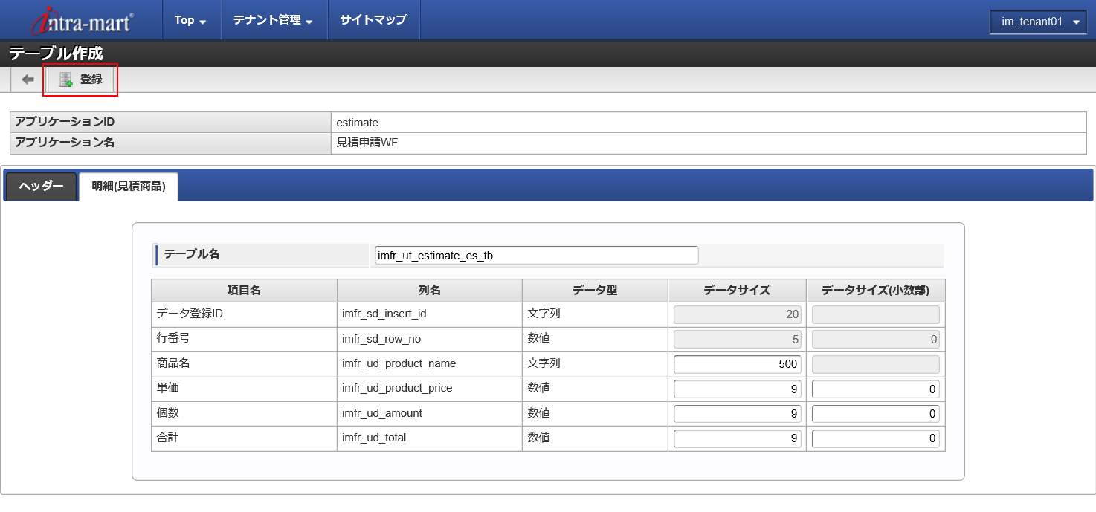

1. Ở màn hình tab cài đặt table [テーブル設定], xác nhận bảng của 2 phần Header và chi tiết được hiển thị.

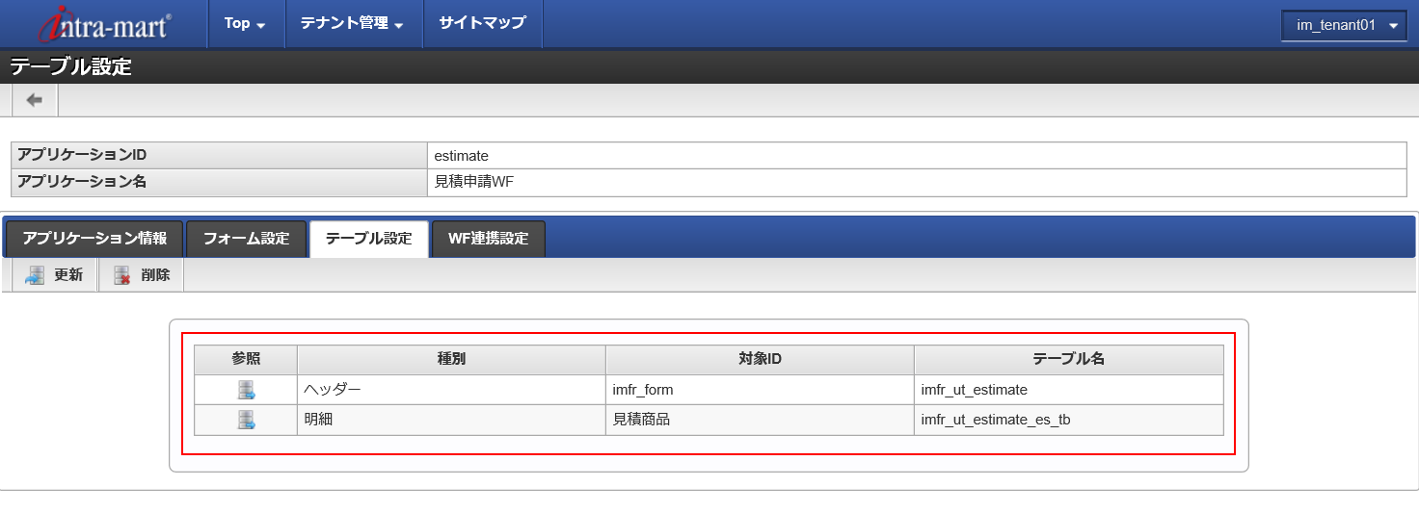

* + 1. Cài đặt liên kết (màn hình đã tạo) với WF

Tiến hành cài đặt để sử dụng màn hình đã tạo ở IM-Workflow

1. Nhấn chọn tab cài đặt liên kết WF [WF連携設定], nhấn chọn đăng ký [登録].

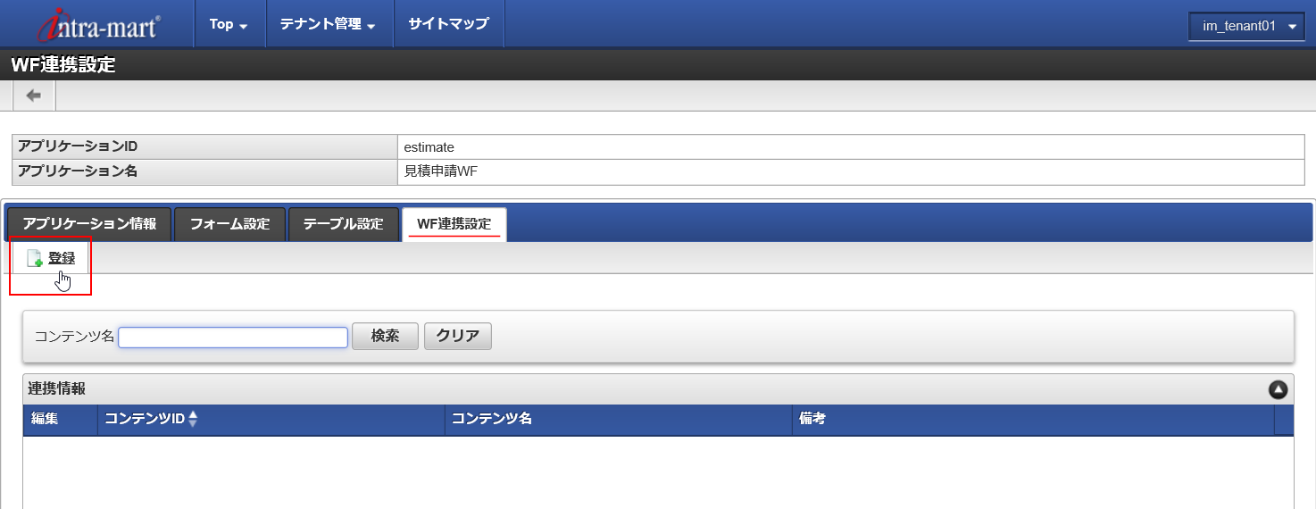

1. Ở màn hình thông tin liên kết [連携情報画面], cài đặt như sau, sau đó nhấn nút đăng ký [登録] để lưu nội dung.

|  |  |
| --- | --- |
| コンテンツID  ID Content | estimate_content{受講者番号}  thay ID học viên |
| 開始日  Ngày bắt đầu | （本日日付）  Ngày tạo (ngày hiện tại) |
| コンテンツ名  Tên nội dung | 見積申請コンテンツ{受講者番号}  Nội dung Estimation Request (nhập như trên, thay ID học viên) |

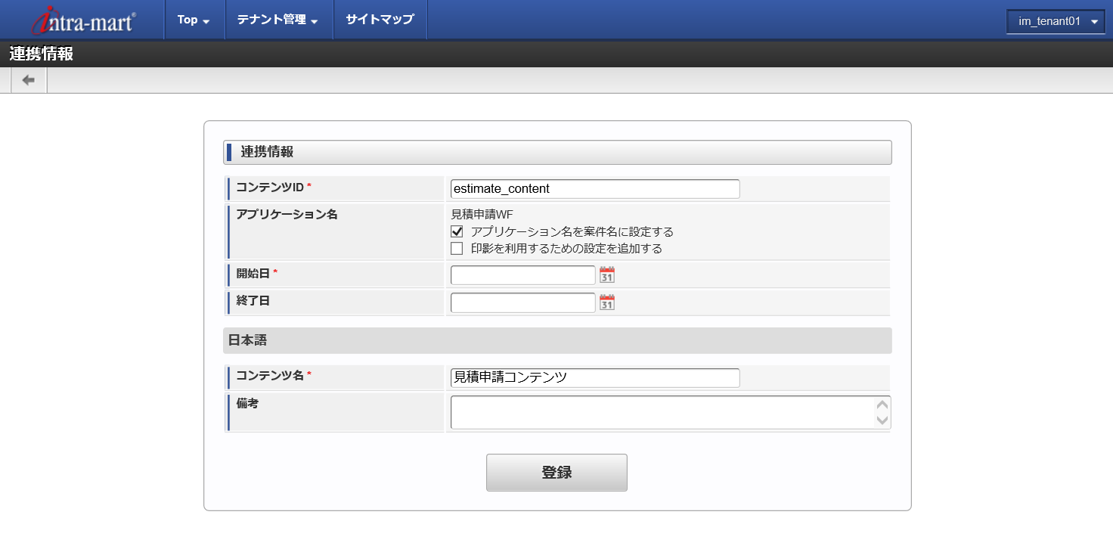

1. Sau khi nội dung được lưu thành công thì nhấn chọn back [戻る], trở về màn hình trước.

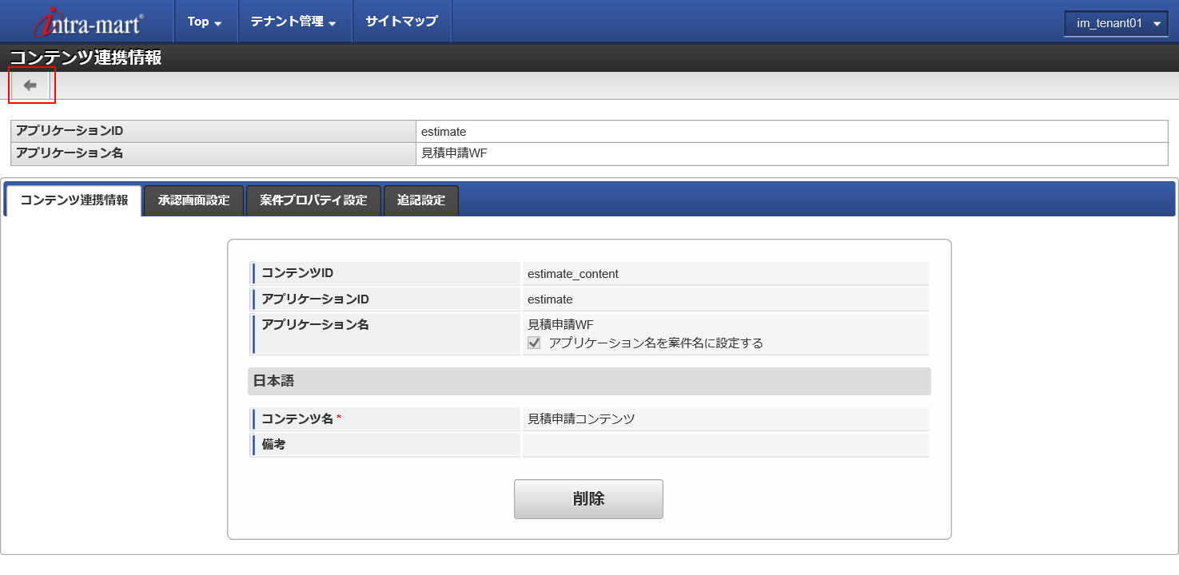

1. Tạo Work Flow
   1. IM-Workflow là gì

Dùng IM-Workflow để tạo Work Flow.

Với IM-Workflow, có thể định nghĩa riêng biệt các thành phần sử dụng trong work flow (content), lộ trình từ “bắt đầu yêu cầu” đến “kết thúc” của work flow, sau đó kết hợp tùy thích chúng để tạo thành 1 work flow (hay gọi tắt là flow)

Cấu tạo nội dung của “định nghĩa content” / “định nghĩa route” / “định nghĩa flow” trong IM-Workflow thì theo mô tả như bên dưới.

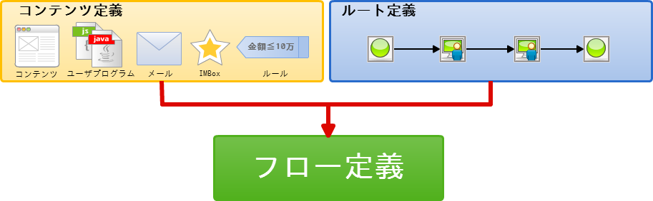

図 2 フロー定義イメージ図

**Liên quan đến vai trò của** định nghĩa content / định nghĩa route / định nghĩa flow

**Vai trò của** định nghĩa content / định nghĩa route / định nghĩa flow thì theo mô tả sau

|  |  |
| --- | --- |
| 定義名  Tên định nghĩa | 説明  Giải thích |
| コンテンツ定義  Định nghĩa content | “Định nghĩa content” đề cập đến thành phần của các xử lý (ví dụ thành phần màn hình, thành phần mail, thành phần lập trình của Dev). Bảo lưu định nghĩa của màn hình, phần implement của developer, mail…được xử dụng ở các xử lý của work flow. |
| ルート定義  Định nghĩa route | Định nghĩa route đề cập đế route (lộ trình) của work flow. Định nghĩa luồng xử lý công việc từ “gửi yêu cầu” đến “được approve” cuối cùng. |
| フロー定義  Định nghĩa Flow | ”Định nghĩa flow” định nghĩa việc vận dụng phối hợp “định nghĩa content” và “định nghĩa route” trong work flow. |

* 1. Tạo WorkFlow về yêu cầu ước lượng (Estimation Request)

Giải thích cách dùng cơ bản qua việc tạo work flow đơn giản.

* + 1. Thao tác tạo cơ bản

Tạo work flow theo trình tự sau

①Tạo content

②Tạo route

③Tạo Flow

* + 1. Tạo content

Thực hành các bước ở chương trước “cài đặt liên kết WF” 「4.3.5 WF連携設定」, chúng ta đã có được các thành phần content có thể sử dụng ở Flow.

Nếu chưa có được các thành phần content đó, hãy tạo các thành phần content đó theo trình tự thích hợp.

* + 1. Tạo route

Tiến hành cài đặt đối tượng xử lý của các node và lộ trình về xử lý phê duyệt của work flow

1. Login bằng userid 「stdnt{ID Học viên}_developer」
2. Từ Site Map nhấn chọn work flow 「ワークフロー」＞người quản lý work flow 「ワークフロー管理者」＞định nghĩa master 「マスタ定義」＞định nghĩa route 「ルート定義」

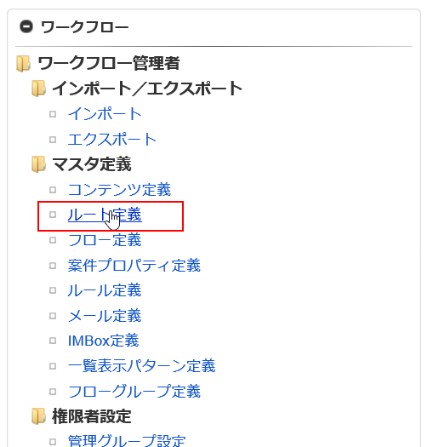

1. Nhấn chọn tạo mới [新規作成] ở màn hình định nghĩa route [ルート定義]

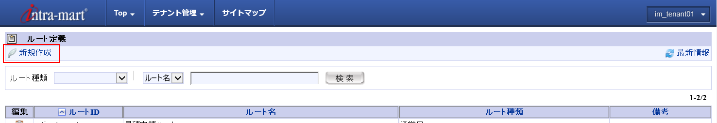

1. Cài đặt như sau ở màn hình tạo mới định nghĩa route [ルート定義の新規作成], sau đó nhấn nút đăng ký [登録]

|  |  |
| --- | --- |
| ルートID  Route ID | estimate_route{受講者番号}  nhập như trên thay id học viên |
| ルート名  Route name | 見積申請ルート{受講者番号}  Nhập như trên thay id học viên |
| ルート種別  Route type | 通常用  Loại dùng bình thường |

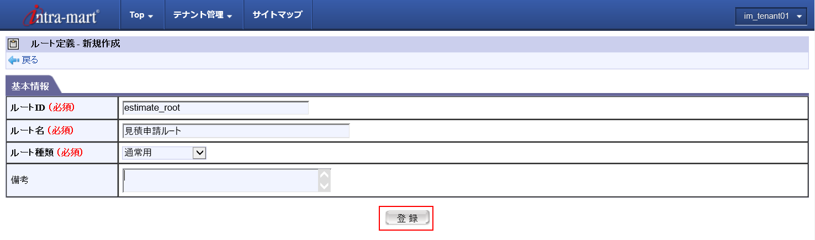

1. Sau khi đăng ký sẽ tự động hiển thị tab version [バージョン], nhấn chọn tạo mới [新規作成] 1 lần nữa.

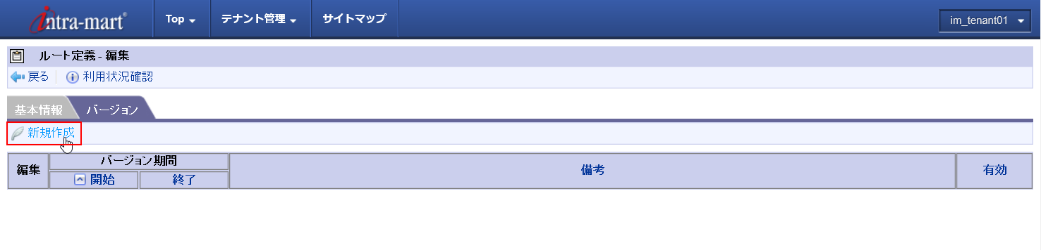

1. Ở màn hình tạo mới version, cài đặt như sau. Lưu ý chưa nhấn nút đăng ký [登録] ở đây! (còn thao tác ở tab kế trước khi đăng ký)

|  |  |
| --- | --- |
| バージョン期間（開始）  Kỳ hạn version (start) | （本日日付）　※期間終了日は未入力  Ngày hiện tại ※không nhập ngày hết hạn |
| バージョン有効/無効  Version hữu hiệu/vô hiệu | 有効  Check hữu hiệu |

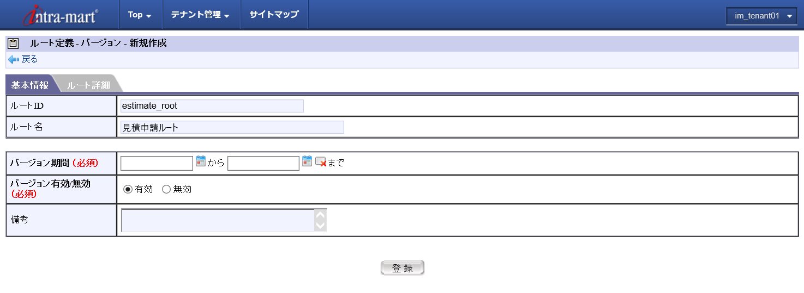

1. Nhấn chọn tab chi tiết route [ルート詳細]. Tiến hành định nghĩa route tại đây.

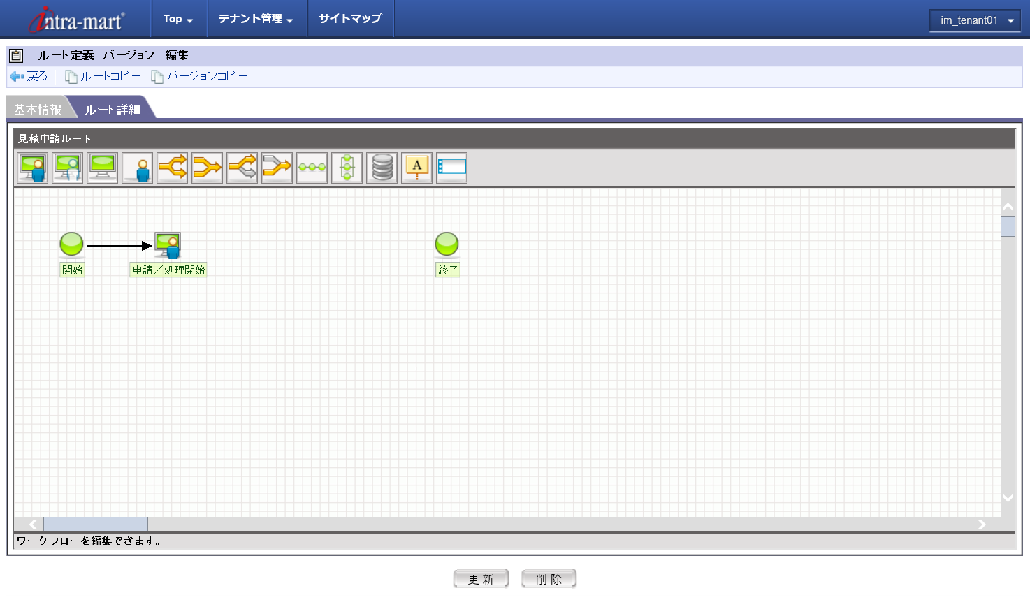

1. Kéo thả node phê duyệt/xử lý 「承認／処理」 vào màn hình chi tiết route [ルート詳細]

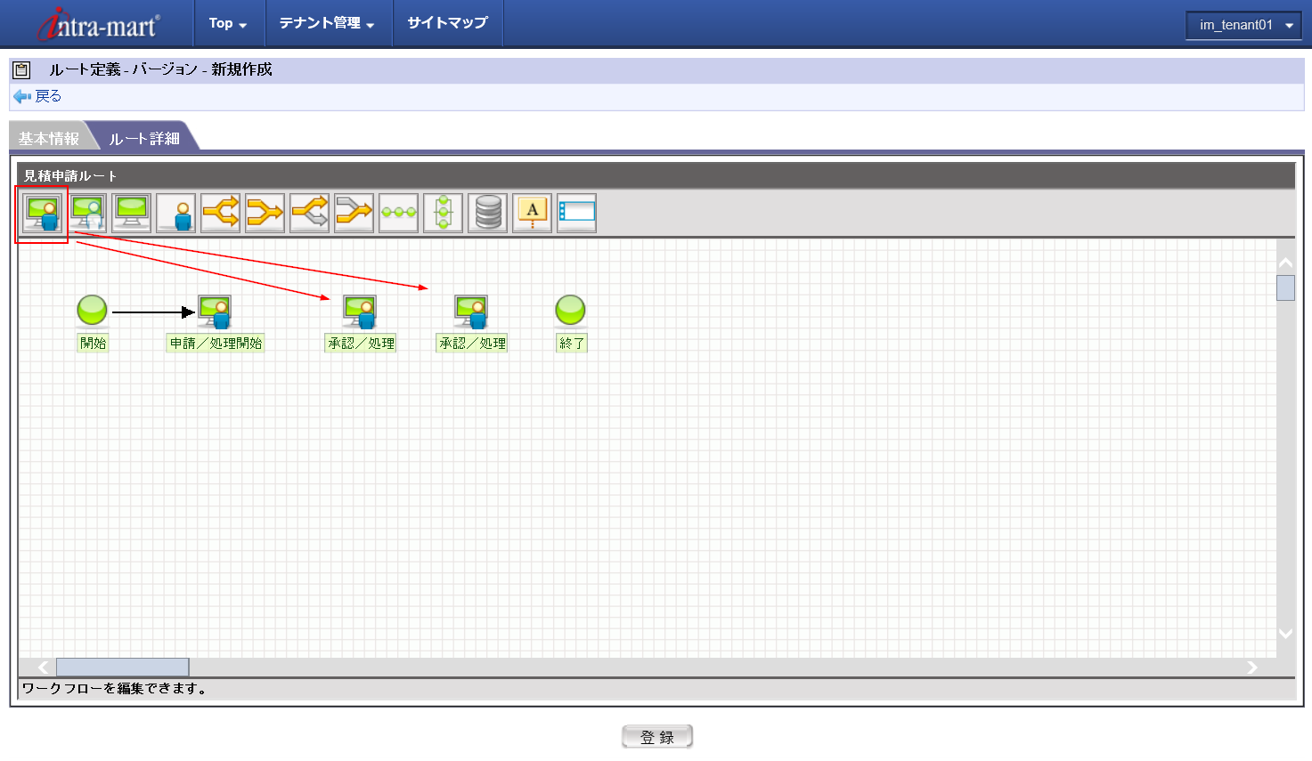

1. Nối các node từ node đầu tiên đến node kết thúc bằng đường mũi tên. Khi rê chuột vào các node thì dấu [+] sẽ được hiển thị, kéo dấu cộng và kết nối mũi tên với node kế tiếp.

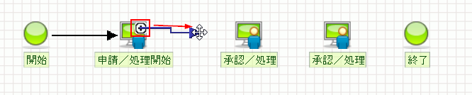

Bắt đầu

Yêu cầu/ Xử lý bắt đầu

Kết thúc

Phê duyệt/ Xử lý

Phê duyệt/ Xử lý

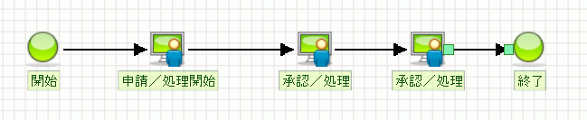

1. Thay đổi thuộc tính của các node. Lần này, để dễ phân biệt node, đặt tên “phê duyệt của trưởng nhóm” 「課長承認」 cho node “phê duyệt/ xử lý” 「承認/処理」 đầu tiên, đặt tên “phê duyệt của trưởng phòng ban” 「部長承認」 cho node “phê duyệt/ xử lý” 「承認/処理」 tiếp theo.

Nhấn chọn node “phê duyệt của trưởng nhóm”, cài đặt như sau

|  |  |
| --- | --- |
| ノード名  Node name | 課長承認  Nhập như trên |

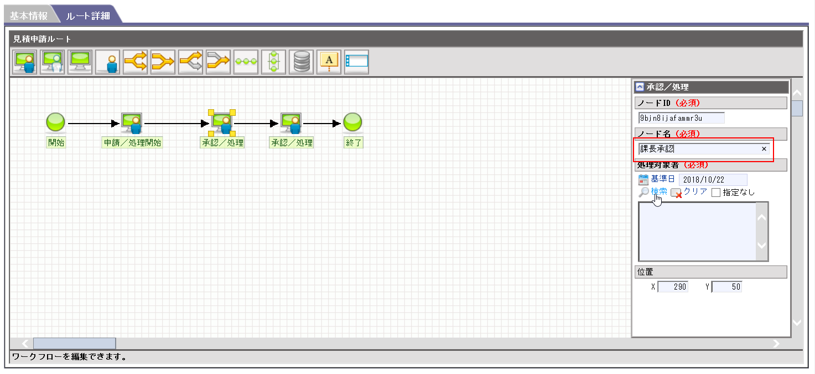

1. Cài đặt đối tượng xử lý của node. Ở trạng thái đã chọn node “phê duyệt của trưởng nhóm” 「課長承認」, nhấn chọn tìm kiếm [検索] của section đối tượng xử lý [処理対象者]

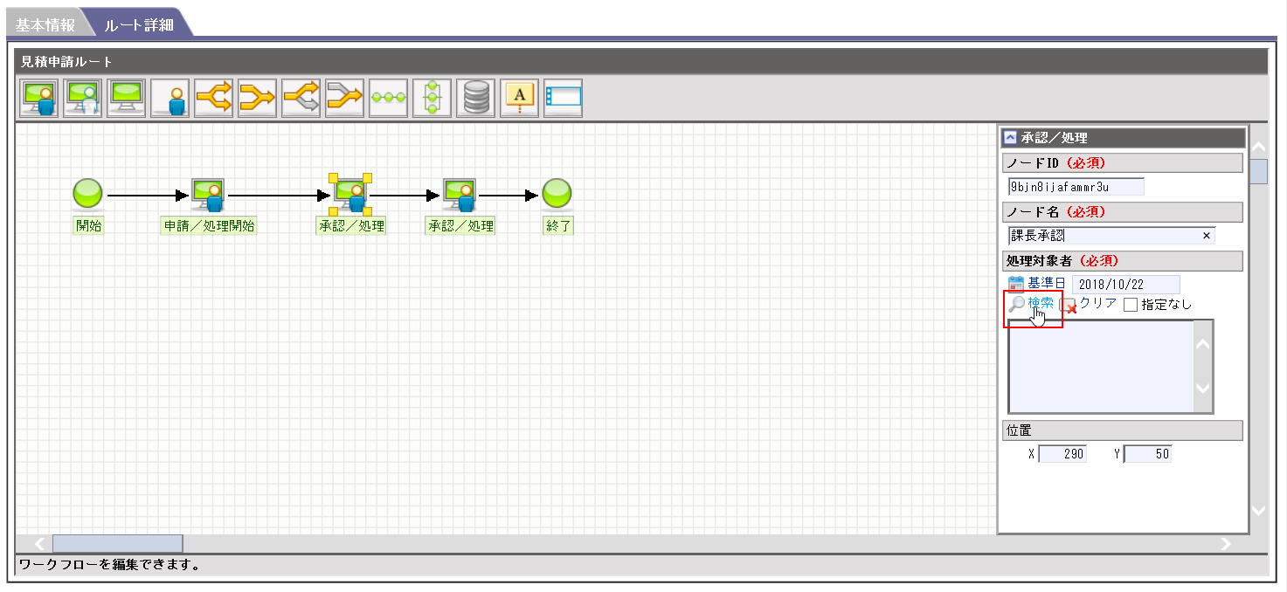

1. Ở dialog “đối tượng xử lý” [処理対象者], nhấn chọn “Tổ chức và vai trò” 「組織＋役職」

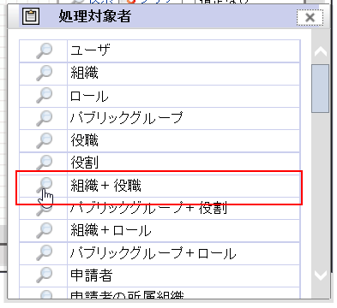

1. Ở dialog tìm kiếm tổ chức + vai trò [組織＋役職検索], nhấn chọn 【研修用】IMオフィス>「【研修用】営業部」>「【研修用】営業課」, tên vai trò “trưởng nhóm” 「課長」 sẽ được hiển thị ở khung bên phải của dialog, nhấn chọn trưởng nhóm đó, sau đó nhấn nút quyết định [決定].

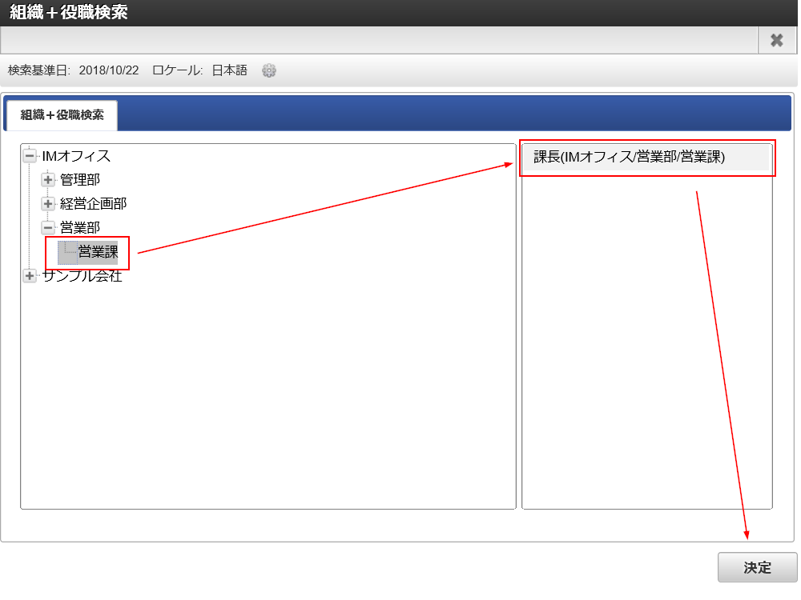

1. Ở đối tượng xử lý của node “phê duyệt của trưởng nhóm” 「課長承認」, đã được cài đặt thành “nhóm kinh doanh: trưởng nhóm” 「【研修用】営業課：課長」

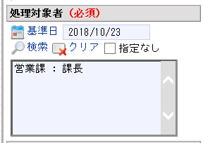

1. Tương tự, cài đặt cho node “phê duyệt của trưởng phòng ban” 「部長承認」. Nhấn chọn node “phê duyệt của trưởng phòng” 「部長承認」, tiến hành thay đổi node name và cài đặt đối tượng xử lý.

|  |  |
| --- | --- |
| ノード名  Node name | 部長承認  Phê duyệt của trưởng phòng ban (nhập như trên) |

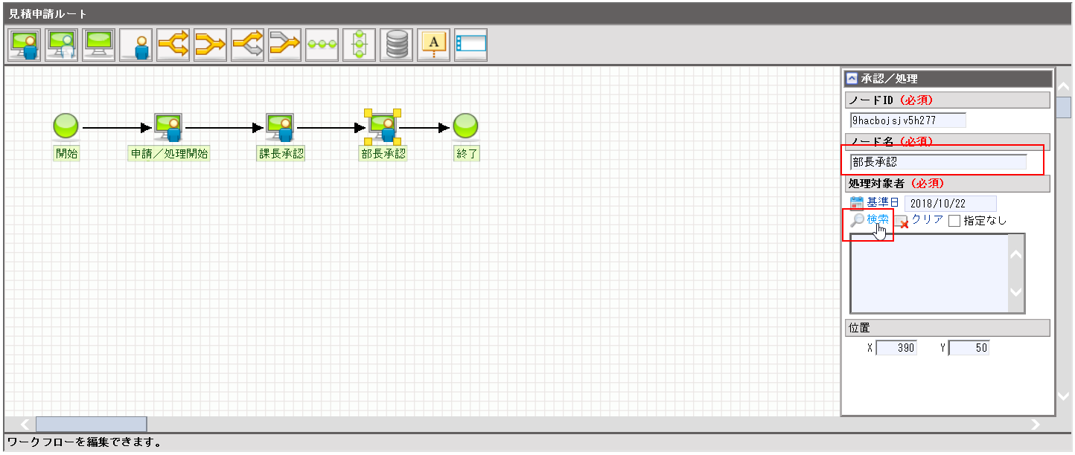

1. Ở dialog đối tượng xử lý [処理対象者], nhấn chọn “tổ chức + vai trò” 「組織＋役職」



1. Ở dialog “tìm kiếm tổ chức + vai trò” [組織＋役職検索], chọn phòng kinh doanh [【研修用】営業部], sau khi vai trò trưởng phòng ban 「部長」 được hiển thị ở khung phải màn hình, chọn vai trò đó, nhấn nút quyết định [決定]

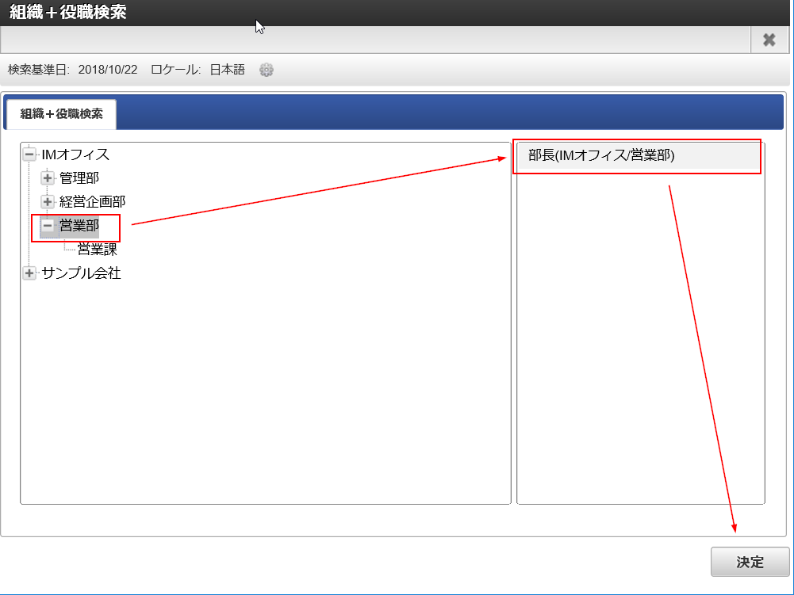

1. Đối tượng xử lý của node “phê duyệt của trưởng phòng ban” 「部長承認」 được cài đặt thành “phòng kinh doanh: trưởng phòng” 「【研修用】営業部：部長」

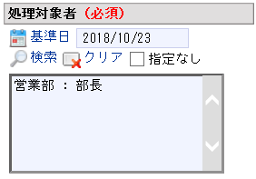

1. Biên tập thuộc tính của node “yêu cầu/bắt đầu xử lý” 「申請/処理開始」. Node này chỉ có duy nhất 1 node trên route, nên giữ nguyên node name, chỉ cài đặt đối tượng xử lý [処理担当者].

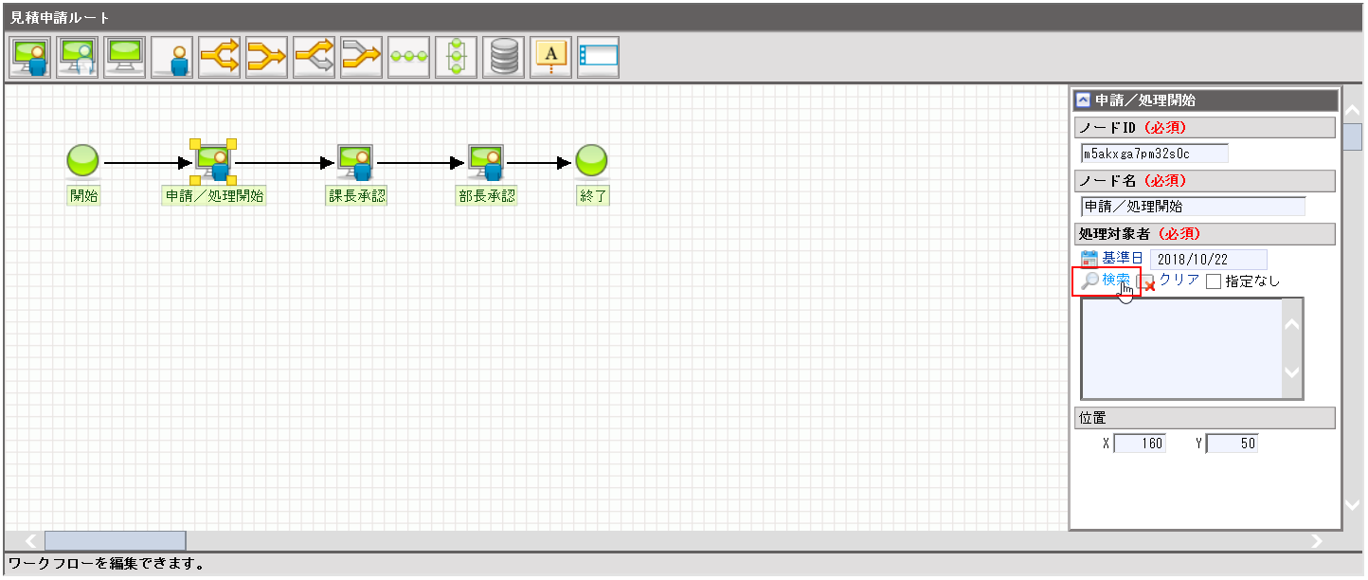

1. Ở dialog đối tượng xử lý [処理対象者], nhấn chọn “tổ chức” 「組織」

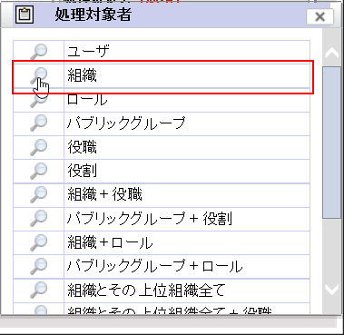

1. Ở dialog “tìm kiếm tổ chức” [組織検索], nhấn chọn tab tìm kiếm Tree [ツリー検索], ở cấu tạo tree của tổ chức, nhấn chọn trưởng nhóm [【研修用】営業課], thêm vào khung phải của màn hình, nhấn nút “quyết định” [決定].

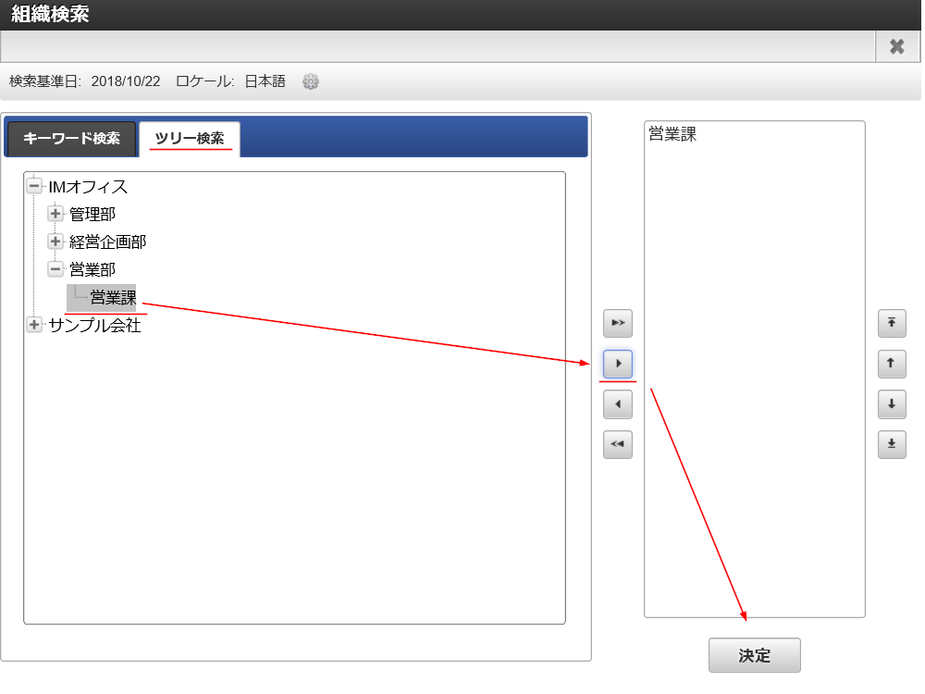

1. Đối tượng xử lý của node “yêu cầu/bắt đầu xử lý” 「申請/処理開始」 được cài đặt thành trưởng nhóm kinh doanh 「【研修用】営業課」

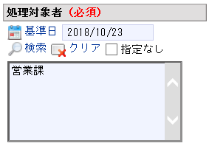

1. Nhấn nút đăng ký [登録] ở góc dưới màn hình, lưu định nghĩa route.

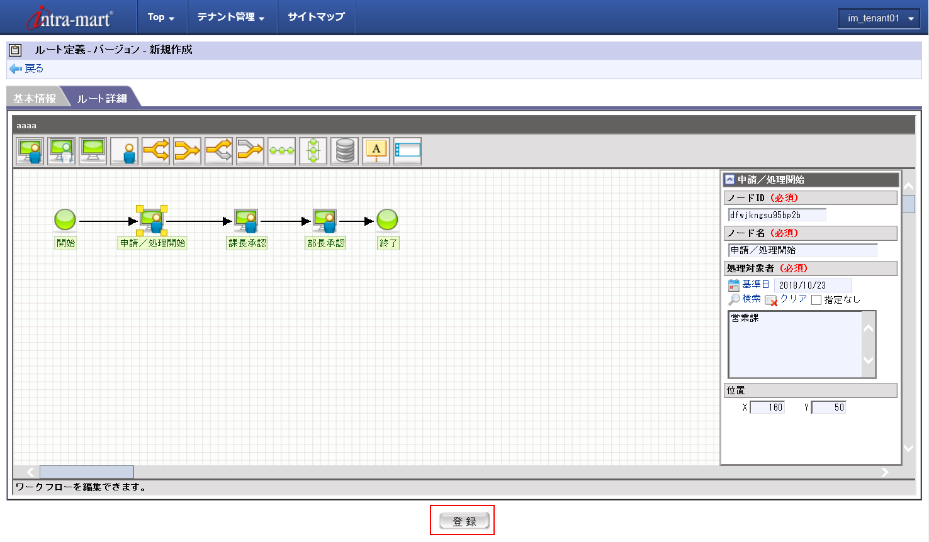

* + 1. Tạo Flow

Sử dụng content và route đã tạo để tạo flow.

1. Từ Site map nhấn chọn work flow 「ワークフロー」＞người quản lý work flow 「ワークフロー管理者」＞định nghĩa master 「マスタ定義」＞định nghĩa flow 「フロー定義」

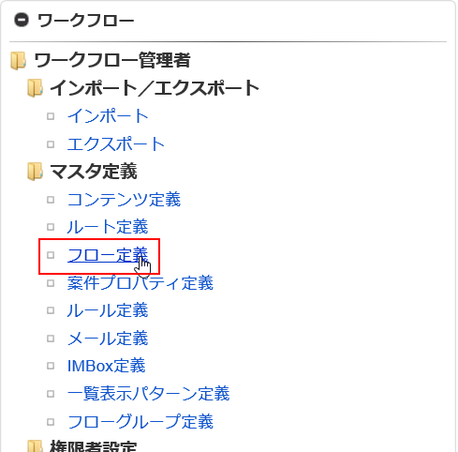

1. Nhấn chọn tạo mới [新規作成] ở màn hình định nghĩa flow.

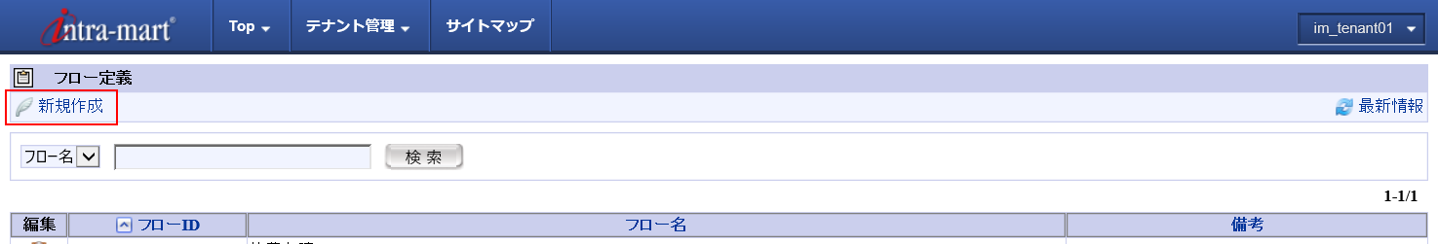

1. フロー定義の新規作成画面では次のように設定して、[登録]ボタンを押下します Ở màn hình tạo mới định nghĩa flow [フロー定義-新規作成] cài đặt như sau, sau đó nhấn nút đăng ký [登録]

|  |  |
| --- | --- |
| フローID  Flow ID | estimate_wf{受講者番号}  nhập như trên, thay ID học viên |
| フロー名  Flow name | 見積申請WF{受講者番号}  Nhập như trên, thay ID học viên |

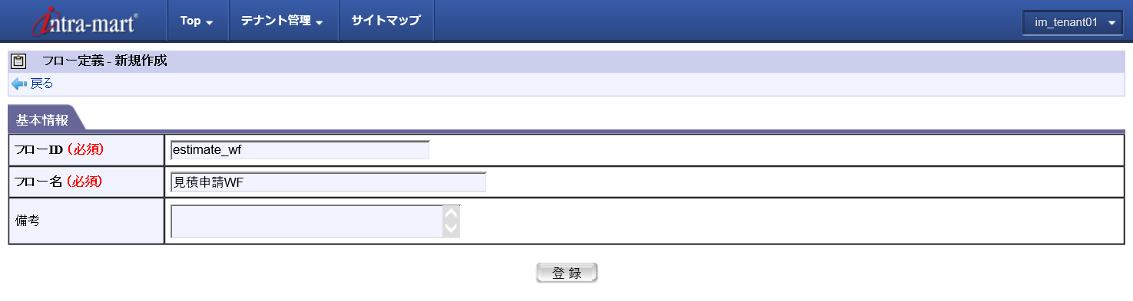

1. Sau khi hoàn thành đăng ký, tab version sẽ được tự động hiển thị, nhấn chọn tạo mới 1 lần nữa

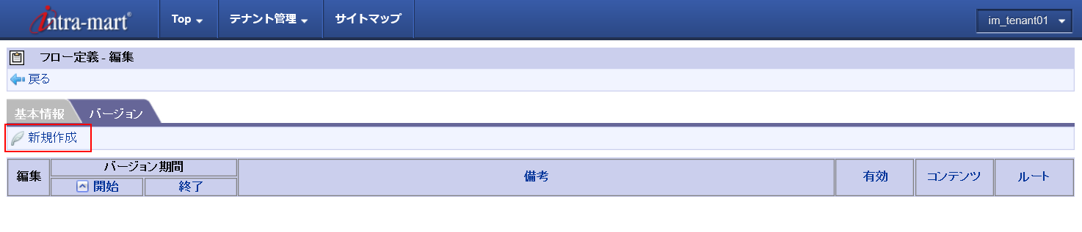

1. Ở màn hình tạo mới version, cài đặt như sau

|  |  |
| --- | --- |
| バージョン期間（開始）  Kỳ hạn version (start) | （本日日付）　※期間終了日は未入力  Ngày hiện tại ※không nhập ngày kết thục kỳ hạn |
| バージョン有効/無効  Version hữu hiệu/vô hiệu | 有効  Check hữu hiệu |
| コンテンツ  content | 見積申請コンテンツ{受講者番号}  Nội dung yêu cầu ước lượng (nhập như trên, thay id học viên) |
| ルート  route | 見積申請ルート{受講者番号}  Lộ trình yêu cầu ước lượng (nhập như trên thay id học viện) |

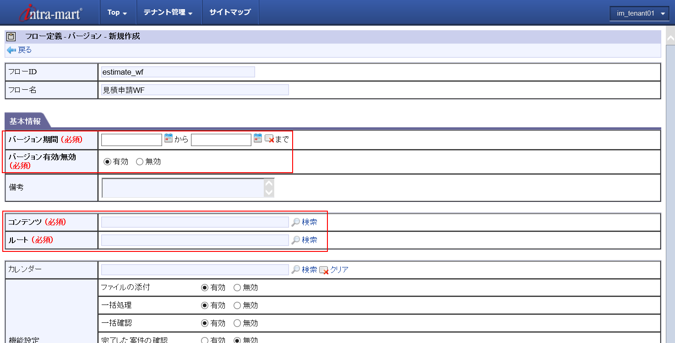

1. Khi cài đặt content, nhấn chọn tìm kiếm [検索], mở dialog tìm kiếm, nhấn chọn “nội dung yêu cầu ước lượng” 「見積申請コンテンツ」

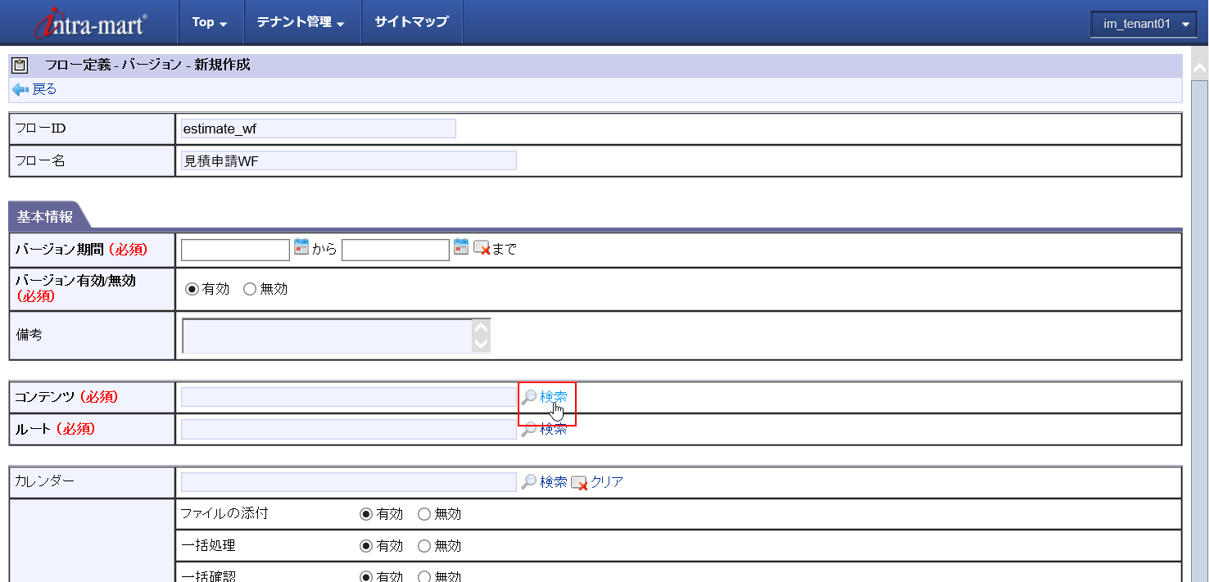

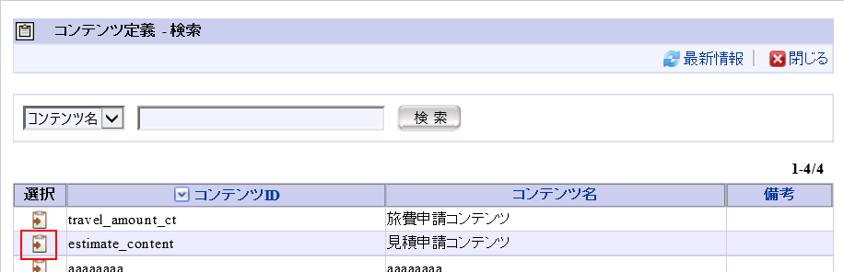

1. Tương tự với cài đặt route, từ dialog tìm kiếm [検索] nhấn chọn route yêu cầu ước lượng 「見積申請ルート」

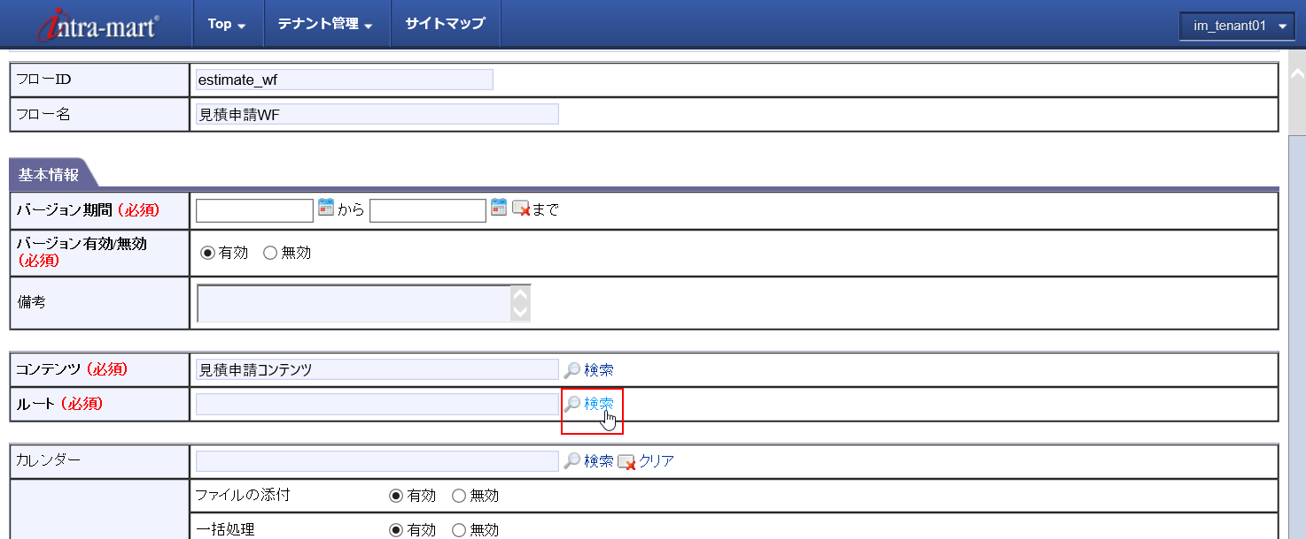

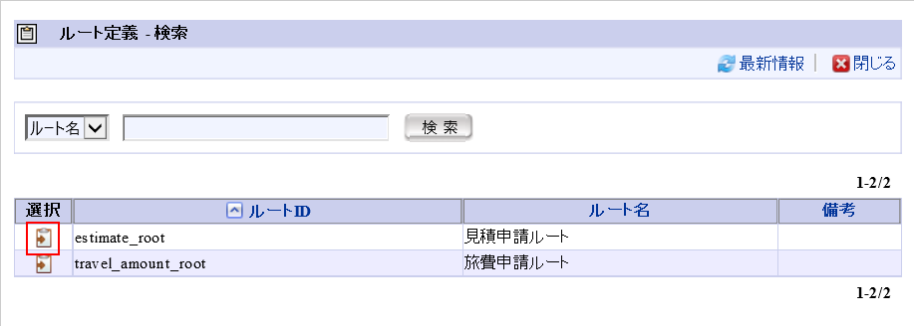

1. Sau khi hoàn thành cài đặt, nhấn nút đăng ký [登録] ở góc dưới màn hình

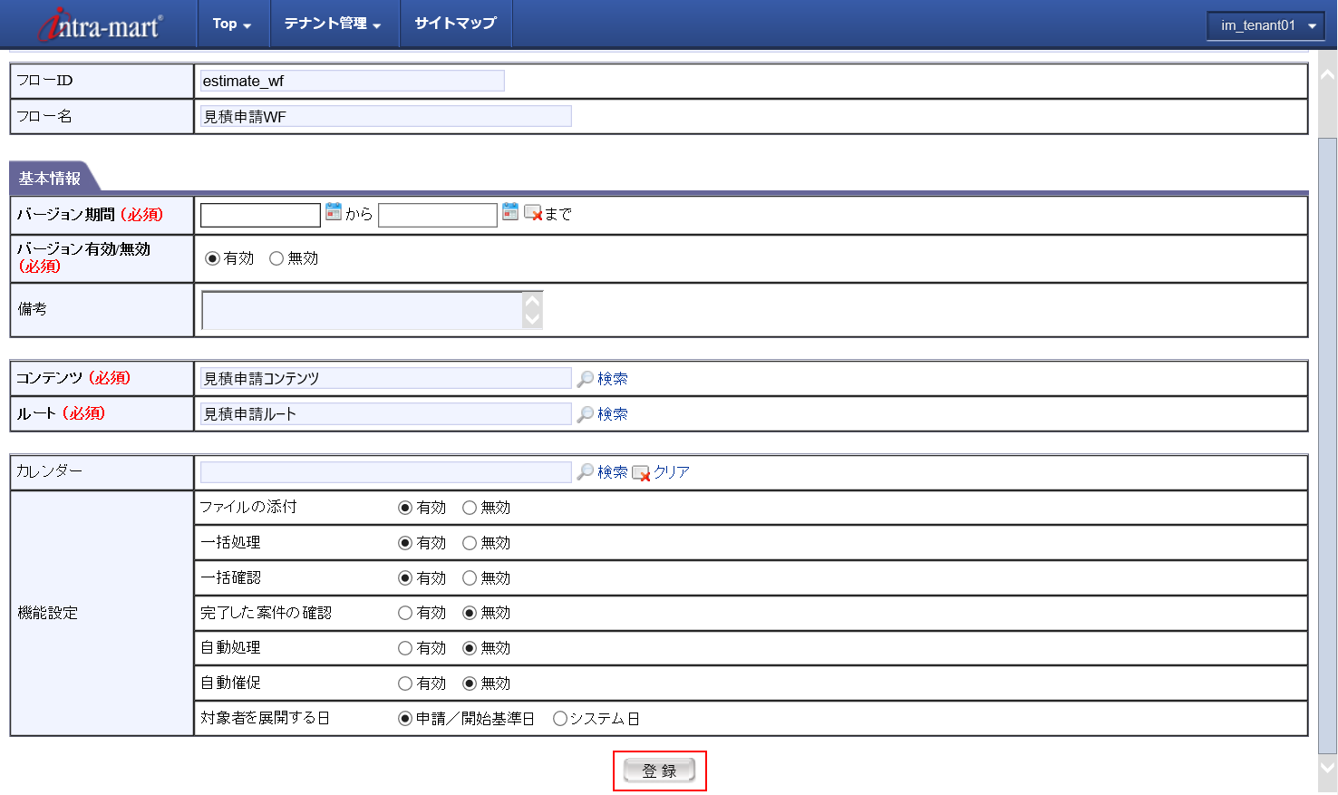

1. Sau khi hoàn thành đăng ký, tab người tham khảo[参照者], chi tiết content [コンテンツ詳細], chi tiết route [ルート詳細] được hiển thị.

Nhấn chọn tab người tham khảo[参照者], từ dialog tìm kiếm (nhấn chọn [検索]), cài đặt những user có thể tham khảo data (mà data này) đã được tạo ở ứng dụng WF yêu cầu ước lượng (estimation request).

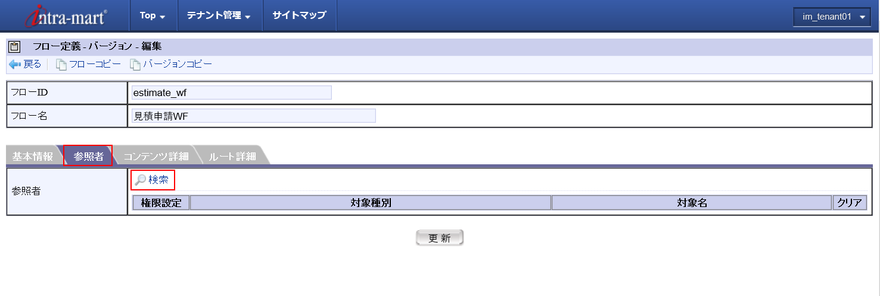

1. Trong khóa training này, gán cho “phòng kinh doanh” và “nhóm kinh doanh” sử dụng work flow yêu cầu ứng dụng [見積申請WF].

Ở dialog tìm kiếm của “người tham khảo” [参照者], nhấn chọn “tổ chức và tất cả tổ chức trực thuộc bên dưới” [組織とその下位組織全て], nhấn chọn “phòng kinh doanh” 「【研修用】営業部」, nhấn chọn nút quyết định [決定]

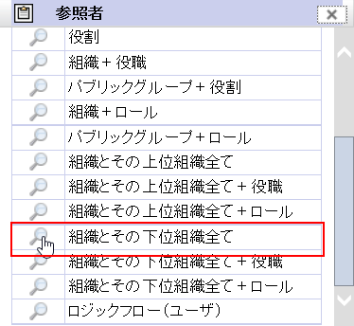

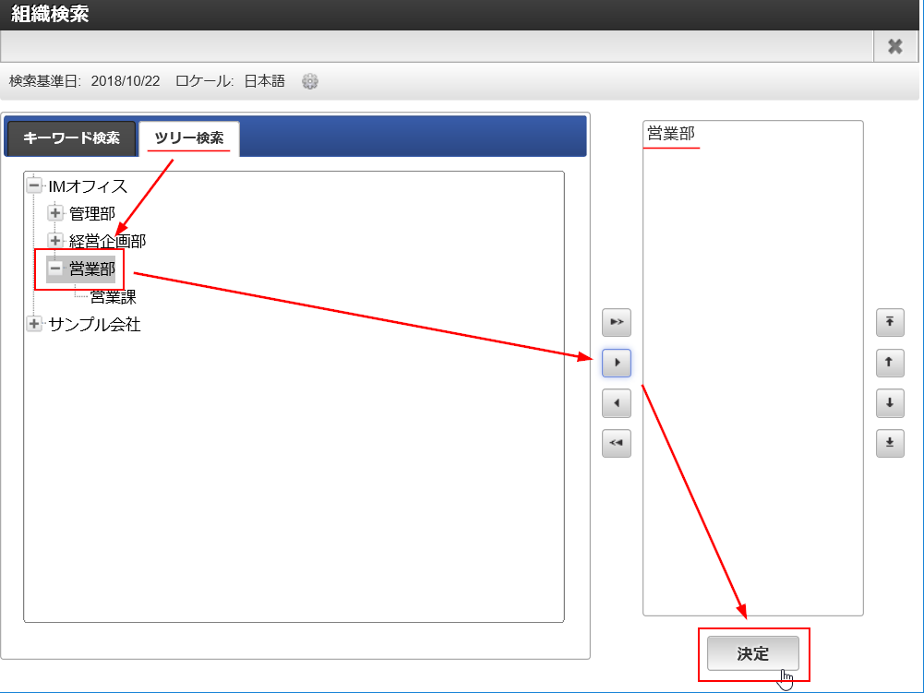

1. Sau khi hoàn thành cài đặt người tham khảo, nhấn nút cập nhật [更新] bên dưới màn hình.

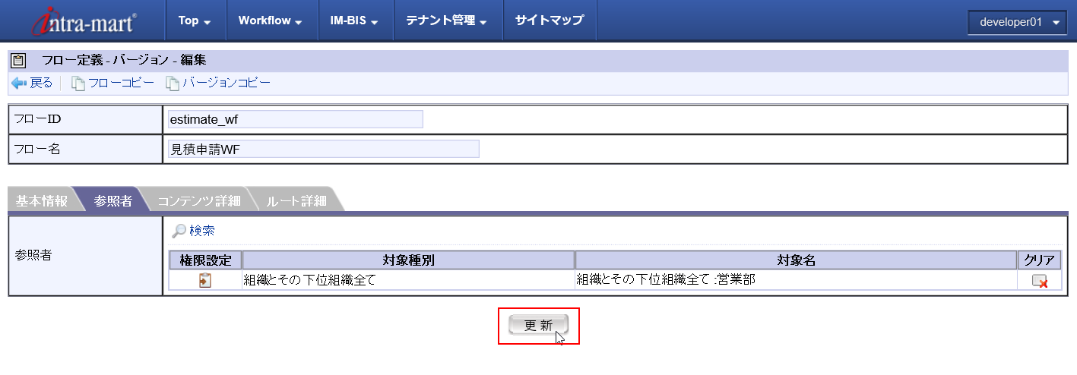

1. Hoàn thành cài đặt định nghĩa flow ở đây.
2. Xác nhận quyền hạn
   1. Quyền hạn sử dụng (tham khảo link) ứng dụng

Liên quan đến 2 ứng dụng đã tạo ở chương 4, chúng ta sẽ xác nhận xem user có thể sử dụng ứng dụng có được cài đặt đúng theo kỳ vọng hay không. Khi đó, sử dụng những user sau (để xác nhận).

|  |  |  |  |  |
| --- | --- | --- | --- | --- |
|  | stdnt{受講者番号}_『この部分は下記を参照』  stdnt{ID học viên}_[phần này tham khảo những id dưới đây] | | | |
| sales_emp1 | sales_chief | sales_mng | Developer |
| 所属組織  Tổ chức trực thuộc | 【研修用】営業課  Nhóm kinh doanh | 【研修用】営業課  Nhóm kinh doanh | 【研修用】営業部  Phòng kinh doanh | 【研修用】開発課  Nhóm phát triển |
| 役職  Vai trò | (なし)  Không có | 課長  Trưởng nhóm | 部長  Trưởng phòng | (なし)  Không có |
| 保持するロール  Role đang nắm giữ | IM-Workflowユーザ  User IM-Workflow | IM-Workflowユーザ  User IM-Workflow | IM-Workflowユーザ  User IM-Workflow | IM-Workflowユーザ  User IM-Workflow |
| 【研修用】営業  Kinh doanh | 【研修用】営業  Kinh doanh | 【研修用】営業  Kinh doanh | リコー開発者ロール  Ricoh developer role |

* + 1. Ứng dụng quản lý khách hàng

Ứng dụng quản lý khách hàng đã tạo là ứng dụng có loại “thông thường” 「通常」.

Trường hợp ứng dụng thuộc loại “thông thường” 「通常」, dựa theo “quyền hạn” được cài đặt ở tab “cài đặt quyền hạn” [権限設定] của ứng dụng, link được hiển thị ở vị trí đã cài đặt tương ứng trong tab cài đặt menu [メニュー設定], chúng ta sẽ xác nhận xem link có đang được hiển thị đúng theo cài đặt đó hay không.

Ngoài ra, trường hợp login bằng user không có quyền tham khảo ứng dụng, xác nhận xem link có được ẩn ở vị trí đó hay không

1. Login bằng userid 「stdnt{ID học viên}_developer」, xác nhận xem link của ứng dụng quản lý khách hàng có đang không được hiển thị ở vị trí menu đã cài đặt ở chương 4.2.6 đăng ký menu hay không (chỗ khung đỏ trong hình dưới)

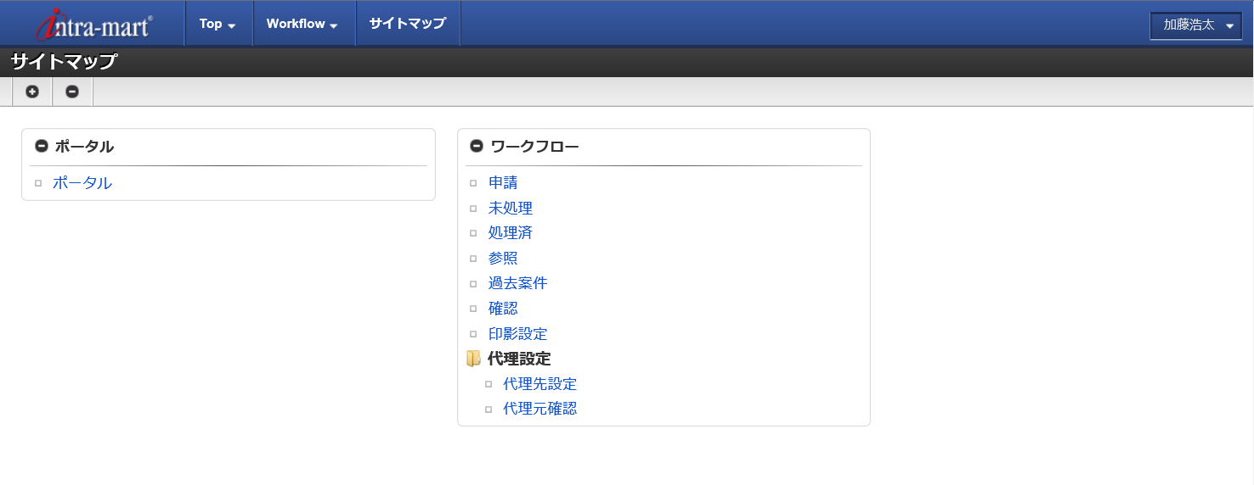

1. Login bằng userid 「stdnt{ID học viên}_ sales_emp1」, xác nhận xem link của ứng dụng quản lý khách hàng có đang được hiển thị ở vị trí menu đã cài đặt ở chương 4.2.6 đăng ký menu hay không (chỗ khung đỏ trong hình dưới)

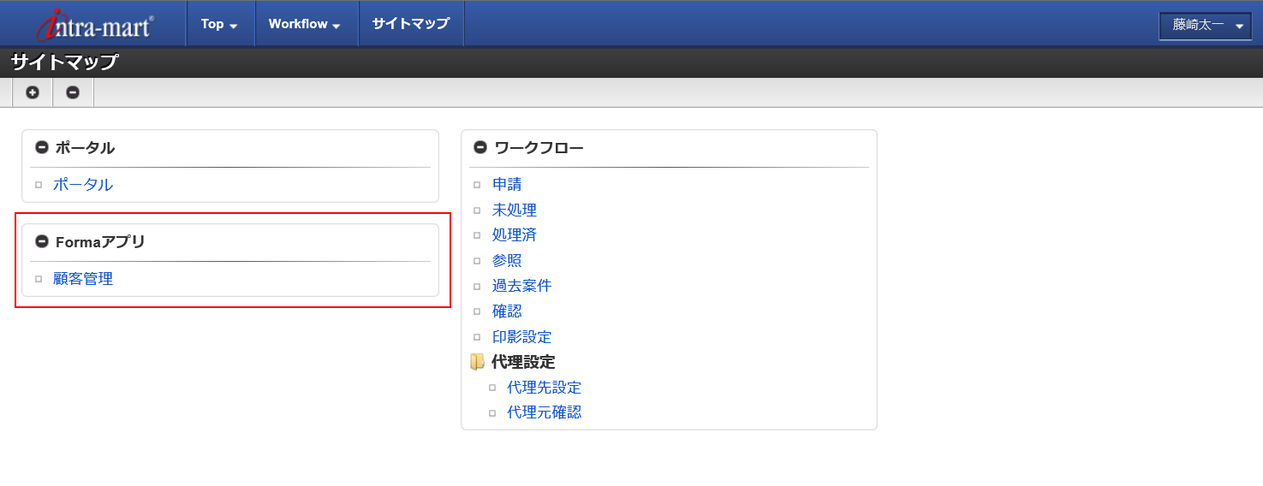

1. Login bằng userid 「stdnt{ID học viên}_ sales_chief」, xác nhận xem link của ứng dụng quản lý khách hàng có đang được hiển thị hay không (chỗ khung đỏ trong hình dưới)

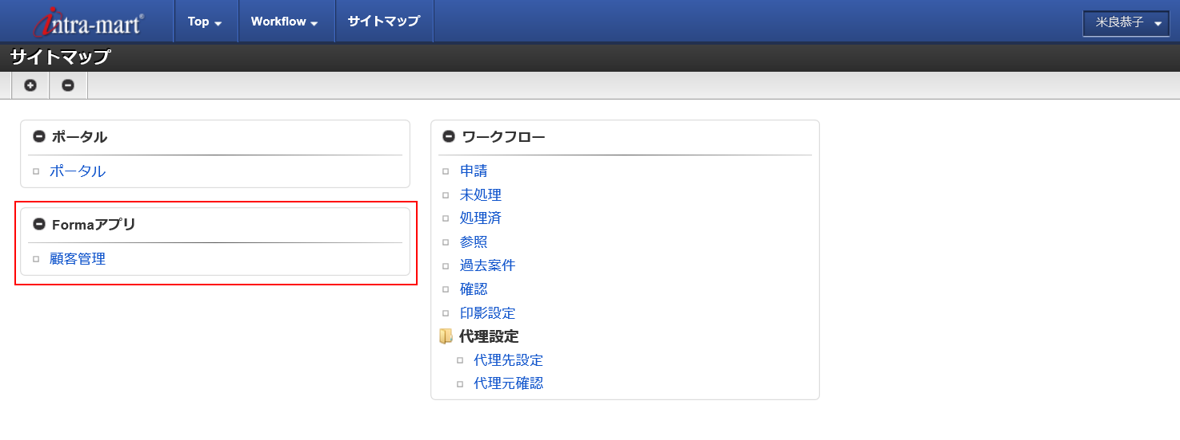

1. Login bằng userid 「stdnt{ID học viên}_ sales_mng」, xác nhận xem link của ứng dụng quản lý khách hàng có đang được hiển thị hay không (chỗ khung đỏ trong hình dưới)

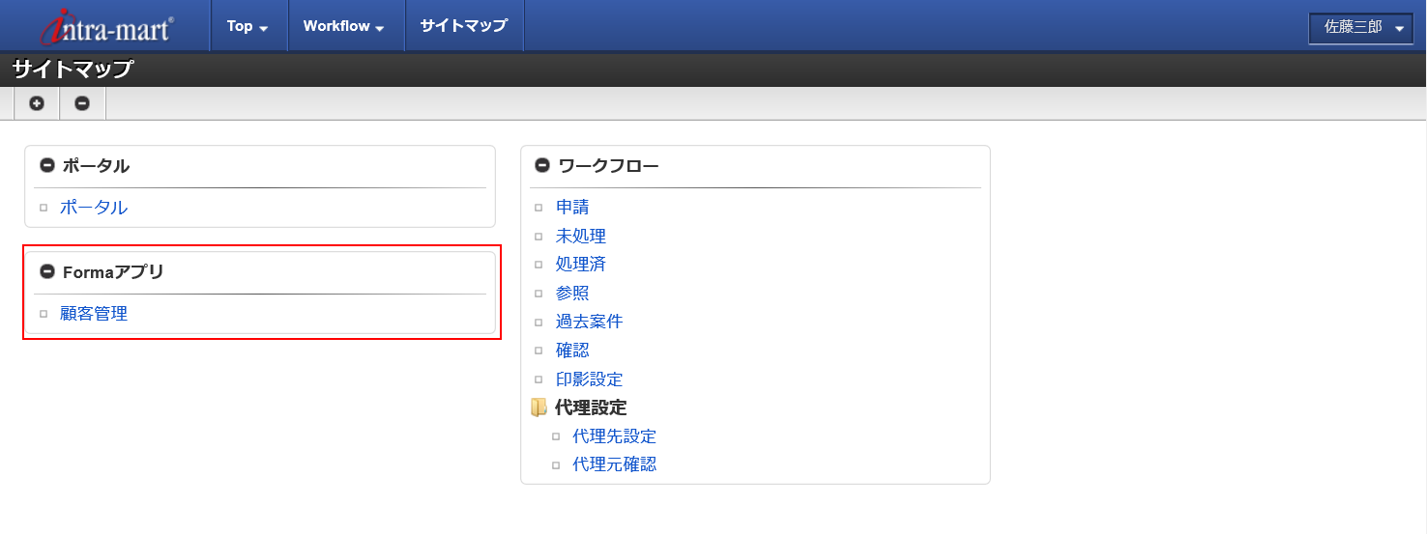

* + 1. Ứng dụng work flow yêu cầu ước lượng (estimation request)

Ứng dụng WF yêu cầu ước lượng [見積申請WF] đã tạo lần này là ứng dụng thuộc loại 「IM-Workflow」

Trường hợp chủng loại ứng dụng là 「IM-Workflow」, thì theo cài đặt đối tượng xử lý [処理対象者] của node “yêu cầu/xử lý bắt đầu” 「申請／処理開始」 trong định nghĩa route, link sẽ được hiển thị ở các màn hình, xác nhận xem link có đang được hiển thị theo như vậy hay không.

Ngoài ra, trong trường hợp đã login bằng user không phải là đối tượng xử lý của node “yêu cầu/xử lý bắt đầu” 「申請／処理開始」 (node này) đã bố trí ở định nghĩa route [ルート定義] của work flow, thì cũng xác nhận xem link ở vị trí đó có được ẩn hay không.

1. Login bằng userid 「stdnt{ID học viên}_developer」, nhấn chọn 「Workflow」＞request 「申請」 của global navi (như hình)

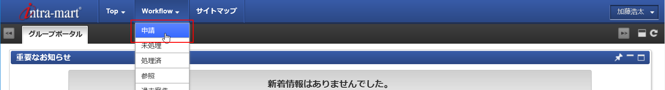

1. Trong list được hiển thị ở màn hình “yêu cầu/ xử lý bắt đầu” [申請／処理開始], xác nhận ứng dụng WF yêu cầu ước lượng đang [見積申請WF] không được hiển thị.

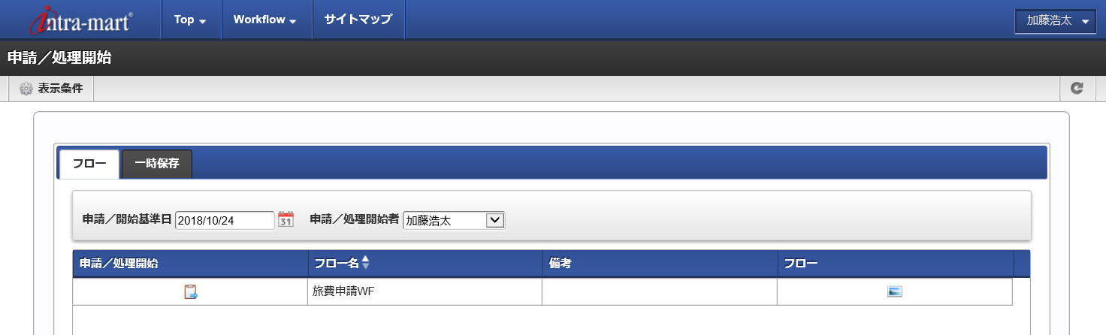

1. Sau khi login bằng userid 「stdnt{ID học viên}_sales_emp1」, tương tự thao tác ở phần trước, hiển thị màn hình “yêu cầu/ xử lý bắt đầu” [申請／処理開始], xác nhận link của ứng dụng WF yêu cầu ước lượng [見積申請WF] đang được hiển thị trên list.

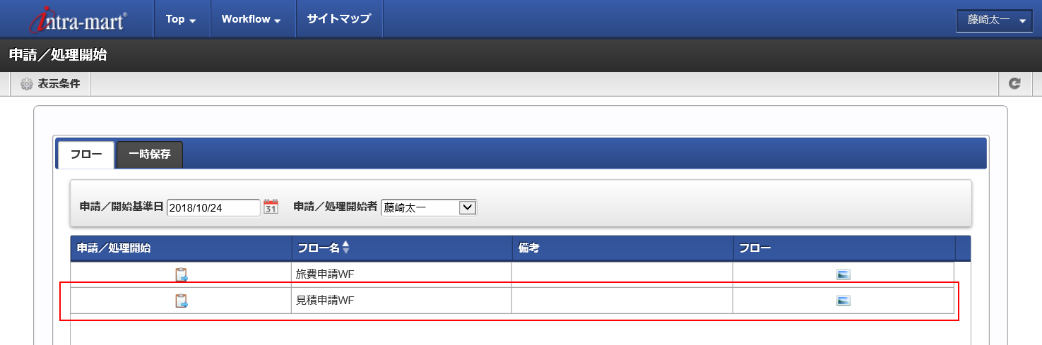

1. Sau khi login bằng userid 「stdnt{ID học viên}_sales_chief」, tương tự thao tác ở phần trước, hiển thị màn hình “yêu cầu/ xử lý bắt đầu” [申請／処理開始], xác nhận link của ứng dụng WF yêu cầu ước lượng [見積申請WF] đang được hiển thị trên list.

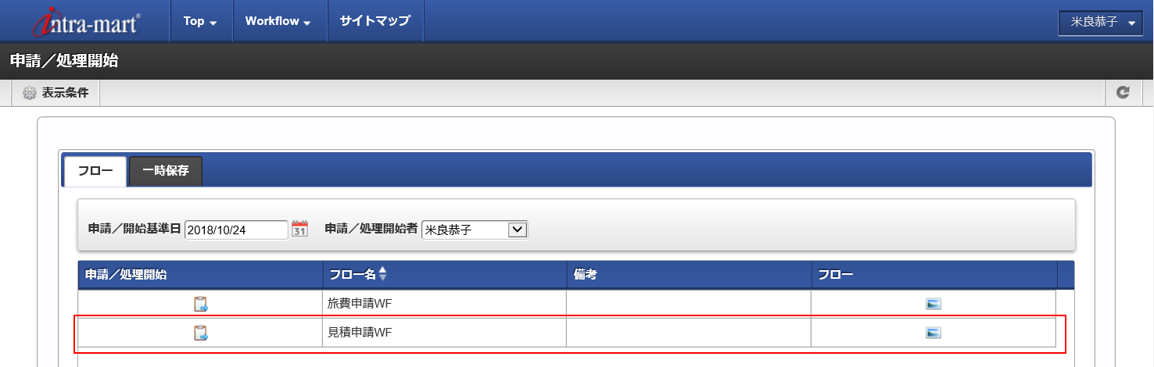

1. Sau khi login bằng userid 「stdnt{ID học viên}_sales_mng」, tương tự thao tác ở phần trước, hiển thị màn hình “yêu cầu/ xử lý bắt đầu” [申請／処理開始], xác nhận link của ứng dụng WF yêu cầu ước lượng [見積申請WF] đang không được hiển thị trên list.

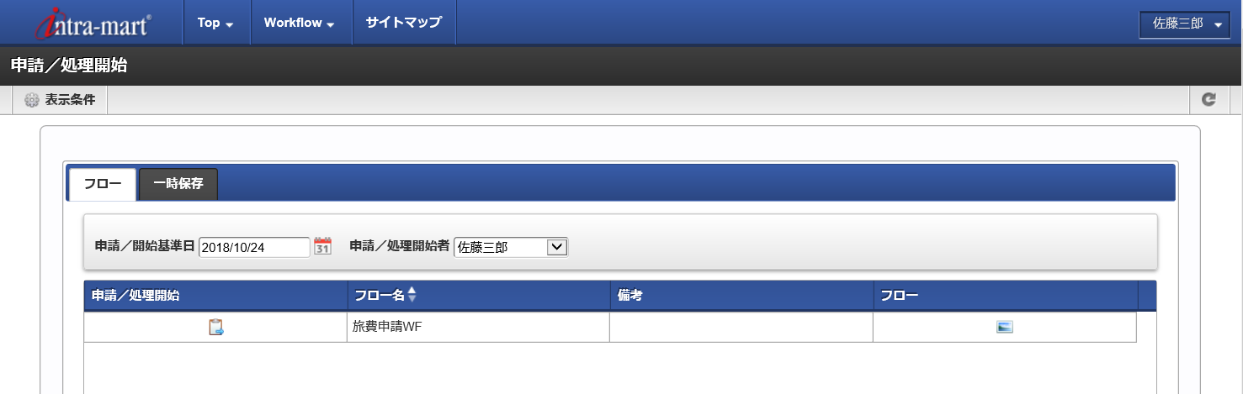

* 1. Quyền hạn tạo mới, thay đổi, xóa, tham khảo dữ liệu

前述の章4で作成したアプリケーションを用いて、データの新規作成、更新、削除を行えるユーザが、設定どおりとなっているか確認します。その際、以下のユーザを使用します。Sử dụng ứng dụng đã tạo ở chương 4, xác nhận xem user tiến hành tạo mới, thay đổi, xóa data có được như cài đặt hay không. Khi đó

|  |  |  |  |  |
| --- | --- | --- | --- | --- |
|  | stdnt{受講者番号}_『この部分は下記を参照』  stdnt{ID học viên}_[phần này tham khảo những id dưới đây] | | | |
| sales_emp1 | sales_emp2 | sales_chief | sales_mng |
| 所属組織  Tổ chức trực thuộc | 営業課  Nhóm kinh doanh | 営業課  Nhóm kinh doanh | 営業課  Nhóm kinh doanh | 営業部  Phòng kinh doanh |
| 役職  Vai trò | (なし)  Không có | (なし)  Không có | 課長  Trưởng nhóm | 部長  Trưởng phòng |
| 保持するロール  Role đang nắm giữ | IM-Workflowユーザ | IM-Workflowユーザ | IM-Workflowユーザ | IM-Workflowユーザ |
| 営業  Kinh doanh | 営業  Kinh doanh | 営業  Kinh doanh | 営業  Kinh doanh |

* + 1. Ứng dụng quản lý khách hàng

1. Login bằng userid 「stdnt{ID học viên}_ sales_emp1」, nhấn chọn link của ứng dụng quản lý khách hàng từ vị trí menu đã cài đặt ở chương 4.2.6 đăng ký menu (chỗ khung đỏ trong hình dưới)

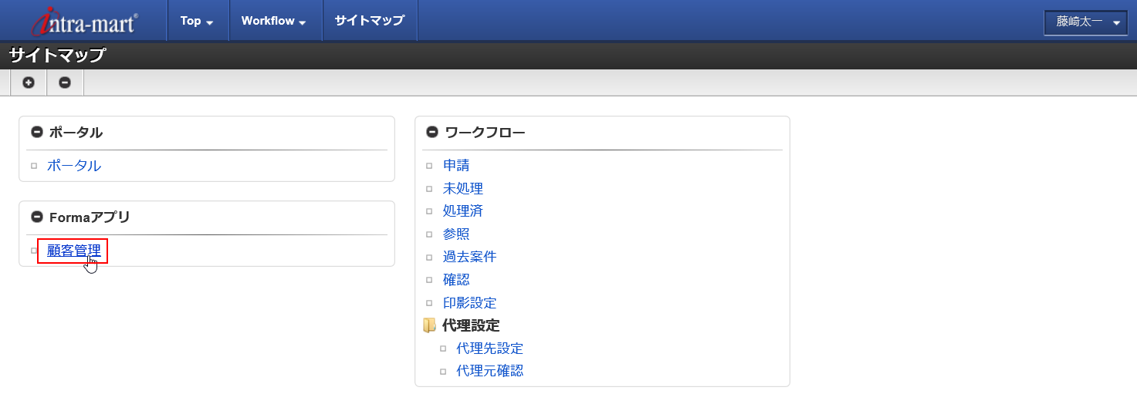

1. Ở màn hình hiển thị list của ứng dụng quản lý khách hàng [顧客管理], xác nhận những điểm sau.

|  |  |
| --- | --- |
| Có Icon đăng ký [登録] hay không (số 1 trong hình) | Đang được hiển thị |
| Có Icon biên tập [編集] hay không (số 2 trong hình) | Đang được hiển thị |
| Có Icon Xóa [削除] hay không (số 3 trong hình) | Đang được hiển thị |
| Xác nhận quyền hạn tham khảo | Dữ liệu trong list đang được hiển thị |

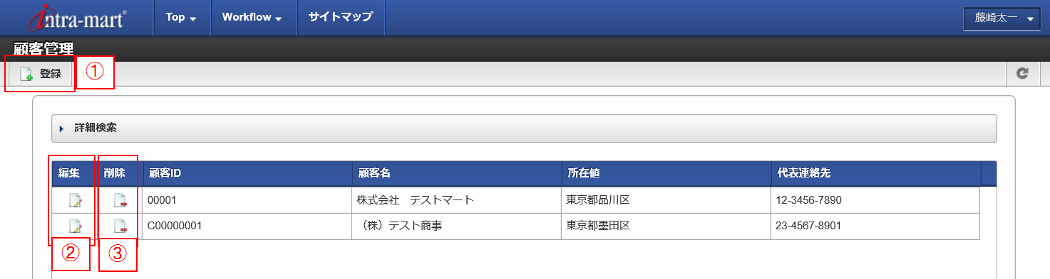

1. Login bằng userid 「stdnt{ID học viên}_sales_chief」, nhấn chọn link của ứng dụng quản lý khách hàng [顧客管理]

(Bỏ qua phần chụp màn hình)

1. Ở màn hình hiển thị list của ứng dụng quản lý khách hàng [顧客管理], xác nhận những điểm sau.

|  |  |
| --- | --- |
| Có Icon đăng ký [登録] hay không | Đang được hiển thị |
| Có Icon biên tập [編集] hay không | Đang được hiển thị |
| Có Icon Xóa [削除] hay không | Đang được hiển thị |
| Xác nhận quyền hạn tham khảo | Dữ liệu trong list đang được hiển thị |

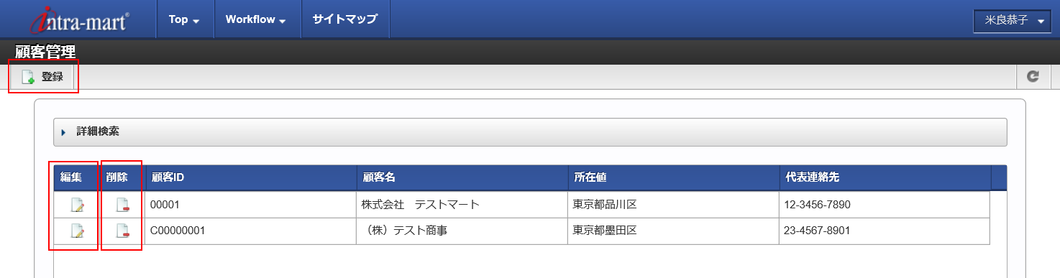

1. Login bằng userid 「stdnt{ID học viên}_sales_mng」, nhấn chọn link của ứng dụng quản lý khách hàng [顧客管理]

(Bỏ qua phần chụp màn hình)

1. Ở màn hình hiển thị list của ứng dụng quản lý khách hàng [顧客管理], xác nhận những điểm sau

|  |  |
| --- | --- |
| Có Icon đăng ký [登録] hay không | Đang được hiển thị |
| Có Icon biên tập [編集] hay không | Đang được hiển thị |
| Có Icon Xóa [削除] hay không | Đang được hiển thị |
| Xác nhận quyền hạn tham khảo | Dữ liệu trong list đang được hiển thị |

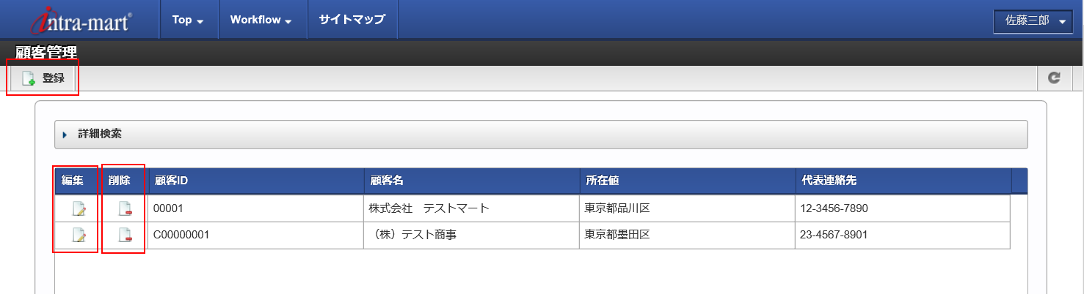

* + 1. Ứng dụng WF yêu cầu ước lượng (Estimation Request)

Trường hợp đã tạo data trong ứng dụng WF yêu cầu ước lượng, dữ liệu đó sẽ là dữ liệu lưu thông qua kênh của work flow (trong intra-mart, dữ liệu như vậy được gọi là “dữ liệu việc (matter)” 「案件データ」)

Ở đây, bằng việc tạo “dữ liệu việc (matter)”, rồi cho thông qua work flow để xác nhận quyền hạn đối với dữ liệu.

Ngoài ra, dù với user không thể yêu cầu trong “WF yêu cầu ước lượng” đi chăng nữa, cũng xác nhận việc có thể tham khảo “dữ liệu việc (matter)” khi là đối tượng xử lý của bất kỳ 1 node nào đó có trong “định nghĩa route” [ルート定義]

1. Login bằng userid 「stdnt{ID học viên}_sales_emp1」, nhấn chọn 「Workflow」＞request 「申請」 của global navi (như hình)

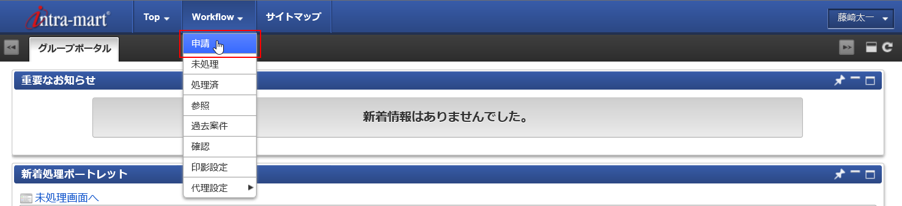

1. Từ list được hiển thị trên màn hình “yêu cầu/ xử lý bắt đầu” [申請／処理開始], nhấn chọn “yêu cầu” [申請] của ứng dụng WF yêu cầu ước lượng [見積申請WF].

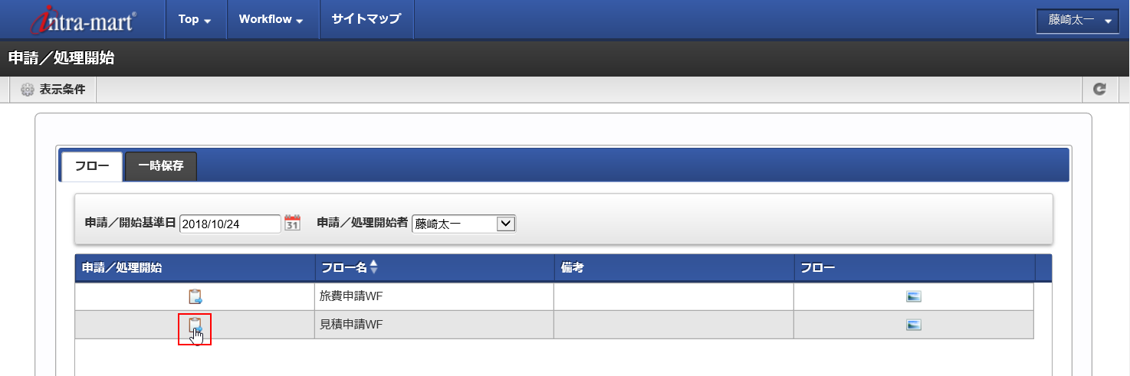

1. Cài đặt giá trị tùy ý vào các item trên màn hình “WF yêu cầu ước lượng” [見積申請], sau đó nhấn nút “yêu cầu” [申請].

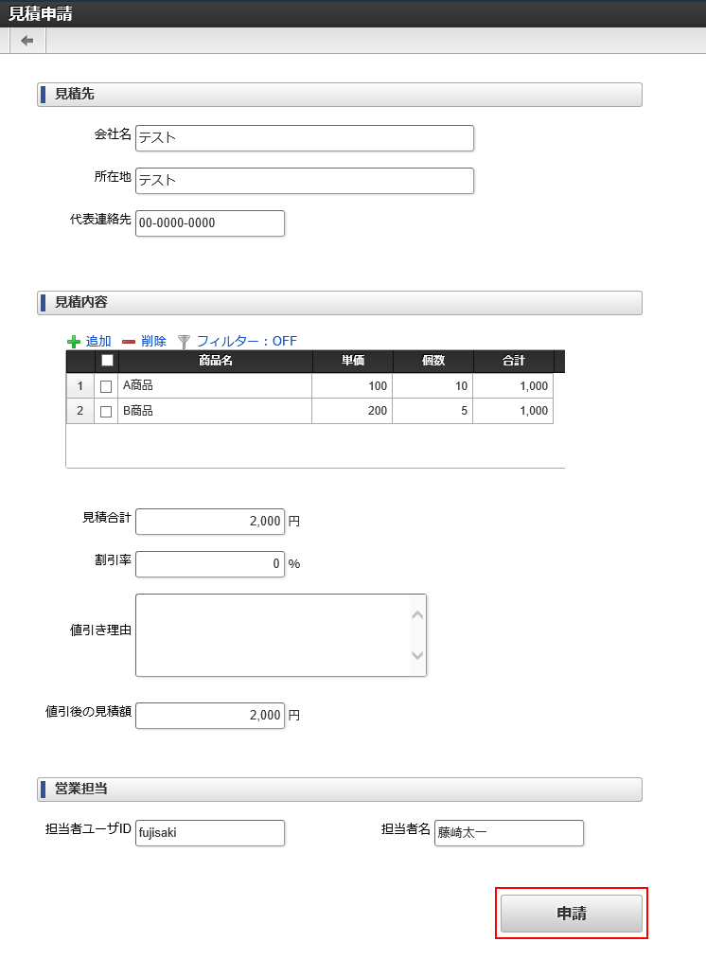

1. Màn hình “yêu cầu/ xử lý bắt đầu” [申請／処理開始] được hiển thị, sau đó nhấn nút “yêu cầu/ xử lý bắt đầu” [申請／処理開始].

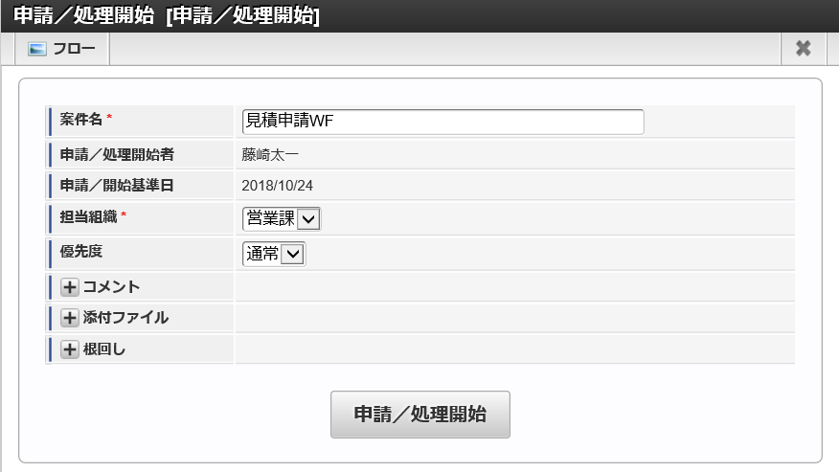

1. Nhấn chọn 「Workflow」＞”đã xử lý xong” 「処理済」 của Global navi, xác nhận tình trạng xử lý sau khi yêu cầu (như hình)

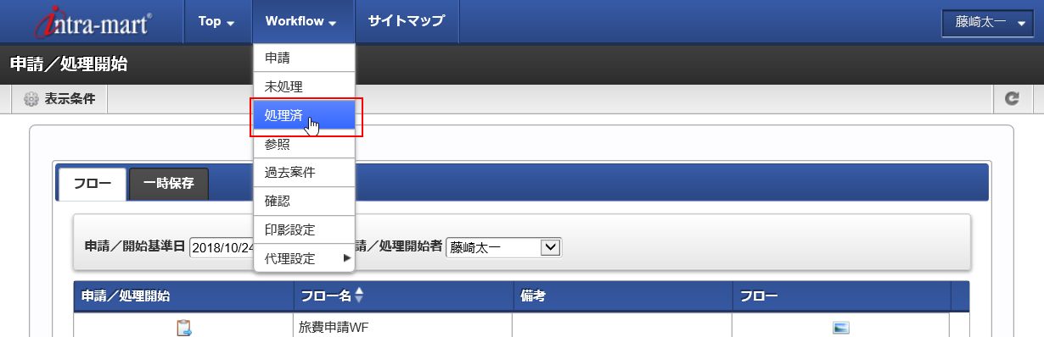

1. Nhấn chọn tab “việc (matter) chưa hoàn thành” [未完了案件] của list “đã xử lý” [処理済], nhấn chọn flow [フロー] của dòng việc (matter) đã yêu cầu.

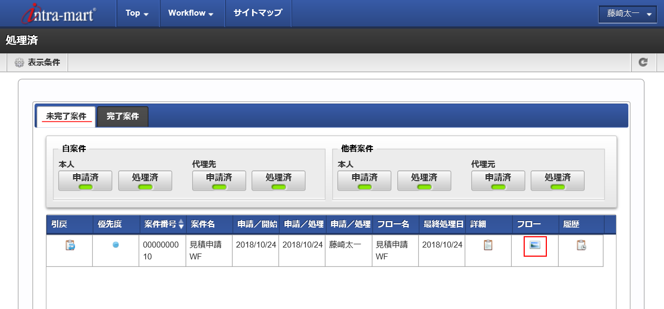

1. Ở màn hình tham khảo flow [フロー参照], có thể xác nhận trạng thái đang hoàn thanh đến node nào.

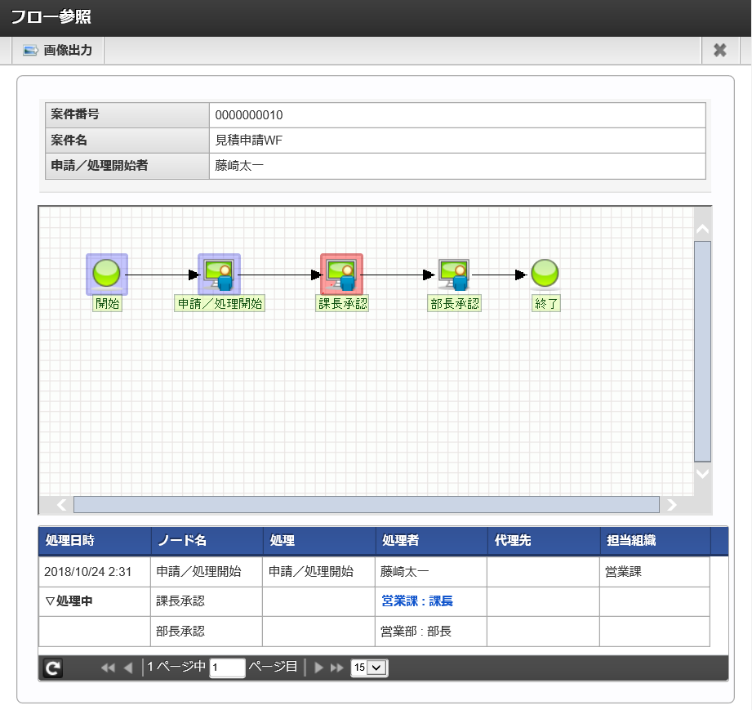

Màu xanh：trạng thái xử lý đã hoàn thành.

Màu đỏ：trạng thái chờ xử lý.

1. Tiếp theo, tiến hành “phê duyệt của trưởng nhóm” 「課長承認」.
2. Login bằng userid 「stdnt{ID học viên}_sales_chief」, ở global navi, nhấn chọn 「Workflow」＞”chưa xử lý” 「未処理」

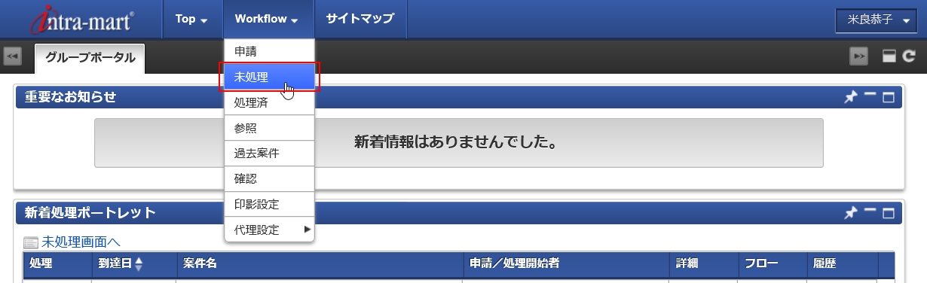

1. Nhấn chọn “xử lý” [処理] (như hình) của việc (matter) muốn tiến hành xử lý ở list “chưa xử lý” [未処理]

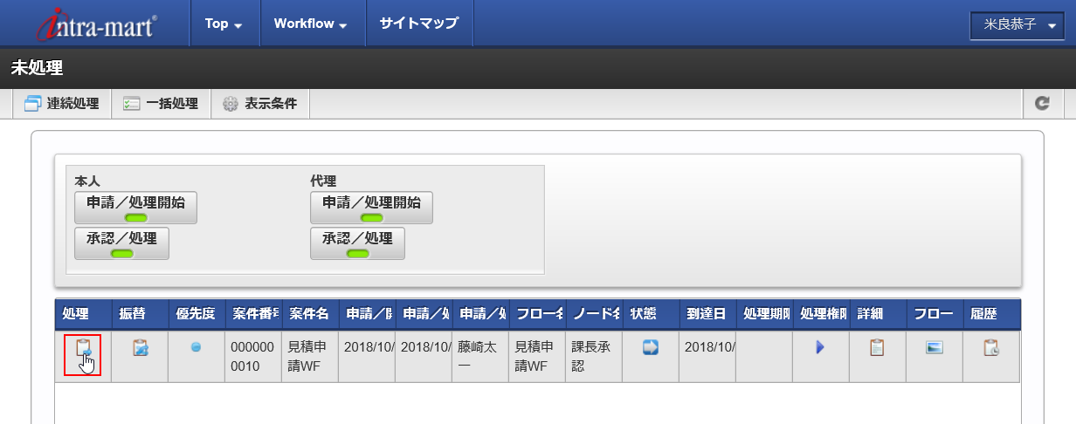

1. Xác nhận nội dung, nhấn nút “phê duyệt” [承認].

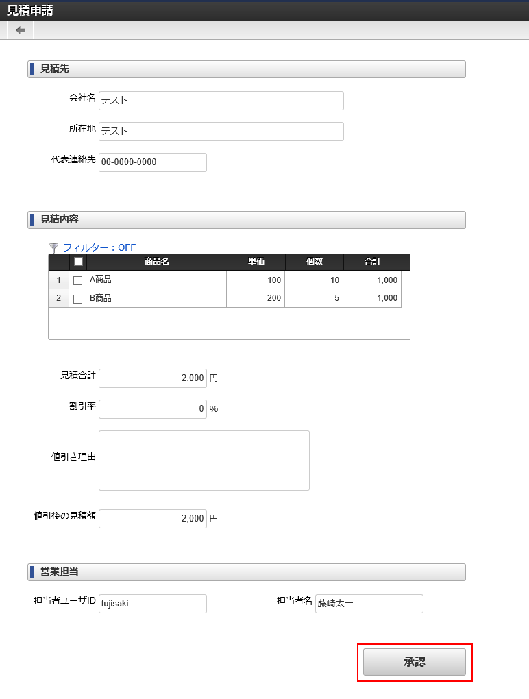

1. Ở màn hình xử lý [処理], xác nhận “phê duyệt/xử lý” 「承認／処理」 được chọn ở mục “loại xử lý” [処理種別], sau đó nhấn nút “phê duyệt/xử lý” 「承認／処理」.

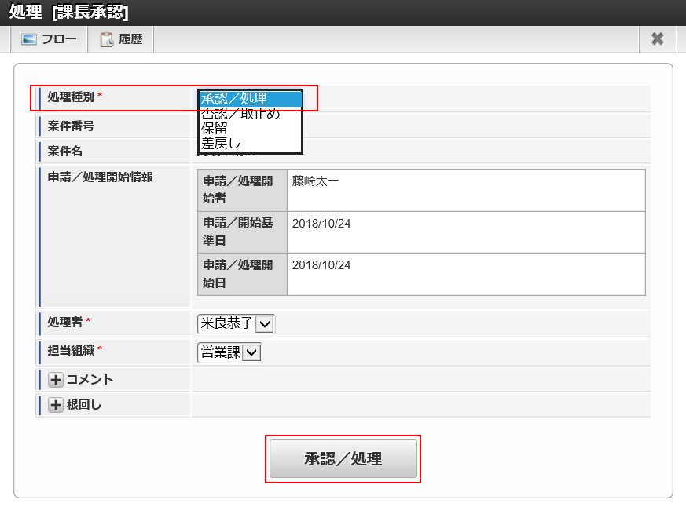

1. Tương tự thao tác lúc nãy, từ 「Workflow」＞”đã xử lý” 「処理済」 (như hình) của global navi, có thể xác nhận trạng thái xử lý sau khi phê duyệt.

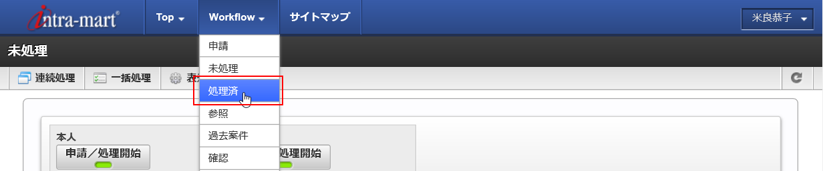

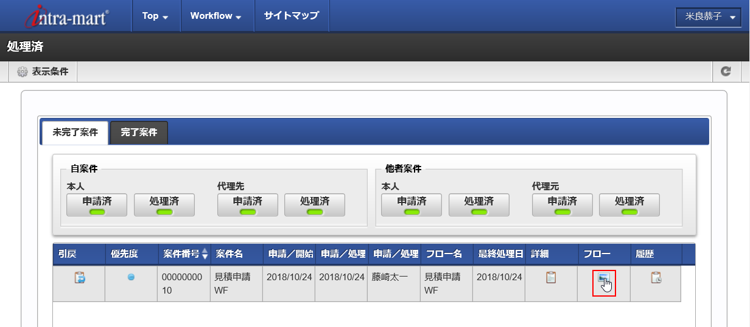

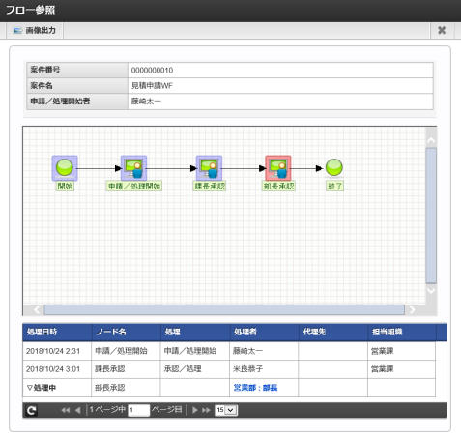

1. Cuối cùng tiến hành “phê duyệt của trưởng phòng” 「部長承認」
2. Login bằng userid 「stdnt{ID học viên}_sales_mng」, ở global navi nhấn chọn 「Workflow」＞chưa xử lý 「未処理」.

User trưởng phòng không có quyền yêu cầu trong “WF yêu cầu ước lượng”, nhưng vì đang là đối tượng xử lý của node phê duyệt [承認] nên chúng ta sẽ xác nhận việc dữ liệu việc (matter) đang đến (với user trưởng phòng này và chờ phê duyệt)

※(Bỏ qua phần chụp màn hình)

1. Nhấn chọn “xử lý” [処理] (như hình) của việc (matter) muốn tiến hành xử lý ở list “chưa xử lý” [未処理]

※(Bỏ qua phần chụp màn hình)

1. Xác nhận nội dung, nhấn nút phê duyệt [承認].

※(Bỏ qua phần chụp màn hình)

1. Ở màn hình xử lý [処理], xác nhận “phê duyệt/xử lý” 「承認／処理」 được chọn ở mục “loại xử lý” [処理種別], sau đó nhấn nút “phê duyệt/xử lý” 「承認／処理」.

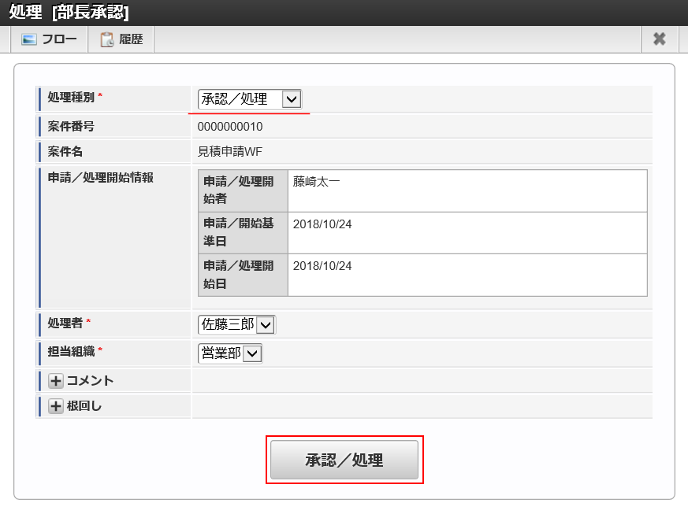

1. Vì đã thông qua (tất cả các node của) route đã định nghĩa ở “định nghĩa flow”, nên đến đây đã hoàn thành work flow của dữ liệu việc (matter) này. Chúng ta hãy cùng xác nhận việc hoàn thành dữ liệu việc (matter) đó
2. Login bằng userid 「stdnt{ID học viên}_sales_emp1」, nhấn chọn 「Workflow」>”đã xử lý” 「処理済」 của global navi

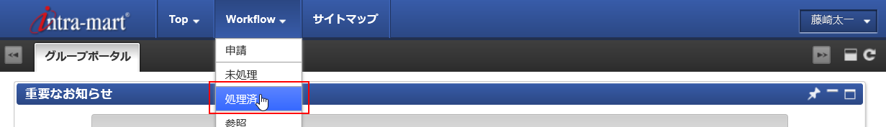

1. Ở list “đã xử lý” [処理済], xác nhận ở tab “việc (matter) chưa hoàn thành” [未完了案件] đang không có record nào của dữ liệu việc (matter), trong khi đó ở tab “việc (matter) hoàn thành” [完了案件] thì 1 record đang được hiển thị.

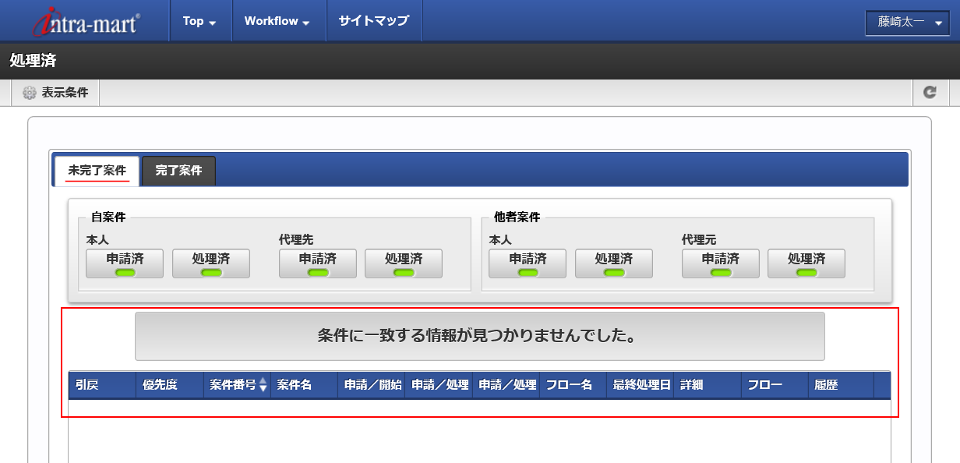

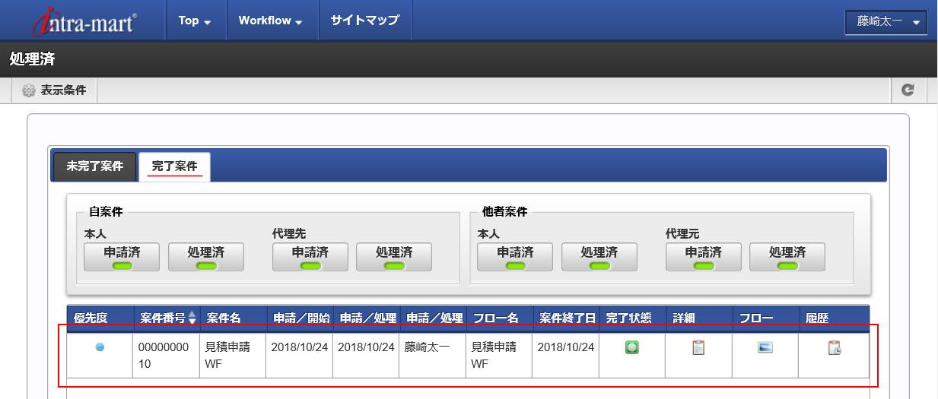

1. Sau cùng hãy xác nhận quyền hạn tham khảo dữ liệu việc (matter). Login bằng userid trong nhóm kinh doanh 「stdnt{ID học viên}_sales_emp2」, user này cho đến hiện tại không liên quan gì đến flow phê duyệt, nhấn chọn 「Workflow」＞”tham khảo” 「参照」 từ global navi

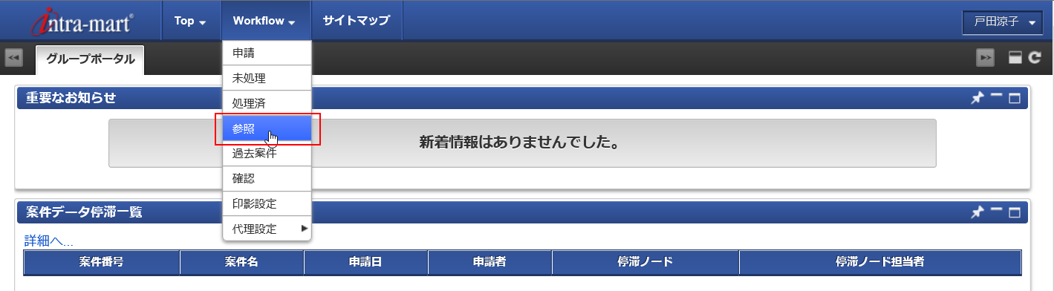

1. Xác nhận việc dữ liệu việc (matter) được hiển thị mặc dù user (đã login) không liên quan trực tiếp với dữ liệu việc (matter)

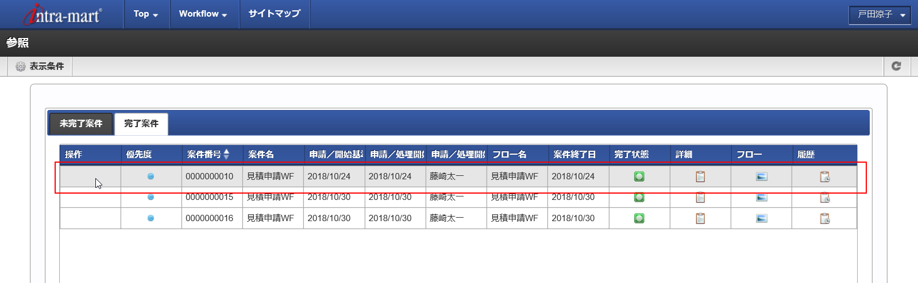

※Hình này vì thêm sau nên dữ liệu việc (matter) khác cũng đang được hiển thị.

1. Tạo câu truy vấn DB
   1. Định nghĩa data source

Định nghĩa data source là chức năng dùng để tạo câu truy vấn lấy dữ liệu từ database, (sau đó) có thể cài đặt vào các item trên màn hình ứng dụng của IM-FormaDesigner

Trong việc tạo câu truy vấn lấy dữ liệu 「クエリ」, cần những kiến thức cơ bản về thao tác database (SQL)

Ngoài ra, có 2 loại câu truy vấn, đó là “truy vấn tenant DB” 「テナントDBクエリ」 và “truy vấn shared DB” 「シェアードDBクエリ」. Câu truy vấn lấy các loại dữ liệu quản lý (ví dụ dữ liệu của master dung chung IM, dữ liệu của ứng dụng) trong iAP là câu “truy vấn tenant DB” 「テナントDBクエリ」, câu truy vấn lấy dữ liệu của hệ thống ngoài iAP là “truy vấn shared DB” 「シェアードDBクエリ」

Ở khóa training này chỉ sử dụng “truy vấn tenant DB” 「テナントDBクエリ」. Ngoài ra, trong tài liệu công khai của intra-mart, vì đang ghi là 『chỉ có thể sử dụng [câu Select] trong [truy vấn database]』 nên sẽ trình bày phương pháp dùng giới hạn ở câu SELECT.

* 1. Lấy dữ liệu của ứng dụng khác

Ở section “nơi (yêu cầu) ước lượng” 「見積先」, thông tin khách hàng đang là dạng nhập tự do.

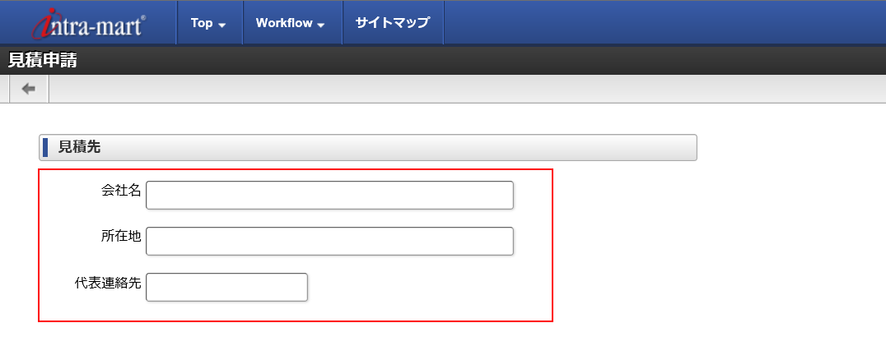

Chúng ta sẽ thay đổi để phần nhập này (từ nhập) thành có thể chọn lựa từ dữ liệu đang có trong ứng dụng quản lý khách hàng.

* + 1. Trình tự tạo cơ bản

Tạo truy vấn DB theo các thao tác sau

①Tạo truy vấn DB

②Đăng ký cài đặt action

Trong trường hợp này, vì đang thiếu item lưu dữ kết quả truy vấn DB trên màn hình ứng dụng “WF yêu cầu ước lượng”, thao tác bổ sung item cũng sẽ được bao gồm.

* + 1. Tạo truy vấn tenant DB [テナントDBクエリ]

Đầu tiên, tạo truy vấn dùng để lấy dữ liệu về thông tin khách hàng từ DB

1. Login bằng userid 「stdnt{ID học viên}_developer」
2. Từ Site map nhấn chọn “màn hình quản lý Forma” 「Forma管理画面」＞”quản lý tạo ứng dụng Forma” 「Formaアプリ作成管理」＞”định nghĩa datasource” 「データソース定義」＞”truy vấn tenant DB” 「テナントDBクエリ」

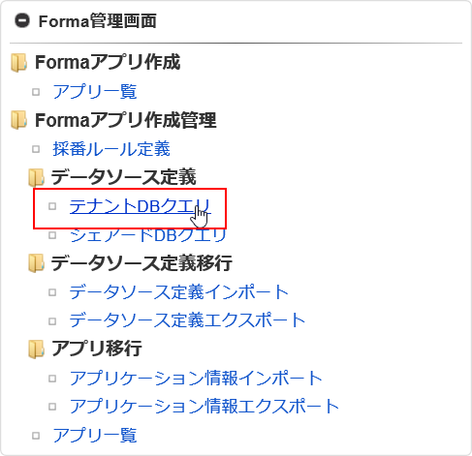

1. Ở màn hình List các câu truy vấn, nhấn chọn đăng ký [登録]

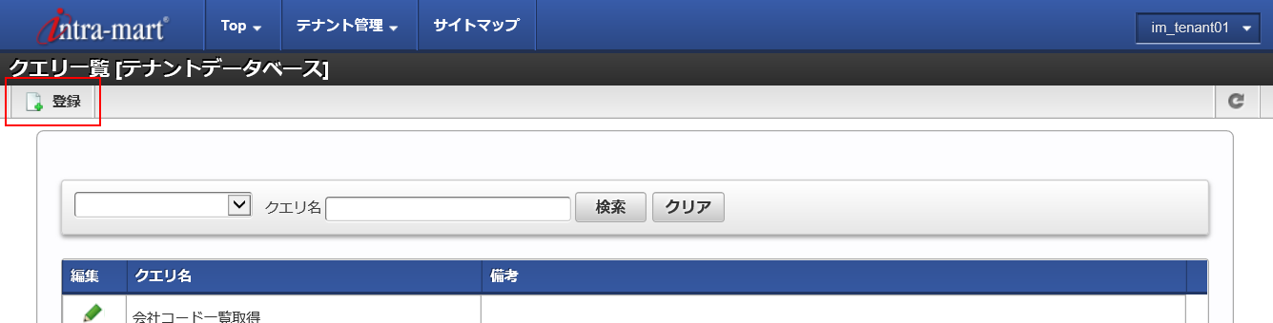

1. Ở màn hình đăng ký câu truy vấn [クエリ登録], cài đặt như sau, sau đó nhấn nút đăng ký [登録]

|  |  |
| --- | --- |
| クエリ名  Query name | 顧客取得{受講者番号}  Nhập như trên, thay id học viên |

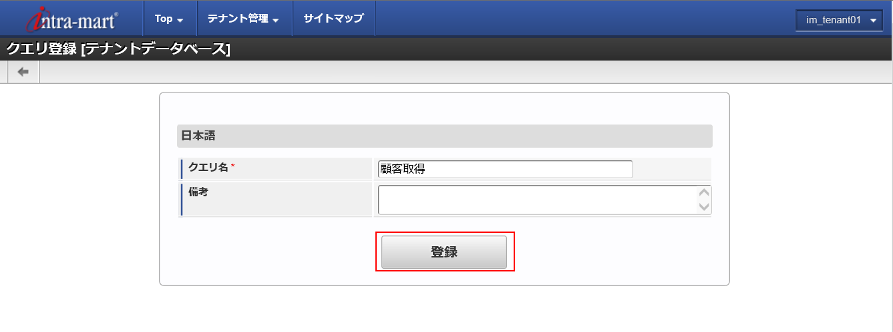

1. Sau khi hoàn thành đăng ký, tab “biên tập chi tiết câu truy vấn” được chọn, đầu tiên cài đặt câu SQL sau vào khung [SQL]

|  |  |
| --- | --- |
| SQL | SELECT  imfr_ud_customer_id as customer_id,  imfr_ud_customer_name as customer_name,  imfr_ud_customer_address as customer_address,  imfr_ud_customer_tel as customer_tel  FROM  imfr_ut_customer{id học viên} |

※Có thể xác nhận tên table và tên column của “ứng dụng quản lý khách hàng” ở màn hình tab “cài đặt table” [テーブル設定] của “ứng dụng quản lý khách hàng”.

※Chỉ định table ID ở phần From của câu SQL. Với table ID, nếu không thay đổi gì ở tab “cài đặt table” [テーブル設定] của ứng dụng, thì giá trị của ID ứng dụng sẽ được thêm ｢imfr_ut_｣ vào đầu. Vì ID của ứng dụng đang được gắn thêm {ID học viên}, nên hãy cũng thêm ID học viên vào table ID ở FROM của câu SQL.

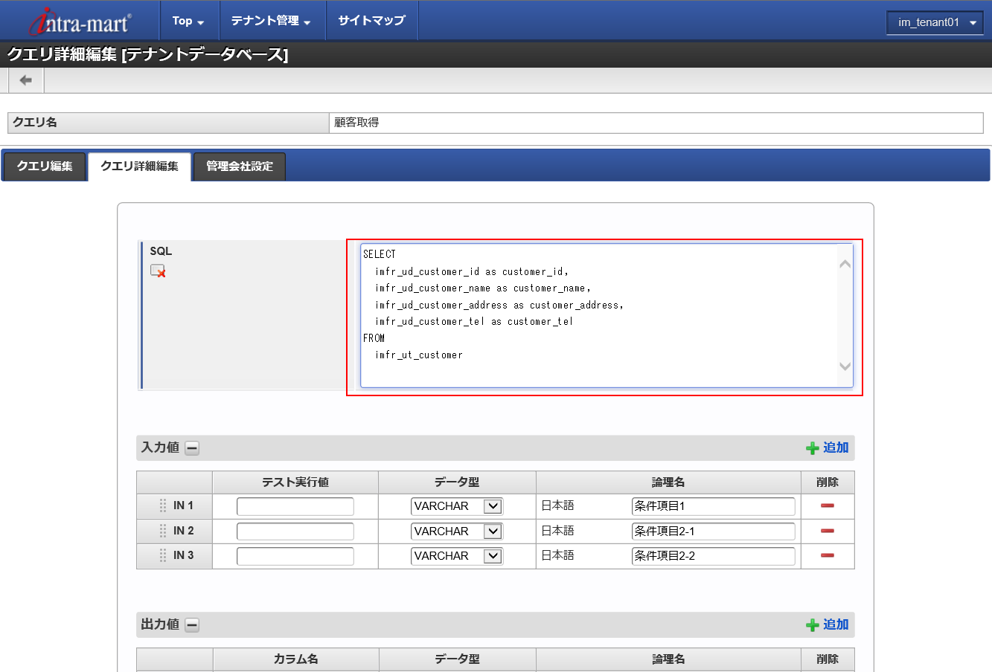

1. Ở section “giá trị input” [入力値], vì lần này không cần giá trị input trong câu SQL, nên nhấn chọn xóa [削除] để xóa tất cả.

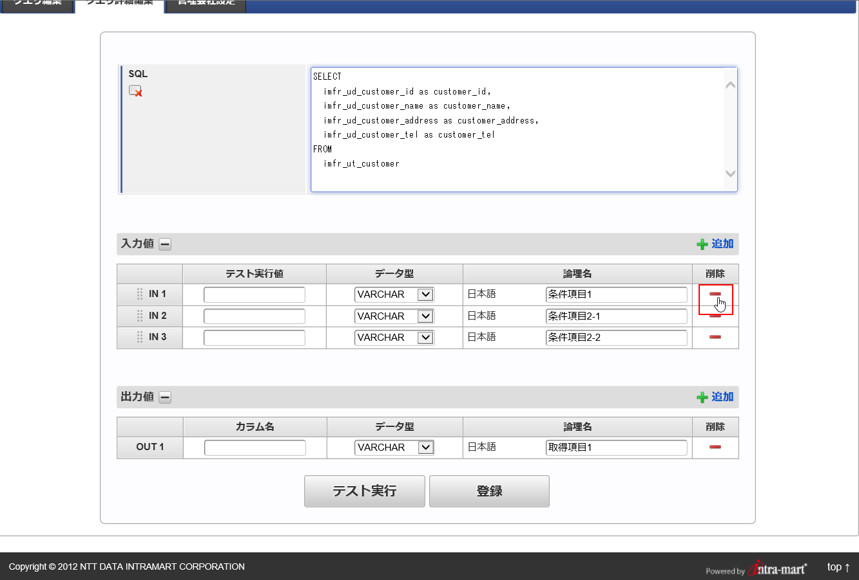

1. Ở section giá trị output [出力値], vì giá trị lấy được từ câu SQL là giá trị output, nên nhấn chọn “Thêm” [追加] bên dưới để thêm 4 item (tương ứng với 4 cột trong câu select)

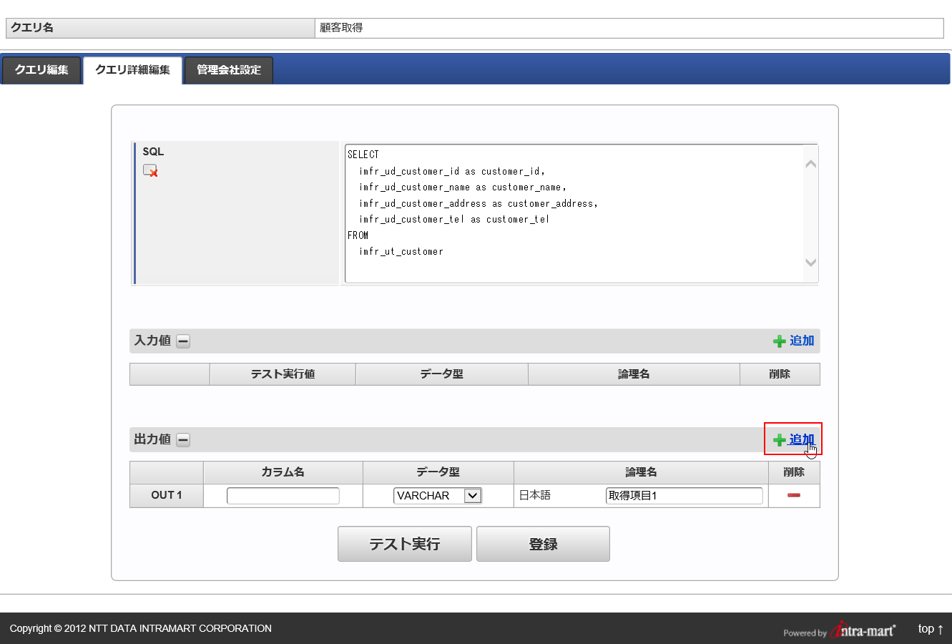

1. Cài đặt 4 item của section giá trị output [出力値] theo như sau.

|  |  |  |  |
| --- | --- | --- | --- |
|  | カラム名 | データ型 | 論理名 |
| OUT1 | customer_id | VARCHAR | 顧客ID |
| OUT2 | customer_name | VARCHAR | 顧客名 |
| OUT3 | customer_address | VARCHAR | 所在地 |
| OUT4 | customer_tel | VARCHAR | 代表連絡先 |

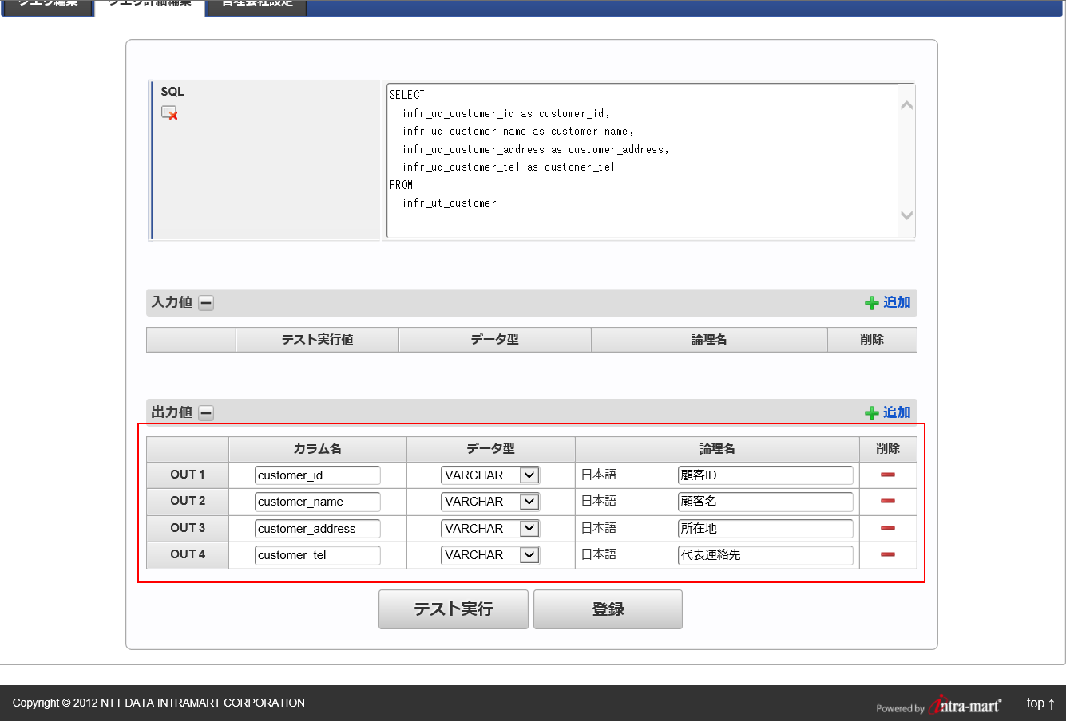

1. Sau khi hoàn thành cài đặt, nhấn nút “chạy test” [テスト実行]. Sau khi câu SQL được thực thi, số record lấy được sẽ được hiển thị.

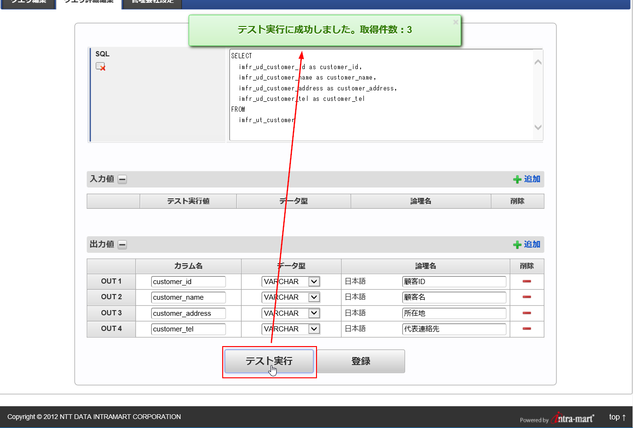

1. Sau khi “chạy test” thành công, nhấn nút đăng ký [登録], hoàn thành đăng ký “truy vấn tenant DB”

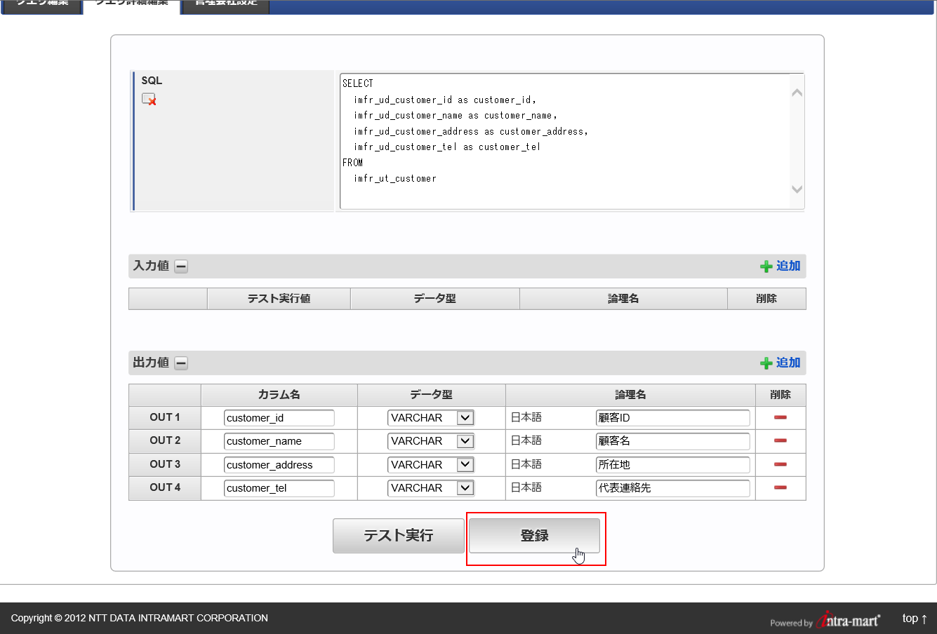

* + 1. Chỉnh sửa Form

Tiếp theo, chỉnh sửa màn hình form của “ứng dụng WF yêu cầu ước lượng”.

1. サイトマップから「Forma管理画面」＞「Formaアプリ作成」＞「アプリ一覧」を選択します。Từ Site Map nhấn chọn “màn hình quản lý Forma” 「Forma管理画面」＞”Tạo ứng dụng Forma” 「Formaアプリ作成」＞”list ứng dụng” 「アプリ一覧」



1. Ở màn hình “list ứng dụng” [アプリケーション一覧], nhấn chọn biên tập [編集] của “WF yêu cầu ước lượng” [見積申請WF]

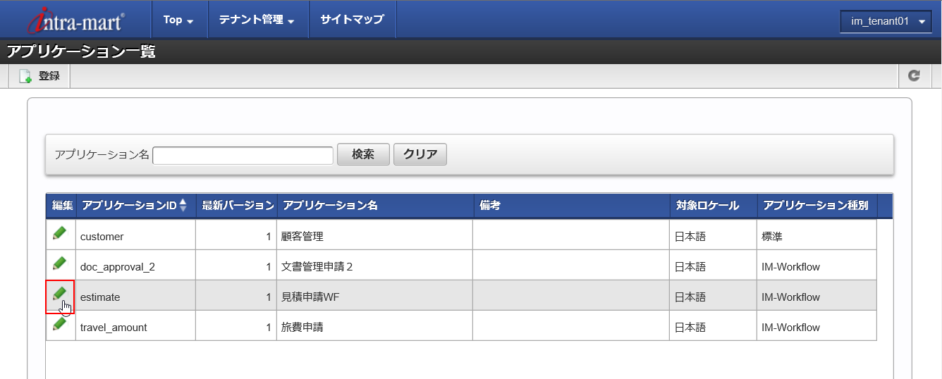

1. Nhấn chọn biên tập [編集] ở tab “cài đặt form” [フォーム設定].

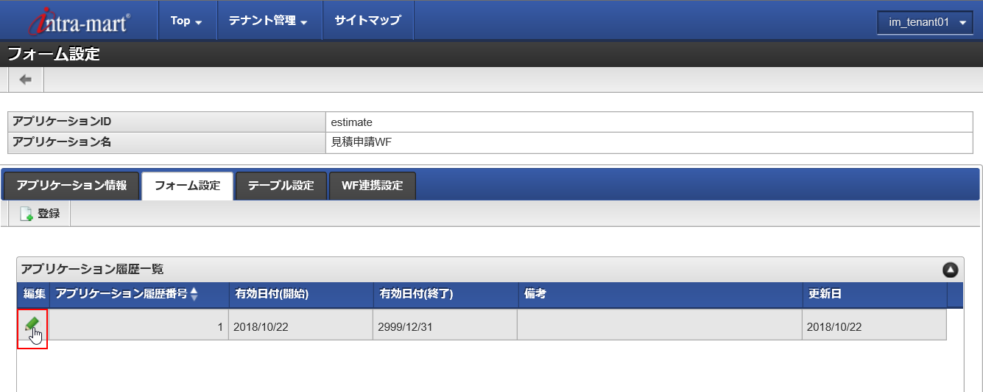

1. Nhấn chọn “biên tập form” [フォーム編集] ở màn hình “list form” [フォーム一覧].

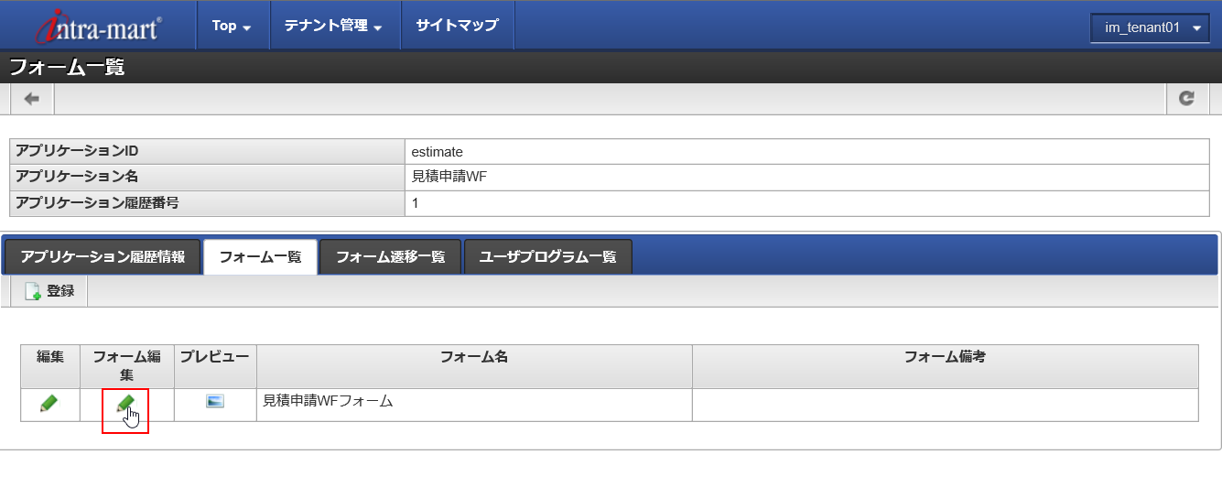

1. Sau khi di chuyển sang màn hình biên tập form [フォーム編集], xóa mục “tên công ty” 「会社名」 của section “nơi yêu cầu” [見積先].

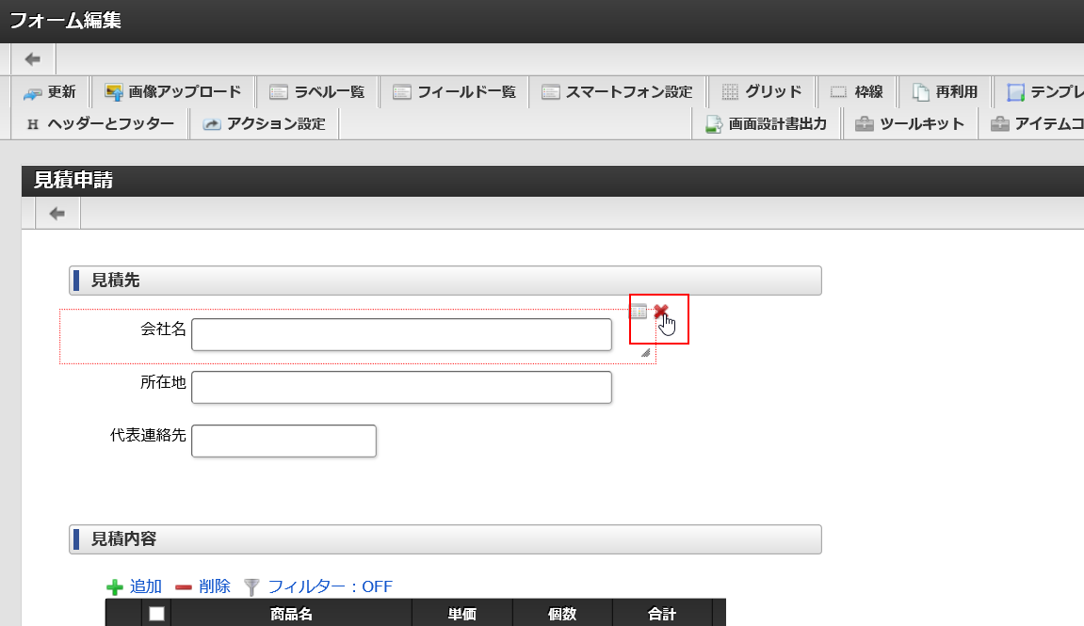

1. Từ “tool kit” 「ツールキット」＞”input items” 「入力アイテム」 nhấn chọn item “chọn từ list” [一覧選択], kéo thả vô form (như hình).

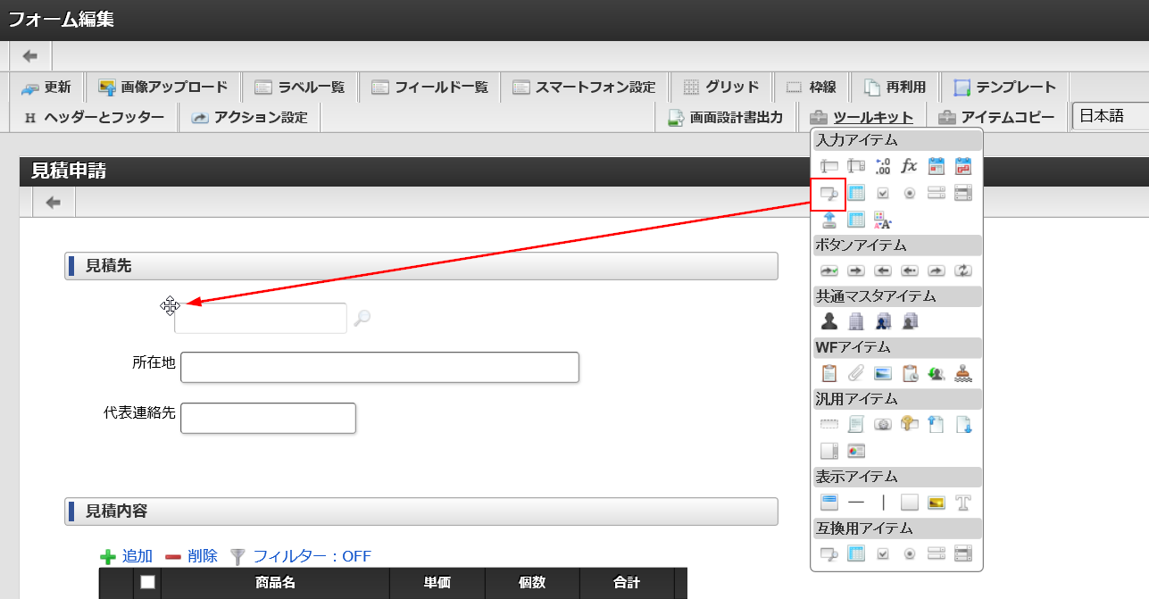

1. Cài đặt thuộc tính của item “chọn từ list” [一覧選択] vừa bố trí như sau.

|  |  |
| --- | --- |
| 【基本設定】タブ  Tab “cài đặt cơ bản” | 会社名  Tên công ty |
| ラベル  Label | 会社名  Nhập như trên |
| フィールド値入力可  Có thể nhập giá trị field | 有効  Check hữu hiệu |
| 必須入力チェック  Check bắt buộc nhập | 有効  Check hữu hiệu |

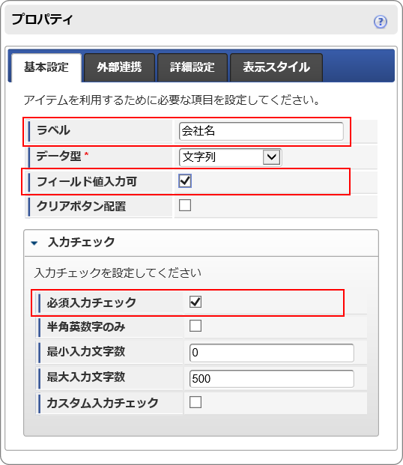

|  |  |
| --- | --- |
| 【詳細設定】タブ  Tab cài đặt chi tiết | 会社名  Tên công ty |
| フィールド識別ID  Field ID | customer_name |
| フィールド識別名  Field name | 会社名  Nhập như trên |
| フィールド幅  Độ rộng của field | 350 |
| アイテム名  Item name | 会社名  Nhập như trên |

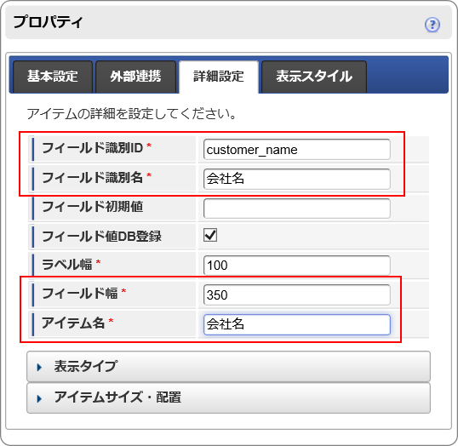

1. Ở tab “liên kết ngoài” [外部連携], cài đặt như sau

|  |  |
| --- | --- |
| 【外部連携】タブ  Tab liên kết ngoài | 会社名  Tên công ty |
| 画面タイトル  Tiêu đề màn hình | 顧客選択画面  Màn hình chọn khách hàng (nhập như trên) |
| 列の定義  Định nghĩa cột | |  |  |  | | --- | --- | --- | | 列名  Tên cột | 列ID  ID của cột | タイプ  Loại | | 顧客ID  ID khách hàng | id | 文字列  Chuỗi | | 顧客名  Tên khách hàng | name | 文字列  Chuỗi | | 所在地  Địa chỉ | address | 文字列  Chuỗi | | 代表連絡先  Nơi liên lạc (điện thoại) | tel | 文字列  Chuỗi | |

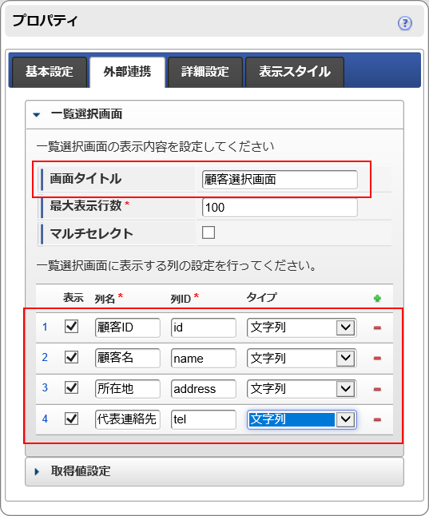

1. Sau khi hoàn thành cài đặt thuộc tính, chỉnh sửa “ngoại hình” của item “tên công ty” [会社名] (độ dài, rộng)

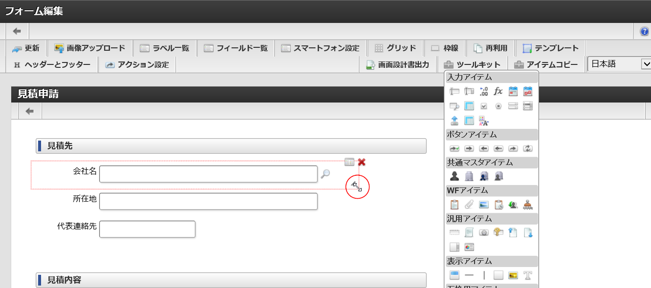

1. Bố trí item “tham số ẩn” [隠しパラメータ], được dùng để lưu giữ ID khách hàng trong thông tin khách hàng được chọn từ “list khách hàng” [顧客一覧]

Từ “Tool kit” 「ツールキット」＞”general items” 「汎用アイテム」 nhấn chọn item “tham số ẩn” [隠しパラメータ], kéo thả vào form (như hình)

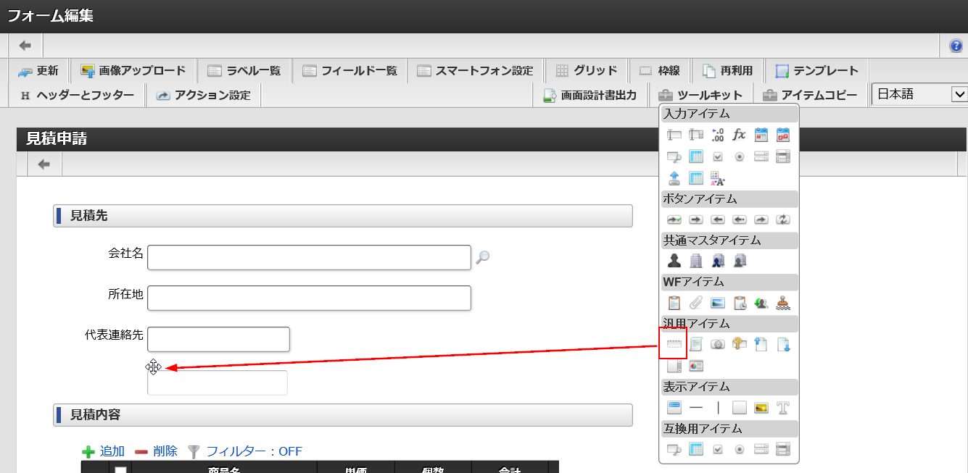

1. Cài đặt thuộc tính của “tham số ẩn” [隠しパラメータ] như sau

|  |  |
| --- | --- |
| 【基本設定】タブ  Tab cài đặt cơ bản | 顧客ID  ID khách hàng |
| データ型  Data type | 文字列  Chuỗi |

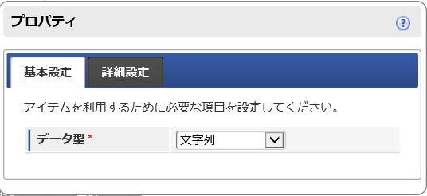

|  |  |
| --- | --- |
| 【詳細設定】タブ  Tab cài đăt chi tiết | 顧客ID  ID khách hàng |
| フィールド識別ID  Field ID | customer_id |
| フィールド識別名  Field name | 顧客ID  Nhập như trên |
| アイテム名  Item name | 顧客ID  Nhập như trên |

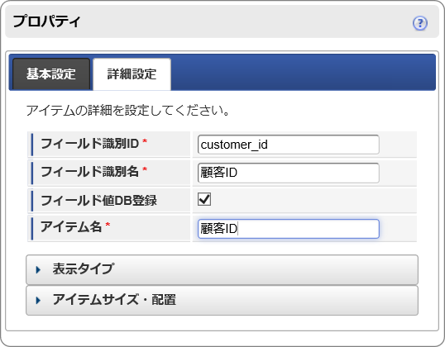

1. Hoàn thành tạo màn hình, nhấn chọn cập nhật [更新] ở góc trên bên trái và lưu form.



1. Trở về màn hình trước bằng Back icon (khung đỏ)



* + 1. Cập nhật cài đặt table

Vì đã bố trí item mới vào form của “WF yêu cầu ước lượng”, nên tiến hành cập nhật cài đặt table.

1. Trở về tab “cài đặt table” [テーブル設定] của ứng dụng “WF yêu cầu ước lượng”, nhấn chọn cập nhật [更新]

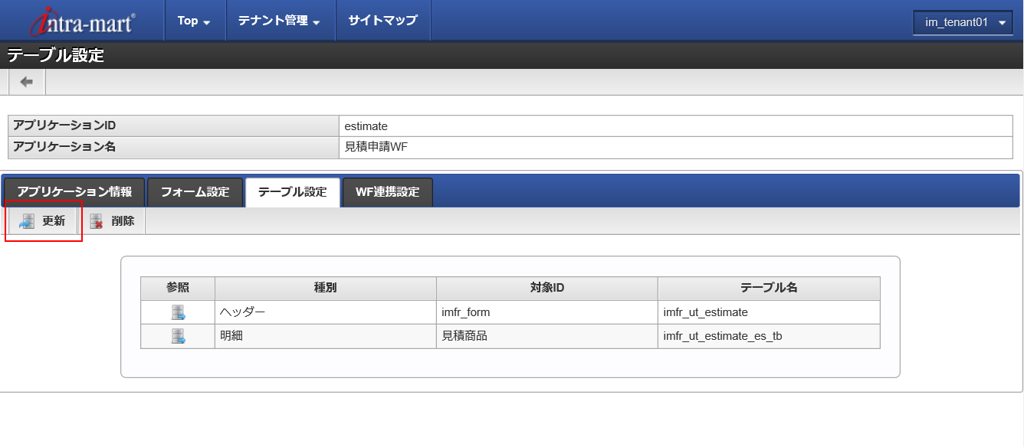

1. Ở màn hình tab header [ヘッダー], xác nhận item “ID khách hàng” [顧客ID] đang được hiển thị, cài đặt data size theo như sau

|  |  |
| --- | --- |
| 顧客ID  ID khách hàng | 500 |

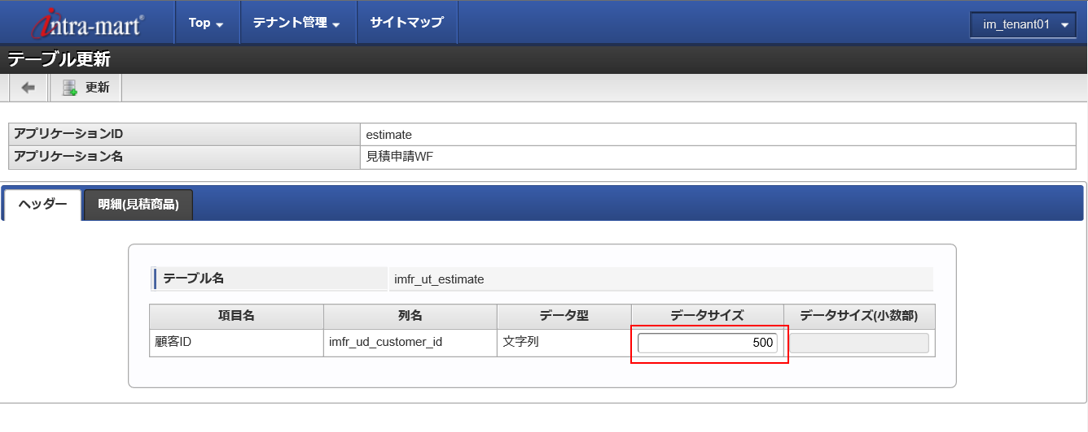

1. Nhấn chọn cập nhật [更新], hoàn thành bước này.

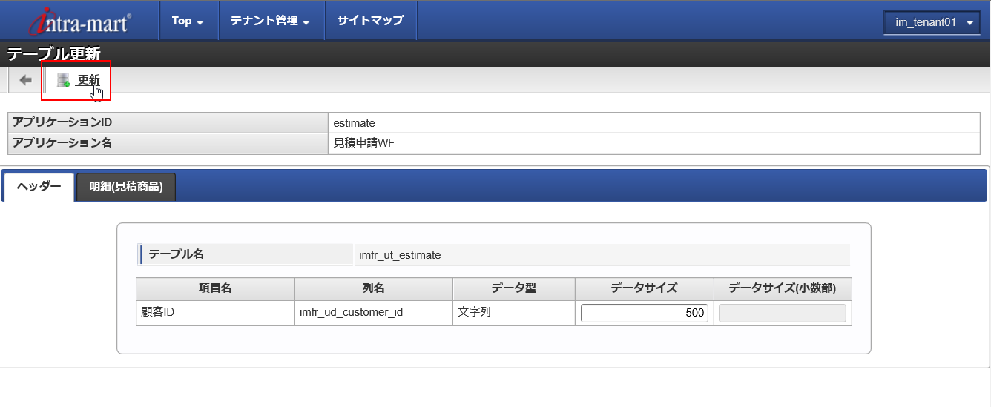

* + 1. Đăng ký cài đặt Action

Cài đặt xử lý cho hành động nhấn vào item vừa bố trí vào form của ứng dụng “WF yêu cầu ước lượng”

1. Di chuyển tới màn hình biên tập form [フォーム編集] 1 lần nữa, nhấn chọn “cài đặt action” [アクション設定] nằm trên phía trên của màn hình

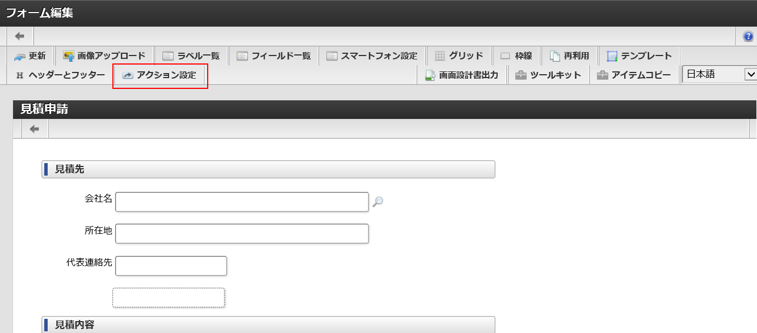

1. Nhấn chọn tab item event [アイテムイベント], nhấn chọn cài đặt [設定] của mục “tên công ty” [会社名] có trong khung “sự kiện đặc thù” [特殊イベント]

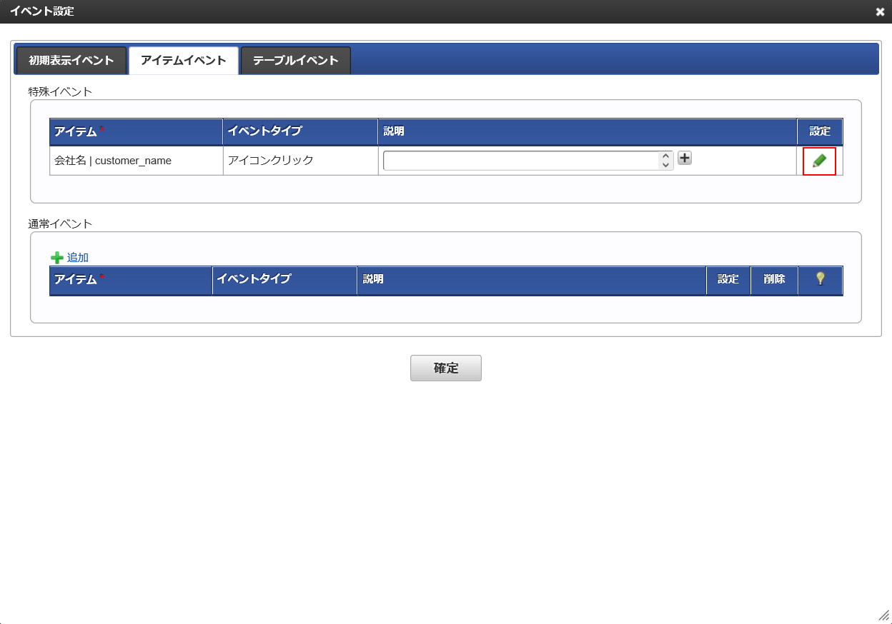

1. Màn hình “cài đặt liên kết ngoài” [外部連携設定] được hiển thị, nhấn chọn “thêm” [追加]

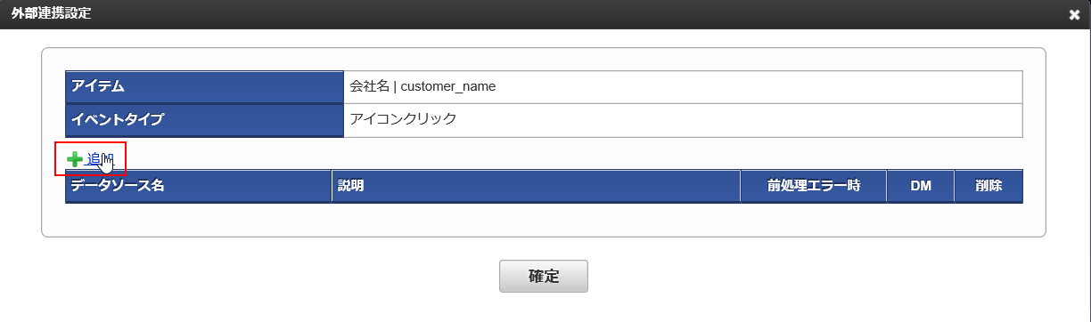

1. Màn hình data mapper [データマッパー] được hiển thị, nhấn chọn tìm kiếm [検索] phía bên phải màn hình

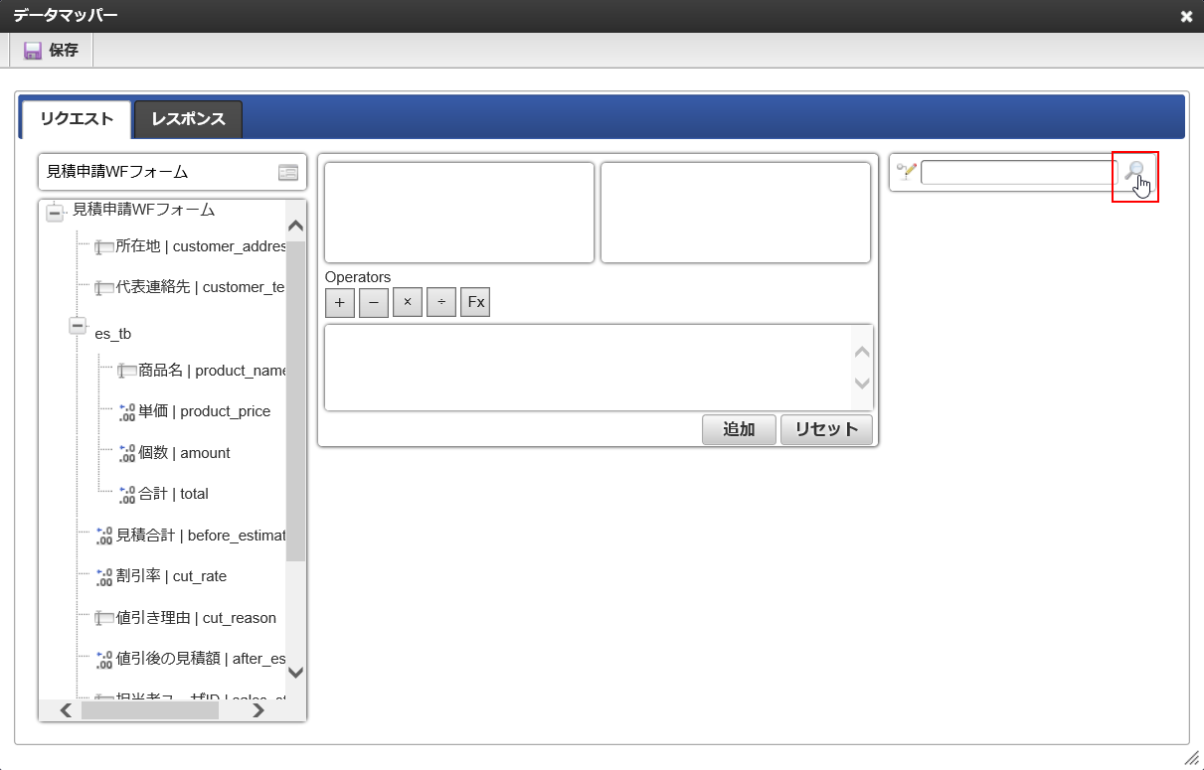

1. Màn hình “chọn data source” [データソース選択] được hiển thị, nhấn chọn truy vấn tenant DB “lấy thông tin khách hàng” 「顧客取得」 vừa tạo lúc nãy

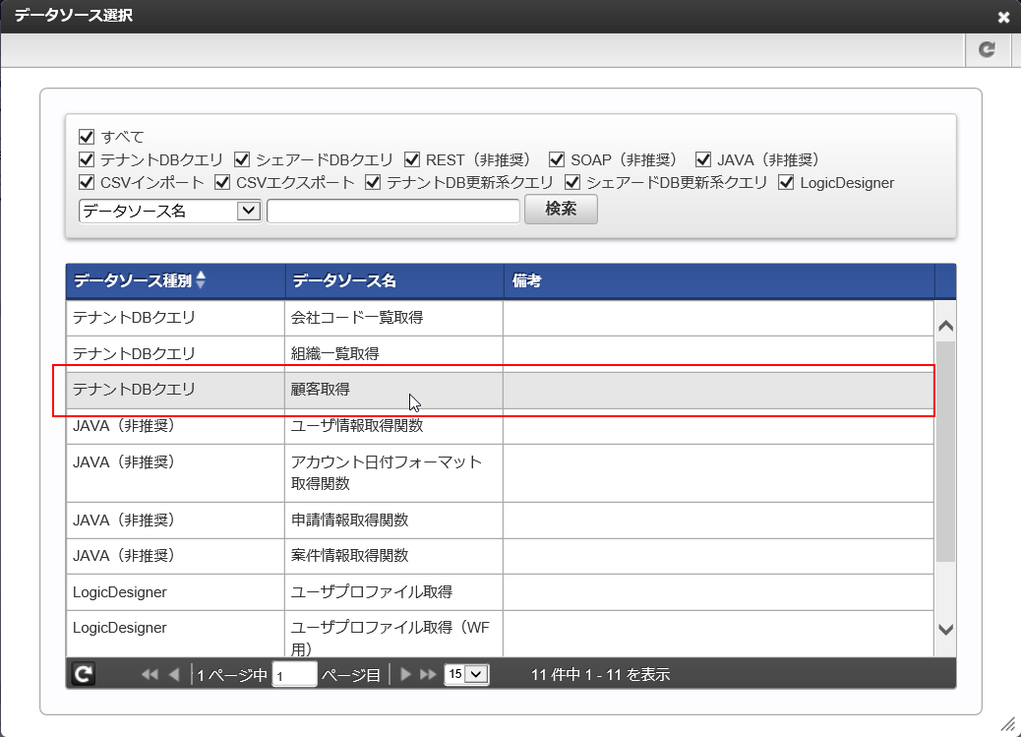

1. Vì không có giá trị input trong truy vấn “lấy thông tin khách hàng” 「顧客取得」, nên ở tab request [リクエスト] không có nội dung cài đặt.

Nhấn chọn tab respond [レスポンス].

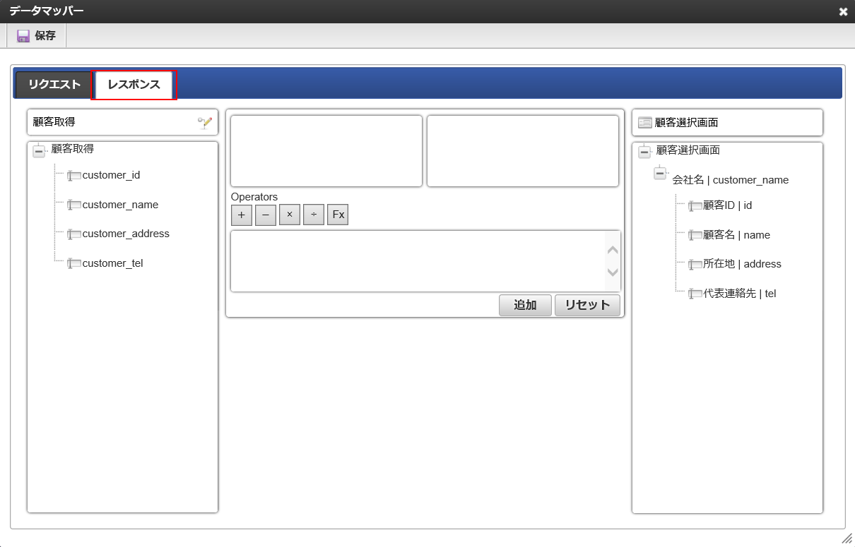

1. Mapping kết quả trả về của câu truy vấn lấy thông tin khách hàng với các mục hiển thị (đã định nghĩa ở thuộc tính của item “chọn từ list”) trên màn hình “list khách hàng” 「顧客一覧画面」 theo như sau.

|  |  |  |
| --- | --- | --- |
|  | 顧客取得クエリの出力項目  kết quả trả về của câu truy vấn lấy thông tin khách hàng | 顧客一覧画面の表示項目  Item hiển thị của màn hình list khách hàng |
| マッピング１  Mapping 1 | customer_id | 顧客ID | id  ID khách hàng |
| マッピング２  Mapping 2 | customer_name | 顧客名 | name  Tên khách hàng |
| マッピング３  Mapping 3 | customer_address | 所在地 | address  Địa chỉ |
| マッピング４  Mapping 4 | customer_tel | 代表連絡先 | tel  Nơi liên lạc |

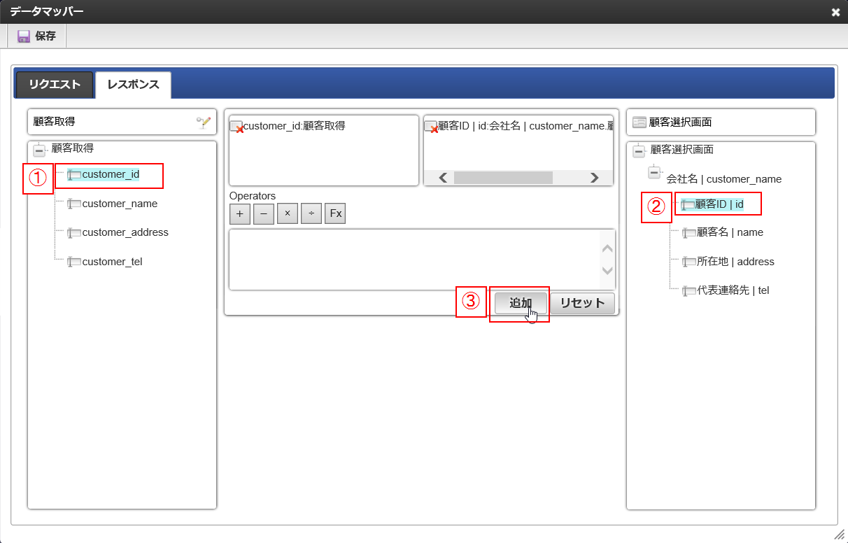

1. Sau khi hoàn thành cài đặt mapping nhấn chọn “lưu” [保存], đóng màn hình datamapper データマッパー

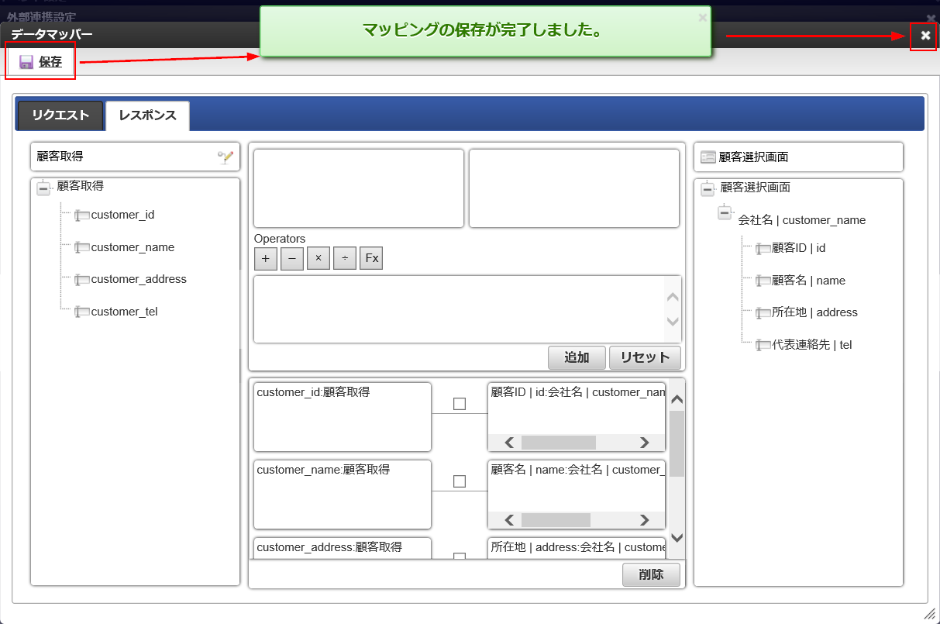

1. Trở về màn hình cài đặt liên kết ngoài [外部連携設定], nhấn chọn nút “Xác định” [確定].

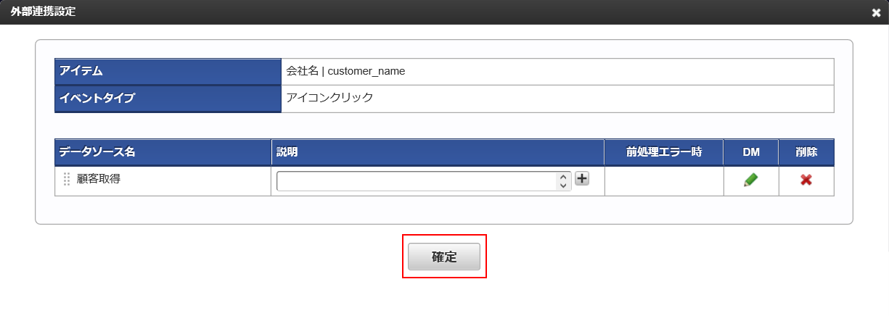

1. Trở về màn hình cài đặt event, nhấn chọn nút “Xác định” [確定]

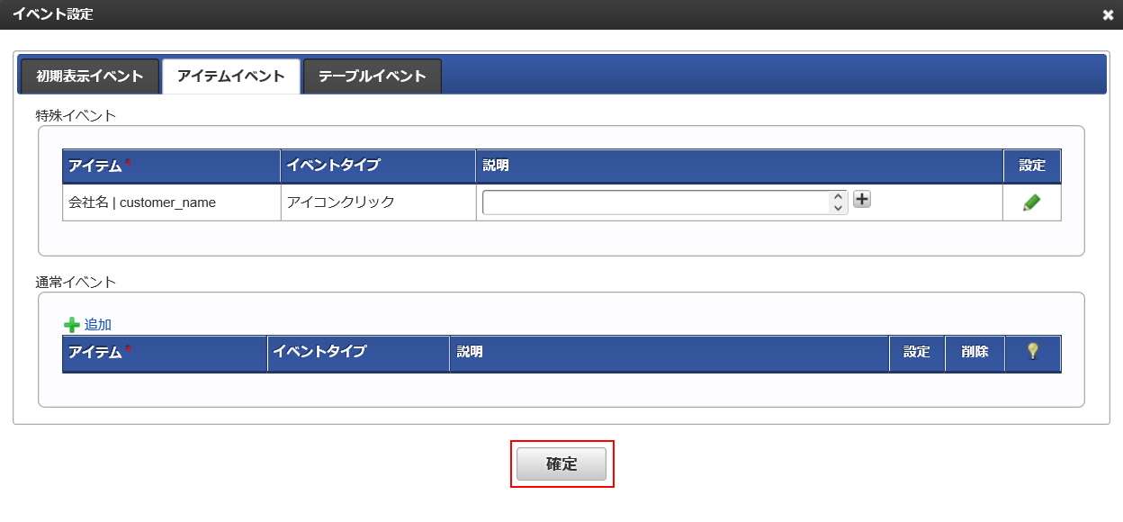

1. Trở về màn hình biên tập form, cài đặt ánh xạ thông tin khách hàng được chọn ở màn hình “chọn khách hàng từ list” vào những hạng mục. Nhấn chọn “biên tập thuộc tính” [プロパティ編集] của item “tên công ty” 「会社名」

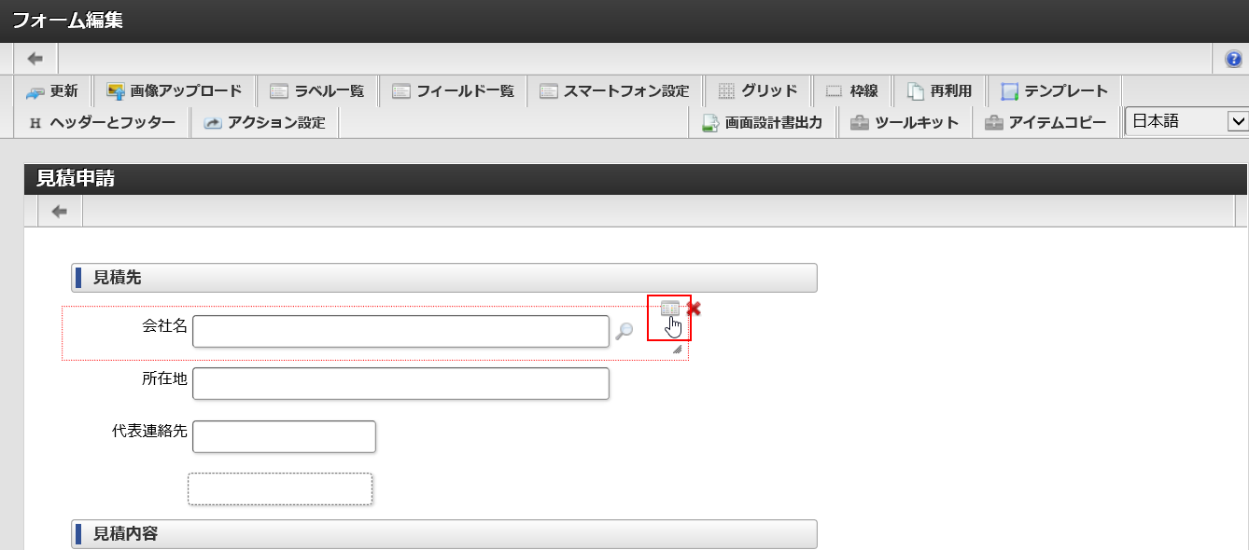

1. Nhấn chọn tìm kiếm [検索] có trên “thông tin mapping” [マッピング情報] của tab “liên kết ngoài” [外部連携]

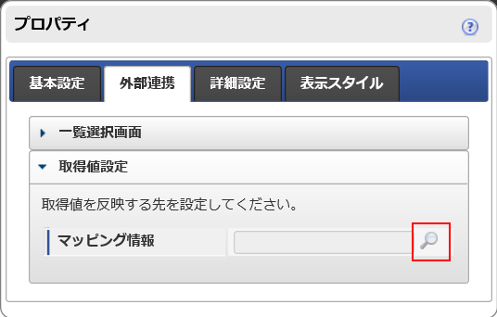

1. Màn hình datamapper lại được hiển thị, tiến hành mapping như sau

|  |  |  |
| --- | --- | --- |
|  | 顧客一覧画面の選択行の項目  Item được chọn từ màn hình list khách hàng | フォーム画面上の項目  Item trên màn hình form |
| マッピング１  Mapping 1 | 顧客ID | id  ID khách hàng | 顧客ID | customer_id  ID khách hàng |
| マッピング２  Mapping 2 | 顧客名 | name  Tên khách hàng | 会社名 | customer_name  Tên công ty |
| マッピング３  Mapping 3 | 所在地 | address  Địa chỉ | 所在地 | customer_address  Địa chỉ |
| マッピング４  Mapping 4 | 代表連絡先 | tel  Nơi liên lạc (điện thoại) | 代表連絡先 | customer_tel  Nơi liên lạc (điện thoại) |

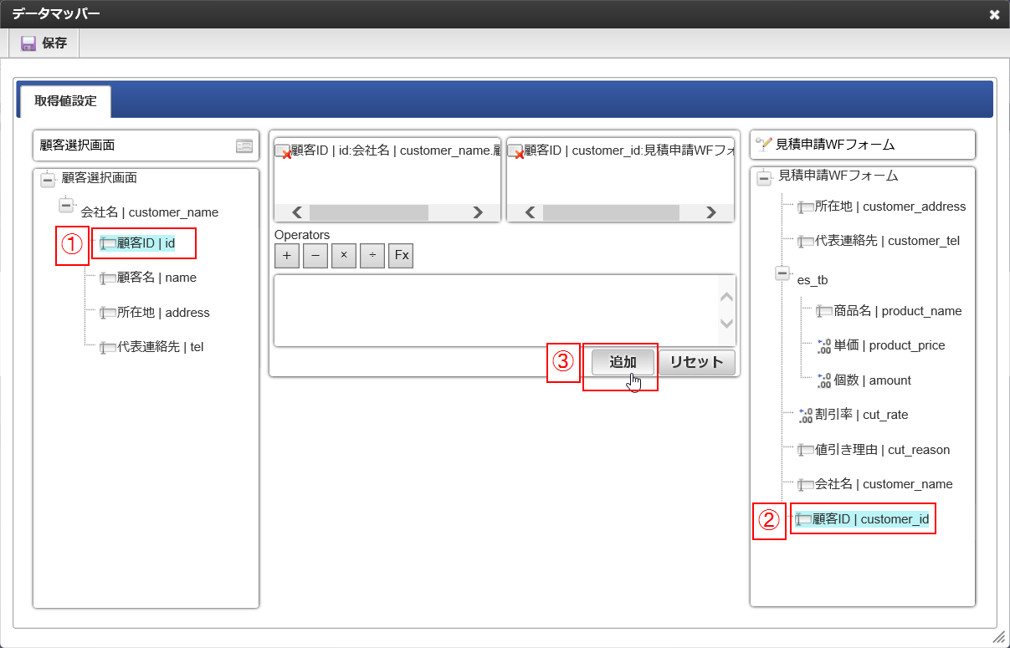

1. Sau khi hoàn thành cài đặt Mapping, nhấn chọn “lưu” [保存], đóng màn hình datamapper.

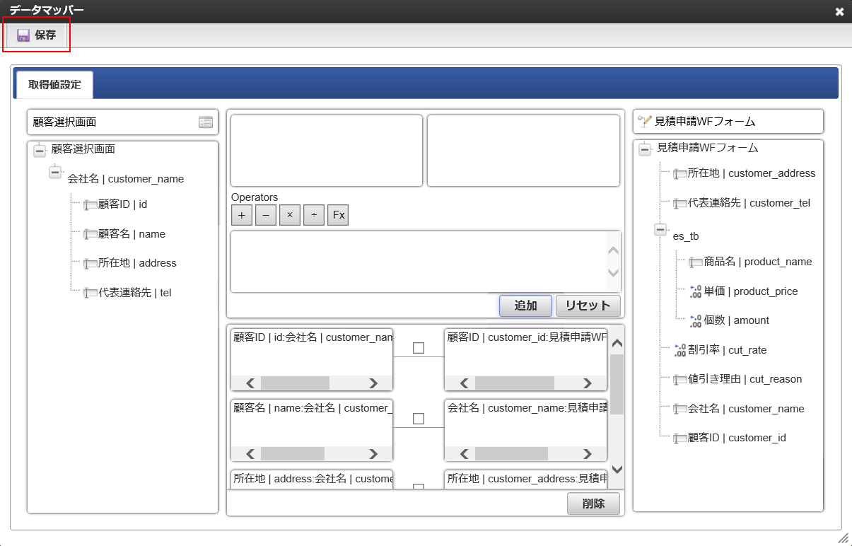

1. Sau khi trở về màn hình biên tập form [フォーム編集], nhấn chọn cập nhật [更新], lưu nội dung thay đổi.

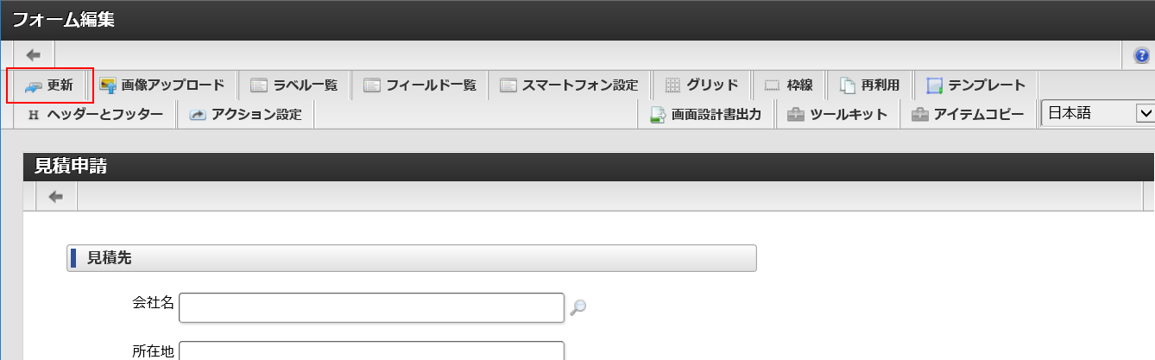

* + 1. Xác nhận tình trạng (vừa thay đổi)

Xác nhận xem trạng thái của item “chọn từ list” [一覧選択] vừa bố trí vào form của ứng dụng “WF yêu cầu ước lượng” [見積申請WF] có theo kỳ vọng hay không.

1. Login bằng userid 「stdnt{ID học viên}_sales_emp1」, nhấn chọn 「Workflow」＞”request” 「申請」 từ global navi.



1. Từ list được hiển thị trong màn hình “yêu cầu/ xử lý bắt đầu” [申請／処理開始], nhấn chọn “yêu cầu” [申請] của ứng dụng “WF yêu cầu ước lượng” [見積申請WF].



1. Nhấn chọn tìm kiếm [検索] của mục tên công ty[会社名] trong section “nơi (yêu cầu) ước lượng” [見積先].

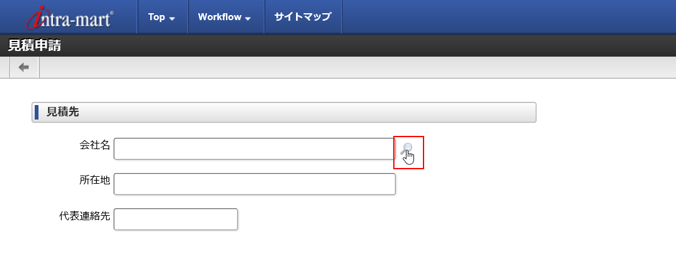

1. Xác nhận list thông tin khách hàng đăng ký trong ứng dụng quản lý khách hàng được hiển thị ở list “màn hình chọn khách hàng” [顧客選択画面].

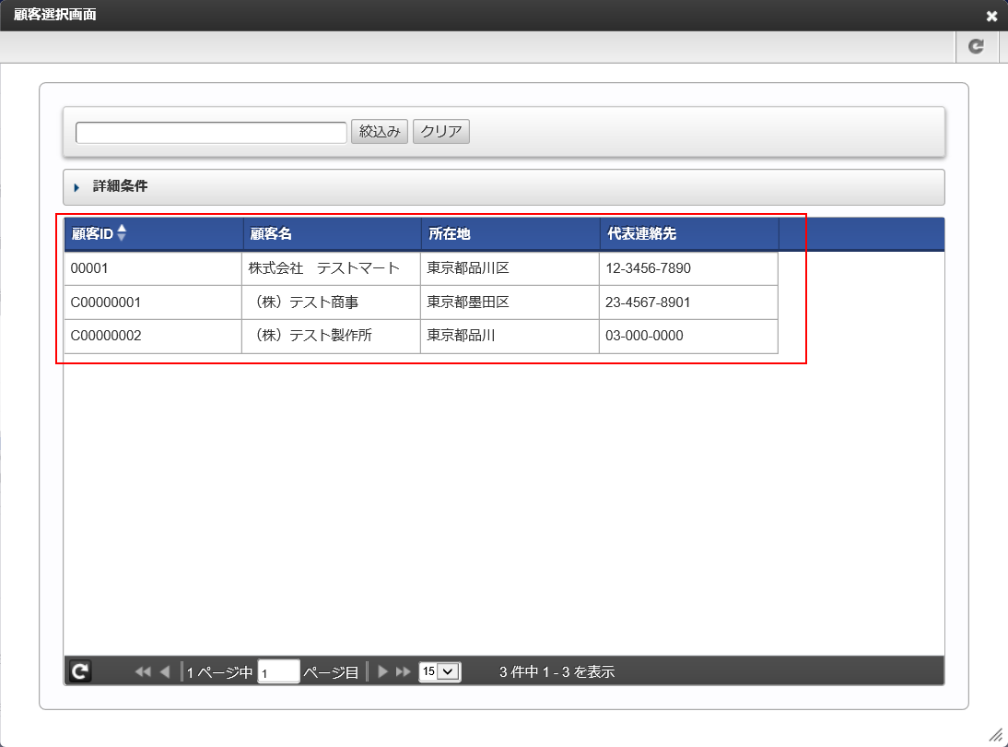

1. Khi chọn tùy ý khách hàng từ list, nếu các giá trị thông tin khách hàng đã chọn được cài đặt vào tất cả những item trong section “nơi yêu cầu ước lượng” [見積先], thì xem như xử lý chạy theo kỳ vọng.

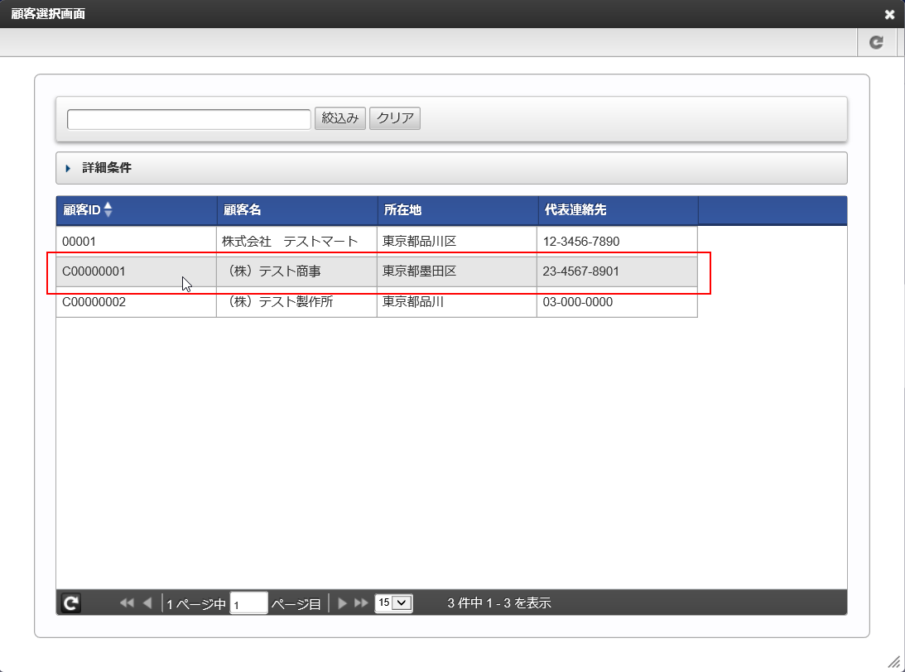

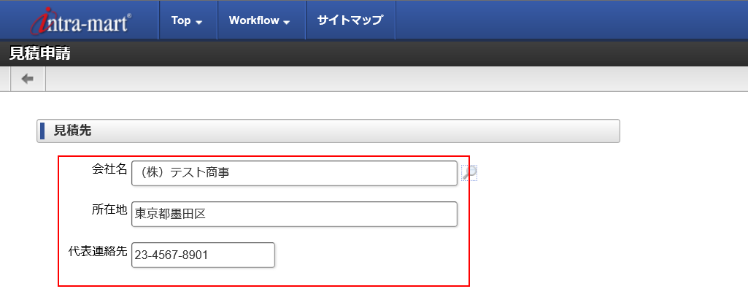

1. Thay đổi hiển thị của list/ tạo Graph
   1. ViewCreator là gì

ViewCreator là tool có thể sử dụng dữ liệu của DB để tạo bảng, graph một cách đơn giản.

Bảng, graph tạo xong không chỉ tham khảo từ menu, mà còn có thể hiển thị ở màn hình portal.

Ngoài ra, cũng có thể tạo báo cáo, graph từ bảng phức hợp (bảng mà sau khi) được kết hợp từ nhiều bảng.

* 1. Thay đổi list của WF yêu cầu ước lượng.

Trong phần này chúng ta sẽ tạo màn hình list để hiểu trạng thái đình trệ của dữ liệu (dữ liệu việc (matter)) sau khi đã gửi yêu cầu ở work flow.

Ở màn hình List, với việc làm cho 『dữ liệu việc (matter) do bản thân là login user tiến hành yêu cầu』, hoặc 『dữ liệu việc (matter) do bản thân là login user thuộc đối tượng xử lý trong work flow』 hiển thị, mục tiêu là có thể xác nhận tình trạng đình trệ của dữ liệu bản thân đã gửi yêu cầu, cũng như là (xác nhận) dữ liệu bản thân đang làm cho flow dừng lại. (ví dụ do bản thân là người phê duyệt, dữ liệu đang chờ bản thân phê duyệt)

Hơn nữa, List này là list được mô tả ở mục 「3.2. Ví dụ 2 Tạo list những việc (matter) đình trệ theo flow riêng biệt」 của tài liệu 「hướng dẫn liên kết intra-mart Accel Platform ViewCreator for IM-Workflow」, và đã chỉnh sửa 1 phần nội dung.

Những tài liệu liên quan đang được công khai trên Web. Hãy tham khảo phần 「1.7　Trích dẫn」 để biết thêm về URL

* + 1. Trình tự thao tác tạo cơ bản

Trường hợp tạo bảng, graph bằng ViewCreator, tiến hành trình tự như sau.

①Tạo câu truy vấn

②Tạo tham khảo data

* + 1. Cài đặt câu truy vấn

Định nghĩa câu truy vấn lấy dữ liệu hiển thị ở màn hình List.

1. Login bằng userid 「stdnt{ID học viên}_developer」.
2. Từ Site Map nhấn chọn 「ViewCreator」＞”Query List” 「クエリ一覧」

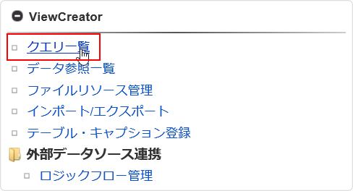

1. Ở màn hình list câu truy vấn, nhấn chọn “mới” [新規].

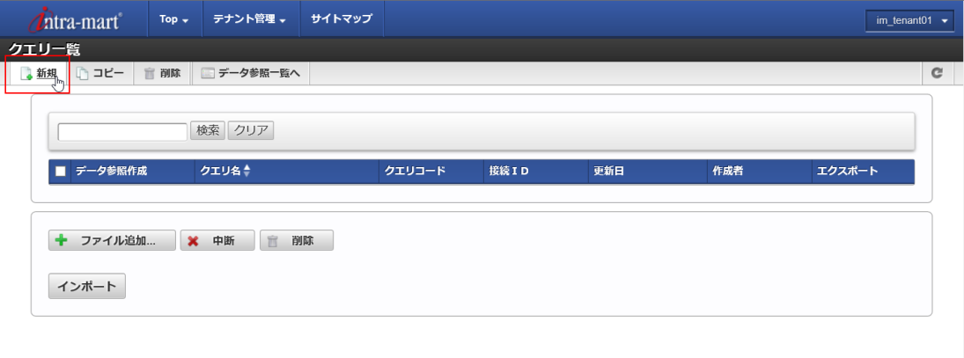

1. Từ “table list” 「テーブル一覧」 của màn hình biên tập query [クエリ編集], tìm kiếm table sau, nhấn double vào bảng được tìm thấy, cho nó hiển thị lên màn hình.

※Ở “table list” [テーブル一覧], những bảng nội bộ có thể truy cập của intra-mart được hiển thị

|  |  |
| --- | --- |
| テーブル１  Table 1 | IMW_T_ACTV_EXECUTABLE_USER |
| テーブル２  Table 2 | IMW_T_ACTV_TASK |
| テーブル３  Table 3 | IMW_T_ACTV_MATTER |
| テーブル４  Table 4 | IMW_T_ACTV_MATTER_LOCALE |

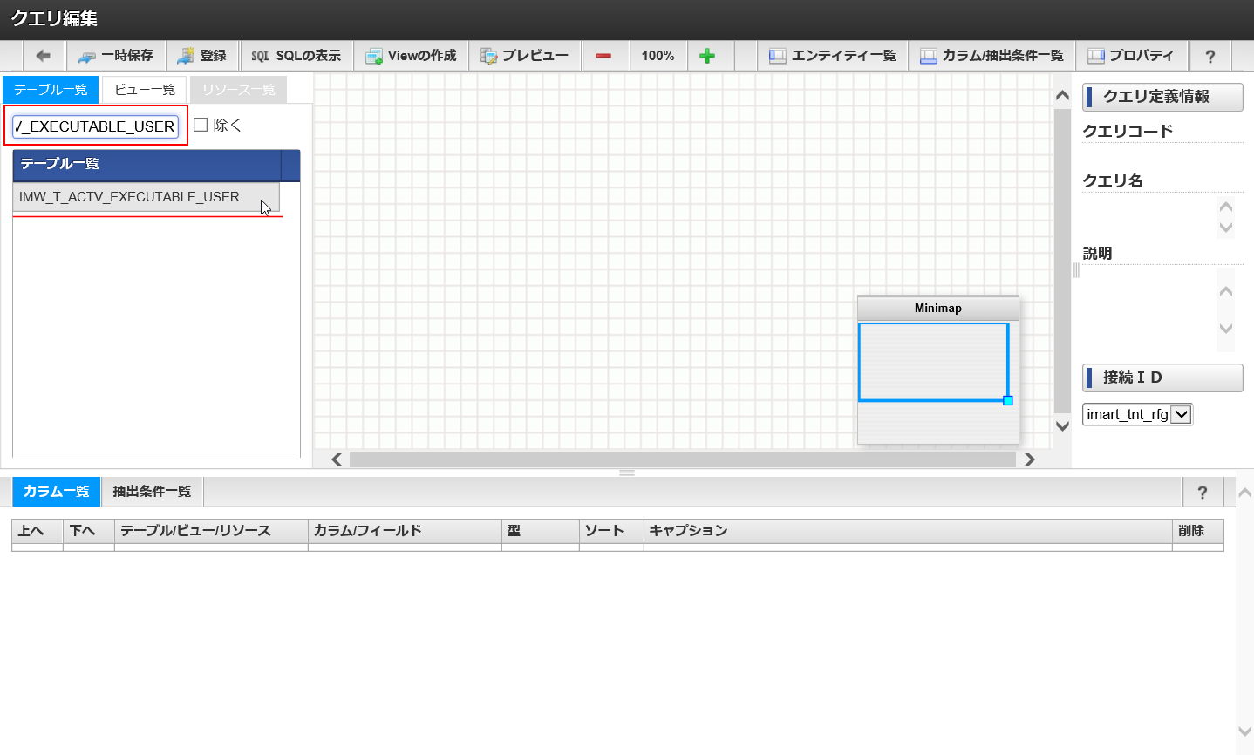

1. Định nghĩa điều kiện kết hợp của bảng bằng thao tác kéo thả chuột.

Ở màn hình đang hiển thị các bảng, khi rê chuột (như khung đỏ hình dưới) mũi tên phải sẽ hiển thị, có thể cài đặt điều kiện kết hợp giữa các bảng bằng cách kéo thả mũi tên đó vào cột muốn kết hợp.

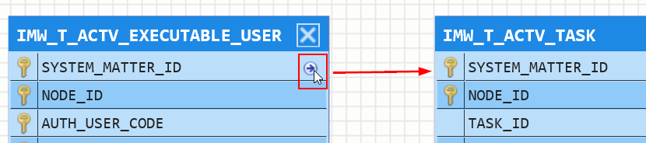

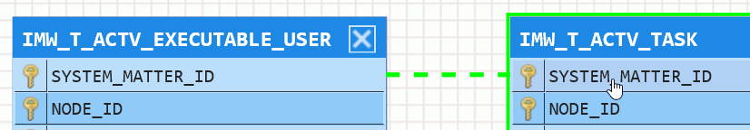

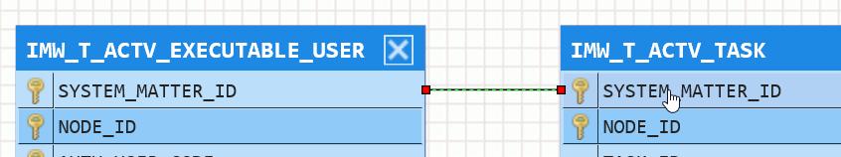

1. Kết hợp các bảng đã bố trí trên màn hình như sau.

|  |  |  |
| --- | --- | --- |
|  | IMW_T_ACTV_EXECUTABLE_USER | IMW_T_ACTV_TASK |
| 結合カラム１  Cột kết hợp 1 | SYSTEM_MATTER_ID | SYSTEM_MATTER_ID |
| 結合カラム２  Cột kết hợp 2 | NODE_ID | NODE_ID |

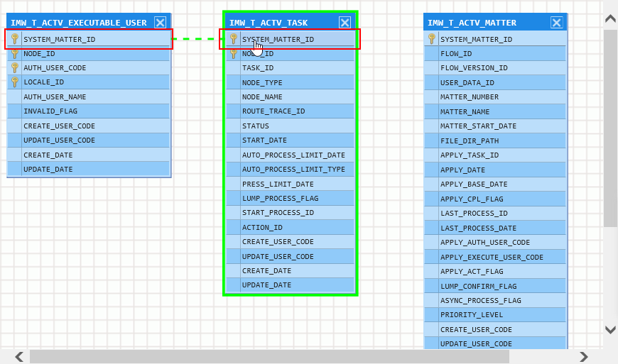

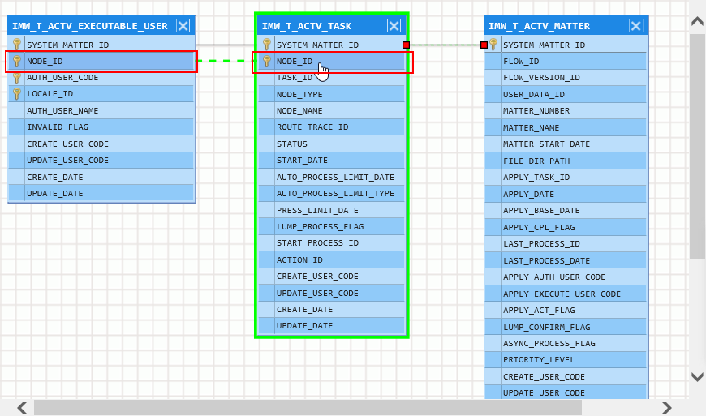

|  |  |  |
| --- | --- | --- |
|  | IMW_T_ACTV_TASK | IMW_T_ACTV_MATTER |
| 結合カラム  Cột kết hợp | SYSTEM_MATTER_ID | SYSTEM_MATTER_ID |

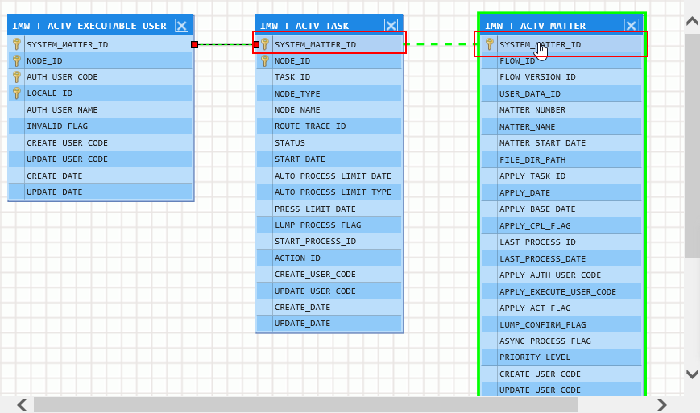

|  |  |  |
| --- | --- | --- |
|  | IMW_T_ACTV_MATTER | IMW_T_ACTV_MATTER_LOCALE |
| 結合カラム  Cột kết hợp | SYSTEM_MATTER_ID | SYSTEM_MATTER_ID |

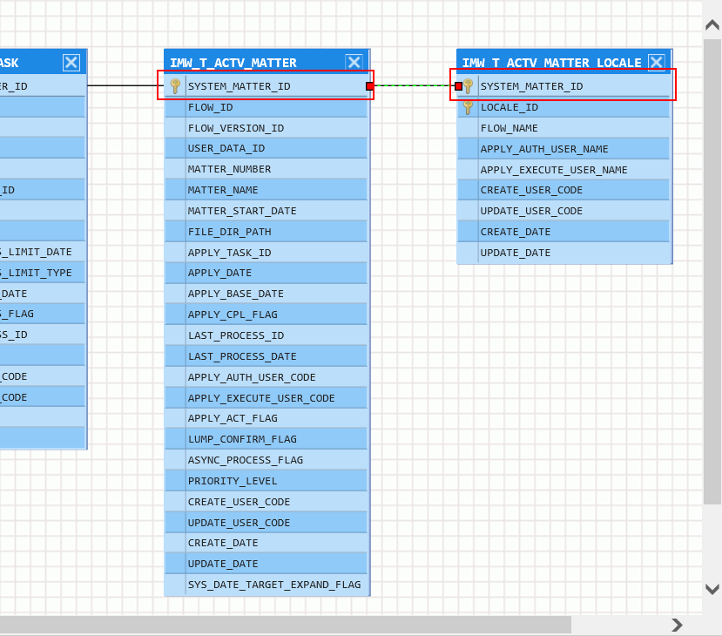

1. Sau khi kết thúc cài đặt cho điều kiện kết hợp giữa các bảng, nhấn chọn các cột dùng cho câu truy vấn.

Nhấn chọn tab “column list” [カラム一覧] phía dưới màn hình, có thể cài đặt các cột cần lấy vào tab này bằng cách nhấn double vào cột muốn lấy.

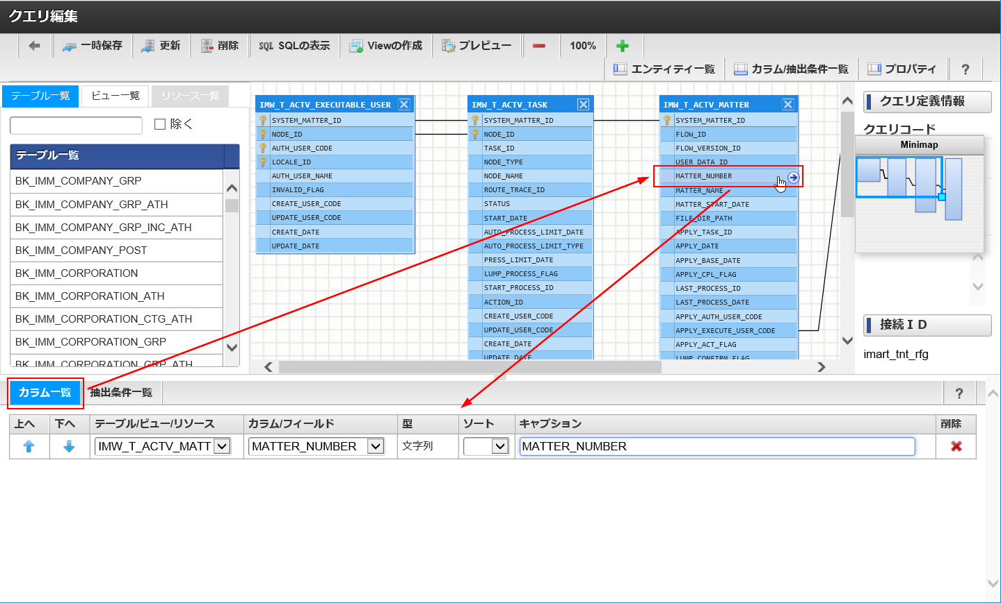

1. Cài đặt những item được chọn trong câu truy vấn, và caption của các cột đó như sau.

Hơn nữa, 「select item 7」 và 「select item 8」 dưới đây sẽ không hiển thị trên list. Lấy cho mục đích khác.

|  |  |  |  |
| --- | --- | --- | --- |
|  | テーブル名  Tên table | カラム名  Ten column | キャプション  caption |
| 取得項目１  Select item 1 | IMW_T_ACTV_MATTER | MATTER_NUMBER | 案件番号  Mã số việc |
| 取得項目２  Select item 2 | MATTER_NAME | 案件名  Tên việc |
| 取得項目３  Select item 3 | APPLY_DATE | 申請日  Ngày yêu cầu |
| 取得項目４  Select item 4 | IMW_T_ACTV_MATTER_LOCALE | APPLY_EXECUTE_  USER_NAME | 申請者  Người yêu cầu |
| 取得項目５  Select item 5 | IMW_T_ACTV_TASK | NODE_NAME | 停滞ノード  Tên node đình trệ |
| 取得項目６  Select item 6 | IMW_T_ACTV_EXECUTABLE_USER | AUTH_USER_NAME | 停滞ノード担当者  Người đảm đương node đinh trệ |
| 取得項目7  Select item 7 | IMW_T_ACTV_MATTER | SYSTEM_MATTER_ID | システム案件ID  Mã số việc |
| 取得項目8  Select item 8 | USER_DATA_ID | ユーザデータID  Mã số dữ liệu user |

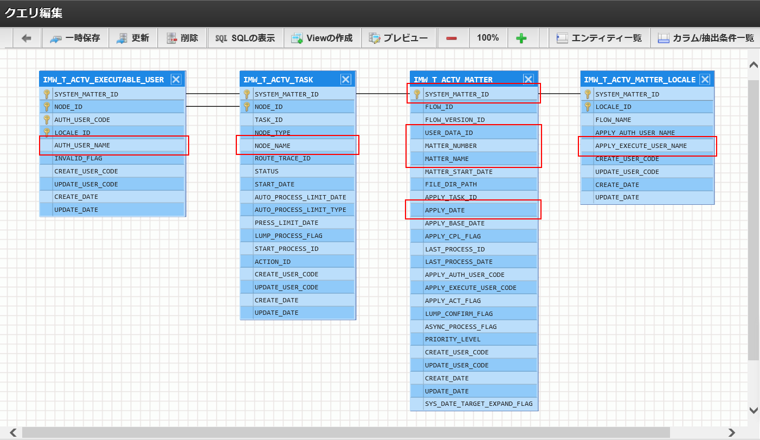

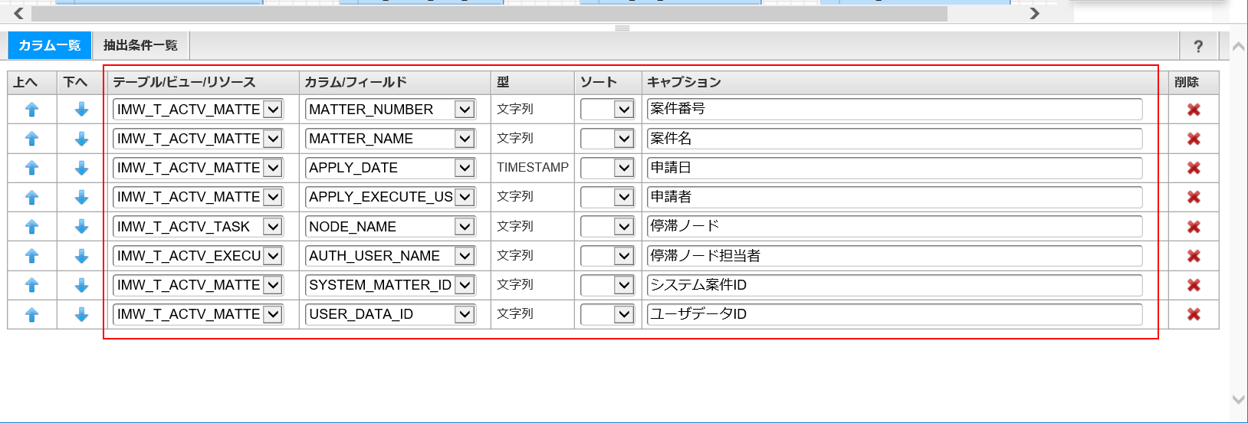

1. Sau khi hoàn thành cài đặt cho các item được chọn trong câu truy vấn, tiến hành cài đặt điều kiện tìm kiếm.

Nhấn chọn tab “list điều kiện tìm kiếm” [抽出条件一覧] phía dưới màn hình, có thể cài đặt các cột dùng trong điều kiện tìm kiếm vào tab này bằng cách nhấn double vào cột muốn lấy.

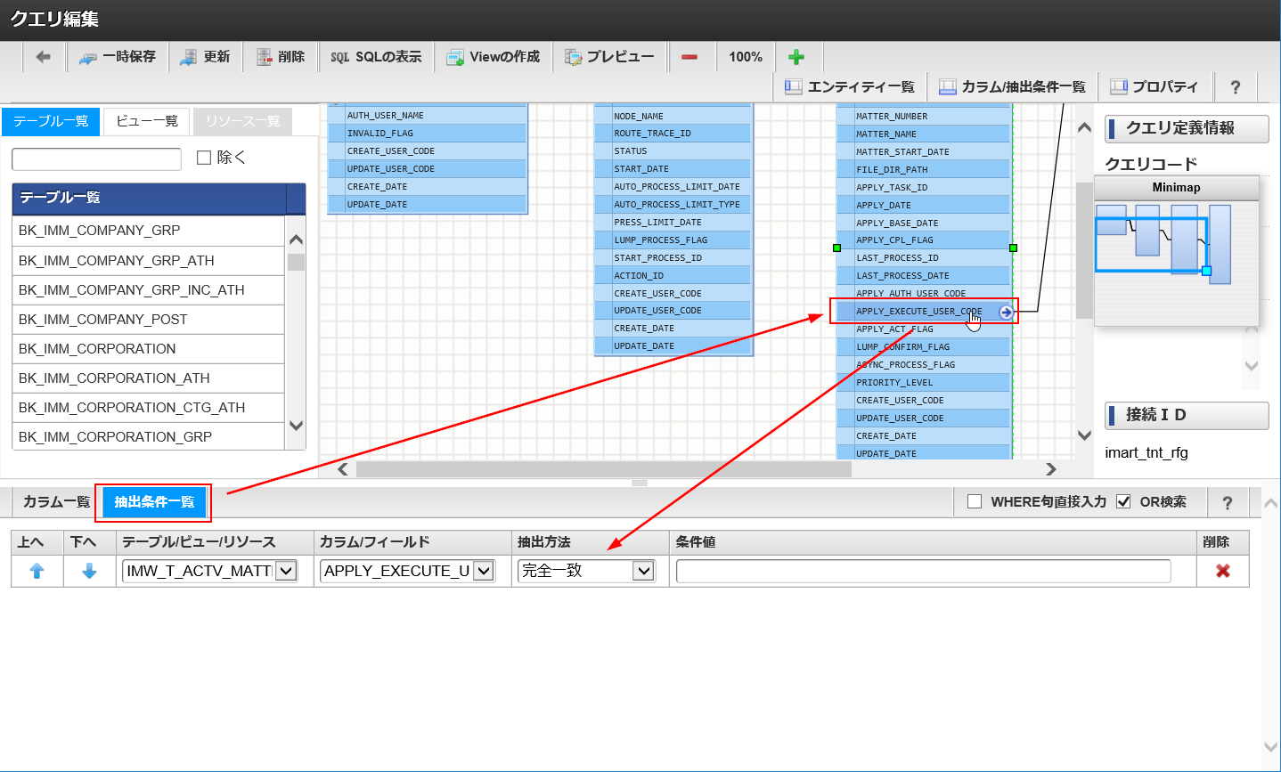

1. Cài đặt điều kiện tìm kiếm như sau.

|  |  |  |  |  |
| --- | --- | --- | --- | --- |
|  | テーブル名  Table name | カラム名  Column name | 抽出方法  Phương pháp tìm kiếm | 条件値  Giá trị điều kiện |
| 条件１  Điều kiện 1 | IMW_T_ACTV_MATTER | APPLY_EXECUTE_  USER_CODE | 完全一致  Giống hoàn toàn (sẽ hit dữ liệu) | <%USER_ID%> |
| 条件２  Điều kiện 2 | IMW_T_ACTV_  EXECUTABLE_USER | AUTH_USER_CODE | 完全一致  Giống hoàn toàn (sẽ hit dữ liệu) | <%USER_ID%> |

※Check “hữu hiệu” cho check box của “tìm kiếm OR” [OR検索]

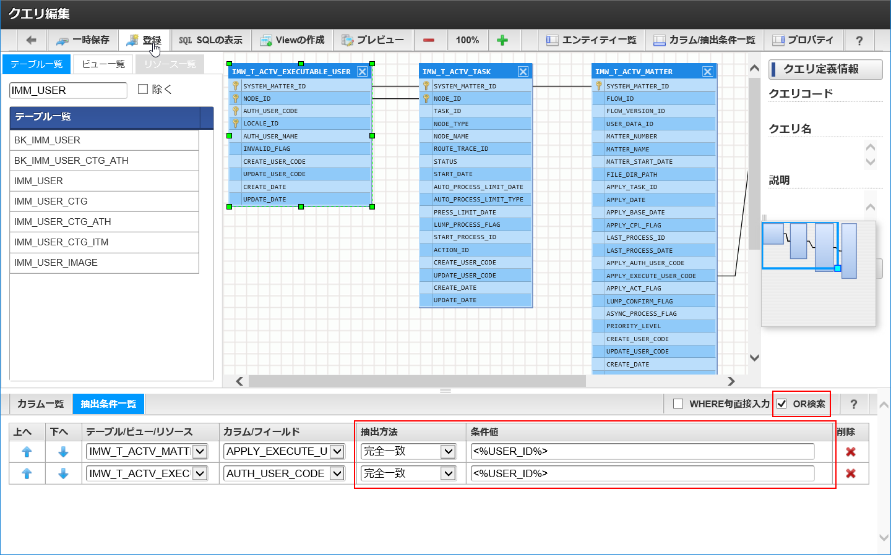

1. Nhấn chọn “đăng ký” [登録] trong màn hình “biên tập câu truy vấn” [クエリ編集]

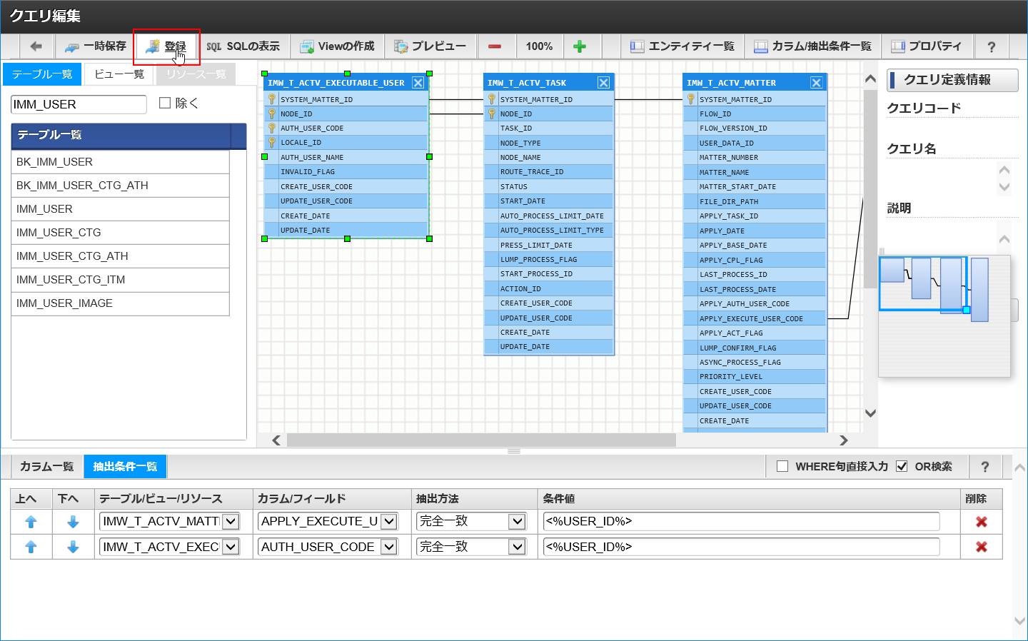

1. Sau khi dialog “xác nhận query code và query name” được hiển thị, cài đặt như sau rồi nhấn nút “quyết định” [決定]

|  |  |
| --- | --- |
| クエリコード  Query code | stagnate_view_q{受講者番号}  Nhập như trên, thay id học viên |
| クエリ名  Query name | 案件データ停滞リスト{受講者番号}  List đình trệ của dữ liệu việc (matter), nhập như trên, thay id học viên |

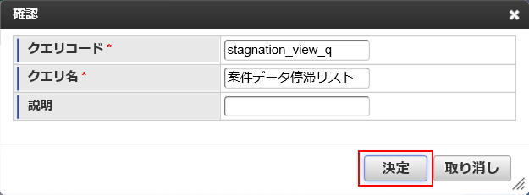

* + 1. Tạo tham khảo data (bảng)

Tạo màn hình list dùng câu truy vấn vừa định nghĩa

1. Ở màn hình “list các câu truy vấn” [クエリ一覧], từ cột “tạo tham khảo data” [データ参照作成] của “list đình trệ dữ liệu matter” 「案件データ停滞リスト」 đã tạo, nhấn chọn “biên tập list” [リスト集計]

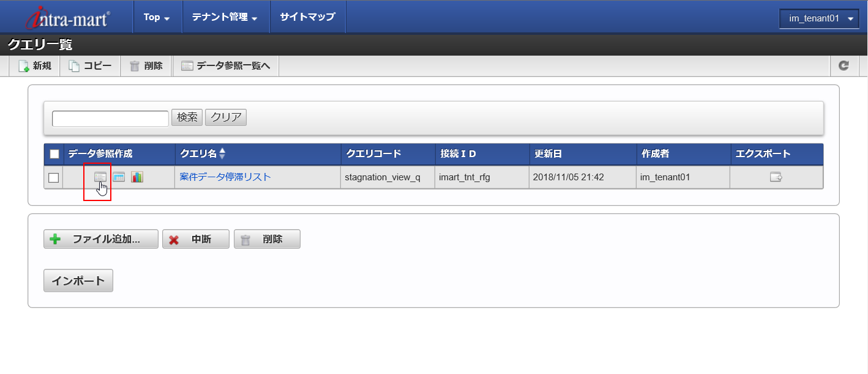

1. Màn hình “tạo mới tham khảo data” được hiển thị, tiến hành cài đặt những thứ cần thiết.
2. Ở section cài đặt tham khảo dữ liệu [データ参照設定], cài đặt như sau.

|  |  |
| --- | --- |
| データ参照コード  Code tham khảo dữ liệu | stagnate_view{受講者番号}  thay thế id học viên |
| データ参照名  Tên tham khảo dữ liệu | 案件データ停滞一覧{受講者番号}  List đình trệ dữ liệu matter (nhập như trên, thay id học viên) |

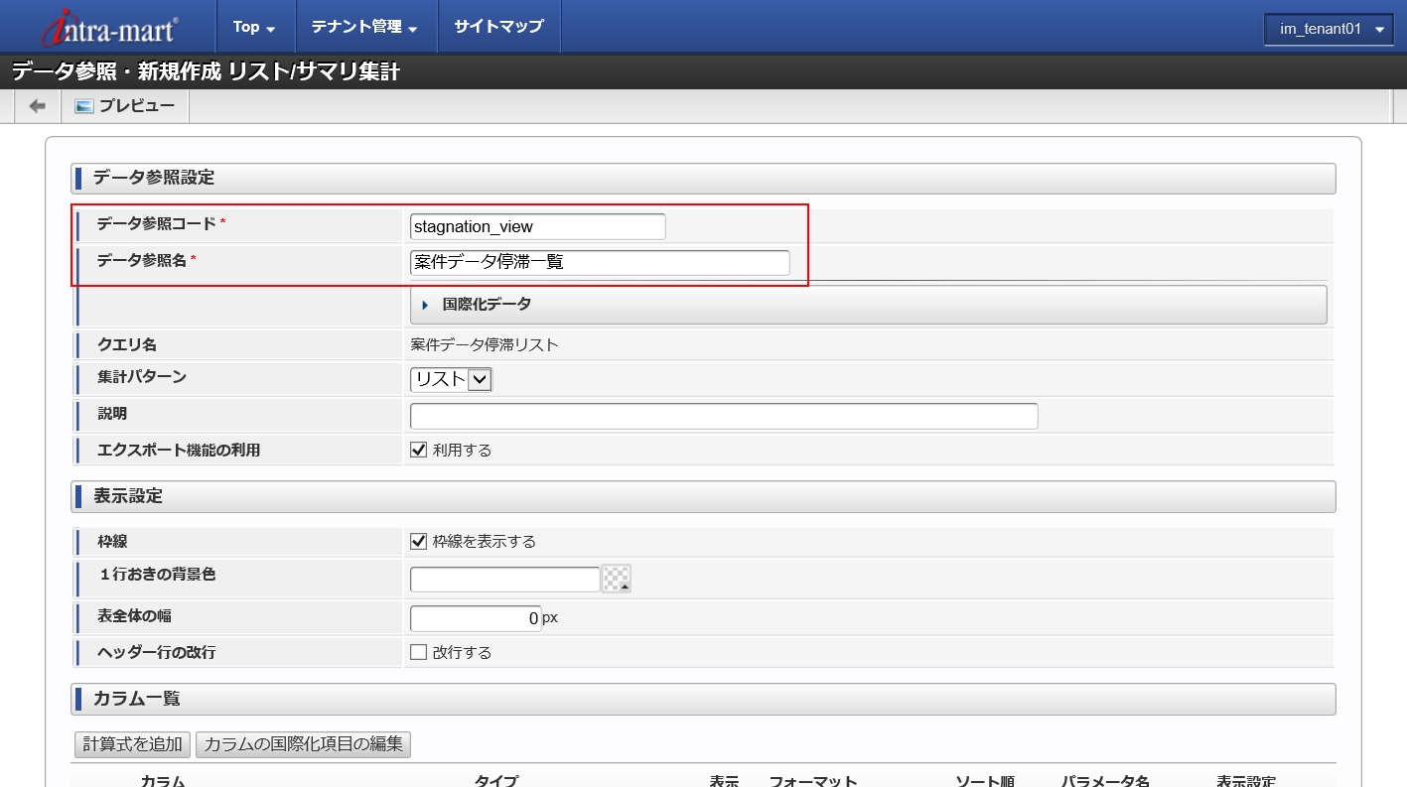

1. Không thay đổi gì ở section cài đặt hiển thị [表示設定].
2. Ở section “column list” [カラム一覧], tiến hành cài đặt “giảm dần” (降順) cho “ngày yêu cầu” 「申請日」, cài đặt hyperlink cho cột “matter number” [案件番号]

|  |  |  |
| --- | --- | --- |
|  | 対象カラム  Cột cần cài đặt | ソート順  Thứ tự sort |
| 設定１  Cài đặt 1 | 申請日（APPLY_DATE） | 降順  Giảm dần |

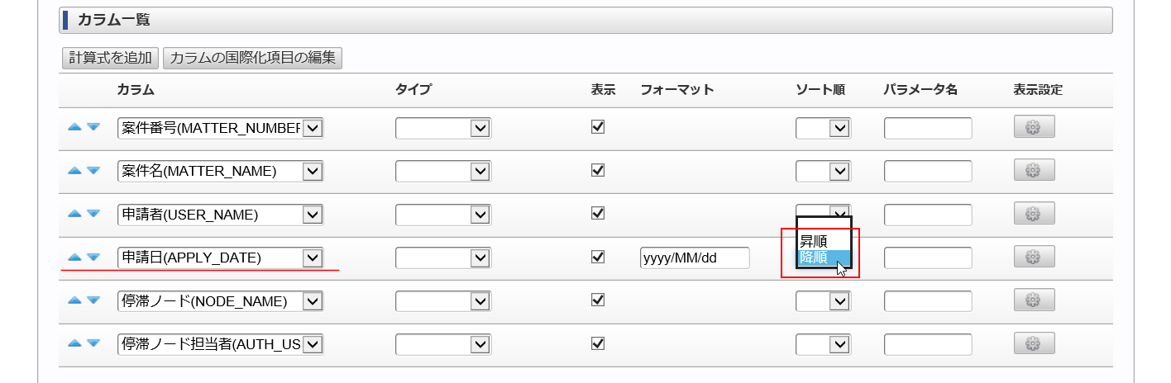

1. Để cài đặt hyperlink cho “matter number” [案件番号], thì có 1 số thao tác quan trọng. Đầu tiên, nhấn chọn “program” 「プログラム」 cho “type” [タイプ] của “matter number” [案件番号], nhấn chọn nút biểu tượng bánh xe.

|  |  |  |
| --- | --- | --- |
|  | 対象カラム  Cột cần cài đặt | タイプ  Type |
| 設定１  Cài đặt 1 | 案件番号（MATTER_NUMBER）  Matter number | プログラム　※設定後、歯車ボタンを押下  Program ※sau khi cài đặt, nhấn biểu tượng bánh xe |

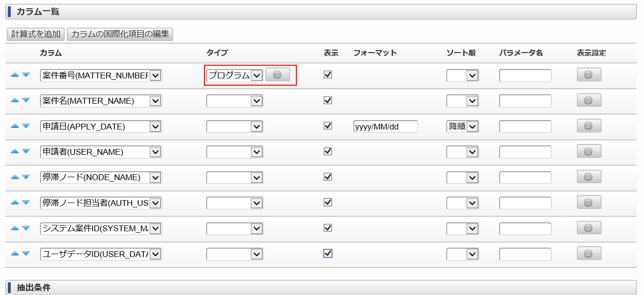

1. Khi nhấn nút có biểu tượng bánh xe, dialog “cài đặt cho chức năng liên kết” [連携プログラムの設定] sẽ được hiển thị, cài đặt như sau.

|  |  |
| --- | --- |
| 連携プログラムパス  Đường dẫn chương trinh liên kết | im_workflow/common/switch/switch_content_detail |
| formのaction属性に設定する  cài đặt vô thuộc tính action của form | 有効  Check hữu hiệu |
| ターゲットウィンドウ  Target window | _self |

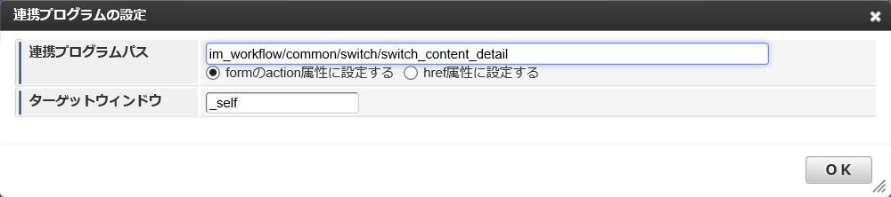

”Đường dẫn chức năng liên kết” đang sử dụng này là đường dẫn đang được mô tả ở chương 「6.4. IM-Workflow の詳細画面への遷移URL」 trong tài liệu “hướng dẫn liên kết” 「intra-mart Accel Platform ViewCreator for IM-Workflow 連携ガイド」

Tài liệu liên quan đang được công khai trên Web. Hãy xác tham khảo URL ở chương 「1.7　trích dẫn」

1. Theo như tài liệu đã đề cập trước, để làm cho chức năng liên kết đã định nghĩa ở “matter number” [案件番号] hoạt động, cần 3 tham số yêu cầu. Để truyền các tham số đó vào chức năng liên kết thì cài đặt như sau.

|  |  |  |
| --- | --- | --- |
|  | 対象カラム  Cột cần cài đặt | パラメータ名  Tên tham số |
| 設定１  Cài đặt 1 | システム案件ID（SYSTEM_MATTER_ID） | imwSystemMatterId |
| 設定２  Cài đặt 2 | ユーザデータID（USER_DATA_ID） | imwUserDataId |

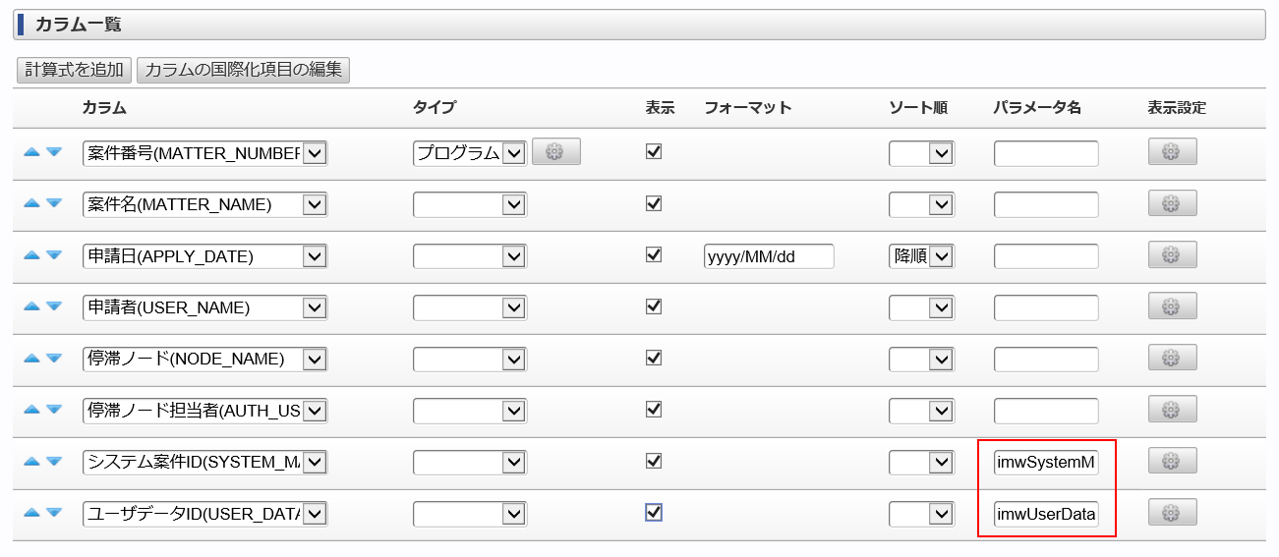

Trong mục “tên tham số” [パラメータ名], với việc chỉ định key name của tham số yêu cầu cần thiết trong chức năng liên kết, có thể truyền giá trị của cột đó vào tham số yêu cầu của chức năng liên kết.

1. Ở SYSTEM_MATTER_ID 「システム案件ID」 và 「ユーザデータID」 USER_DAT_ID trong bảng trên, dùng làm tham số yêu cầu của chức năng liên kết, chúng ta đã có thể lấy được giá trị bằng việc cài đặt cho câu truy vấn

Vì không cần hiển thị trên list, nên cài đặt “hiển thị” [表示] như sau

|  |  |  |
| --- | --- | --- |
|  | 対象カラム  Cột cần cài đặt | 表示  Hiển thị |
| 設定１  Cài đặt 1 | システム案件ID（SYSTEM_MATTER_ID） | 無効  Check vô hiệu |
| 設定２  Cài đặt 2 | ユーザデータID（USER_DATA_ID） | 無効  Check vô hiệu |

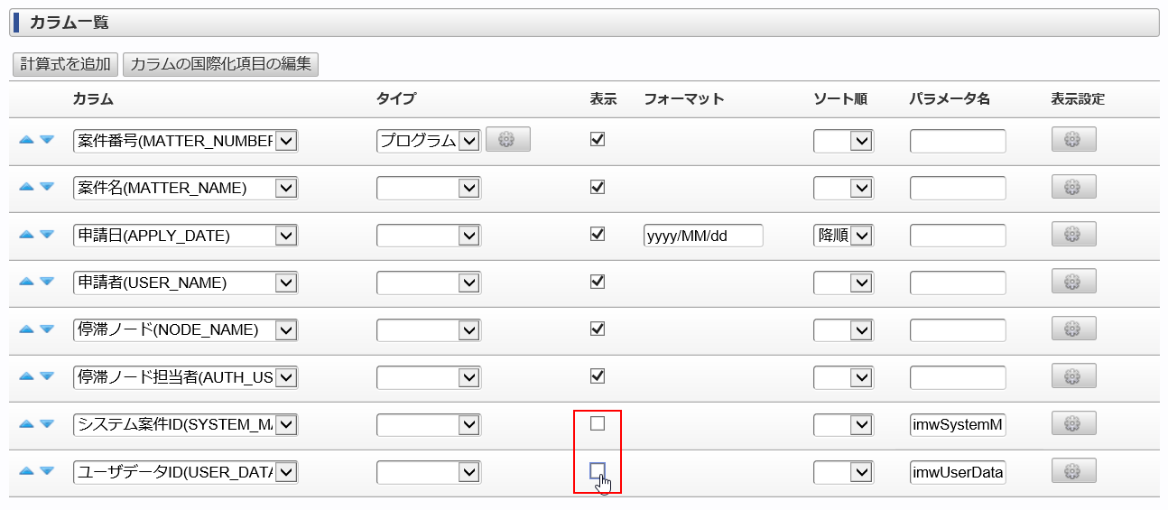

1. Trong các tham số yêu cầu cần thiết của chức năng liên kết, đã hoàn thành cài đặt cho 2 tham số. Với tham số thứ 3, chỉ định chủng loại màn hình hiển thị khi chọn link của matter number

Ở đây, truyền giá trị chủng loại màn hình để hiển thị màn hình tham khảo thông thường. Thêm 1 cột vào list bằng cách nhấn chọn nút “thêm công thức tinh toán” trong section “column list” [カラム一覧]

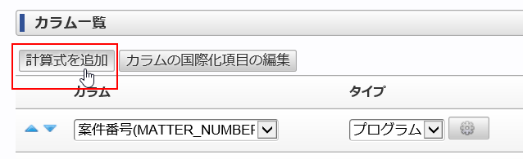

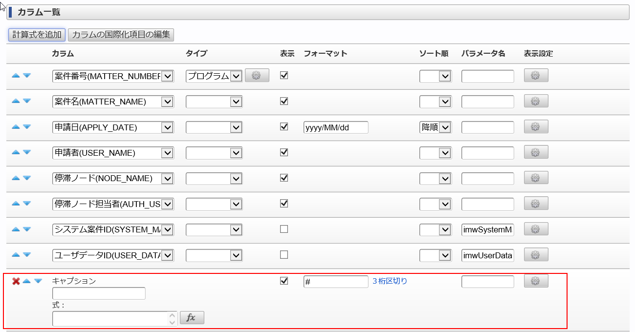

1. Nhấn chọn nút [fx] có trong cột vừa mới thêm.

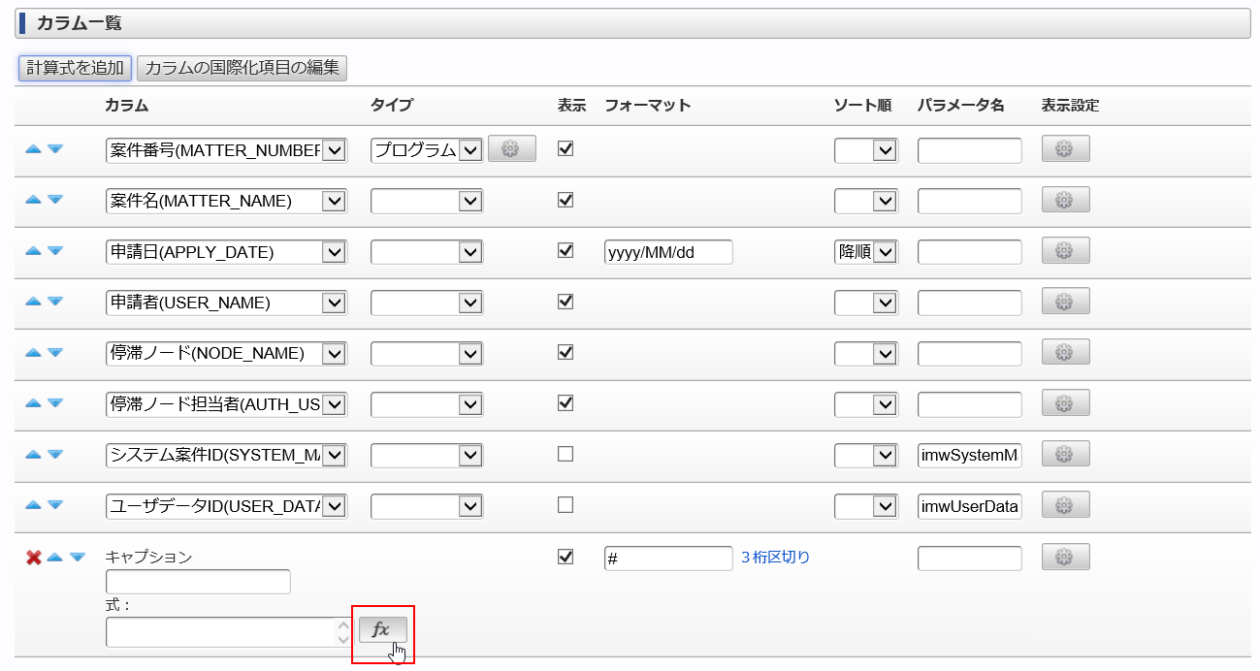

1. Dialog được hiển thị, từ list hàm số nhấn chọn “STR(giá trị hằng số)” 「STR(定数値)」, xác nhận việc hàm số được cài đặt vào phần công thức (như hình).

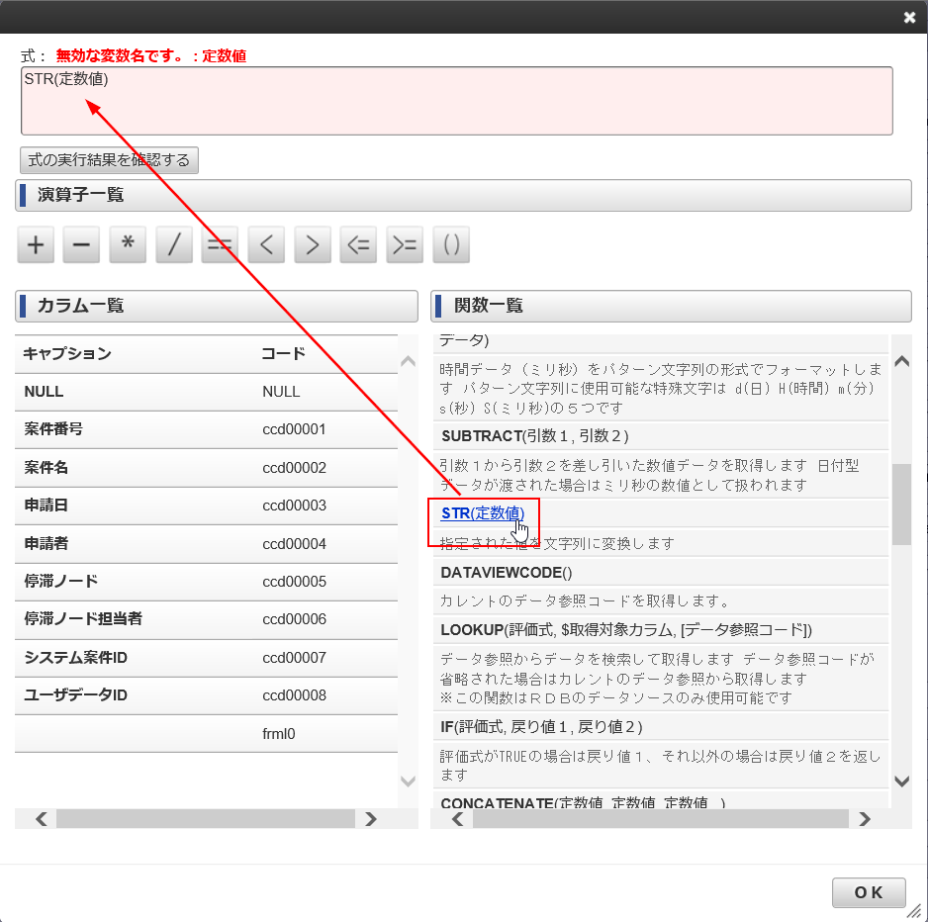

1. Sửa giá trị của hàm số vừa cài đặt vào công thức thành 「STR(7)」, nhấn nút OK

”7” là giá trị hằng số hiển thị màn hình tham khảo, truyền tham số yêu cầu “chủng loại màn hình” 「画面種別」 vào chức năng liên kết.

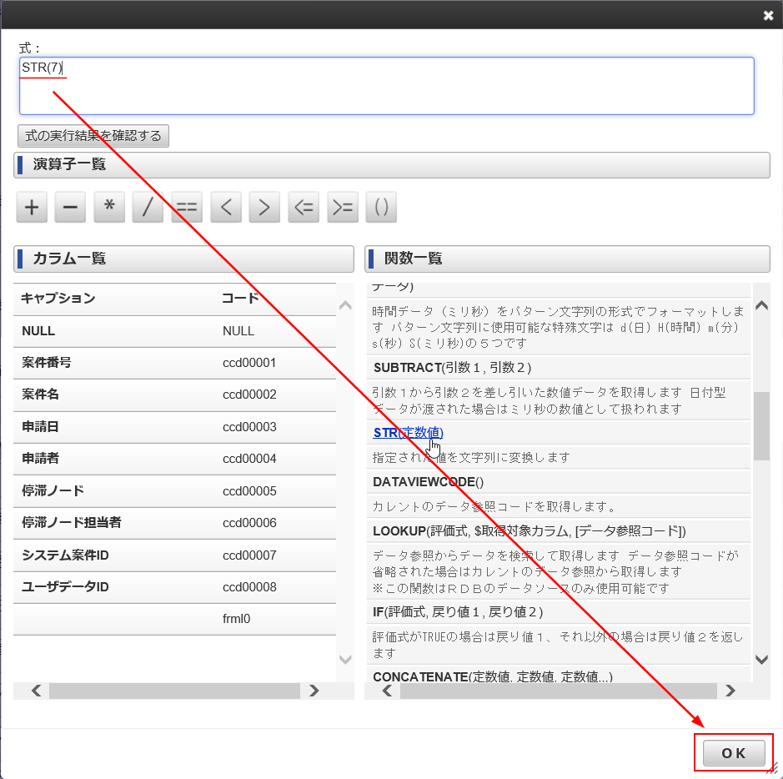

1. Sau khi hoàn thành cho phần công thức, cài đặt cho caption, hiển thị, tên tham số như sau

|  |  |  |  |
| --- | --- | --- | --- |
|  | キャプション  Caption | 表示  Hiển thị | パラメータ名  Tên tham số |
| 設定１  Cài đặt 1 | ページ種別  Loại page | 無効  Check vô hiệu | imwPageType |

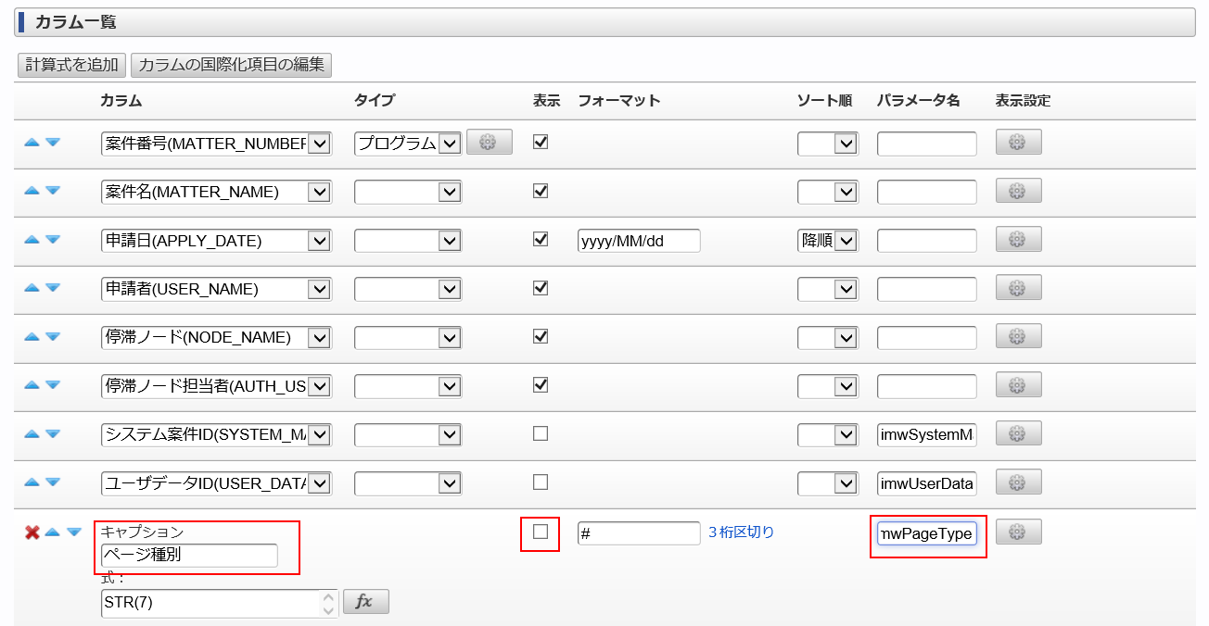

Tới đây hoàn thành cài đặt cho section “column list” [カラム一覧]

1. Không thay đổi gì ở section điều kiện xuất [抽出条件]、cài đặt tìm kiếm [検索設定]、cài đặt page [ページ設定]
2. Ở section “cài đặt quyền hạn” [権限設定], tìm kiếm giống nhau một phần với “kinh doanh”, cài đặt quyền tham khảo như role sau.

|  |  |
| --- | --- |
|  | 設定値  Giá trị cài đặt |
| 参照権  Quyền tham khảo | 【研修用】営業  【Giành cho training】 kinh doanh |

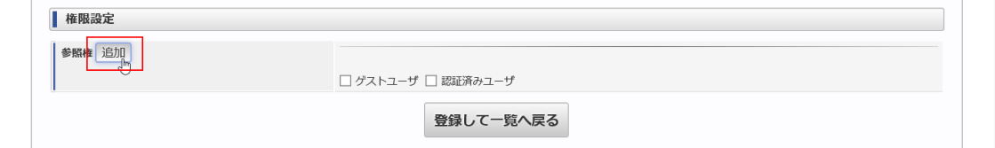

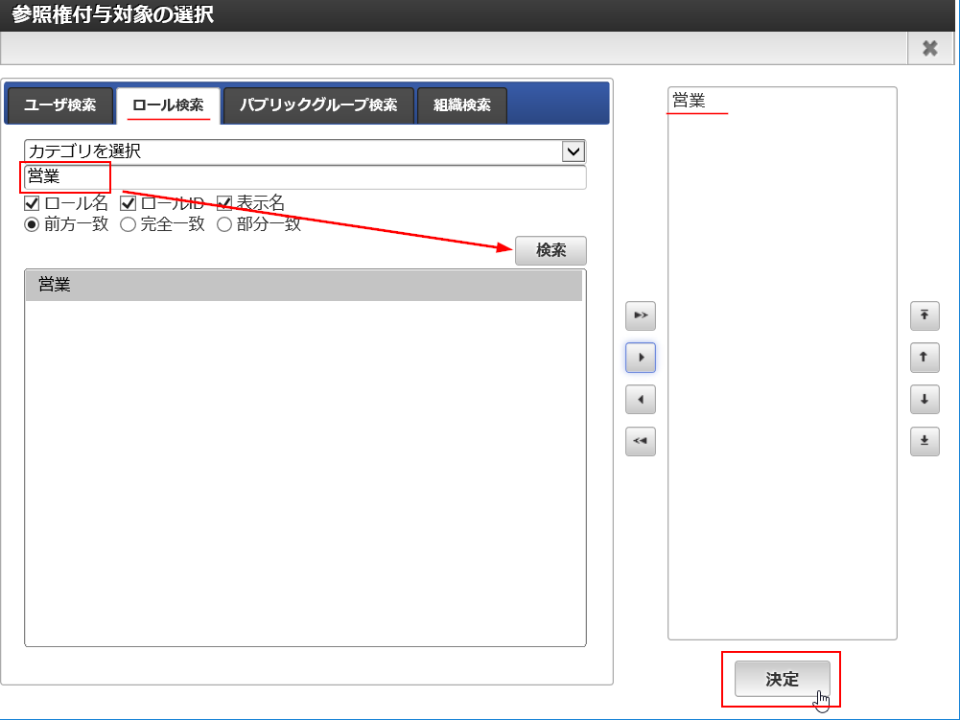

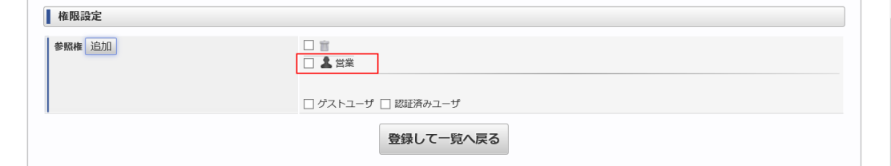

1. Sau khi hoàn thành cài đặt, nhấn nút “đăng ký, trở về list” [登録して一覧へ戻る]

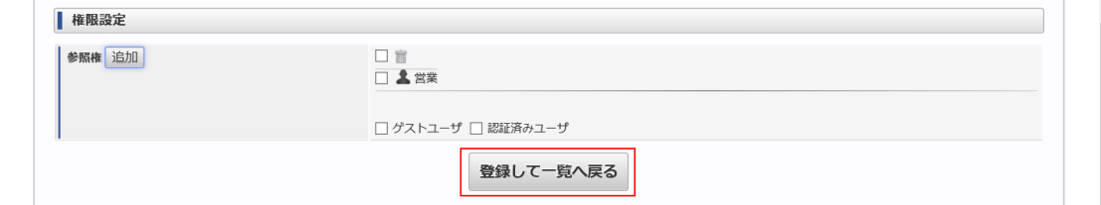

* + 1. Xác nhận tình trạng (vừa thay đổi)

Xác nhận xem tham khảo dữ liệu vừa tạo có chạy đúng theo kỳ vọng hay không

1. Login bằng 「stdnt{id học viên}_sales_emp1」, nhấn chọn 「Workflow」>”yêu cầu” 「申請」 trong global navi



1. Từ list trong màn hình “yêu cầu/bắt đầu xử lý” [申請／処理開始], nhấn chọn “yêu cầu” [申請] của ứng dụng “WF yêu cầu ước lượng” 見積申請WF



1. Cài đặt giá trị tùy ý vào các mục trên màn hình “WF yêu cầu ước lượng” [見積申請WF], nhấn chọn nút “yêu cầu” [申請]



1. Màn hình “yêu cầu/ bắt đầu xử lý” [申請／処理開始] được hiển thị, cài đặt tên matter [案件名] như sau, sau đó nhấn nút “yêu cầu/ bắt đầu xử lý” [申請／処理開始]

|  |  |
| --- | --- |
| 案件名  Tên matter | 案件番号リンク確認_ {受講者番号}  Xác nhận matter number link (nhập như trên, thay id học viên) |

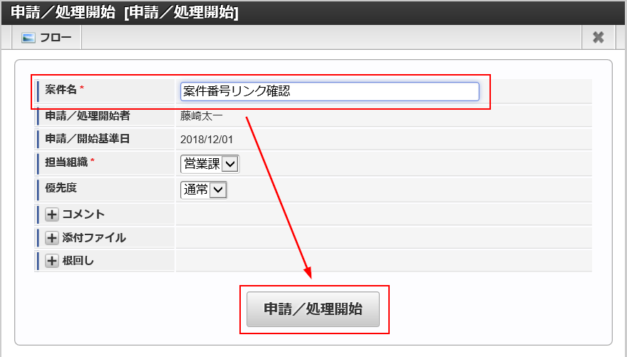

1. Từ sitemap, nhấn chọn 「ViewCreator」＞”list tham khảo dữ liệu” 「データ参照一覧」

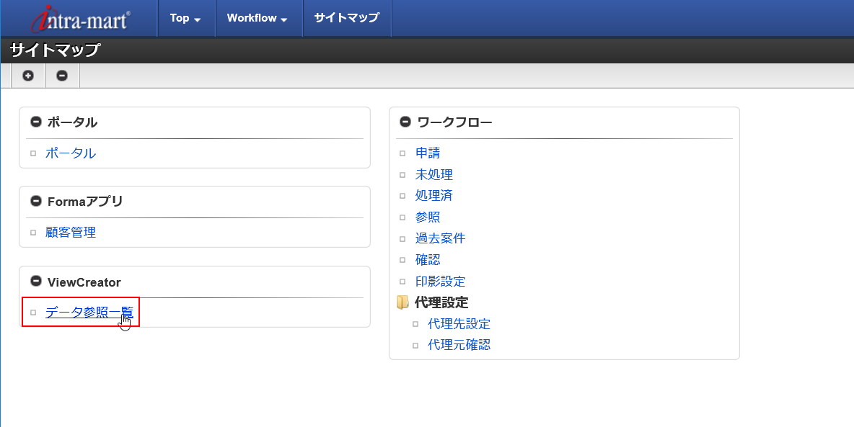

1. Ở màn hình “list tham khảo dũ liệu” [データ参照一覧], nhấn chọn “list đình trệ của dữ liệu matter” 「案件データ停滞一覧」 vừa tạo

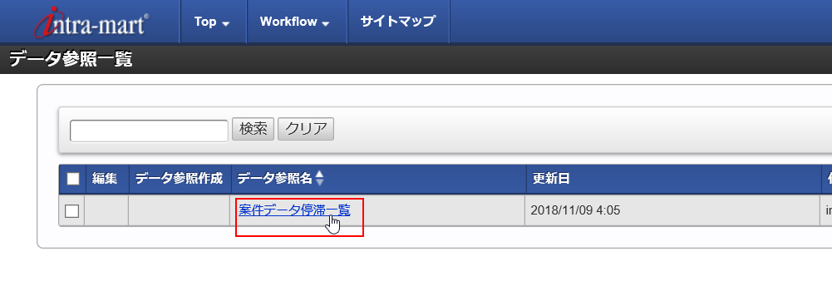

1. Trong “list đình trệ của dữ liệu matter” [案件データ停滞一覧], xác nhận dữ liệu matter đang được hiển thị, mà dữ liệu này là bản thân login user đã yêu cầu, hoặc bản thân login user là người chịu trách nhiệm của node đình trệ

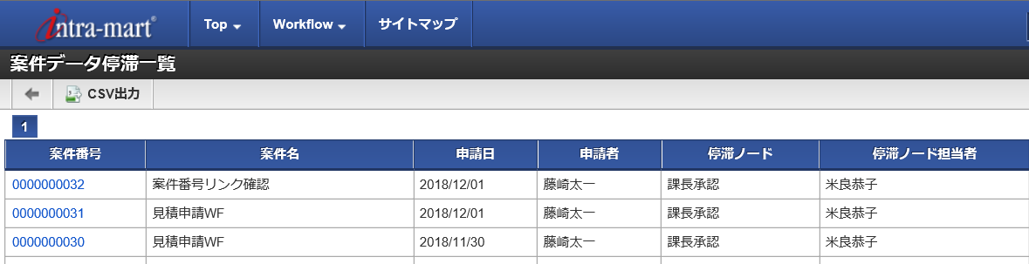

1. Nhấn vào link cột matter number [案件番号] của dòng dữ liệu đang là “xác nhận matter number link” 「案件番号リンク確認_{id học viên}」 ở cột tên matter [案件名], xác nhận màn hình tham khảo matter data được hiển thị

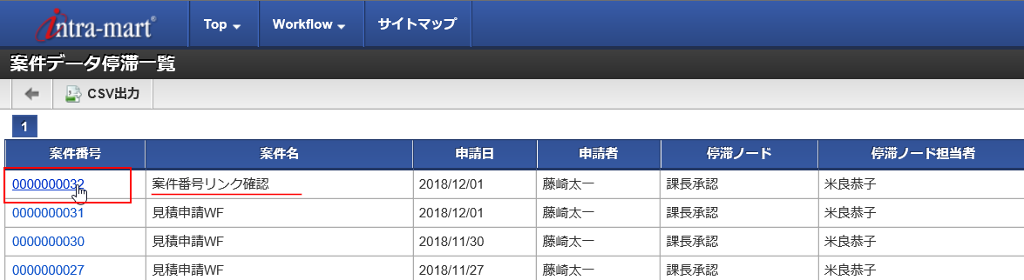



1. Tạo Logic Flow
   1. IM-LogicDesignerとは IM-LogicDesigner là gì?

IM-LogicDesigner là ứng dụng có thể tạo Business Logic (logic nghiệp vụ) trên Web Browser.

Có thể gọi Business Logic được tạo ra đó từ Ứng dụng Forma, BIS, Job,…

Trong chương này, chúng ta giả định 3 trường hợp sử dụng IM-LogicDesigner, và sẽ lần lượt thể hiện từng quy trình (thao tác) sử dụng. Ba trường hợp giả định sẽ khác nhau theo bảng sau, và dựa vào sự khác biệt đó mà quy trình (thao tác) thực thi cũng sẽ khác.

|  |  |  |  |  |
| --- | --- | --- | --- | --- |
|  |  | 章「9.2」に示すケース  Trường hợp thể hiện ở chương 9.2 | 章「9.3」に示すケース  Trường hợp thể hiện ở chương 9.3 | 章「9.4」に示すケース  Trường hợp thể hiện ở chương 9.4 |
| ロジックフローの呼び出し元  Nơi gọi Logic Flow | | Formaアプリ  Ứng dụng Forma | Formaアプリ  Ứng dụng Forma | IM-Workflow |
| テーブル操作 Thao tác ở table | | なし không | あり có | あり có |
|  | SQL（SELECT）の実行  Chạy câu select | - | 〇 | 〇 |
|  | SQL（UPDATE）の実行  Chạy câu update | - | × | 〇 |

* 1. Lấy thông tin của user (những user mà) không thể lấy được bằng Hàm số/Phương thức

Như đã đề cập ở chương 「4.3　見積申請WFアプリの作成Tạo ứng dụng WF về Yêu cầu Ước Lượng (Estimation Request)」, khi đặt Item Forma, được gọi là Hàm số/Phương thức, vào trong Form, thì UserID và UserName của Login user sẽ được hiển thị.

Tuy nhiên, tồn tại một số thông tin user mà không thể lấy được bằng phương thức/hàm số Forma item.

Ở đây sẽ miêu tả các thao tác sử dụng IM-LogicDesigner để lấy giá trị của 「số đường dây nội bộ」, (「số đường dây nội bộ」 là ) thông tin user không thể lấy được bằng Phương thức/hàm số.

* + 1. Trình tự thao tác tạo cơ bản

Trường hợp tạo Logic bằng IM-LogicDesigner, tiến hanh theo trinh tự sau.

①Bố trí element và tạo kết nối (cho element)

②cài đặt nhập xuất

③Cài đặt biến số, cài đặt hằng số

④Cài đặt mapping (ánh xạ)

⑤Chuẩn bị (tạo) nơi gọi (nguồn gọi) của Logic Flow

⑥Cài đặt nơi gọi (nguồn gọi) của Logic Flow

* + 1. Bố trí Element và tạo kết nối (cho element)

Tiến hành bố trí element và tạo kết nối (cho element), qua đó tạo Logic Flow.

* Các xử lý cấu thành nên Logic Flow là “Element (hoặc task)”
* Đường nối giữa các element là sequence (kết nối)

1. Login bằng userid 「stdnt{id học viên}_developer」
2. Từ Site Map nhấn chọn 「LogicDesigner」＞”List định nghĩa Flow” 「フロー定義一覧」

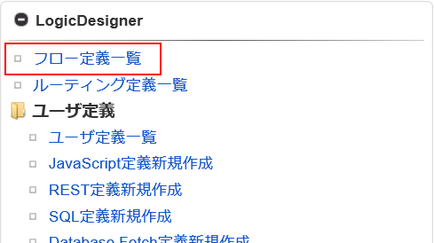

1. Nhấn chọn “tạo mới” ở màn hình “list định nghĩa Logic Flow” [新規作成]

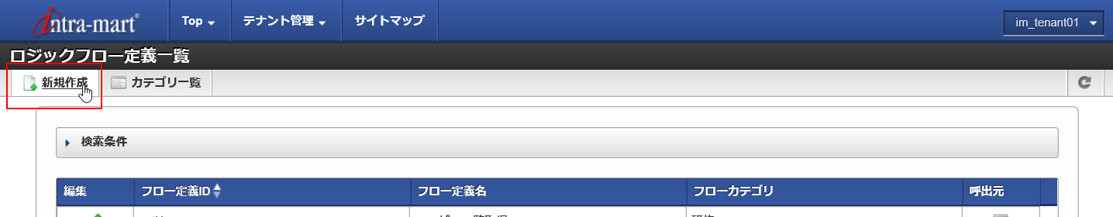

1. Màn hình “biên tập định nghĩa Logic Flow” được hiển thị.

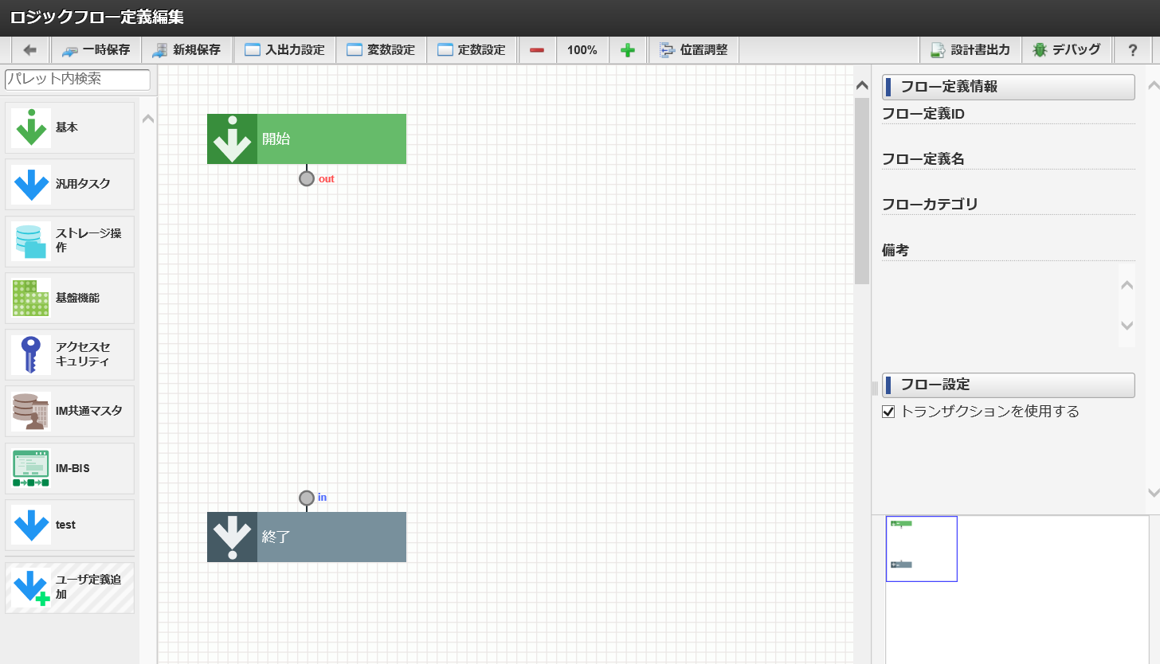

1. Rê chuột lên item “master dùng chung IM” [IM共通マスタ] trong bảng palette, từ những task được hiển thị, nhấn chọn “lấy profile của user” 「ユーザプロファイルの取得」

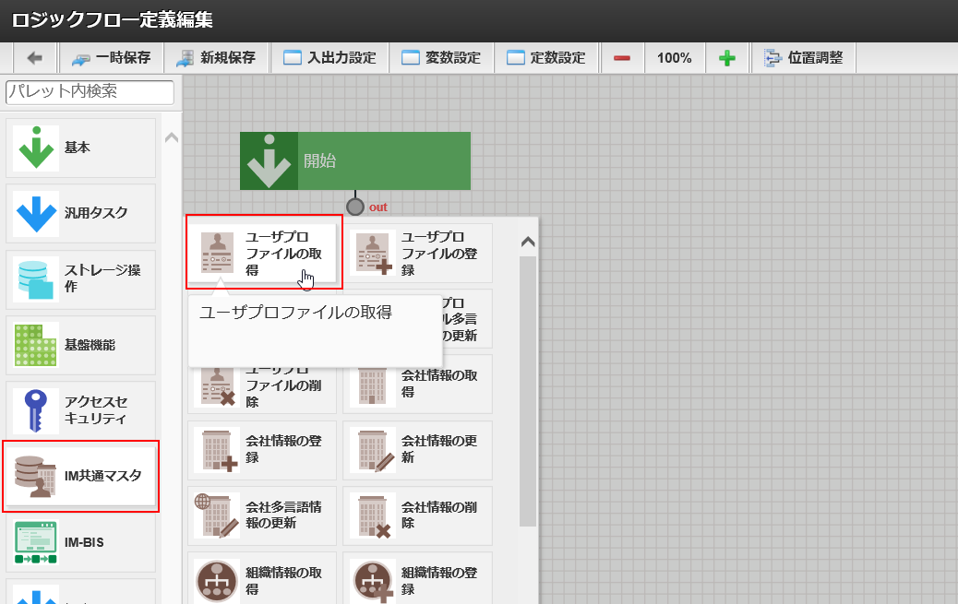

1. Tiến hành cài đặt điều chỉnh vị và kết nối cho element theo như sau. Đều tiến hành bằng thao tác kéo thả chuột

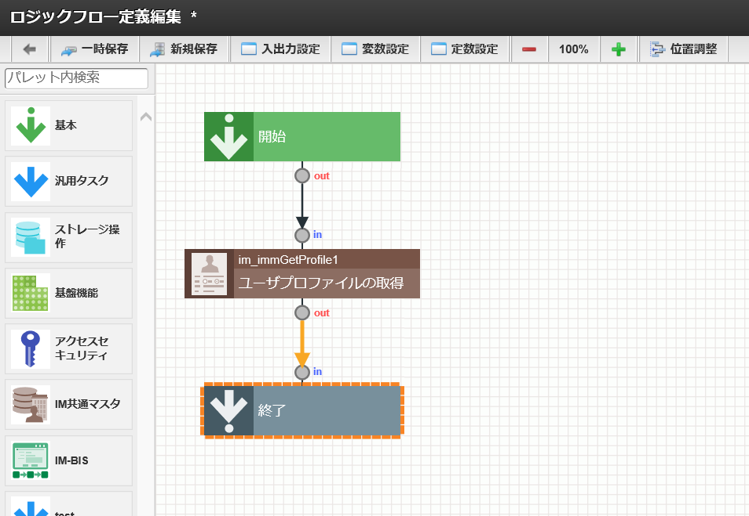

* + 1. Cài đặt nhập xuất

Ở phần cài đặt nhập xuất, chúng ta sẽ định nghĩa giá trị input khi Logic Flow vừa tạo được gọi, và giá trị output được trả về sau khi chạy xong Logic.

Trong Logic Flow lần này, chúng ta sẽ nhận vào code người chịu trách nhiệm trong màn hình, và sẽ trả về “số đường dây nội bộ” từ thông tin profile của user, nên giá trị input là “user code” 「ユーザコード（ユーザID）」, giá trị output là “số đường dây nội bộ” 「内線番号」. Chúng ta sẽ tiến hành cài đặt như vậy.

1. Nhấn chọn “cài đặt nhập xuất” [入出力設定]

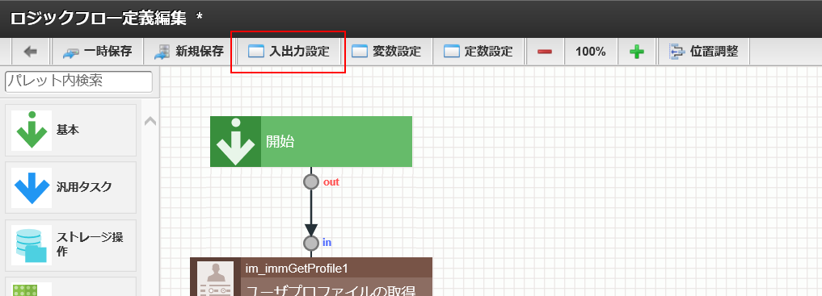

1. Màn hình cài đặt nhập xuất, đầu tiên cài đặt giá trị input

|  |  |  |
| --- | --- | --- |
| 入力値  Giá trị input | キー名  Key name | 型  Data type |
| 入力値１  Giá trị input 1 | user_cd | string |

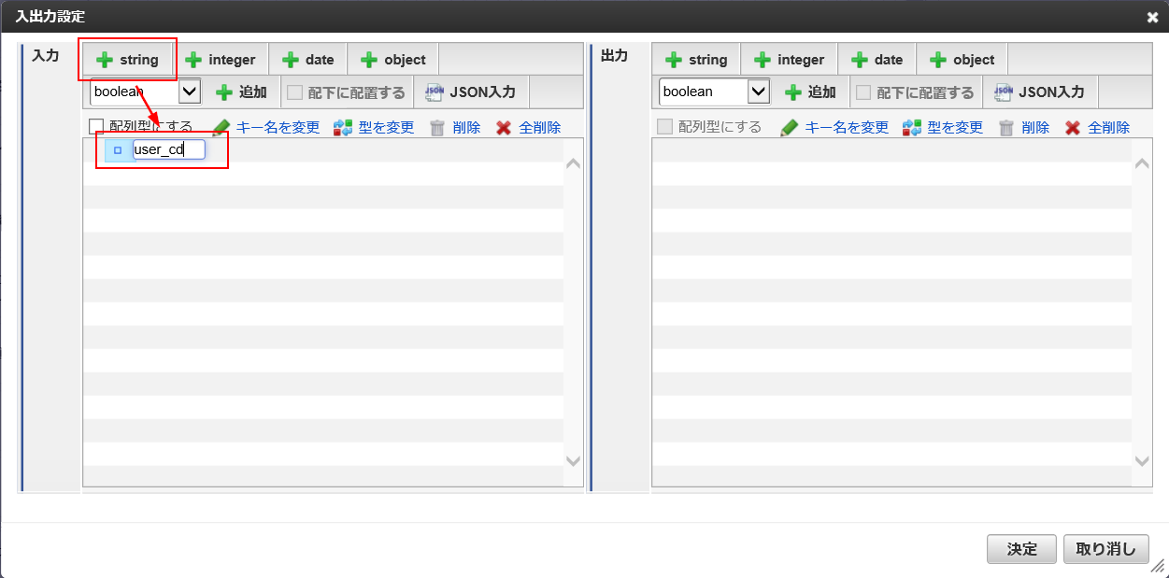

1. Thao tác tương tự cho cài đặt giá trị output

|  |  |  |
| --- | --- | --- |
| 出力値  Giá trị output | キー名  Key name | 型  Data type |
| 出力値１  Giá trị output 1 | extensional_number | string |

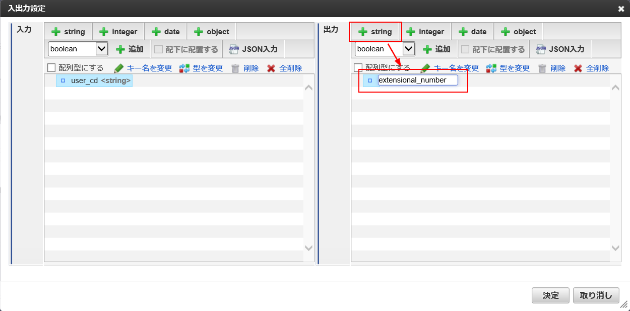

1. Nhấn chọn nút “quyết định” [決定].

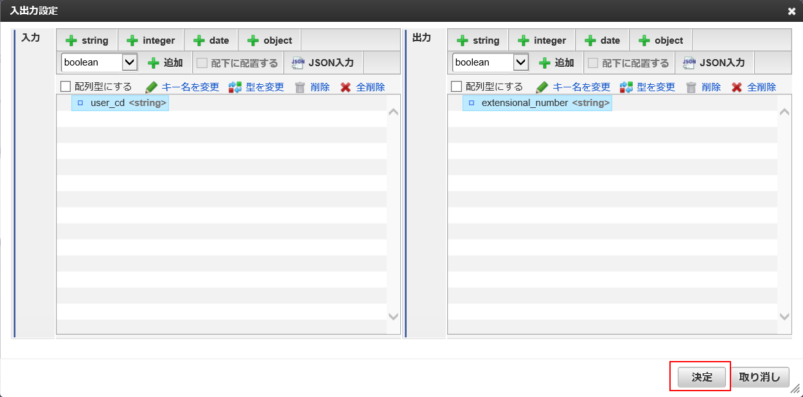

* + 1. Cài đặt biến số, cài đặt hằng số

Trong Logic flow này, vì không sử dụng biến số, hằng số nên sẽ bỏ qua phần “cài đặt biến số” [変数設定], “cài đặt hằng số” [定数設定].

* + 1. Cài đặt mapping (ánh xạ)

Sau khi nhận vào giá trị input của Logic Flow, cho đến khi trả về giá trị output của Logic Flow, tiến hành cài đặt nhập xuất (cài đặt mapping) cho từng task tồn tại bên trong Logic flow.

1. Ở trạng thái chọn “lấy profile của user” 「ユーザプロファイルの取得」, nhấn chọn nút “cài đặt mapping” [マッピング設定] trên phần thuộc tính.

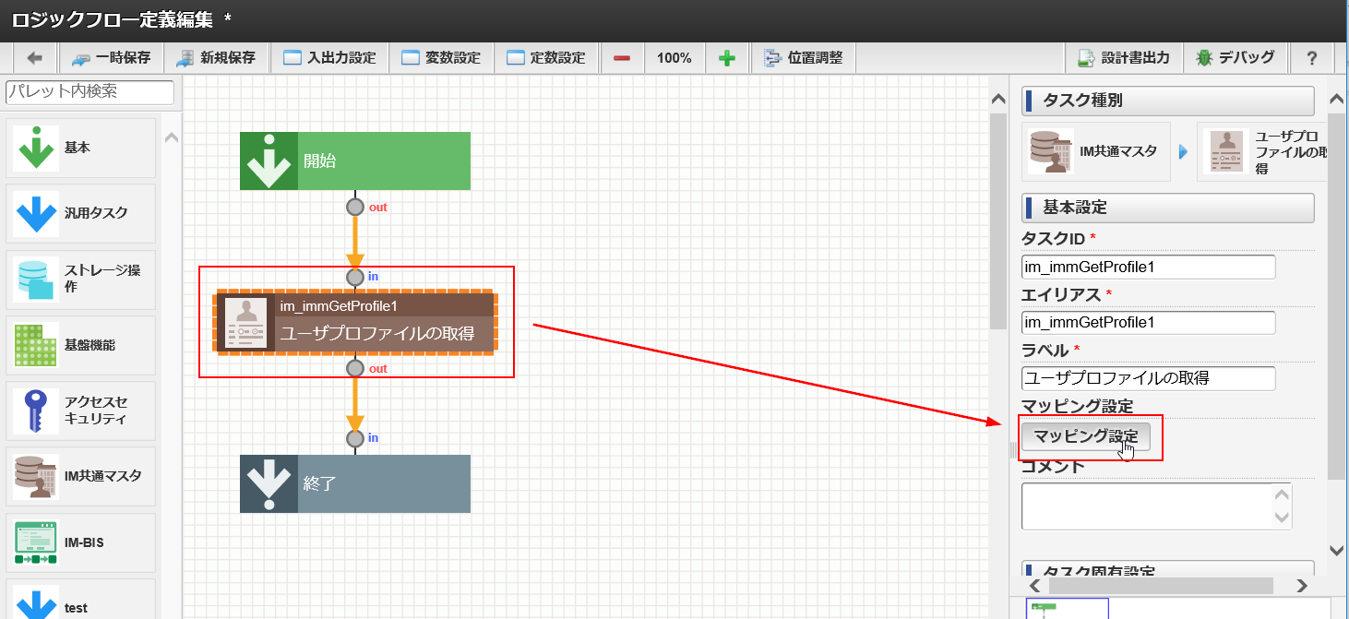

1. Màn hình cài đặt mapping [マッピング設定] được hiển thị.

Những hạng mục đang được hiển thị phía bên tay phải màn hình là giá trị input cần thiết trong task đang chọn. Xác nhận giá trị input của task “lấy profile của user” 「ユーザプロファイルの取得」 thì thấy hạng quan trọng là 「userCd」 (gạch dưới màu đỏ)

Vì không có task nào chạy phía trước task “lấy profile của user” 「ユーザプロファイルの取得」, nên giá trị input của task “lấy profile của user” 「ユーザプロファイルの取得」 cần lấy từ “giá trị input của Logic Flow”.

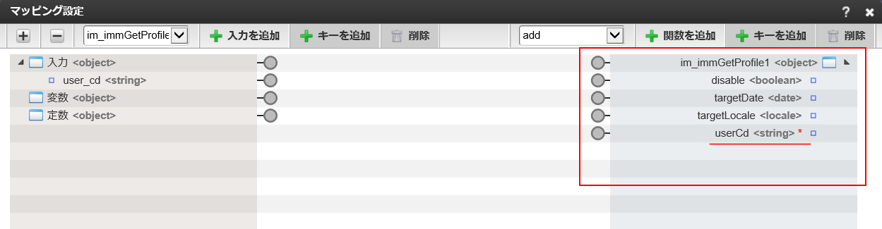

3 hạng mục input 「入力」, biến số 「変数」, hằng số 「定数」 đang được hiển thị phía bên trái màn hình, bên dưới input 「入力」 có user_cd.

Input này là “giá trị input của Logic Flow”, 「user_cd」 đang được hiển thị là giá trị input đã định nghĩa ở chương 「9.2.3　cài đặt nhập xuất」

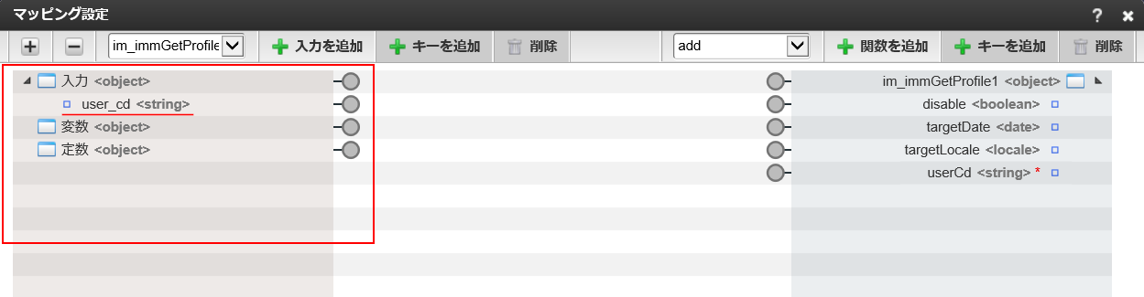

Từ những mục trên, mapping 「user_cd」 có trong “giá trị input của Logic Flow” với 「userCd」 có trong giá trị input cần thiết của task “lấy profile của user” 「ユーザプロファイルの取得」, nhấn nút “quyết định” [決定].

|  |  |  |
| --- | --- | --- |
| マッピング設定  Cài đặt mapping | ロジックフローの入力値  Giá trị input của Logic Flow | ユーザプロファイル取得の入力項目  Input item của “lấy profile của user” |
| マッピング１  Mapping 1 | 入力.user_cd | im_immGetProfile1.userCd |

※im_immGetProfile1 là tên của element “lấy profile của user” 「ユーザプロファイルの取得」. Được tự động đặt tên khi bố trí element vào màn hình “biên tập định nghĩa logic flow”

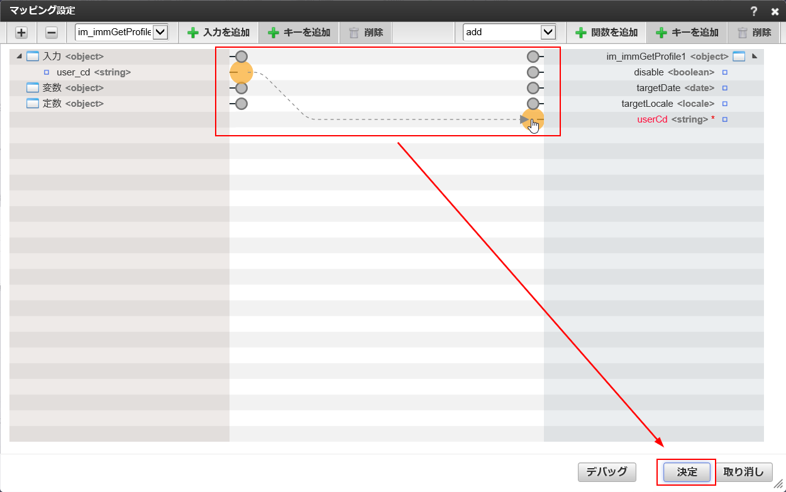

1. Tiếp theo chọn element kết thúc 「終了」, nhấn nút “cài đặt mapping” [マッピング設定]

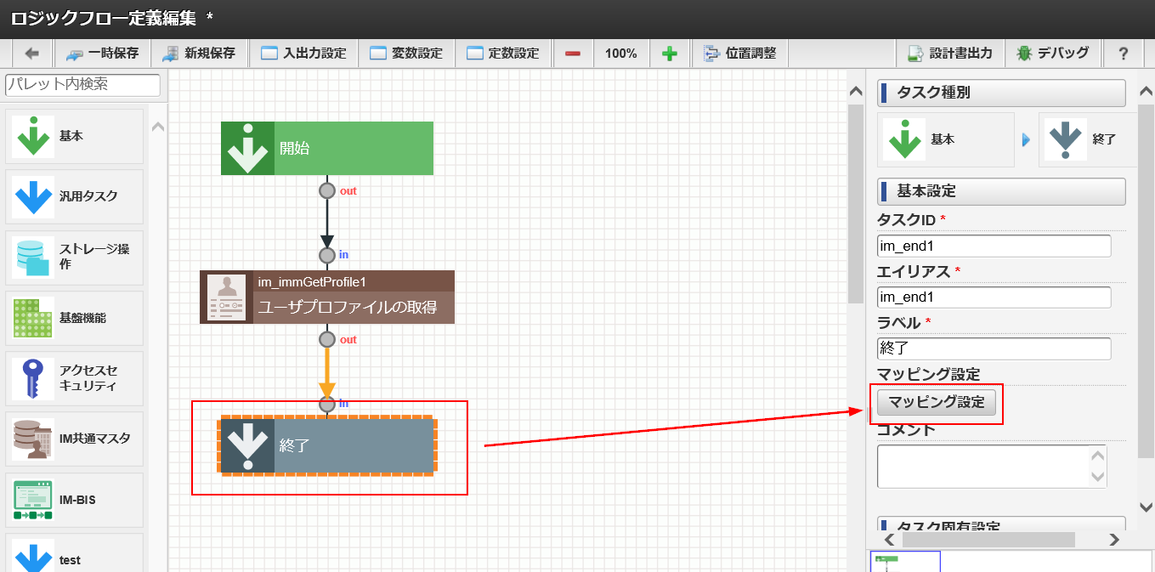

Ở cài đặt mapping của element kết thúc 「終了」, trong những giá trị output của task ngay phía trước “lấy profile của user” 「ユーザプロファイルの取得」, dựa vào mapping chúng ta sẽ quyết định giá trị nào là giá trị output của Logic Flow được trả về.

Tương tự ở màn hình cài đặt mapping lúc nãy, bên phải màn hình đang hiển thị những hạng mục input của element kết thúc 「終了」, bên trái màn hình là những hạng mục có thể kết nối với element kết thúc 「終了」. Ở trạng thái mặc định, hạng mục output của “lấy profile của user” 「ユーザプロファイルの取得」 đang chưa được hiển thị.

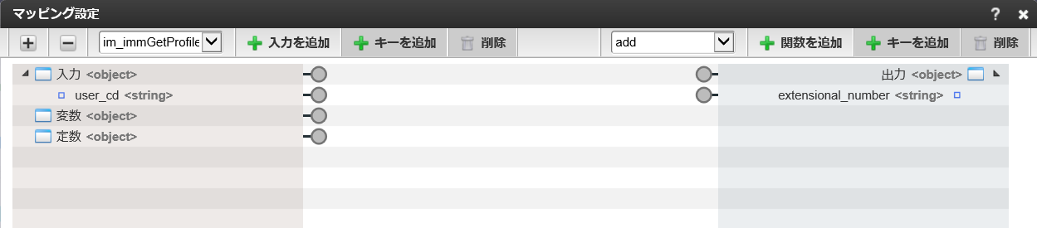

1. Để định nghĩa mapping, cần làm cho giá trị ouput của “lấy profile của user” 「ユーザプロファイルの取得」 hiển thị phía bên trái màn hình.

Từ select box nằm ở phần phía trên màn hình, nhấn chọn 「im_immGetProfile1」, sau đó nhấn chọn “thêm input” [入力を追加], giá trị output của “lấy profile của user” 「ユーザプロファイルの取得」 sẽ được hiện thị trên phía trái màn hình.

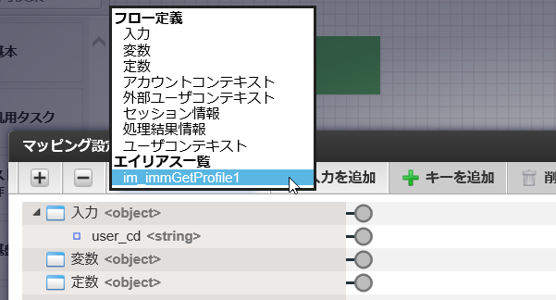

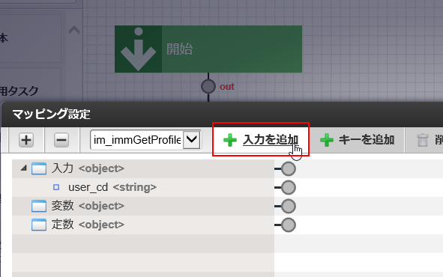

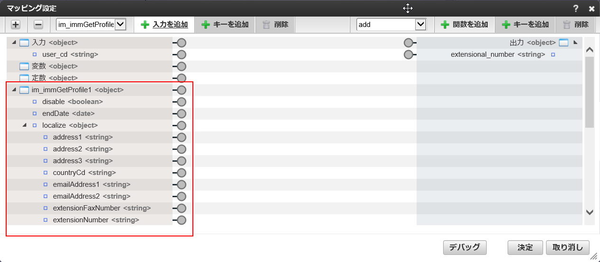

1. Sau khi giá trị output của “lấy profile của user” 「ユーザプロファイルの取得」 được hiển thị, mapping như sau, sau đó nhấn nút “quyết định” [決定]

|  |  |  |
| --- | --- | --- |
| マッピング設定  Cài đặt mapping | ユーザプロファイル取得の出力値  Giá trị output của “lấy profile của user” | ロジックフローの出力項目  Hạng mục output của Logic Flow |
| マッピング１  Mapping 1 | im_immGetProfile1.localize.extensionalNumber | 出力.extensional_number |

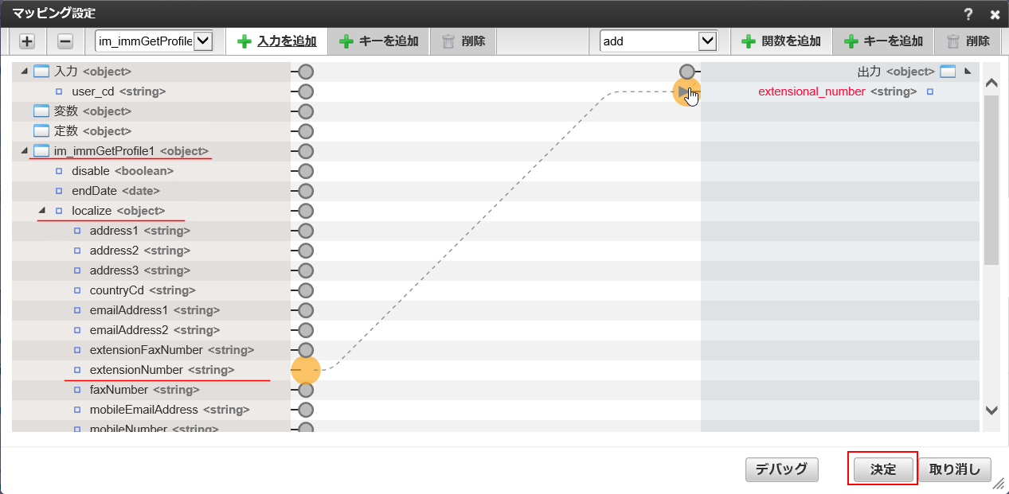

1. Hoàn thành cài đặt ở đây, chọn “lưu mới” [新規保存]

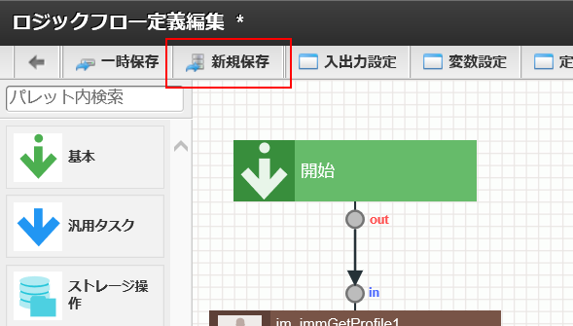

1. Màn hình lưu mới của logic flow được hiển thị, cài đặt như sau.

|  |  |
| --- | --- |
| フロー定義ID  ID định nghĩa flow | get_ext_number{受講者番号}  nhập như trên, thay id học viên |
| フロー定義名  Tên định nghĩa flow | 内線番号取得{受講者番号}  “Lấy số đường dây nội bộ”, nhập như trên, thay id học viên |

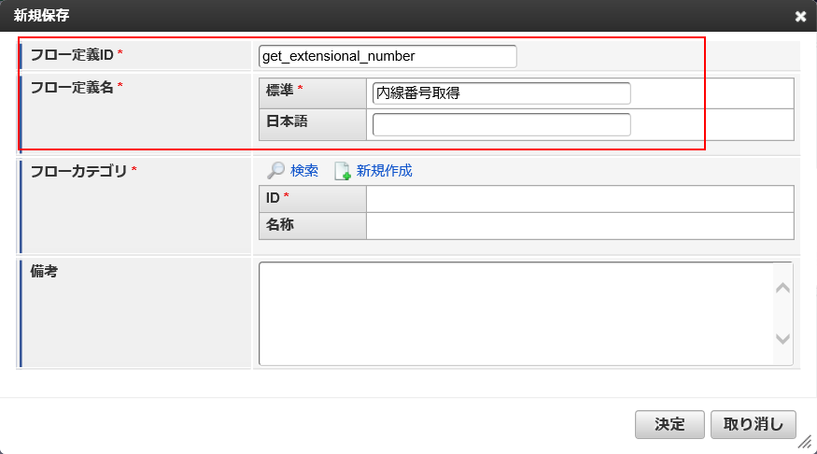

1. Vì bắt buộc nhập Flow category [フローカテゴリ], nên chúng ta sẽ cài đặt Flow category [フローカテゴリ].

Nhấn chọn “tìm kiếm” [検索] trong mục Flow category [フローカテゴリ], từ “tìm kiếm logic flow category” [ロジックフローカテゴリ検索] nhấn chọn dòng training 「研修」.

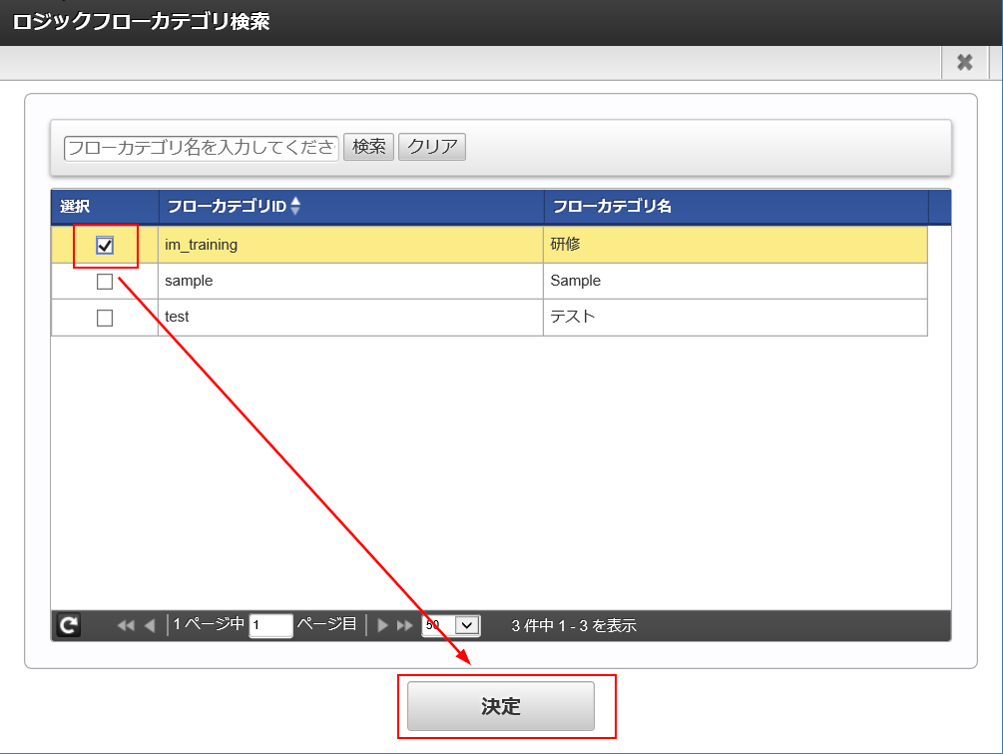

1. Sau khi giá trị của Flow category フローカテゴリ được cài đặt, nhấn nút “quyết định” [決定].

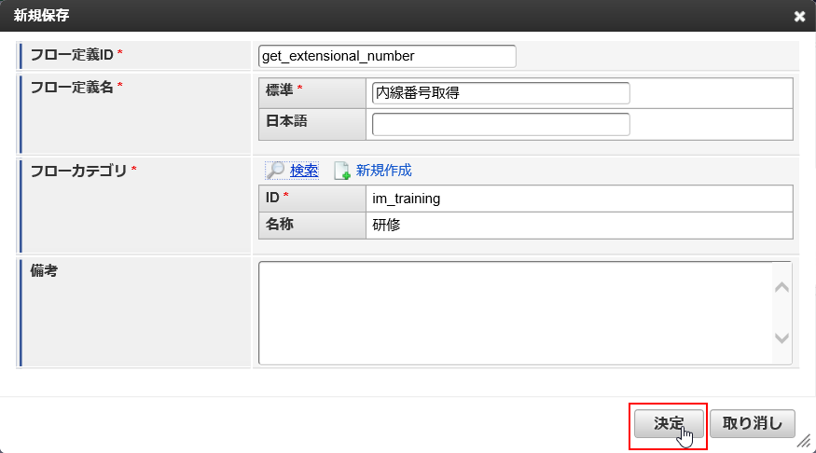

1. Logic Flow đã được đăng kí.

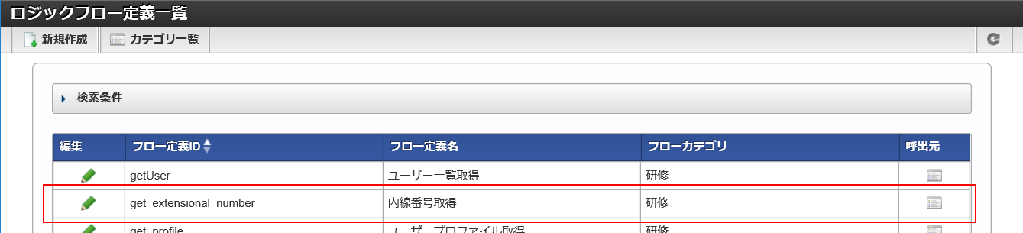

* + 1. Chuẩn bị (tạo) nơi gọi (nguồn gọi) của Logic Flow

Để gọi Logic Flow vừa tạo từ ứng dụng đã định nghĩa bằng IM-FormaDesigner, thì cần sử dụng chức năng liên kết ngoài IM-BIS, đăng ký data source [データソース].

1. Từ Site Map nhấn chọn 「IM-BIS」＞”người quản lý system” 「システム管理者」＞”quản lý master” 「マスタ管理」＞”liên kết ngoài” 「外部連携」＞”định nghĩa data source” 「データソース定義」

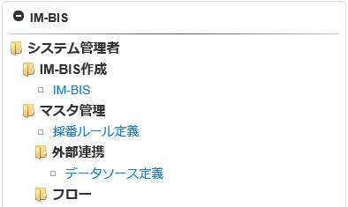

1. Chọn đăng kí [登録] ở màn hình “list data source” [データソース一覧].

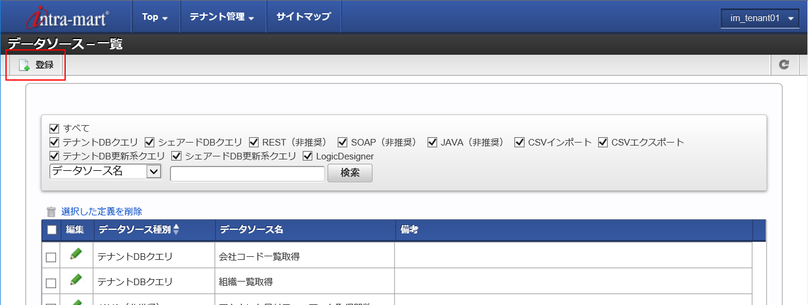

1. Ở màn hình tạo mới data source, cài đặt như sau, nhấn nút đăng ký [登録]

|  |  |
| --- | --- |
| データソース種別  Data source Type | LogicDesigner |
| データソース名  Data source name | 内線番号取得{受講者番号}  Lấy số đường dây nội bộ (nhập như trên, thay id học viên) |

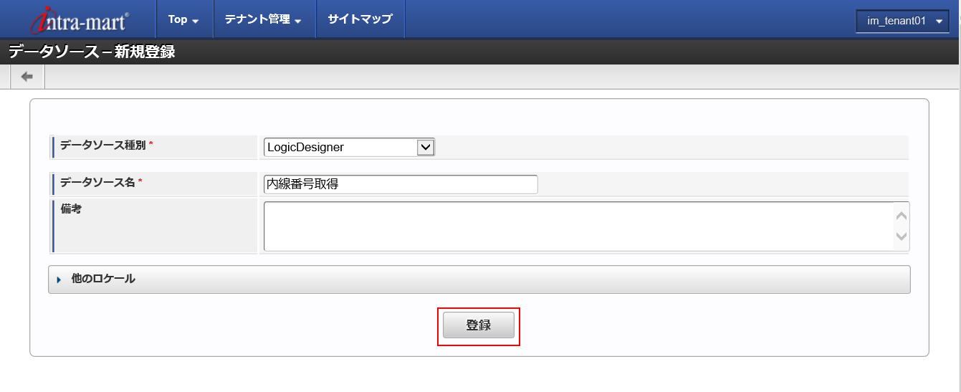

1. Nhấn nút “chọn flow” [フロー選択] của mục “định nghĩa flow” 「フロー定義」

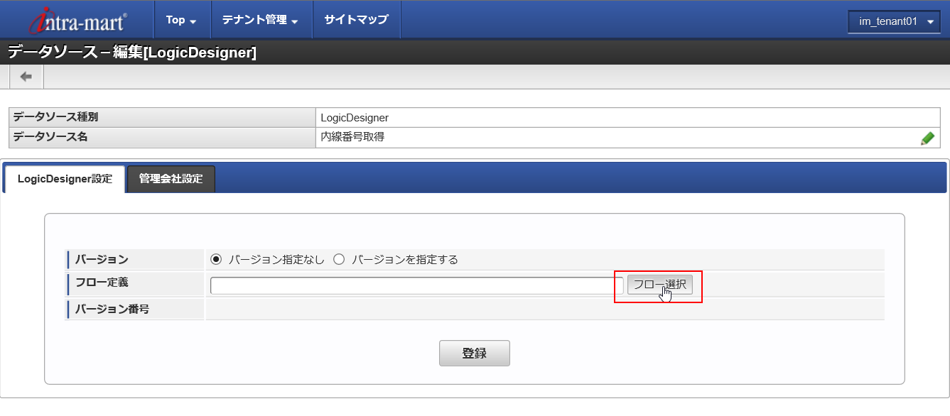

1. Ở màn hình tìm kiếm định nghĩa Logic Flow [ロジックフロー定義検索], nhấn chọn “lấy số đường dây nội bộ” 「内線番号取得」 vừa tạo lúc nãy, nhấn nút “quyết định” [決定].

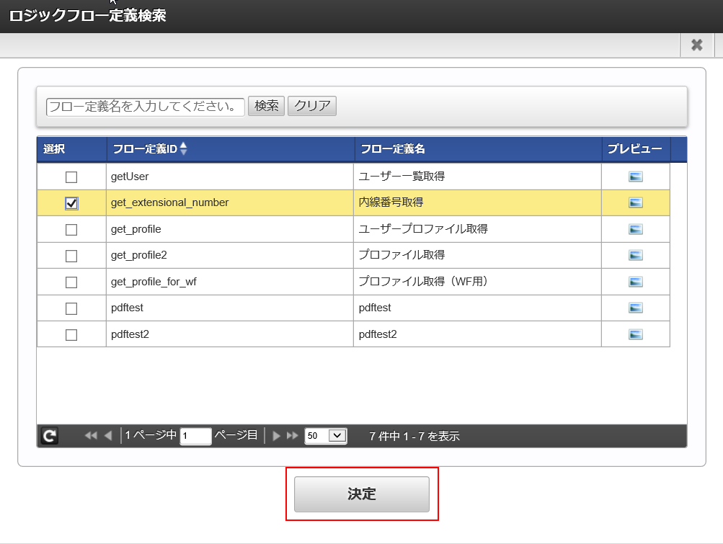

1. Khi trở về màn hình biên tập data source, sau khi xác nhận giá trị input và giá trị output đã định nghĩa ở Logic Flow đang được hiển thị lần lượt ở request リクエスト, respond レスポンス, nhấn nút đăng ký [登録]

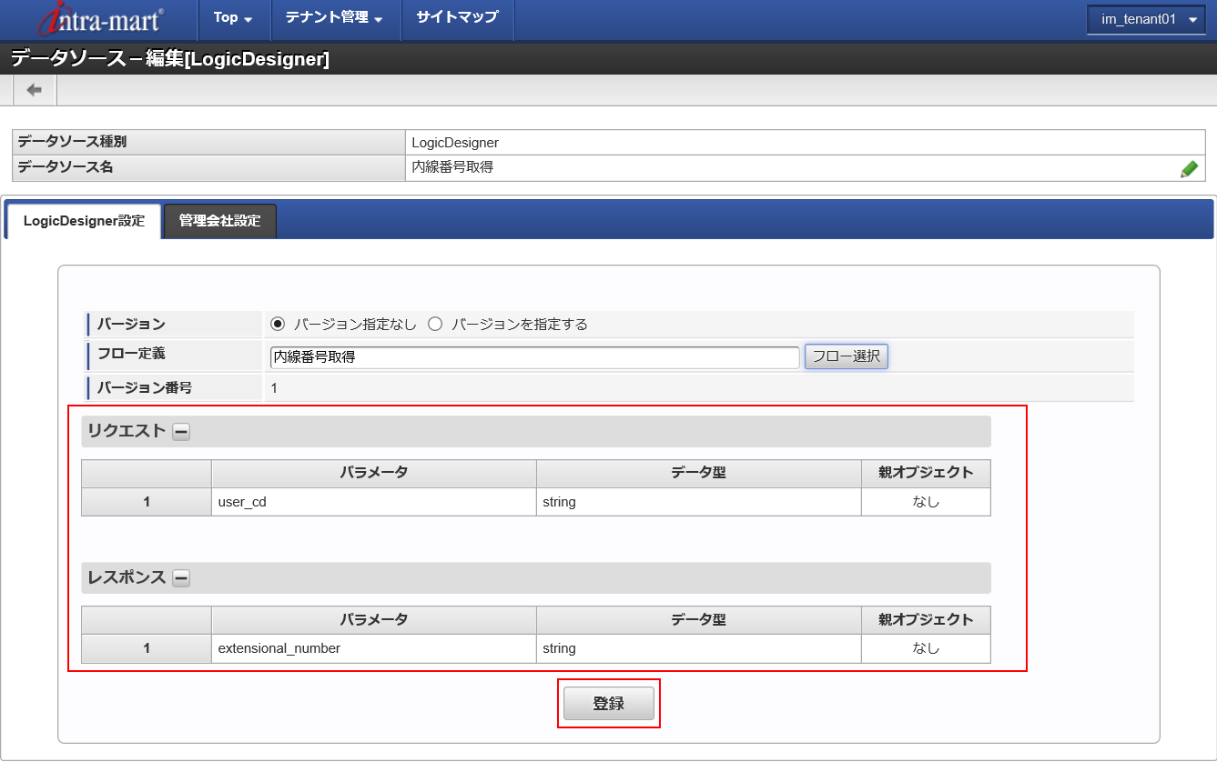

1. Data source của “lấy số đường dây nội bộ” 「内線番号取得」 đã được đăng ký.

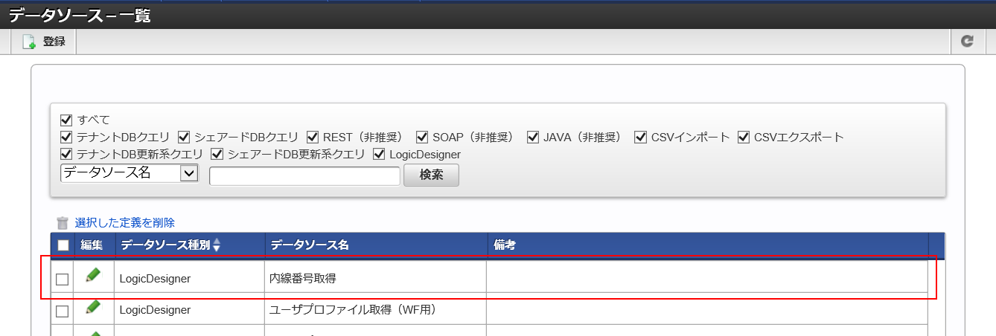

* + 1. Cài đặt nơi gọi (nguồn gọi) của Logic Flow

Đối với “ứng dụng WF yêu cầu ước lượng” 「見積申請WFアプリ」 đã tạo bằng IM-FormaDesigner, tiến hành cài đặt gọi Logic Flow

1. Từ Site Map nhấn chọn “màn hình quản lý Forma” 「Forma管理画面」＞”Tạo ứng dụng Forma” 「Formaアプリ作成」＞”List ứng dụng” 「アプリ一覧」

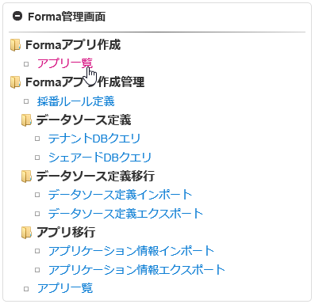

1. Nhấn chọn “biên tập” [編集] của dòng “WF yêu cầu ước lượng” 「見積申請WF」

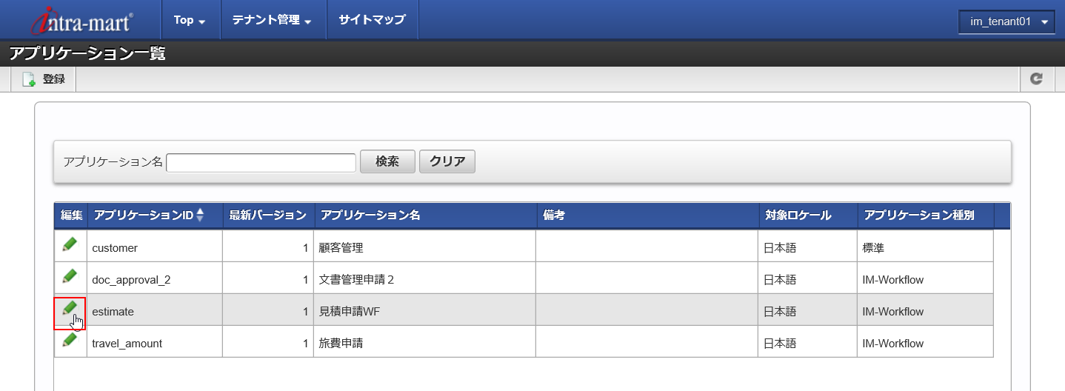

1. Nhấn chọn icon biên tập [編集] ở màn hình “lịch sử ứng dụng” [アプリケーション履歴]

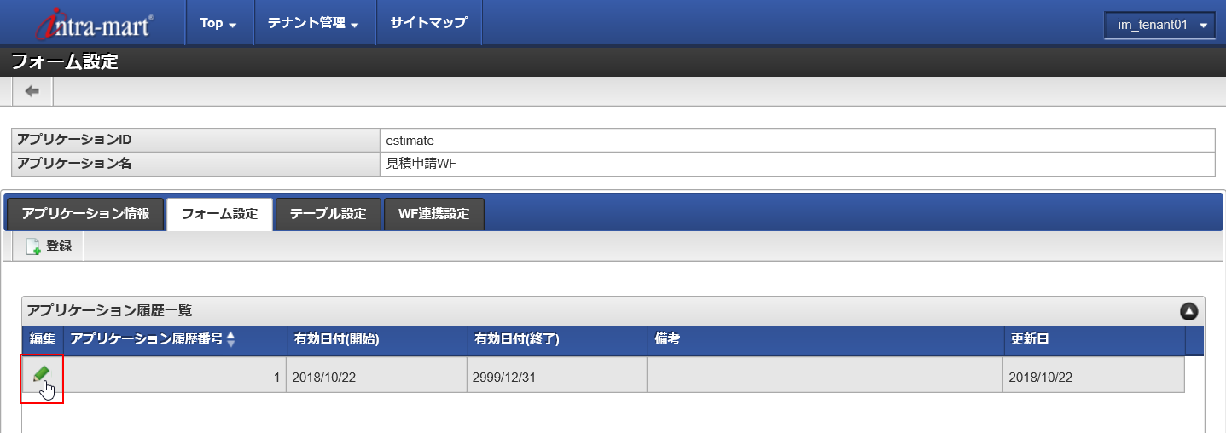

1. Nhấn chọn “biên tập form” [フォーム編集] của dòng “form WF yêu cầu ước lượng” 「見積申請WFフォーム」 ở màn hình “form list” [フォーム一覧]

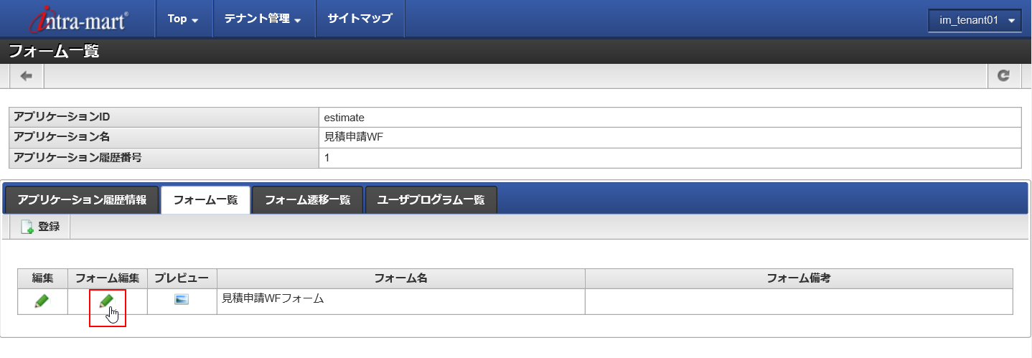

1. Bố trí chuỗi string, button (events), cài đặt lần lượt các thuộc tính như sau.

|  |  |  |
| --- | --- | --- |
|  | アイテム：文字列  Item: chuỗi | アイテム：ボタン（イベント）  Item button (event) |
| 【基本設定】タブ  Tab cài đặt cơ bản | 内線番号  Số đường dây nội bộ | 内線番号取得  Lấy số đường dây nội bộ |
| ラベル  Label | 内線番号  Nhập như trên | 内線番号取得  Nhập như trên |
| ボタンサイズレベル  Button size level |  | 4 |

|  |  |  |
| --- | --- | --- |
| 【詳細設定】タブ  Tab cài đặt chi tiết | 内線番号  Số đường dây nội bộ | 内線番号取得  Lấy số đường dây nội bộ |
| フィールド識別ID  Field ID | ext_number |  |
| フィールド識別名  Field Name | 内線番号  Nhập như trên |  |
| アイテム名  Item name | 内線番号  Nhập như trên | 内線番号取得  Nhập như trên |
| 表示タイプ＞承認  Loại hiển thị>phê duyệt |  | 非表示  Không hiển thị |
| 表示タイプ＞参照  Loại hiển thị>tham khảo |  | 非表示  Không hiển thị |

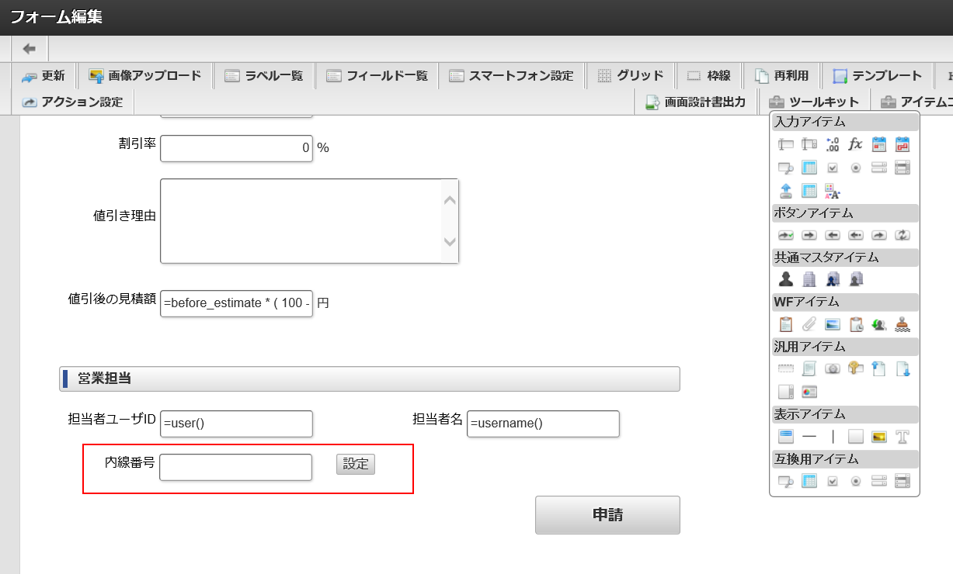

1. Tiếp theo nhấn chọn “cài đặt action” [アクション設定].

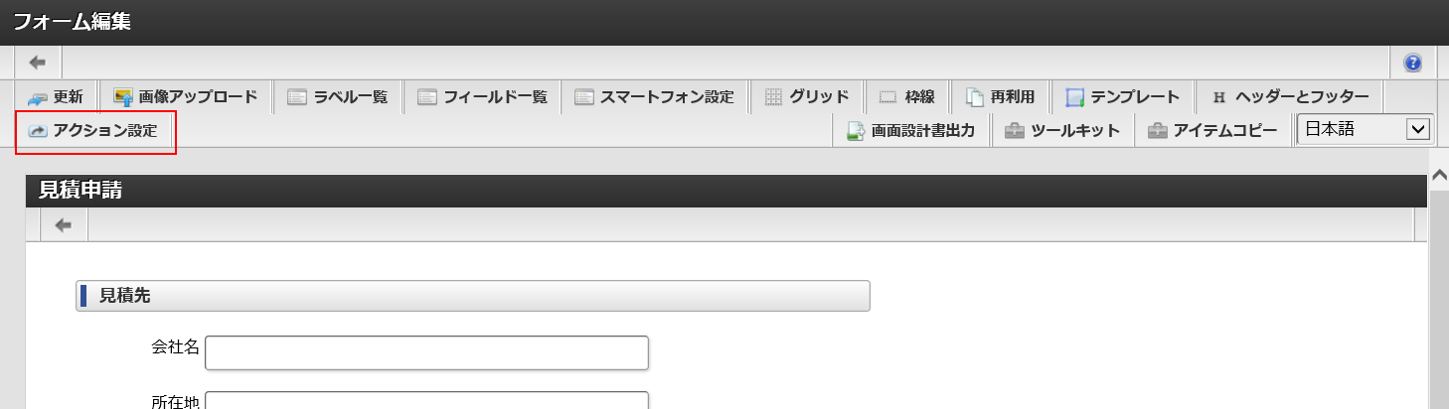

1. Chọn tab Item Event [アイテムイベント], nhấn chọn thêm [追加].

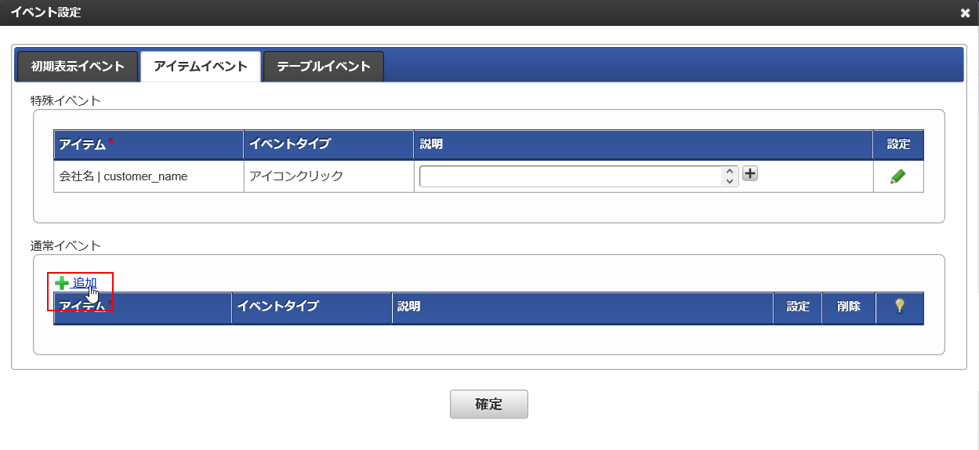

1. Vì sẽ cài đặt xử lý hành động khi nút “cài đặt” được nhấn (nút cài đặt này trên màn hình cuối khi hiển thị), nên cài đặt cột item [アイテム], cột “event type” [イベントタイプ] như sau, sau đó nhấn chọn “cài đặt” [設定]

|  |  |
| --- | --- |
| アイテム  item | 設定 | -  Cài đặt |
| イベントタイプ  Event type | クリック  click |

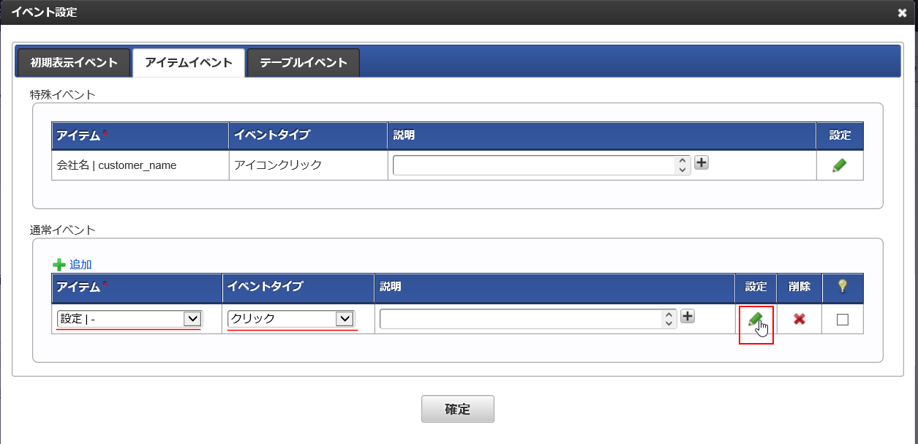

1. Chọn thêm vào [追加] ở màn hình cài đặt Action [アクション設定]

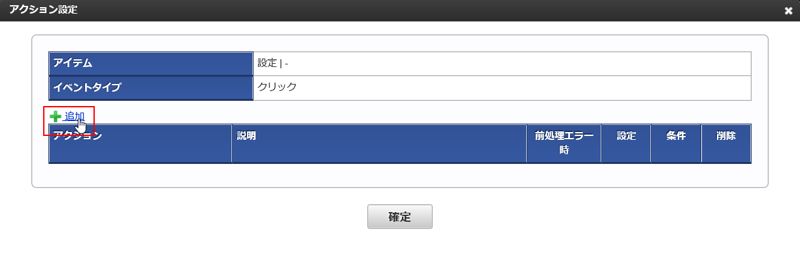

1. Chọn “liên kết ngoài” 「外部連携」 ở cột “Action” 「アクション」, chọn “cài đặt” [設定] ở bên phải.

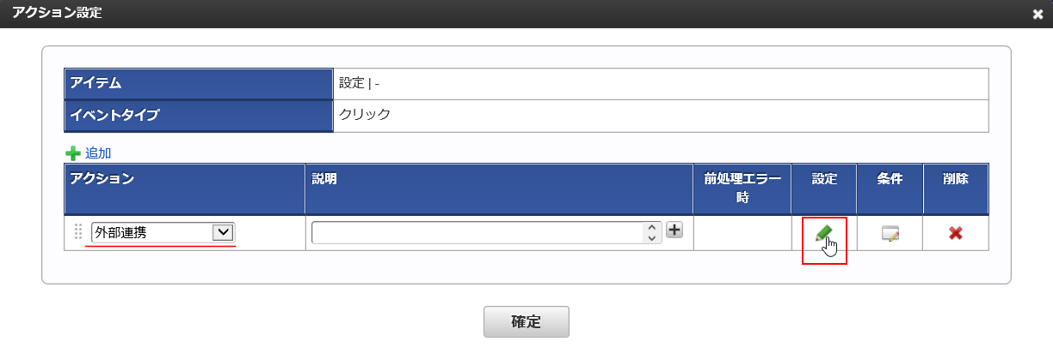

1. Bên phải góc trên màn hình Data Mapper [データマッパー] chọn tìm kiếm [検索]

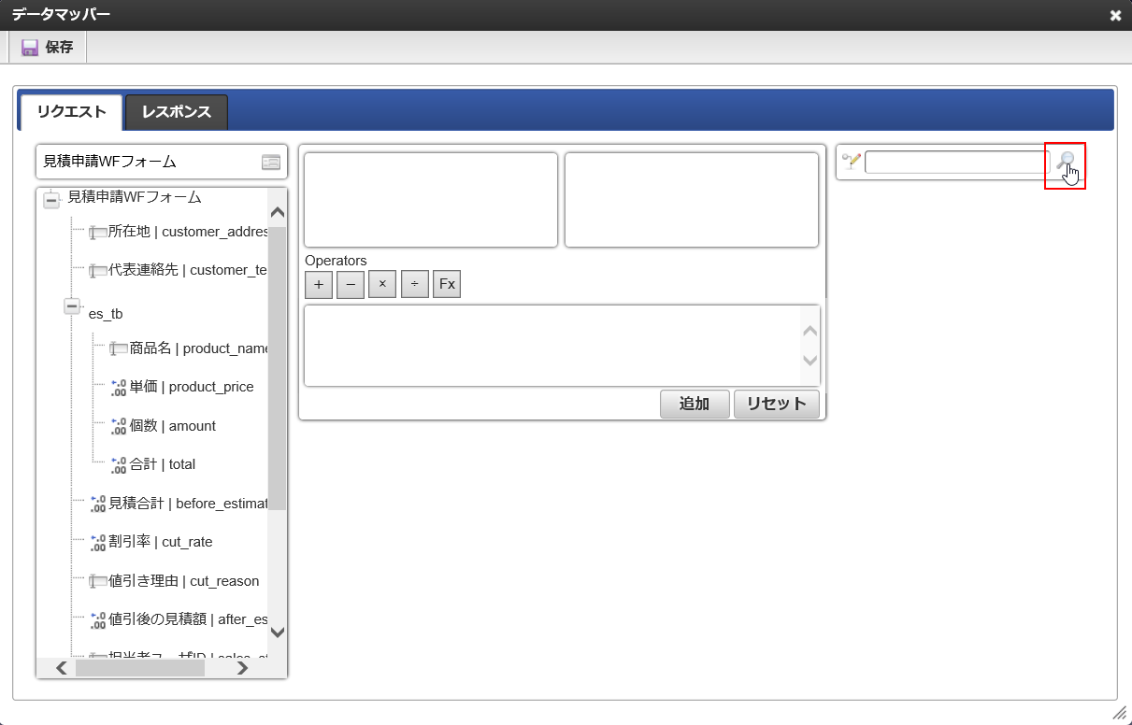

1. Nhấn chọn “lấy số đường dây nội bộ” 「内線番号取得」

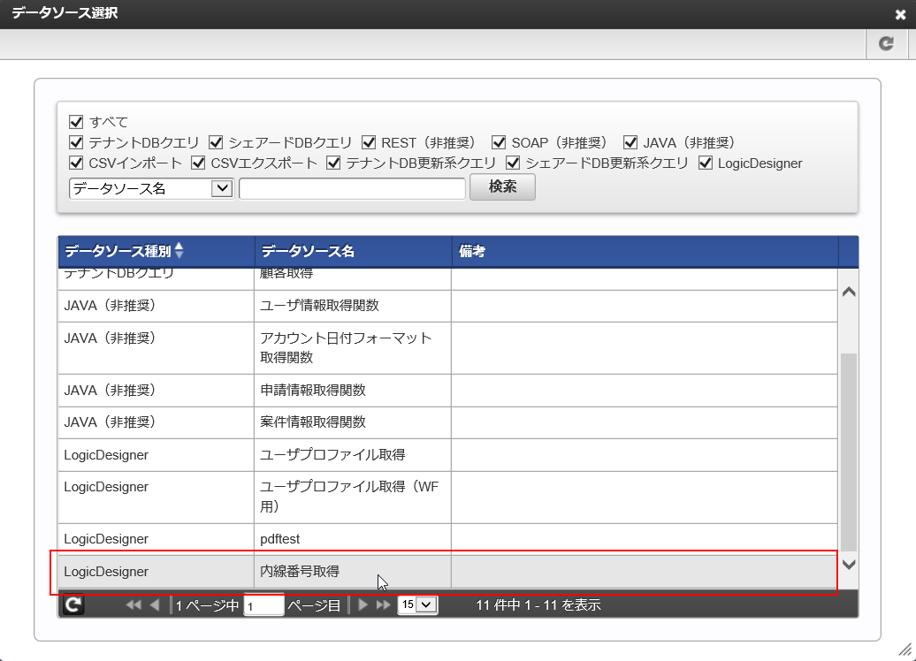

1. Ở tab request [リクエスト], mapping như sau.

|  |  |  |
| --- | --- | --- |
|  | 見積申請WFフォームの項目  Item của form WF yêu cầu ước lượng | 内線番号取得の入力値  Giá trị input của “lấy số đường dây nội bộ” |
| マッピング１  Mapping 1 | 担当ユーザID | sales_staff_id  ID của user chịu trách nhiệm | user_cd |

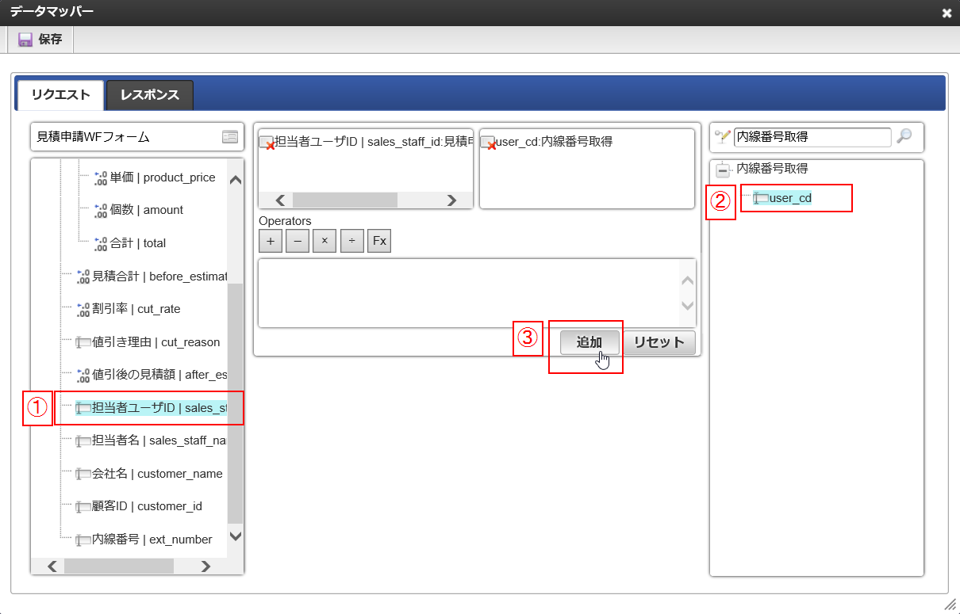

1. Ở tab response [レスポンス], mapping như sau.

|  |  |  |
| --- | --- | --- |
|  | 内線番号取得の出力値  Giá trị output của “lấy số đường dây nội bộ” | 見積申請WFフォームの項目  Item của form WF yêu cầu ước lượng |
| マッピング１  Mapping 1 | extensional_number | 内線番号 | ext_number  Số đường dây nội bộ |

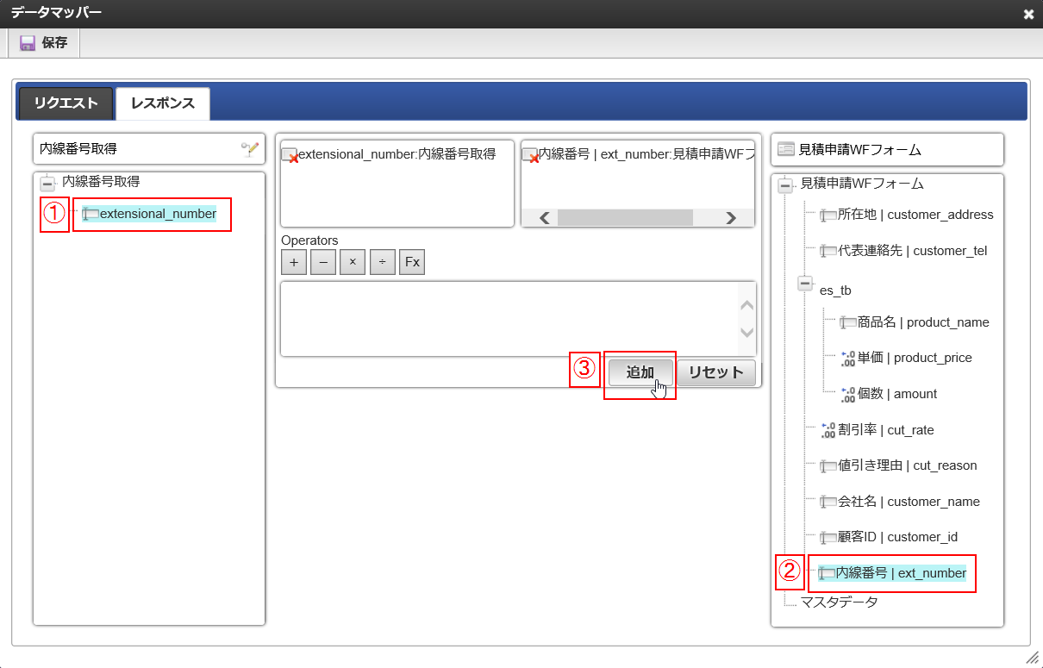

1. Chọn lưu trữ [保存] ở phía trên bên trái, sau khi “đã hoàn thành lưu trữ cho mapping” 「マッピングの保存が完了しました。」 hiển thị, nhấn [x] để đóng.

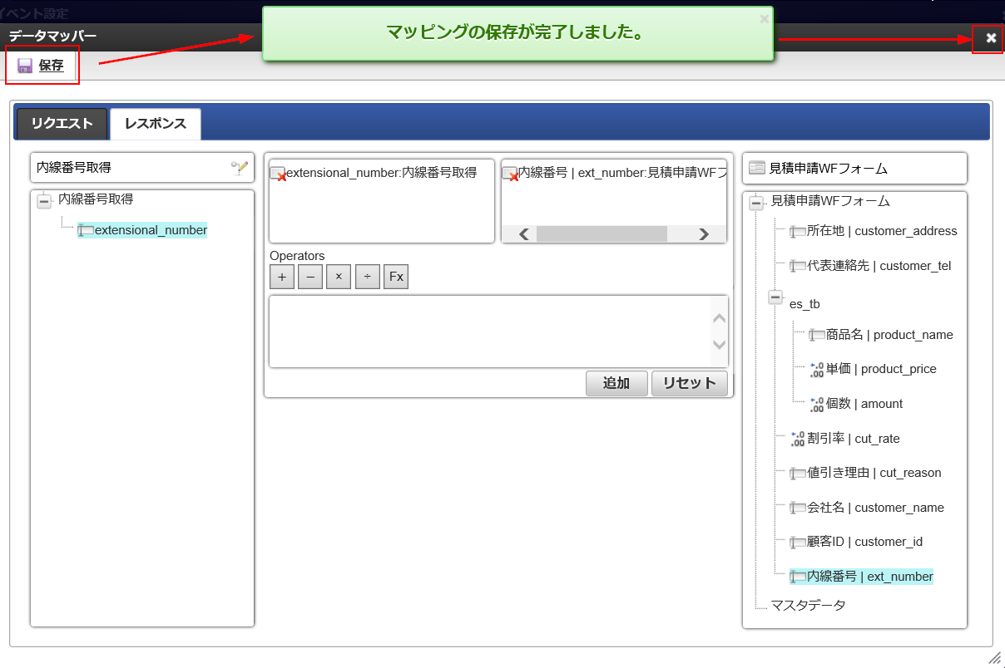

1. Trở lại màn hình “cài đặt action” [アクション設定], nhấn nút “xác định” [確定]

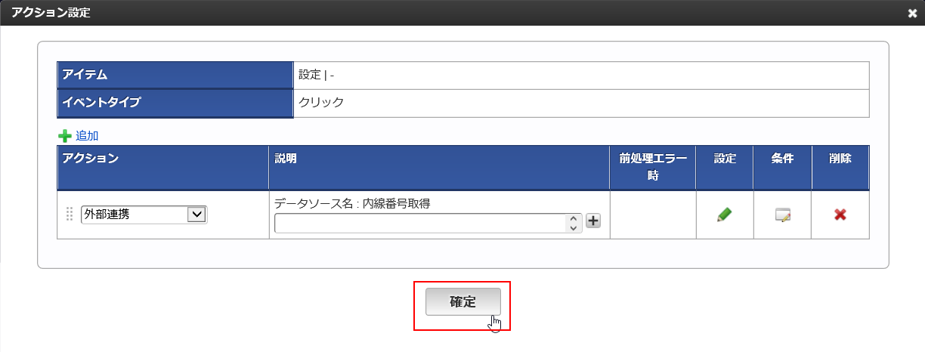

1. Trở lại màn hình “cài đặt event” [イベント設定], nhấn nút “xác định” [確定]

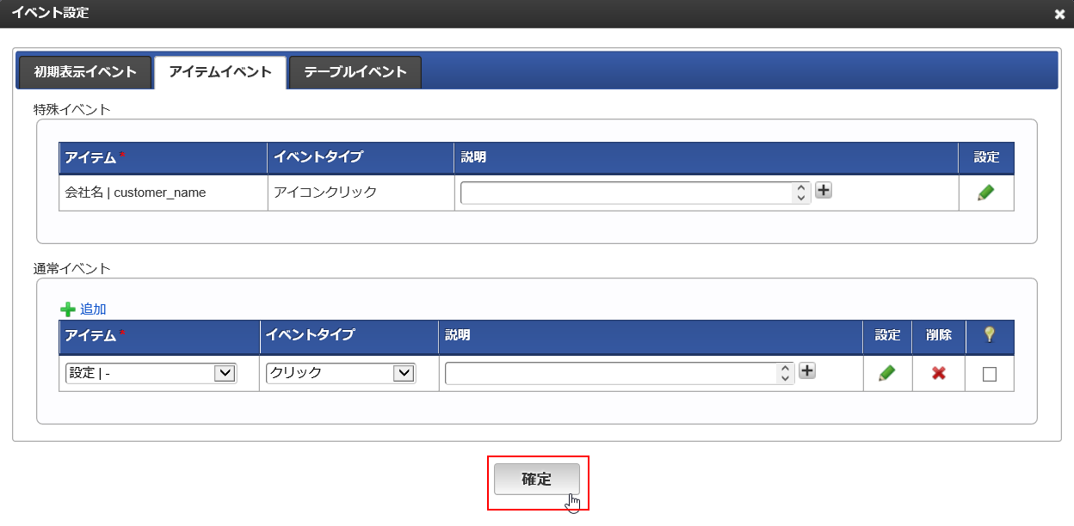

1. Trở về màn hình “biên tập form” [フォーム編集], nhấn chọn cập nhật [更新] ở góc trên bên trái, lưu form.

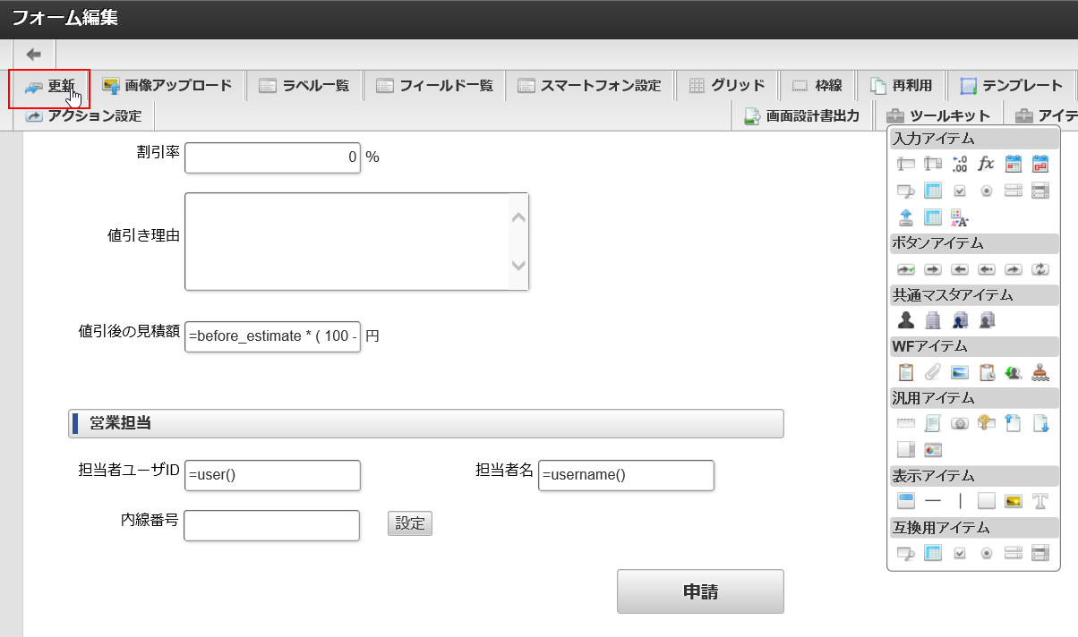

1. Sau khi hoàn thành cập nhật form, nhấn chọn biệu tượng back (khung đỏ), đóng màn hình “biên tập form” [フォーム編集]

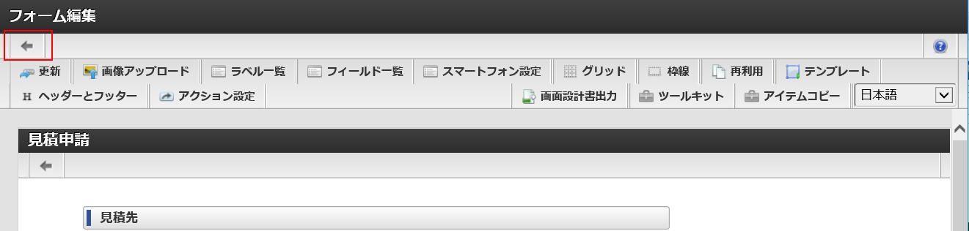

1. Nhấn chọn biểu tượng back (khung đỏ) ở màn hình “Form List” [フォーム一覧]

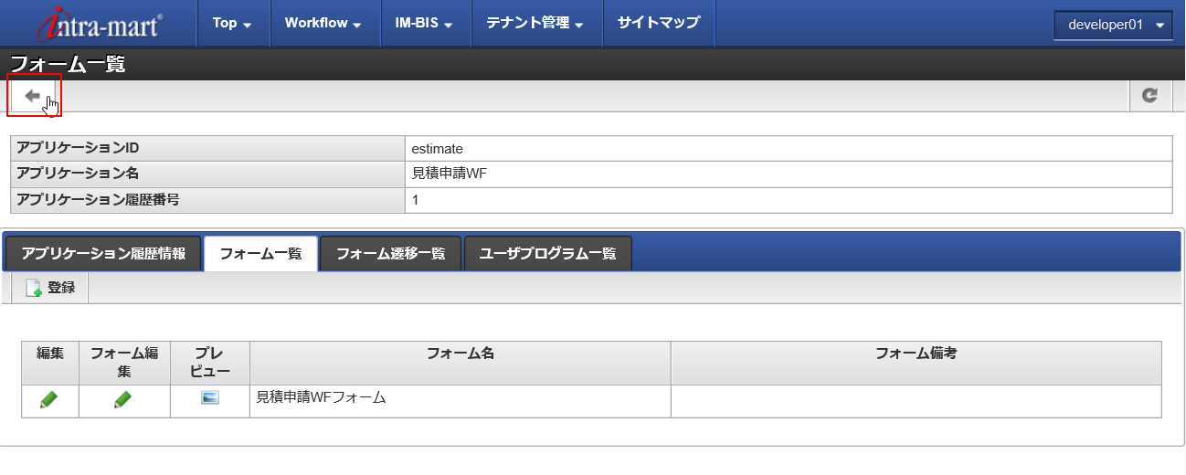

1. Nhấn chọn tab “cài đặt table” [テーブル設定], nhấn chọn “cập nhật” [更新]

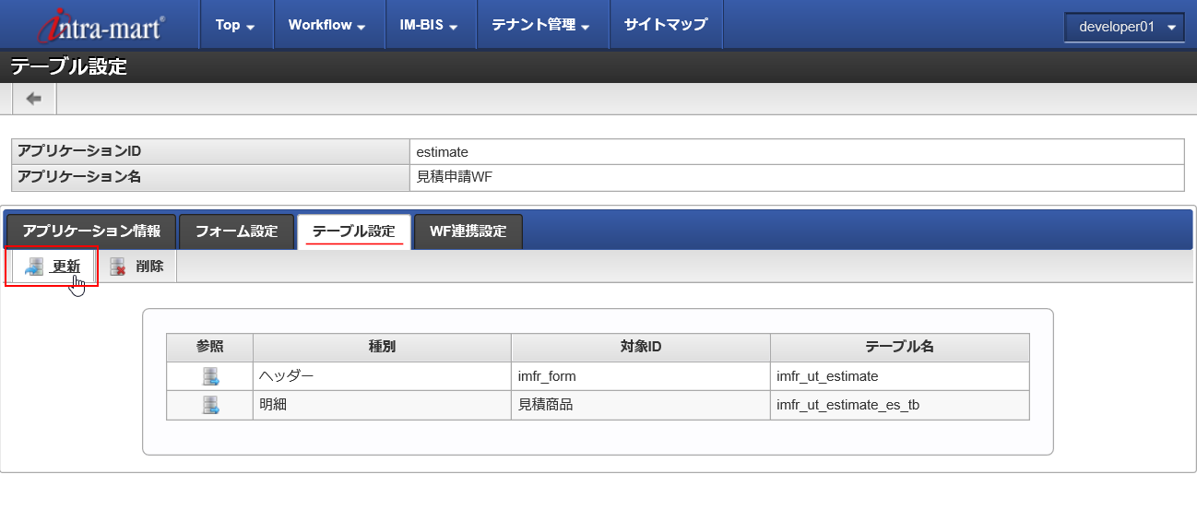

1. Ở list trong tab header [ヘッダー], vì hạng mục “số đường dây nội bộ” [内線番号] đã thêm được hiển thị ở đây, cài đặt data size như sau

|  |  |
| --- | --- |
|  | データサイズ  Data size |
| 内線番号  Số đường dây nội bộ | 20 |

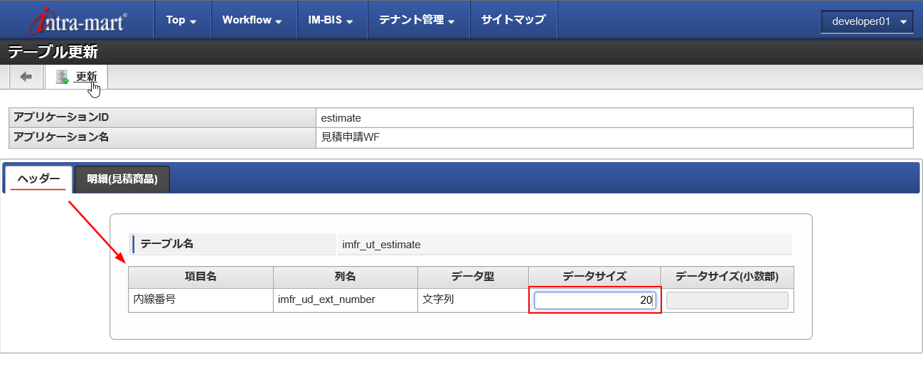

1. Chọn cập nhật [更新] ở phía trên bên trái, hoàn thành cập nhật.

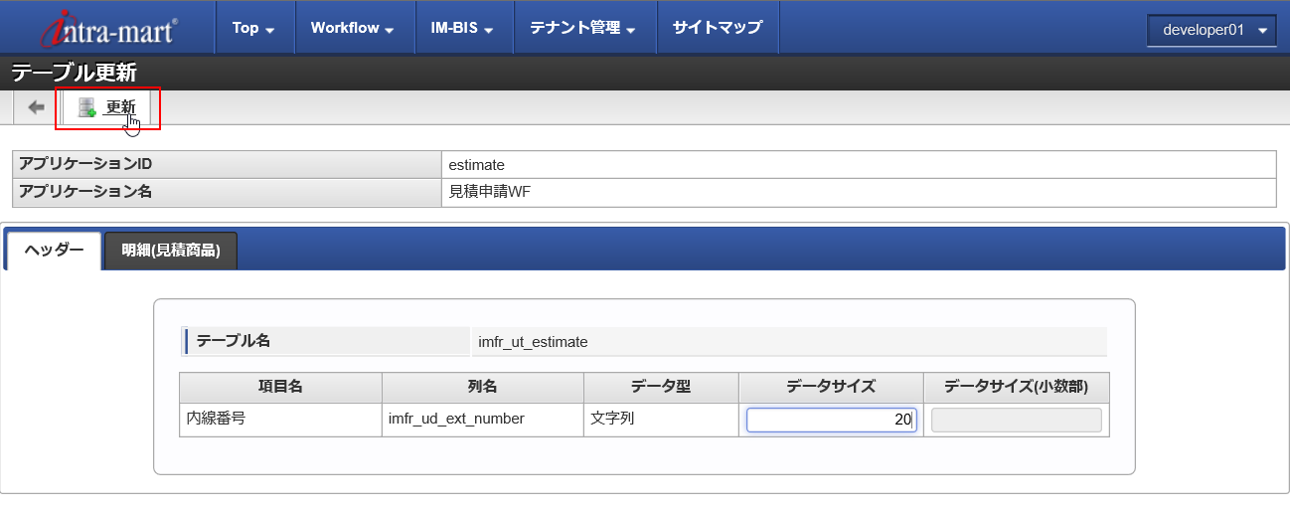

* + 1. Xác nhận tình trạng (vừa thay đổi)

Hiển thị màn hình yêu cầu của ứng dụng “WF yêu cầu ước lượng” [見積申請WF], chạy thử Logic Flow.

1. Login bằng user id 「stdnt{id học viên}_sales_emp1」, từ global navi nhấn chọn 「Workflow」>”yêu cầu” 「申請」

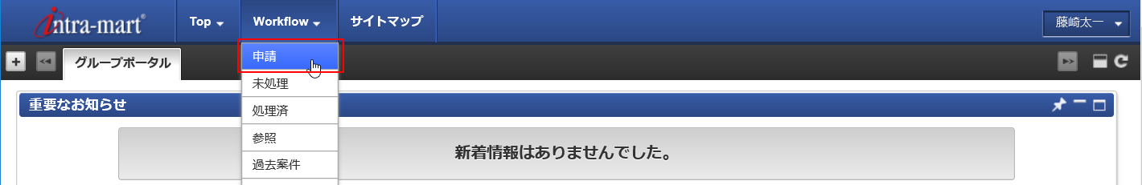

1. Nhấn chọn “yêu cầu/ bắt đầu xử lý” [申請／処理開始] của “WF yêu cầu ước lượng” [見積申請WF]

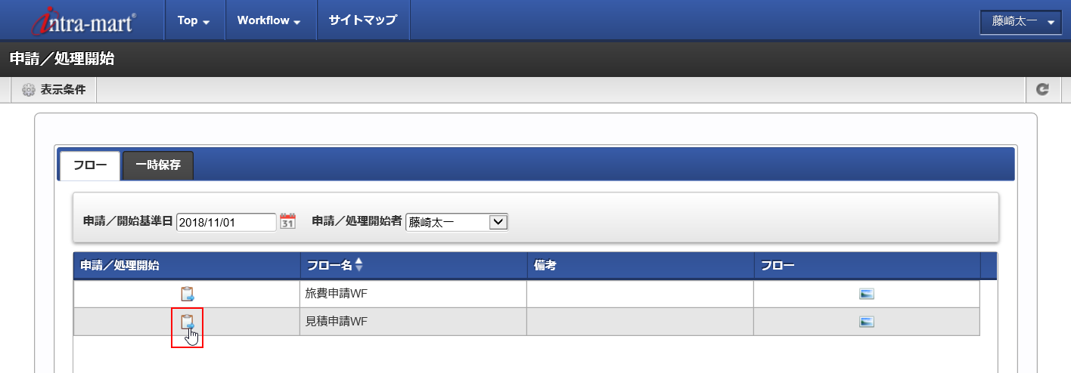

1. Khi nhấn nút “cài đặt” [設定] ở phần dưới màn hình, xác nhận “số đường dây nội bộ” [内線番号] được hiển thị

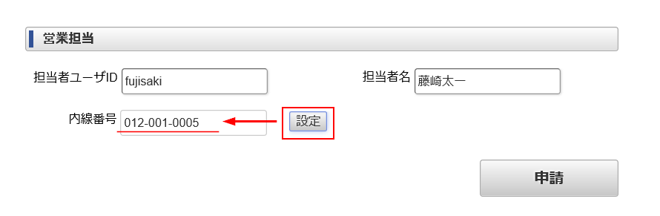

* 1. Trả về giá trị dựa vào kết quả chạy Query

Trong form đã tạo ở chương 「4.3　Tạo ứng dụng WF yêu cầu ước lượng」, có item “phần trăm khuyến mãi” 「割引率」, hiện tại có thể cài đặt nhập tay “phần trăm khuyến mãi” (%giá).

Chúng ta hãy thay đổi để giá trị của item này có thể cài đặt thông qua Logic Flow. Khi đó, tiêu chuẩn đặt ra cho “phần trăm khuyến mãi” 「割引率」 sẽ là, trả về 30% khuyến mãi cho giá trị của “số lần estimate (ước lượng)” 「見積回数」 (giá trị này) được bố trí trên form của ứng dụng quản lý khách hàng là 0 (=những khách hàng chưa estimate lần nào), và trả về 10% khuyến mãi đối với “số lần estimate” 「見積回数」 lớn hơn hoặc bằng 1 (những khách hàng estimate từ lần thứ 2 trở đi)

* + 1. Trình tự thao tác tạo cơ bản

Logic Flow tạo ở đây sẽ tạo theo trình tự sau

①Tạo định nghĩa user (SQL)

②Bố trí element và tạo kết nối (cho element)

③Cài đặt nhập xuất

④Cài đặt biến số, cài đặt hằng số

⑤Cài đặt mapping

⑥Chuẩn bị (tạo) nơi gọi (nguồn gọi) của Logic Flow

⑦Cài đặt nơi gọi (nguồn gọi) của Logic Flow

So với trình tự Logic FLow đã tạo ở chương 「9.2 Lấy thông tin của user (những user mà) không thể lấy được bằng Hàm số/Phương thức」, ở phần này chúng ta có thêm phần trình tự tạo “định nghĩa user (SQL)” 「ユーザ定義（SQL）」

Trong Logic Flow tạo sau đây, phần thêm vào này là vì cần thiết thêm xử lý SQL (tạo SQL) dùng để tìm kiếm thông tin khách hàng của đối tượng estimate đã được đăng ký trong “ứng dụng quản lý khách hàng”, sau đó trả về “số lần estimate” [見積回数].

Và để thêm xử lý SQL vào Logic Flow, chúng ta cần tạo trước “định nghĩa user (SQL)” 「ユーザ定義（SQL）」. Phần “định nghĩa user (SQL)” 「ユーザ定義（SQL）」 đã tạo được xem như là element (task) có thể thêm vào Logic Flow, và được hiển thị ở màn hình “biên tập định nghĩa Logic Flow”.

* + 1. Tạo định nghĩa user (SQL)

1. Login bằng userid 「stdnt{id học viên}_developer」
2. Từ Site Map nhấn chọn 「LogicDesigner」＞”định nghĩa user” 「ユーザ定義」＞”List định nghĩa user” 「ユーザ定義一覧」

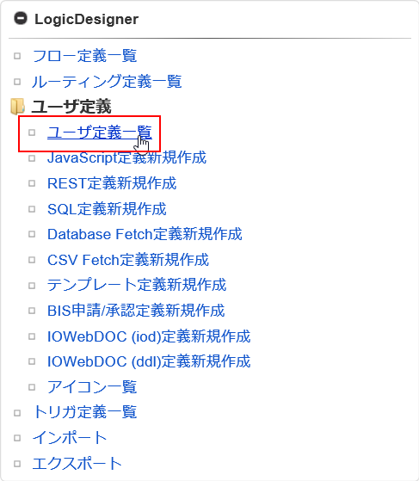

1. Nhấn chọn tạo mới ở màn hình “list định nghĩa user” [ユーザ定義一覧], nhấn chọn “ tạo mới định nghĩa SQL” [SQL定義新規作成]

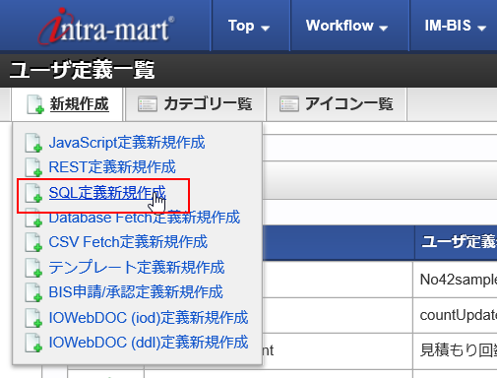

1. Sau khi màn hình “biên tập định nghĩa SQL” [SQL定義編集] được hiển thị, tiến hành cài đặt ở section “cài đặt chung định nghĩa user” [ユーザ定義共通設定].

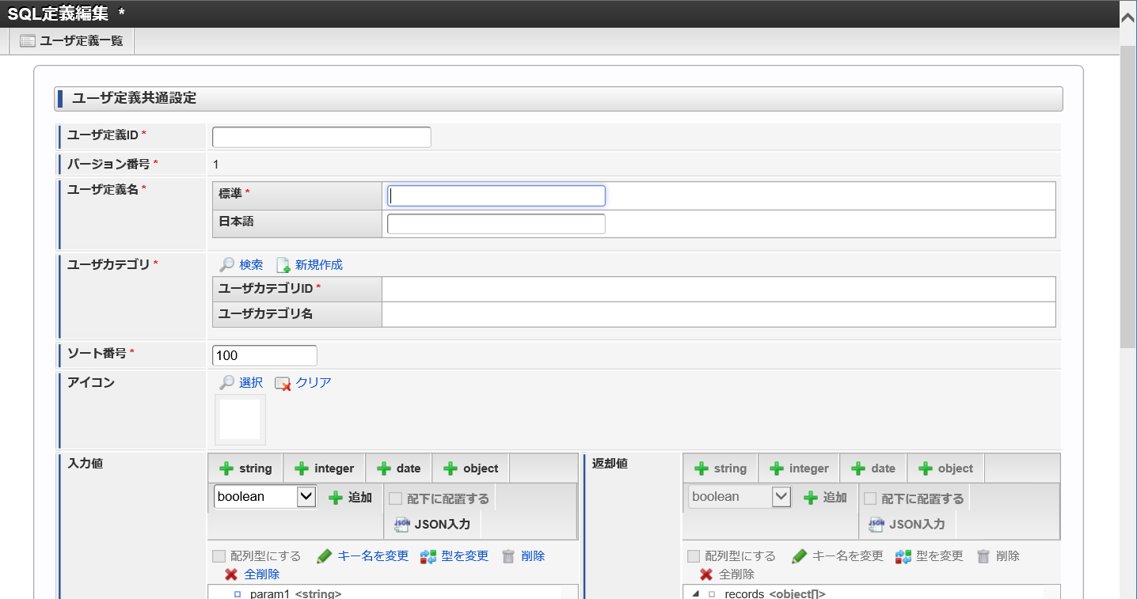

1. Cài đặt cho “User definition ID” [ユーザ定義ID], “User definition name” [ユーザ定義名] theo như sau

|  |  |
| --- | --- |
| ユーザ定義ID  User definition ID | get_cstm_cnt{受講者番号}  nhập như trên, thay id học viên |
| ユーザ定義名  User definition name | 見積回数取得{受講者番号}  Lấy số lần ước lượng (nhập như trên, thay id học viên) |

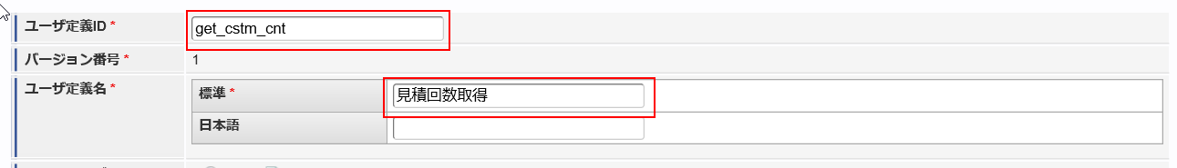

1. Ở mục ”user category” [ユーザカテゴリ] nhấn chọn “tìm kiếm” [検索], cài đặt 「im_training／”training” 研修」

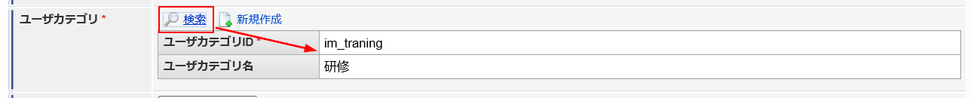

1. ”Thứ tự sort” [ソート順], “icon” [アイコン] thì từ trạng thái mặc định không thay đổi gì.
2. Ở phần “giá trị input” [入力値], cài đặt cho việc nhận giá trị cần thiết để xác định duy nhất thông tin khách hàng. Nếu có ID khách hàng đã thêm ở chương 「7.2 lấy dữ liệu của ứng dụng khác」, vì có thể xác định thông tin khách hàng là duy nhất, nên chỉ cần tiếp nhận ID khách hang.

|  |  |  |
| --- | --- | --- |
| 入力値 | カラム名  Tên cột | データ型  Data type |
| 入力値  Giá trị input | customer_id | string |

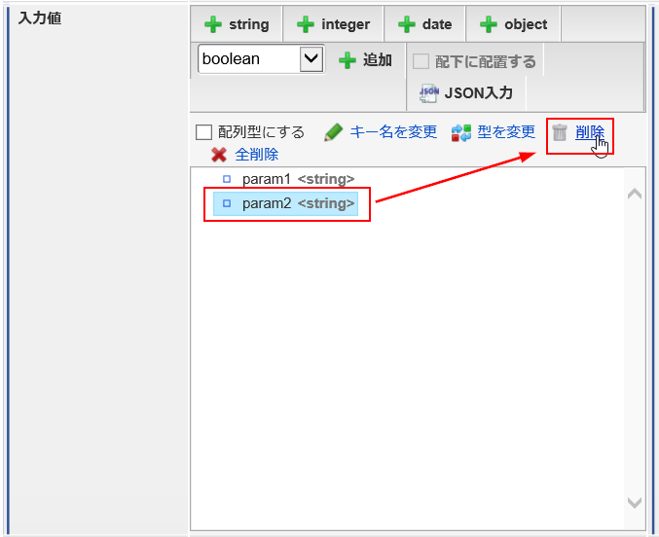

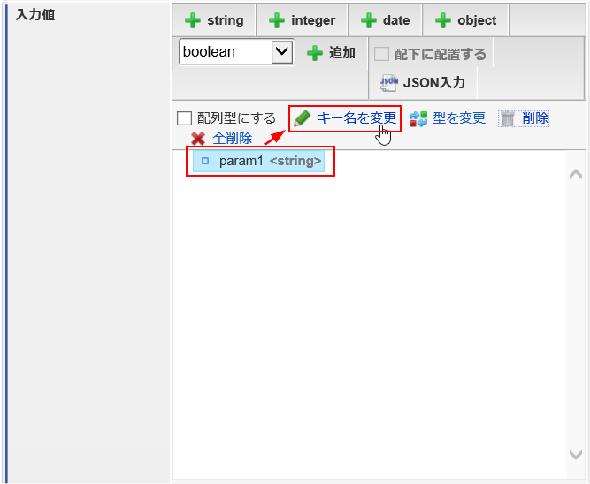

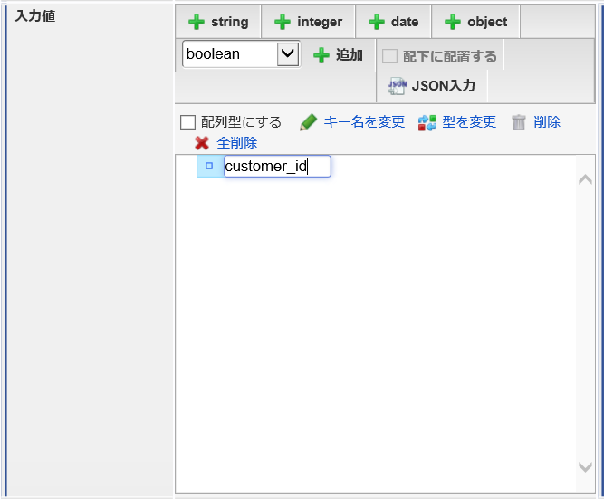

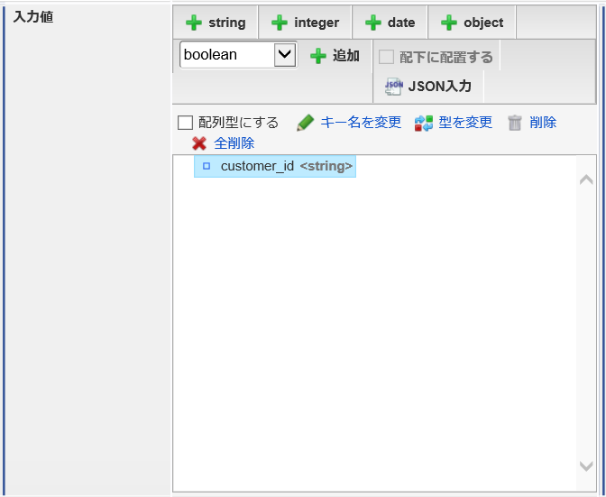

1. Trường hợp (khi đang) “định nghĩa SQL” 「SQL定義」 thì không thể thay đổi gì ở phần “giá trị trả về” [返却値] có trong Section “cài đặt chung định nghĩa user” [ユーザ定義共通設定]. (có thể) Tiến hành cài đặt (giá trị trả về này) sau khi cài đặt câu SQL vào mục Query của section “định nghĩa SQL” [SQL定義].
2. Ở Section “định nghĩa SQL” [SQL定義], cài đặt SQL chạy trong element này.
3. ”Loại Database” [データベース種別], “loại query” [クエリ種別] thì không thay đổi gì từ giá trị mặc định
4. Trong phần Query [クエリ] cài đặt câu SQL sau

|  |  |
| --- | --- |
| クエリ  Query | SELECT  nvl(imfr_ud_customer_count, '0') as customer_count  FROM  imfr_ut_customer{受講者番号} (thay id học viên)  WHERE  imfr_ud_customer_id = /*customer_id*/'' |

※「nvl()」 đang ghi ở câu SELECT là hàm số SQL có thể sử dụng ở Oracle. Ở đây sẽ lược bỏ phần giải thích cho hàm số nvl.

※Đối với tên table đang ghi ở câu FROM, đừng quên thêm id học viên vào tên table.

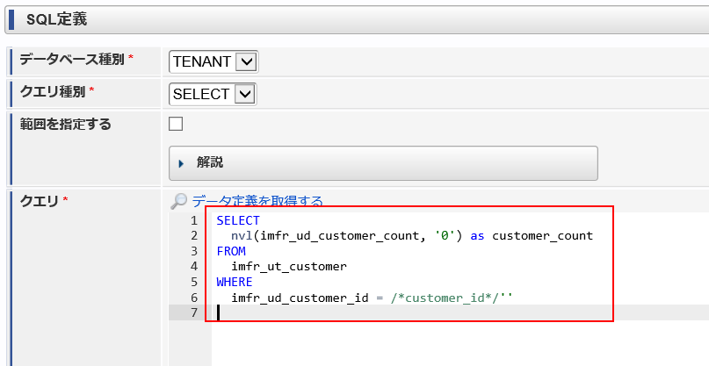

1. Sau khi cài đặt câu SQL vào mục Query [クエリ], nhấn chọn “lấy định nghĩa dữ liệu” [データ定義を取得する]. Sau khi làm như vậy, có thể thay đổi mục “giá trị trả về” [返却値] mà lúc nãy không thể thay đổi được.

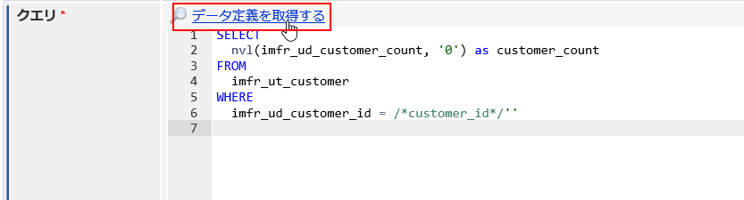

1. Ở “giá trị trả về” [返却値] của section “cài đặt chung định nghĩa user” [ユーザ定義共通設定], hãy xác nhận tên hạng mục đã chỉ định ở câu SELECT đang được hiển thị.

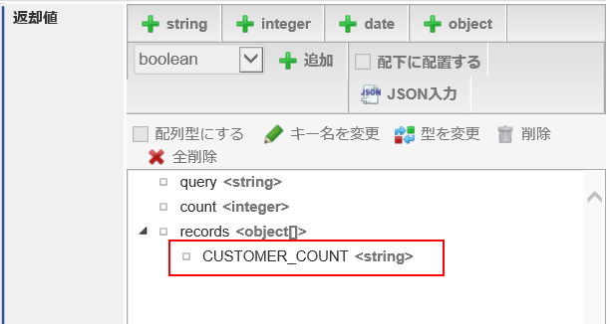

1. Sau khi xác nhận “giá trị trả về” [返却値], nhấn nút “đăng ký” [登録] ở phía dưới màn hình.

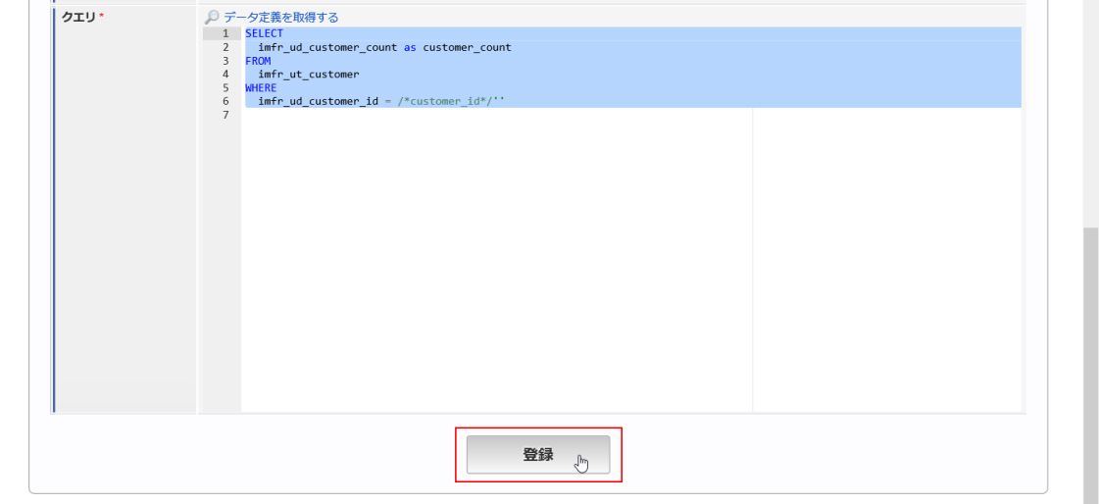

1. Nếu dòng “lấy số lần estimate” 「見積回数取得」 đang được hiển thị thì xem như đã hoàn thành phần cài đặt này.

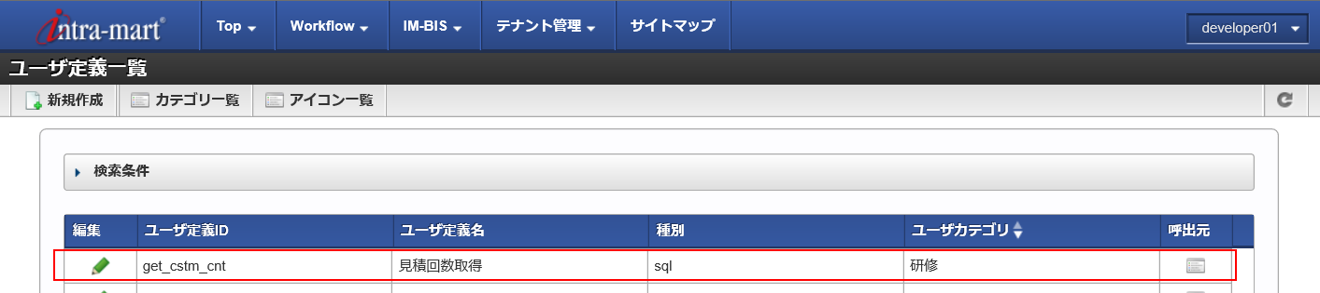

* + 1. Bố trí element và tạo kết nối (cho element)

Tiến hành bố trí element và tạo kết nối (cho element), qua đó tạo Logic Flow.

1. Từ Site Map nhấn chọn 「LogicDesigner」＞”list định nghĩa flow” 「フロー定義一覧」.



1. Nhấn chọn “tạo mới” [新規作成] trong màn hình “list định nghĩa logic flow” [ロジックフロー定義一覧].



1. Màn hình “biên tập định nghĩa logic flow” [ロジックフロー定義編集] được hiển thị.

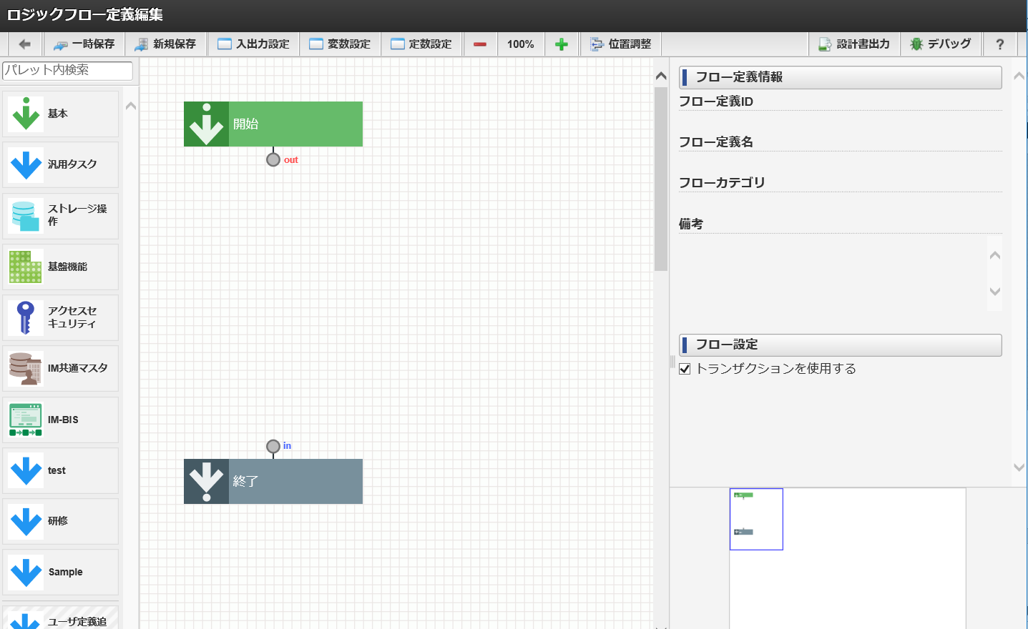

1. Định nghĩa user “lấy số lần estimate” 「見積回数取得」 vừa tạo lúc nãy đã được đăng ký với chỉ định là “training” 「研修」 trong “user category” [ユーザカテゴリ].

Theo chỉ định đó, xác nhận element “lấy số lần estimate” [見積回数取得] đang được bố trí trong phần category “training” 「研修」 của palette.

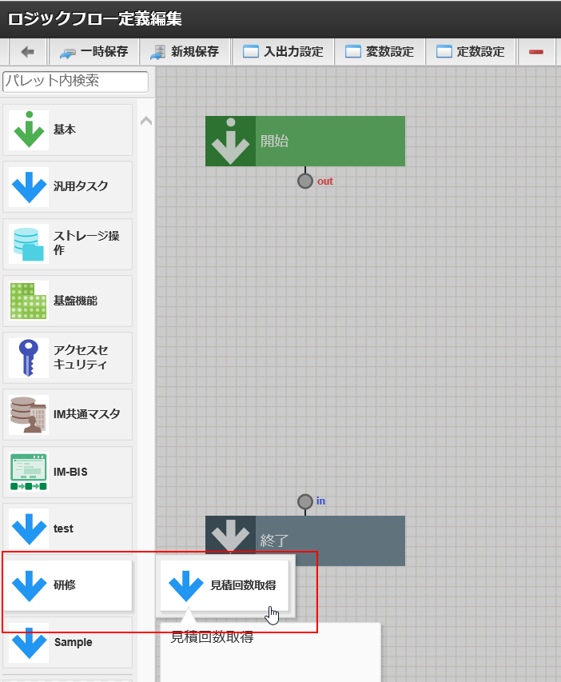

1. Bố trí element “lấy số lần estimate” 「見積回数取得」 này, element “phân kỳ” 「分岐」 (dùng để phân kỳ/chia nhánh giá trị trả về dựa vào “số lần estimate” [見積回数]), và element “thao tác biến số” 「変数操作」 (tiến hành thao tác thay thế đối với biến số mang giá trị trả về) vào form, sau đó cài đặt kết nối như sau.

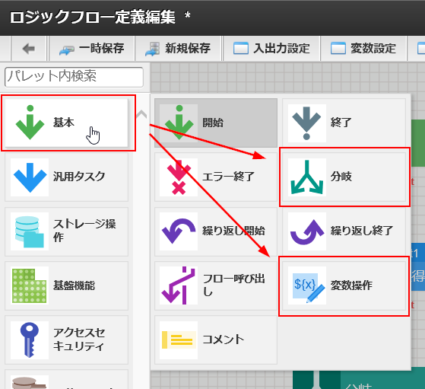

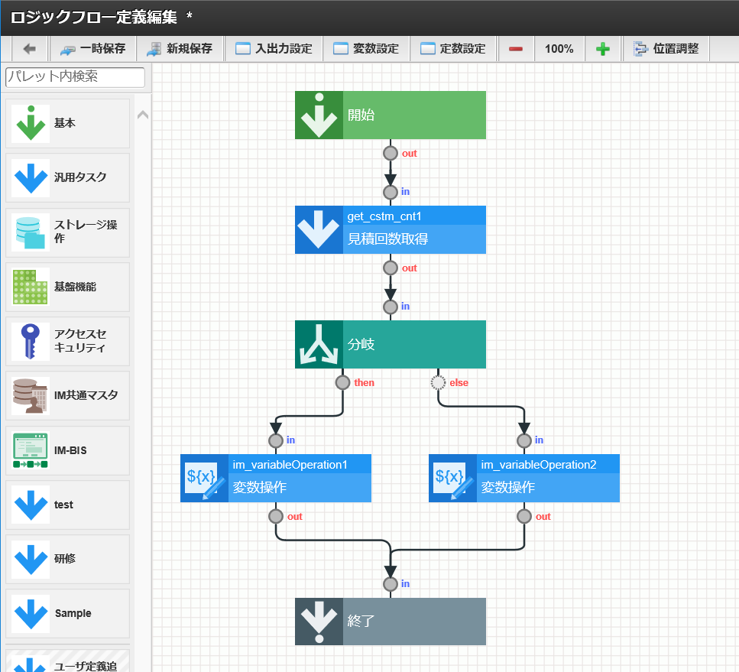

* + 1. Cài đặt nhập xuất

Tiến hành cài đặt nhập xuất cho logic flow này. Như phần đầu chương này cũng đã tiếp xúc, vì logic flow này sẽ dùng giá trị id khách hàng làm key để lấy thông tin khách hàng, và trả về giá trị “phần trăm khuyến mãi”, nên giá trị input là id khách hàng 「顧客ID（string）」, giá trị output là phần trăm khuyến mãi 「割引率（integer）」

1. Nhấn chọn “cài đặt nhập xuất” [入出力設定] trong màn hình “biên tập định nghĩa logic flow” [ロジックフロー定義編集].

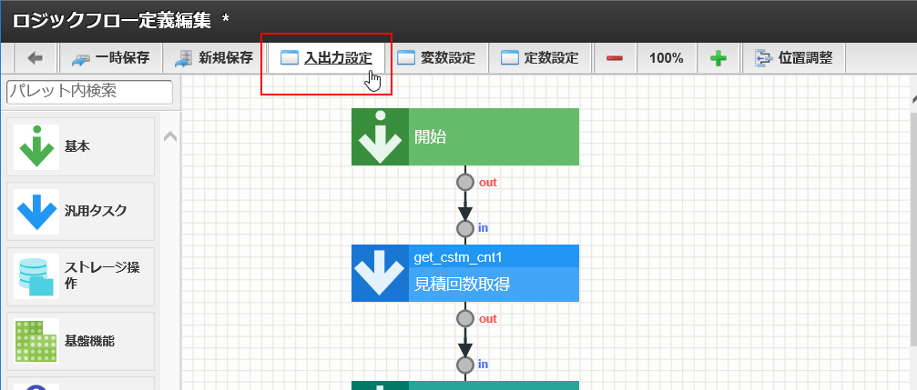

1. Dialog “cài đặt nhập xuất” [入出力設定] được hiển thị, tiến hành cài đặt như sau, sau đó nhấn nút “quyết định” [決定]

|  |  |  |
| --- | --- | --- |
|  | キー名  Tên Key | 型  Data type |
| 入力  input | customer_id | string |
| 出力  output | cut_rate | integer |

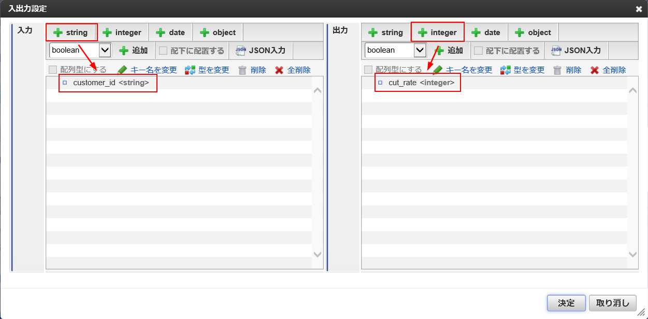

* + 1. Cài đặt biến số, cài đặt hằng số

Tiến hành cài đặt biến số dùng trong logic flow này. Vì “phần trăm khuyến mãi” 「割引率」 có trong giá trị trả về của logic flow phân kỳ theo điều kiện nên ở đây chúng ta sẽ chuẩn bị biến số lưu trữ giá trị trả về.

1. Nhấn chọn “cài đặt biến số” [変数設定] trong màn hình “biên tập định nghĩa logic flow” [ロジックフロー定義編集].

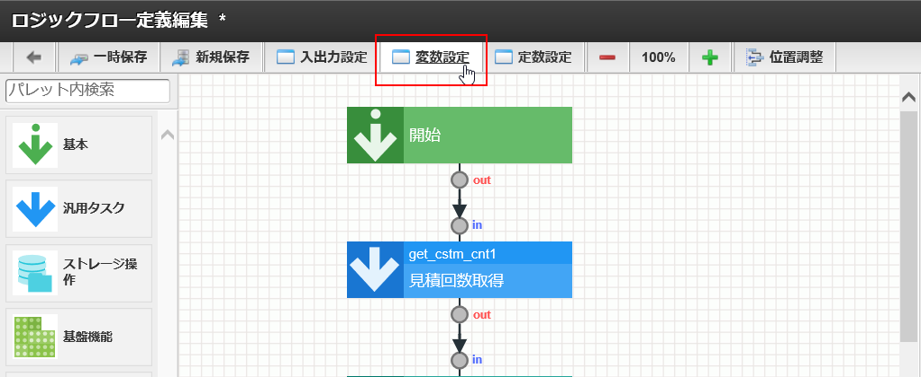

1. Dialog “cài đặt biến số” [変数設定] được hiển thị, cài đặt như sau, sau đó nhấn nút “quyết định” [決定].

|  |  |  |
| --- | --- | --- |
|  | キー名  Tên Key | 型  Data type |
| 変数  Biến số | tmp_cut_rate | integer |

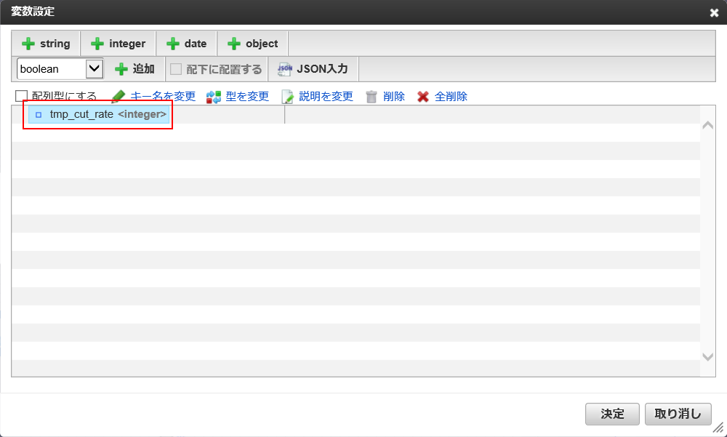

1. Tiếp theo, nhấn chọn “cài đặt hằng số” [定数設定].

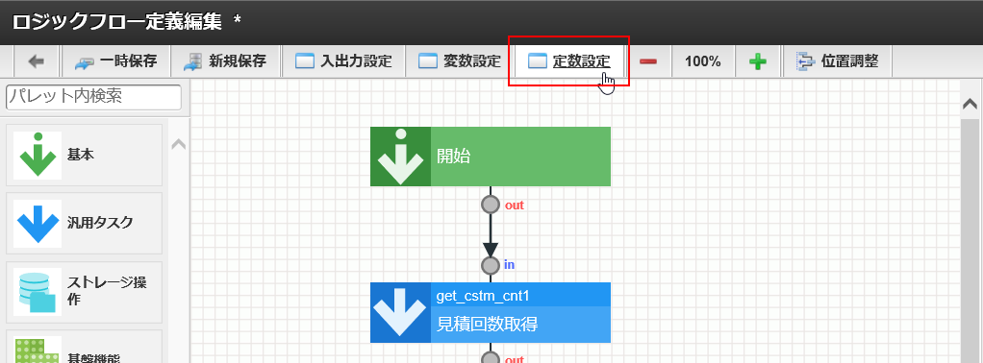

1. Dialog “cài đặt hằng số” [定数設定] được hiển thị, nhấn chọn “thêm hằng số” [定数を追加].

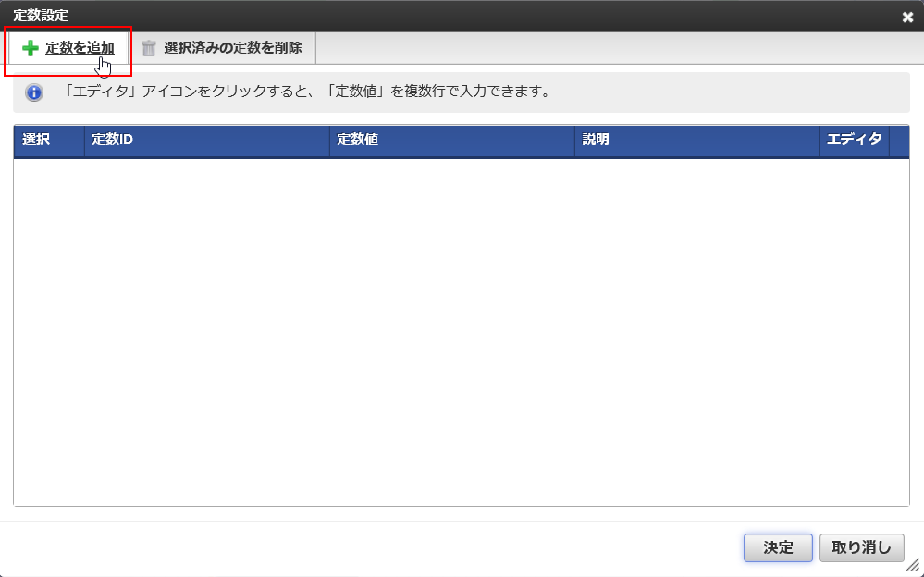

1. Đăng ký hằng số theo 2 dạng giá trị của “phần trăm khuyến mãi” 「割引率」 là giá trị output của logic flow.

Cài đặt ID hằng số và giá trị hằng số như sau, sau đó nhấn nút “quyết định” [決定]

Hơn nữa, giá trị hằng số được xử lý theo kiểu chuỗi (String)

|  |  |  |  |
| --- | --- | --- | --- |
|  | 定数ID  ID hằng số | 定数値  Giá trị hằng số | 説明  Giải thích |
| 定数１  Hằng số 1 | CUT_RATE_30 | 30 | 割引率30%  Phần trăm khuyến mãi |
| 定数２  Hằng số 2 | CUT_RATE_10 | 10 | 割引率10％  Phần trăm khuyến mãi |

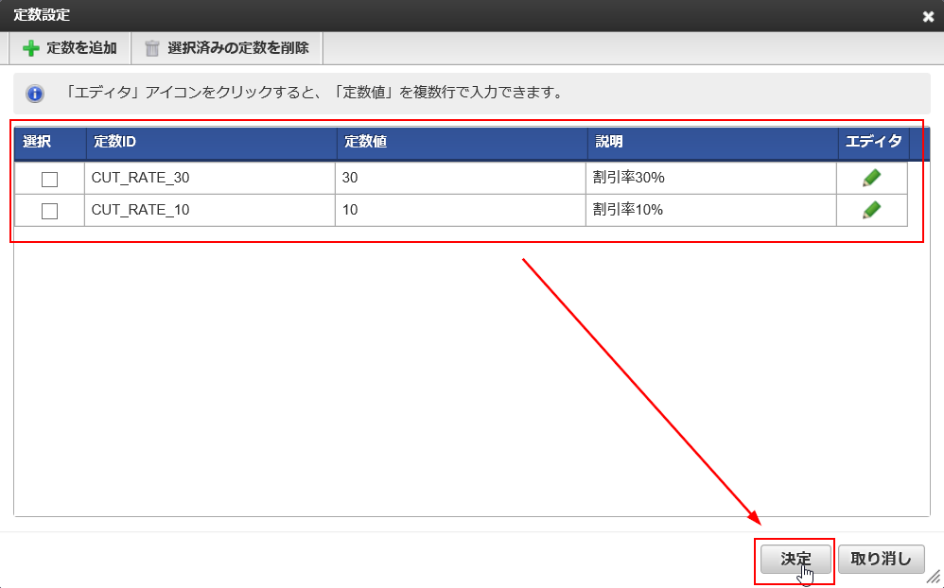

* + 1. Cài đặt mapping

Sau khi nhận vào giá trị input của Logic Flow, cho đến khi trả về giá trị output của Logic Flow, tiến hành cài đặt nhập xuất (cài đặt mapping) cho từng task tồn tại bên trong Logic flow.

1. Nhấn chọn element “lấy số lần estimate” 「見積回数取得」 đã bố trí trên màn hình “biên tập định nghĩa logic flow” [ロジックフロー定義編集], nhấn nút “cài đặt mapping” [マッピング設定].

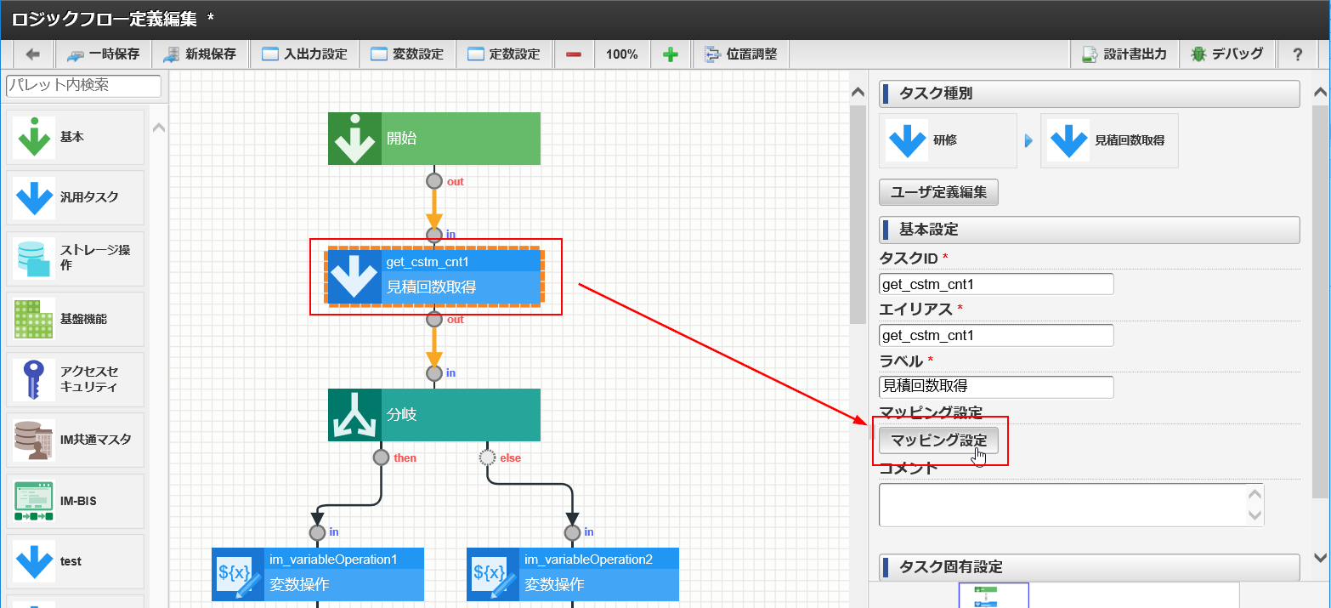

1. Dialog “cài đặt mapping” [マッピング設定] được hiển thị, tiến hành cài đặt như sau, sau đó nhấn nút “quyết định” [決定].

|  |  |  |
| --- | --- | --- |
| マッピング設定  Cài đặt mapping | ロジックフローの入力値  Giá trị input của logic flow | 見積回数取得の入力項目  Mục input của “lấy số lần estimate”  [見積回数取得] |
| マッピング１  Mapping 1 | 入力.customer_id | get_cstm_cnt1.customer_id |

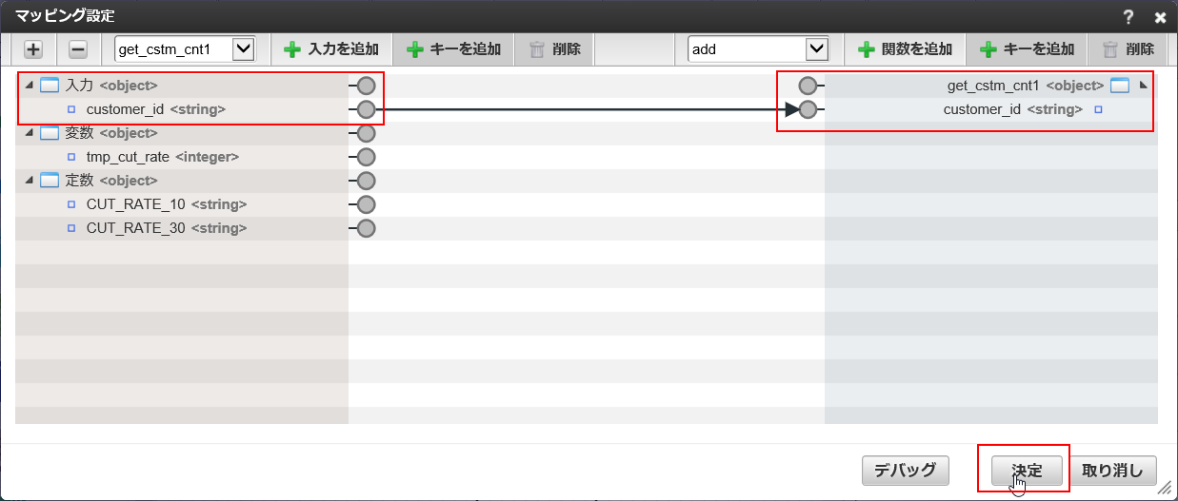

1. Tiếp theo nhấn chọn element “phân kỳ” 「分岐」, nhấn chọn “biểu thức điều kiện (biểu thức EL)” 「条件式（EL式）」＞”biên tập” 「編集」.

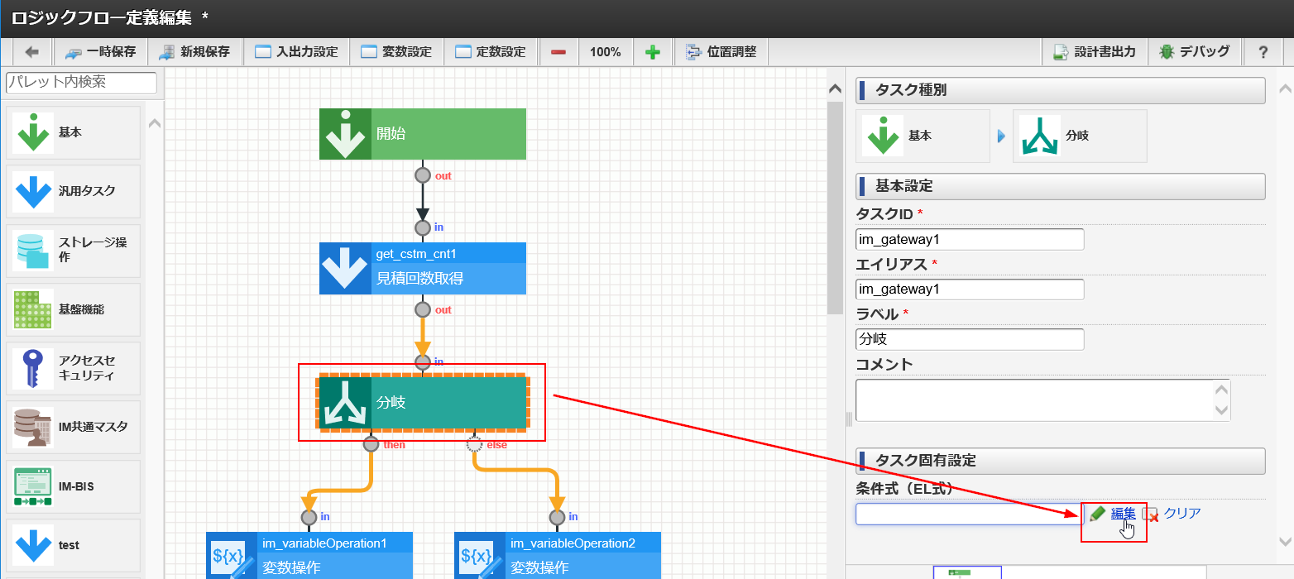

1. Dialog “biên tập biểu thức EL” được hiển thị, tiến hành theo trình tự sau, hoàn thành “biểu thức EL” [EL式].

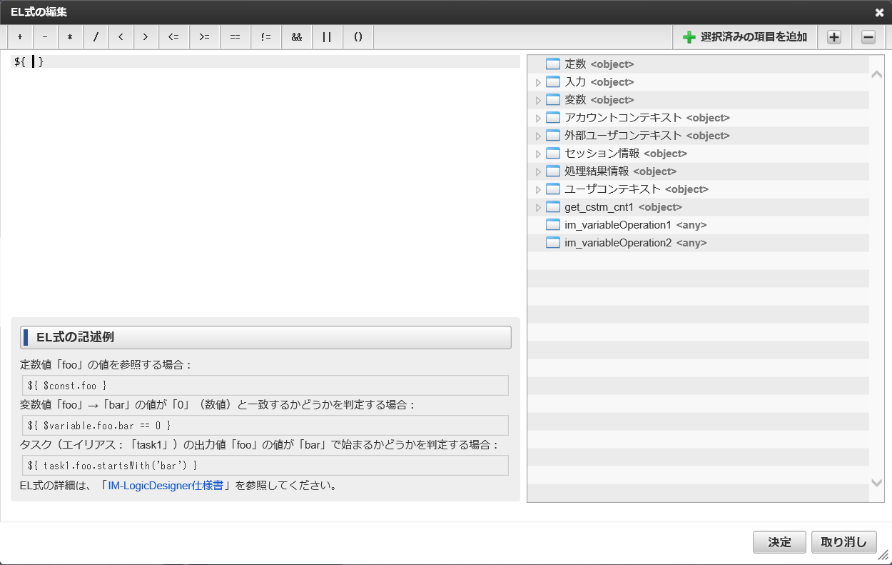

1. Từ list các đối tượng đang được hiển thị ở bên phải Dialog, hiển thị nội dung “giá trị output” của element “lấy số lần estimate” 「見積回数取得（get_cstm_cnt1）」, double click vào dòng 「CUSTOMER_COUNT」.

Sau khi double click, xác nhận “phần ghi tham khảo mục tương ứng” (mục được double click) được thêm vào biểu thức EL.

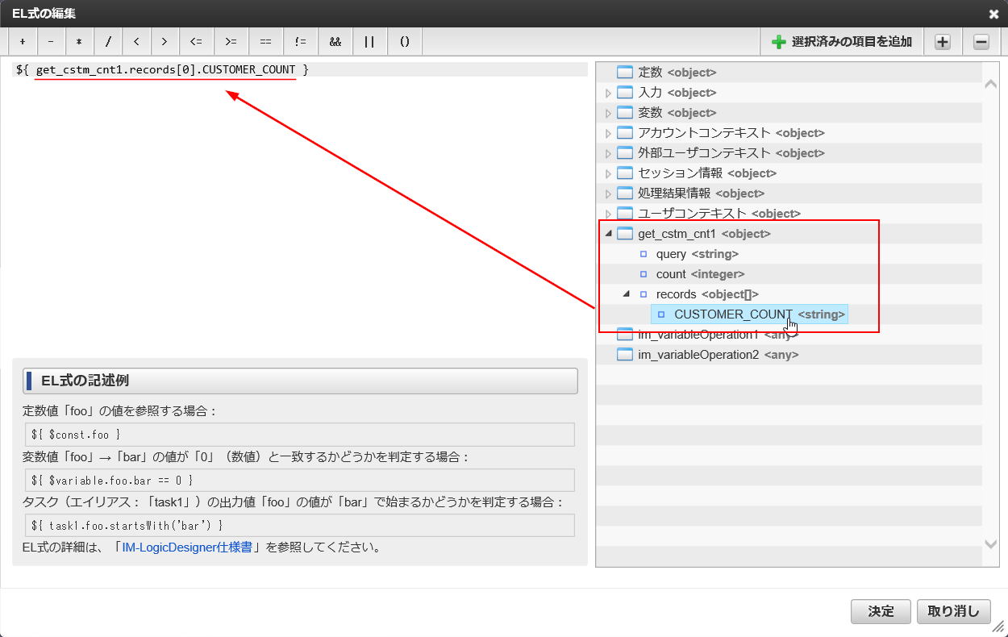

1. Tiếp theo, thêm phép toán so sánh sử dụng ở điều kiện phân kỳ.

Nhấn nút [==] nằm ở phần các nút phía trên dialog (khung đỏ), hoặc có thể nhập trực tiếp từ bàn phím.

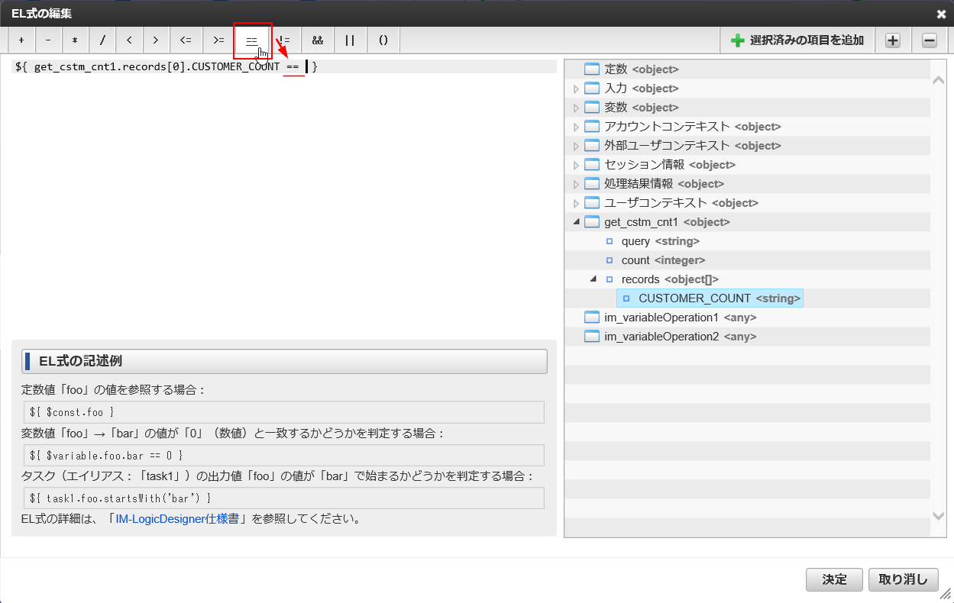

1. Nhập ‘0’ từ bàn phím vô giá trị điều kiện của điều kiện phân kỳ. Khi đó, hãy chú ý kiểu data của đối tượng so sánh.

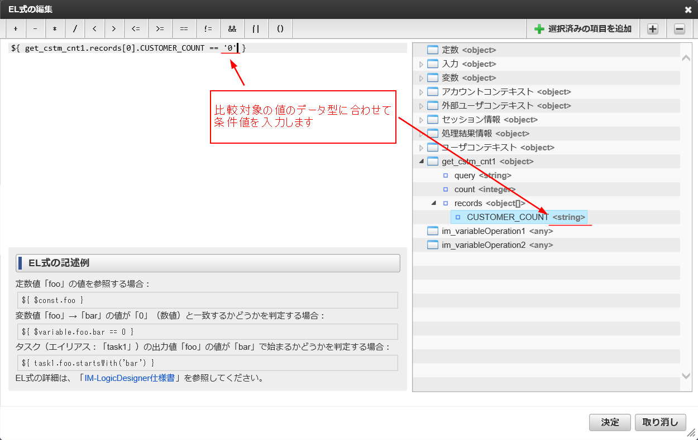

1. Nhấn nút “quyết định” [決定].
2. Tiếp theo, nhấn chọn element “thao tác biến số” 「変数操作」 bên phần 「then」 của element “phân kỳ” [分岐], sau đó nhấn nút “cài đặt mapping” [マッピング設定].

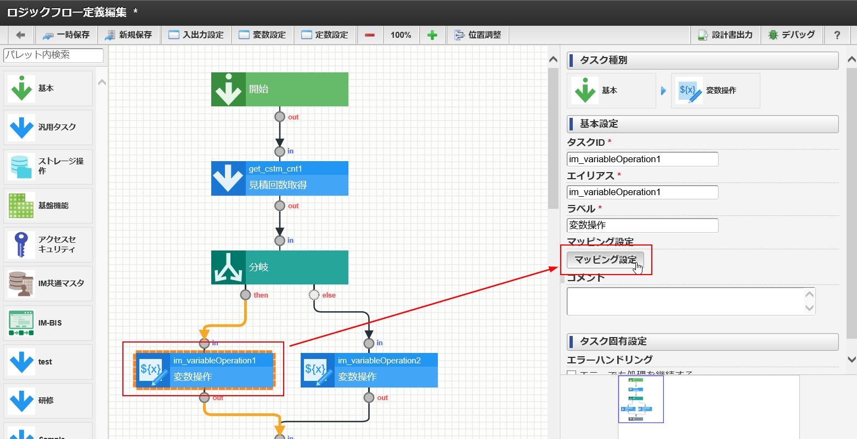

1. tỞ element “thao tác biến số” 「変数操作」 của phần “then”, lưu giá trị “phần trăm khuyến mãi 30%” 「割引率30%」 vào biến số 「tmp_cut_rate」.

Chúng ta có giá trị “phần trăm khuyến mãi” đang định nghĩa là hằng số, hằng số có giá trị là kiểu string, biến số tmp_cut_rate có kiểu integer. Để thay hằng số vào biến số, cần thay đổi kiểu từ string→integer, và để làm điều đó, dùng “hàm mapping” 「マッピング関数」 tiến hành thay đổi kiểu

Liên quan đến giải thích cho hàm mapping, tham khảo chương 5 trong tài liệu “tutorial guide” 「intra-mart Accel PlatformIM-LogicDesigner チュートリアルガイド」. URL xem thêm phần 「1.5　Những tài liệu tham khảo liên quan」

1. Nhấn chọn drop down list có ở phần trên của dialog “cài đặt mapping” [マッピング設定].

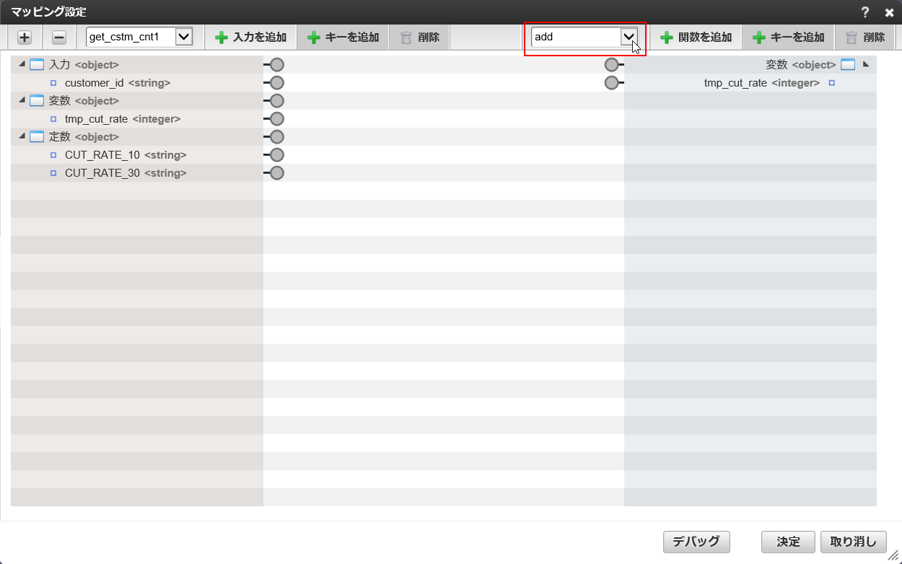

1. Từ drop down list nhấn chọn “thao tác cho kiểu số”「数値操作」>「parse」

※Vì ngoài “thao tác cho kiểu số” ra, parse cũng có trong nhiều thao tác cho các kiểu khác nên chú ý khi chọn.

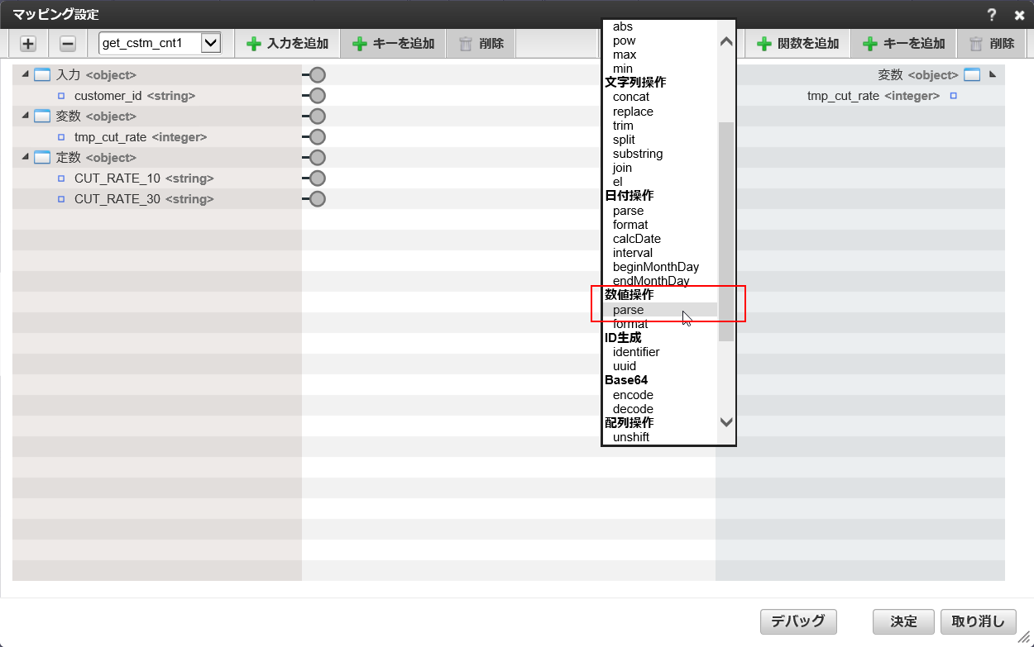

1. Sau khi đã chọn [parse], nhấn chọn “thêm hàm” [関数を追加]

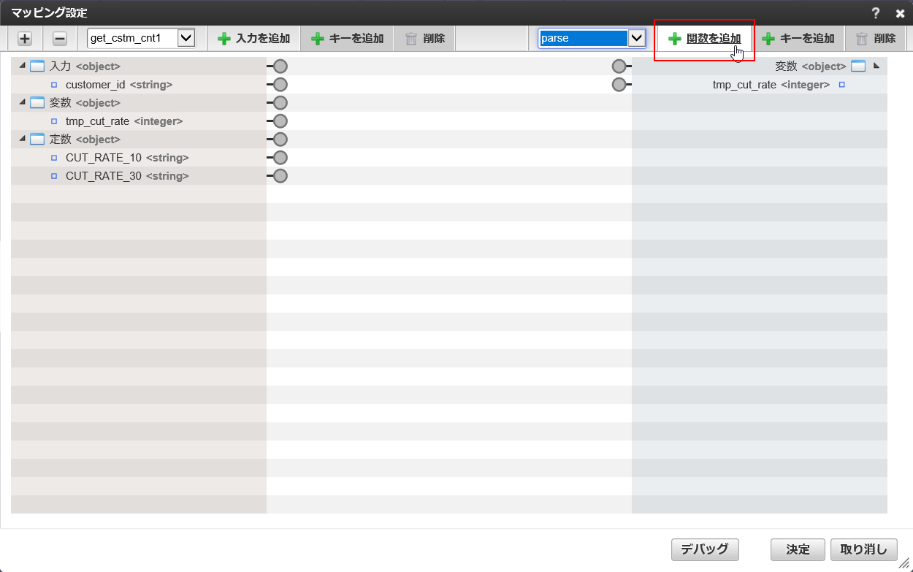

1. Xác nhận hàm parse được hiển thị trên dialog “cài đặt mapping” [マッピング設定]

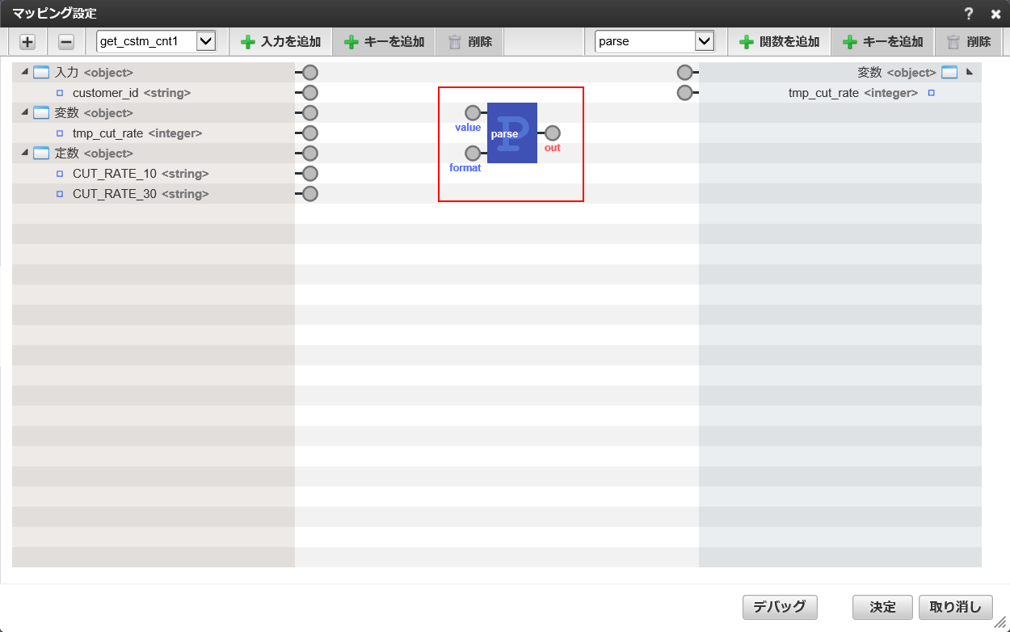

1. Mapping ”giá trị hằng số” 「定数値」, “hàm parse” 「parse関数」, “biến số” 「変数」 theo như sau.

|  |  |  |  |
| --- | --- | --- | --- |
| マッピング設定  Cài đặt mapping | 定数値  Giá trị hằng số | parse関数  hàm parse | 変数  Biến số |
| マッピング１  Mapping 1 | 定数.CUT_RATE_30 | parse関数.value | 変数.tmp_cut_rate |

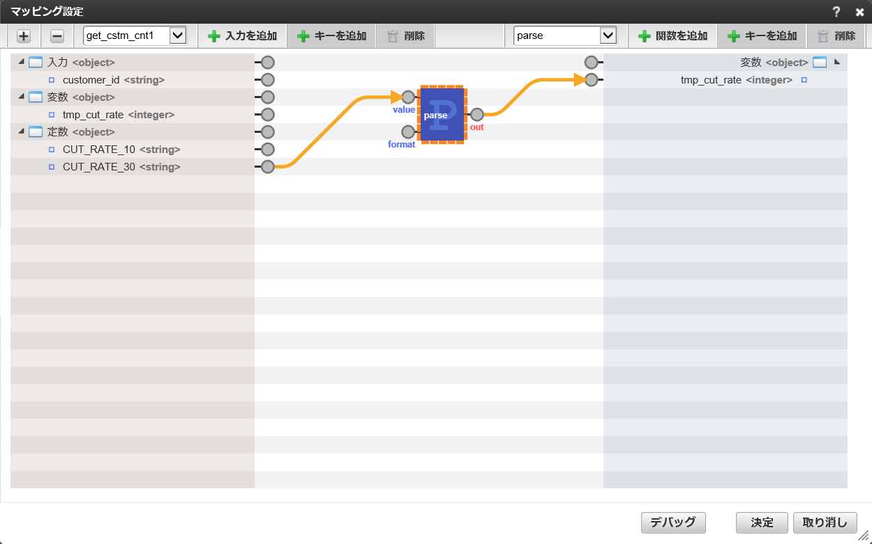

1. Phía input của hàm parse còn có 「format」, nhưng lần này sẽ không cài đặt phần này. Chúng ta hãy thử debug để xác nhận xem với trạng thái như vậy, việc thay đổi kiểu có được tiến hành chính xác hay không. Nhấn chọn nút debug 「デバッグ」.

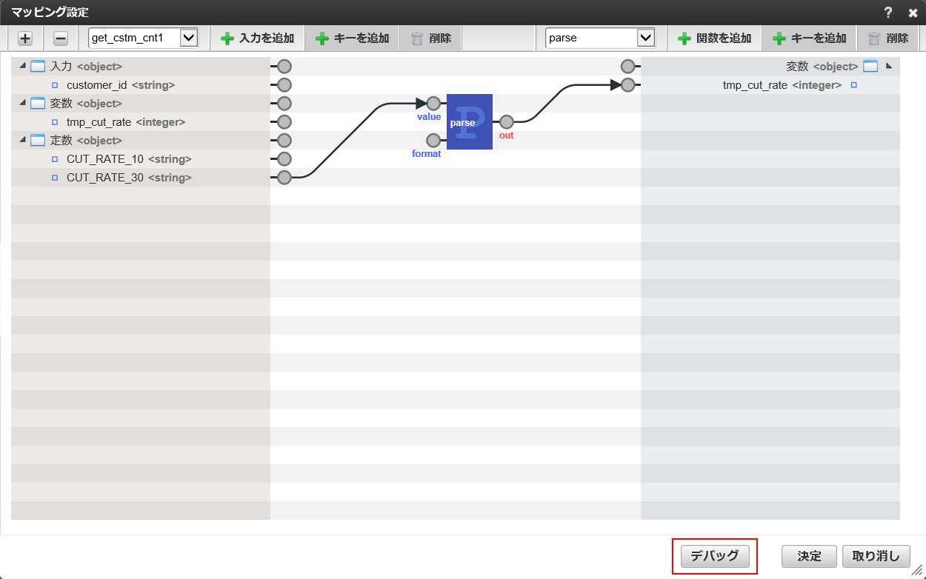

1. Dialog “debug cho mapping” [マッピングのデバッグ] được hiển thị, “hằng số” [定数] 「CUT_RATE_30」 được hiển thị ở phần “giá trị input” [入力値], xác nhận giá trị đang được lưu theo kiểu string, nhấn chọn “run” [実行].

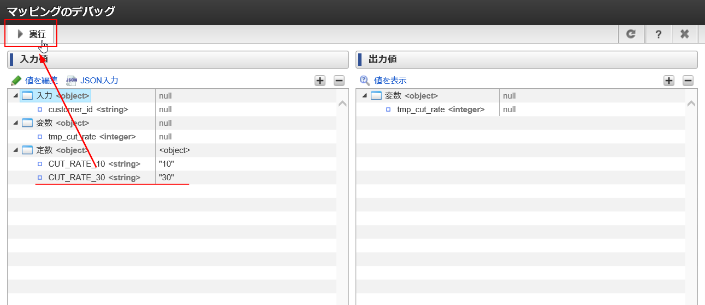

1. Xác nhận giá trị 30 theo kiểu integer đang được lưu vào biến 「tmp_cut_rate」 ở phần “giá trị output” [出力値]

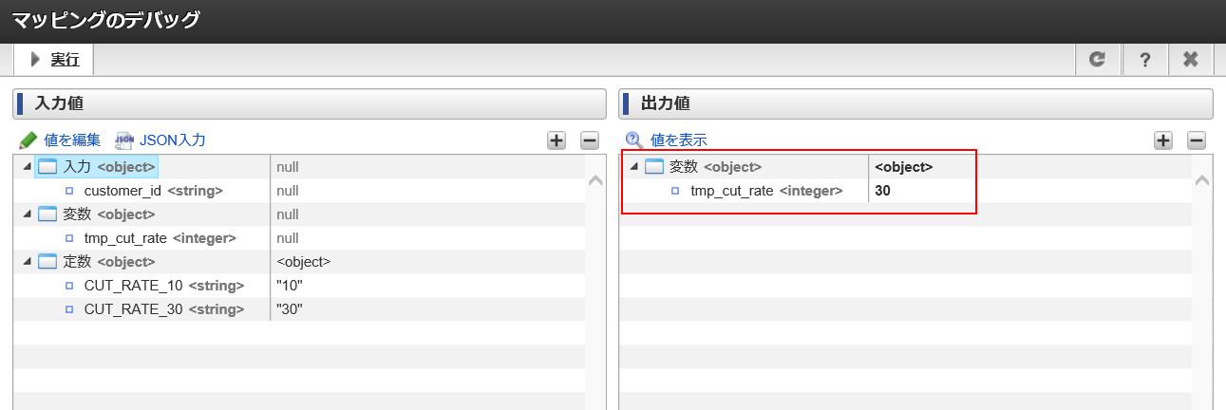

1. Nhấn chọn 「×」 nằm ở phần trên dialog “debug cho mapping” [マッピングのデバッグ], đóng dialog, sau đó nhấn nút “quyết định” 「決定」 để đóng dialog “cài đặt mapping” [マッピング設定].

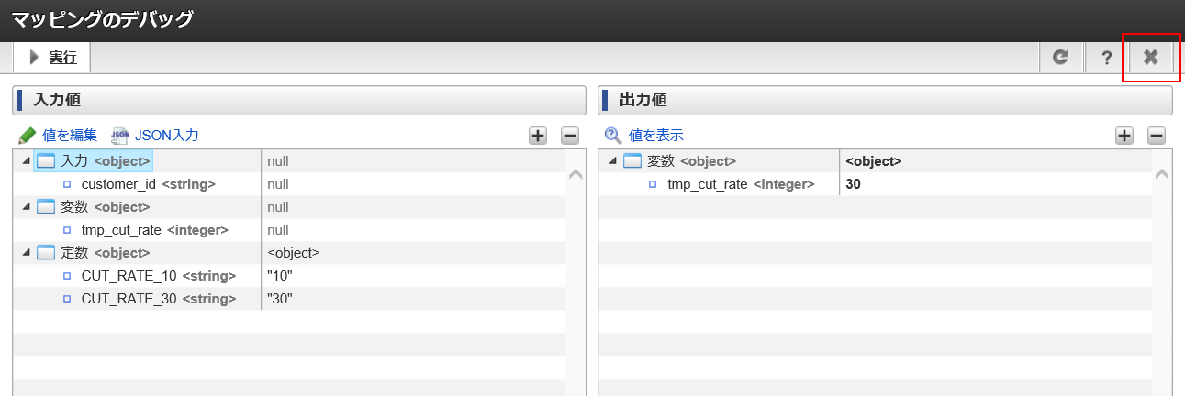

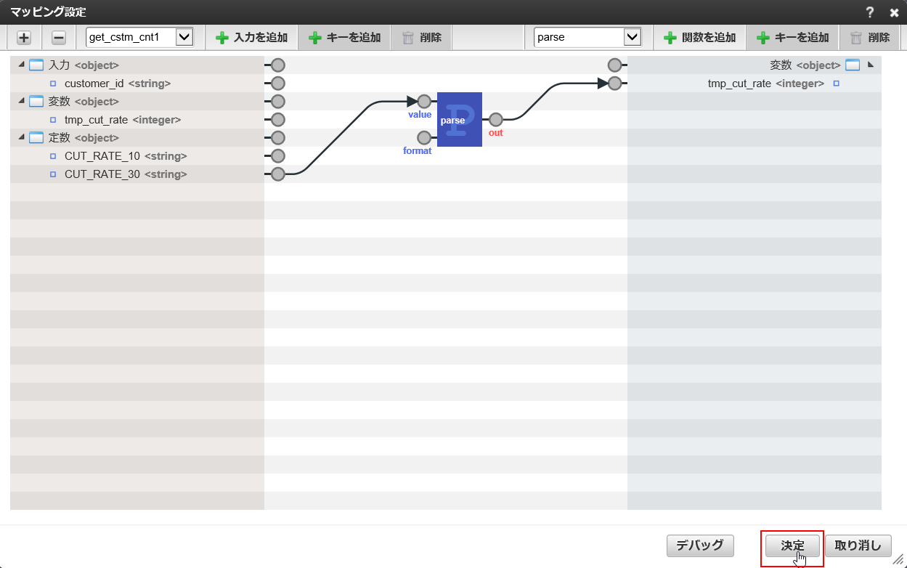

1. Tiếp theo, nhấn chọn element “thao tác biến số” 「変数操作」 bên phần 「else」 của element “phân kỳ” [分岐], nhấn chọn nút “cài đặt mapping” [マッピング設定]

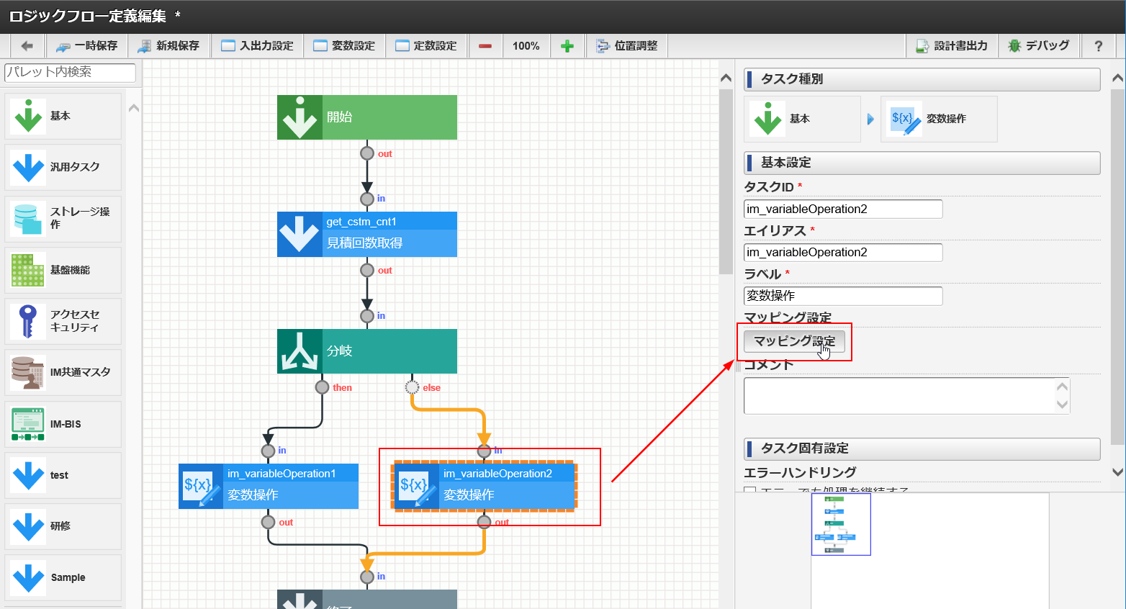

1. Tương tự trình tự đã tiến hành đối với element “thao tác biến số” [変数操作] của phần “then”, thêm hàm parse, mapping giá trị của hằng số 「CUT_RATE_10」 với biến số 「tmp_cut_rate」, sau đó nhấn nút “quyết định” [決定].

|  |  |  |  |
| --- | --- | --- | --- |
| マッピング設定  Cài đặt mapping | 定数値  Giá trị hằng số | parse関数  hàm parse | 変数  Biến số |
| マッピング１  Mapping 1 | 定数.CUT_RATE_10 | parse関数.value | 変数.tmp_cut_rate |

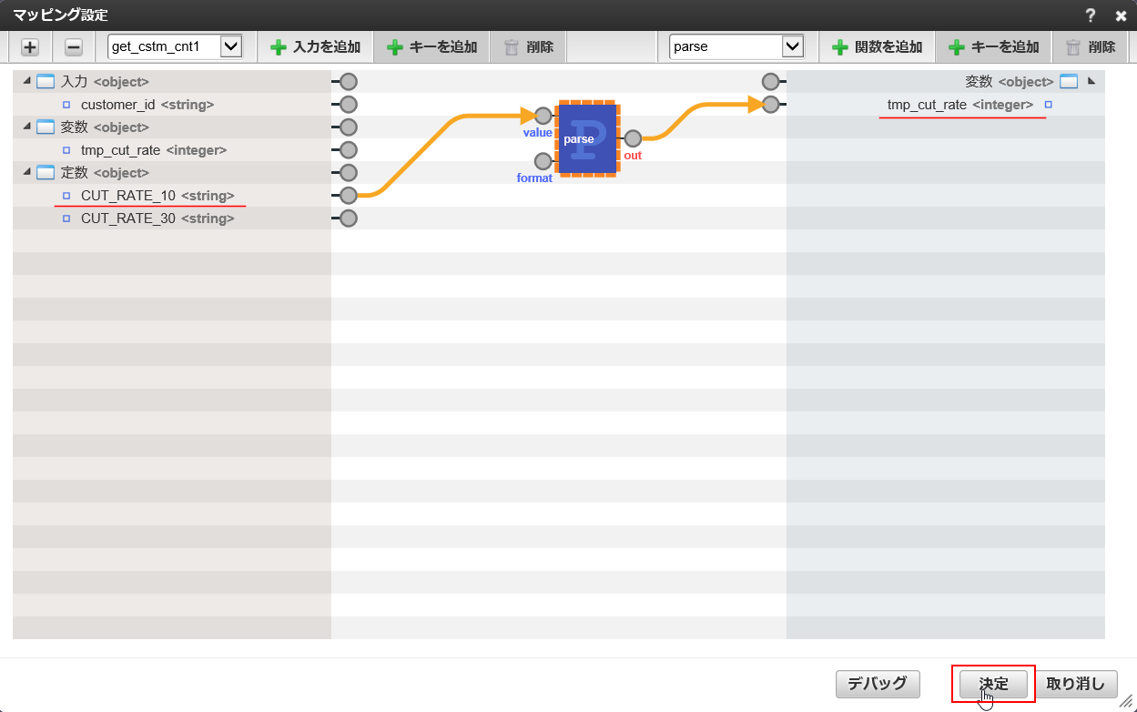

1. Sau cùng, nhấn chọn element “kết thúc” 「終了」, nhấn nút “cài đặt mapping” 「マッピング設定」.

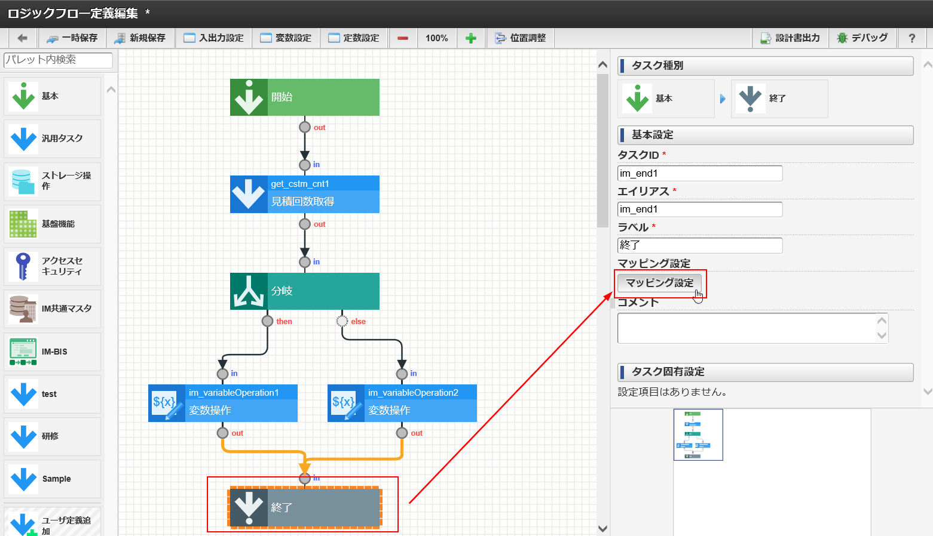

1. Mapping biến số 「tmp_cut_rate」 với giá trị output 「cut_rate」 của logic flow, nhấn nút “quyết định” [決定].

|  |  |  |
| --- | --- | --- |
| マッピング設定  Cài đặt mapping | 変数  Biến số | ロジックフローの出力値  Giá trị output của logic flow |
| マッピング１  Mapping 1 | 変数.tmp_cut_rate | 出力.cut_rate |

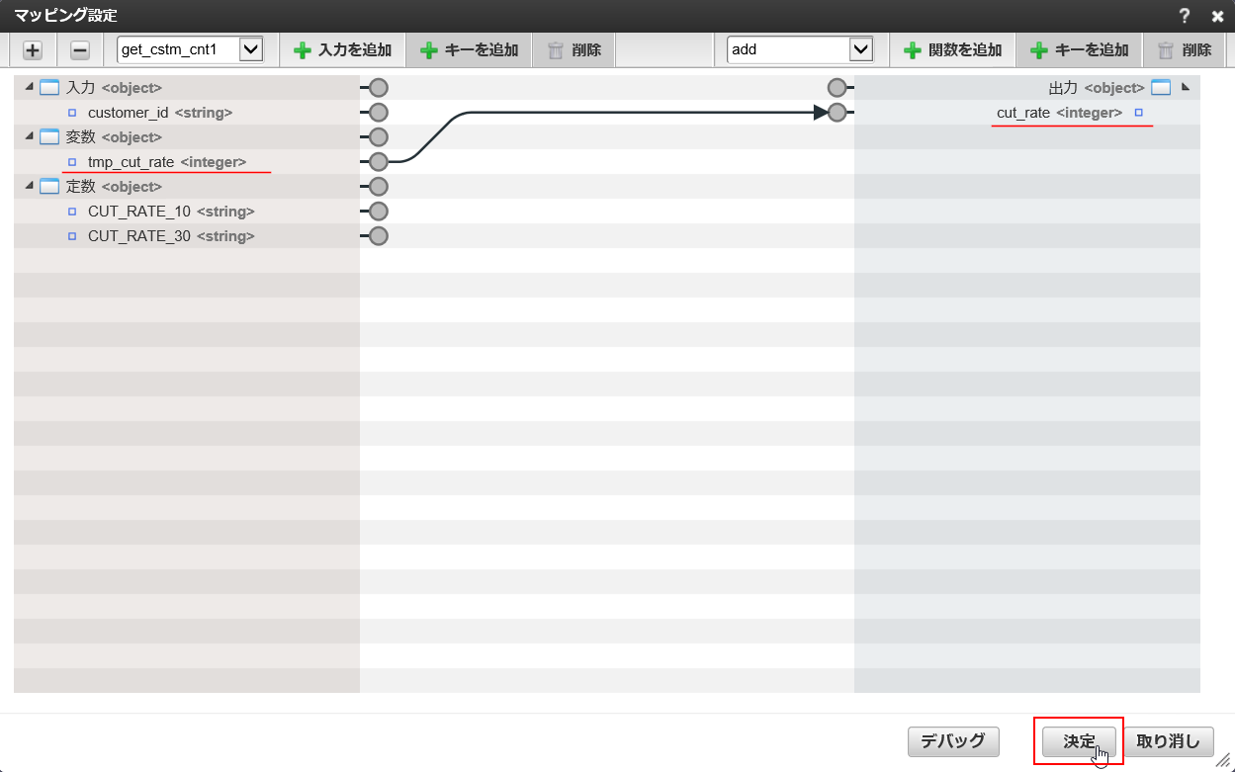

1. Hoàn thành cài đặt ở đây, nhấn chọn “lưu mới” [新規保存].

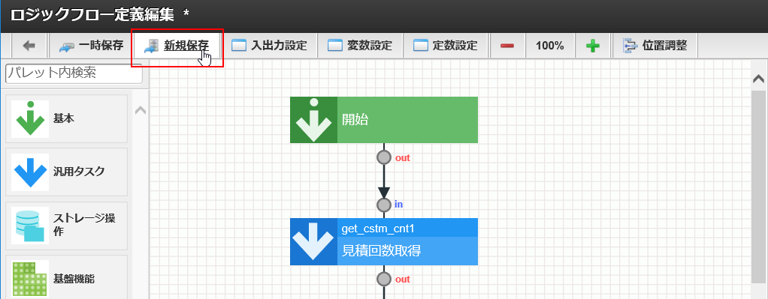

1. Ở màn hình “lưu mới” [新規保存] của logic flow, cài đặt như sau.

|  |  |
| --- | --- |
| フロー定義ID  ID định nghĩa flow | get_cut_rate{受講者番号}  nhập như trên, thay id học viên |
| フロー定義名  Tên định nghĩa flow | 割引率取得{受講者番号}  Lấy phần trăm khuyến mãi (nhập như trên, thay id học viên) |

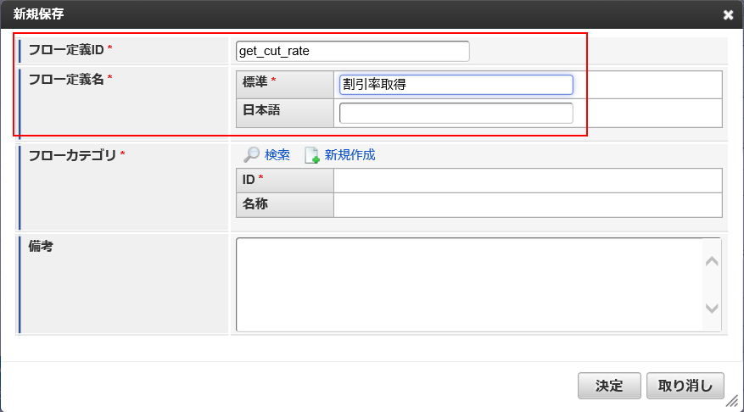

1. Nhấn chọn tìm kiếm [検索] trong mục “flow category”, nhấn chọn “training” 「研修」 từ “tìm kiếm logic flow category” [ロジックフローカテゴリ検索]



1. Sau khi giá trị được cài đặt vô phần flow category [フローカテゴリ], nhấn chọn nút “quyết định” [決定].

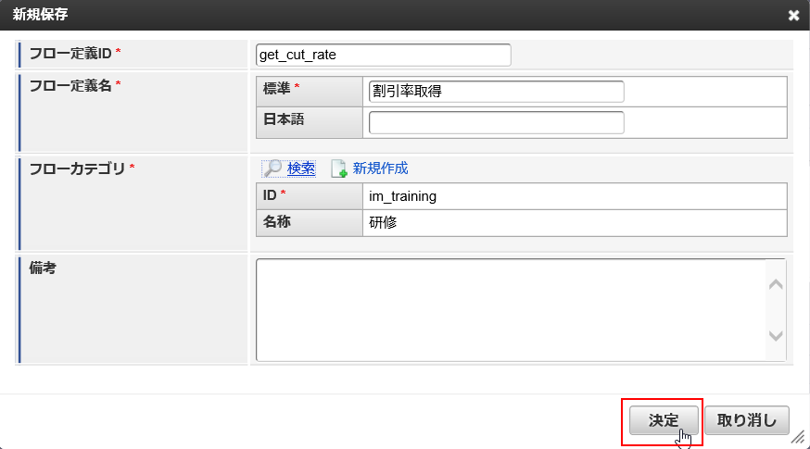

* + 1. Chuẩn bị (tạo) nơi gọi (nguồn gọi) của Logic Flow

Tương tự chương 「9.2.6」, sử dụng chức năng liên kết ngoài của IM-BIS, đăng ký logic flow đã tạo với tư cách là một data source 「データソース」.

1. Từ site map nhấn chọn 「IM-BIS」＞”người quản lý hệ thống” 「システム管理者」＞”quản lý master” 「マスタ管理」＞”liên kết ngoài” 「外部連携」＞”định nghĩa data source” 「データソース定義」.



1. Nhấn chọn “đăng ký” ở màn hình “data source list” [データソース一覧]



1. Ở màn hình đăng ký mới data source [データソース新規登録], cài đặt như sau, sau đó nhấn nút “đăng ký” [登録].

|  |  |
| --- | --- |
| データソース種別  Data source type | LogicDesigner |
| データソース名  Data source name | 割引率取得{受講者番号}  Lấy phần trăm khuyến mãi (nhập như trên, thay thế id học viên) |

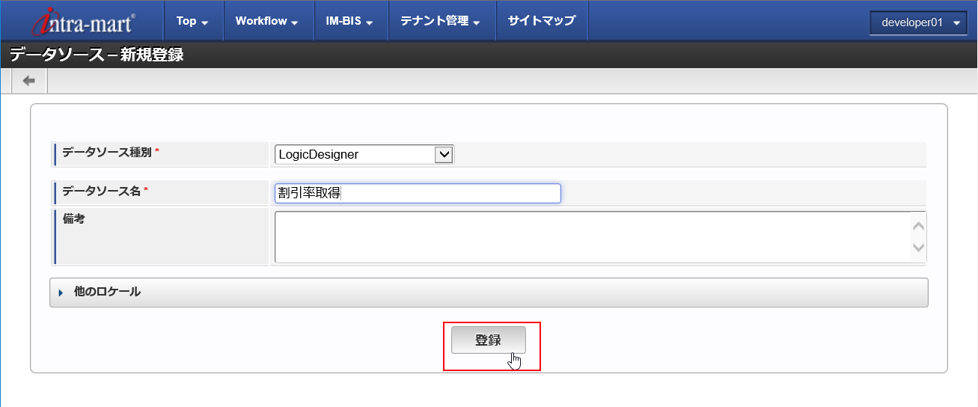

1. Nhấn chọn nút “chọn flow” [フロー選択] của mục “định nghĩa flow” 「フロー定義」



1. Ở màn hình “tìm kiếm định nghĩa logic flow” [ロジックフロー定義検索], nhấn chọn “lấy phần trăm khuyến mãi” 「割引率取得」 vừa tạo lúc nãy, nhấn nút “quyết định” [決定].

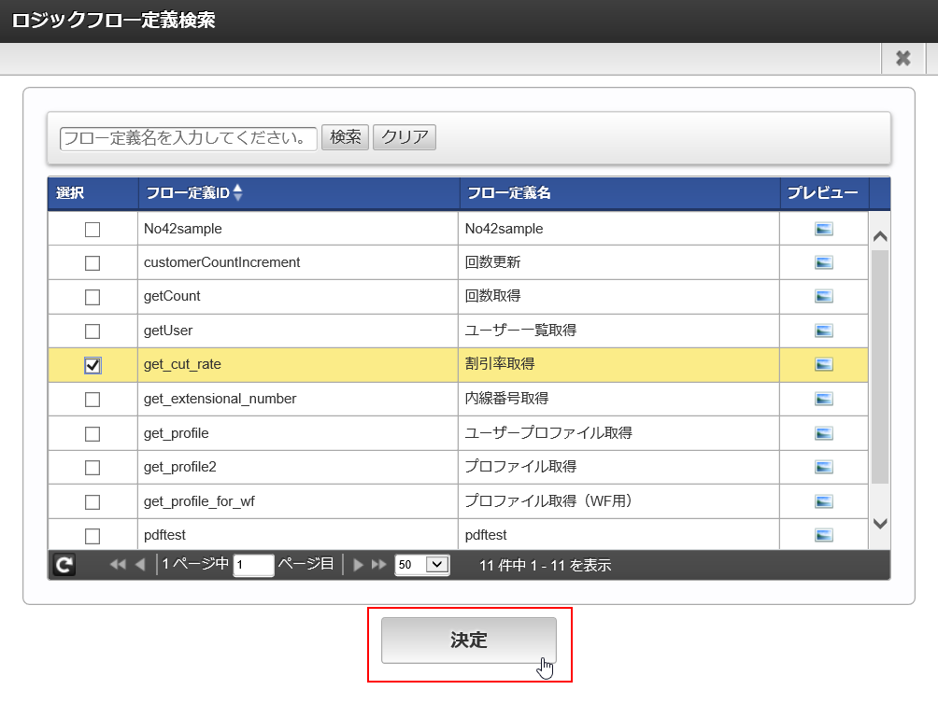

1. Khi quay lại màn hình “biên tập data source” [データソース編集], sau khi xác nhận giá trị input và giá trị output đã định nghĩa ở logic flow lần lượt được hiển thị ở phần request [リクエスト] và phần response [レスポンス] thì nhấn nút “đăng ký” [登録].

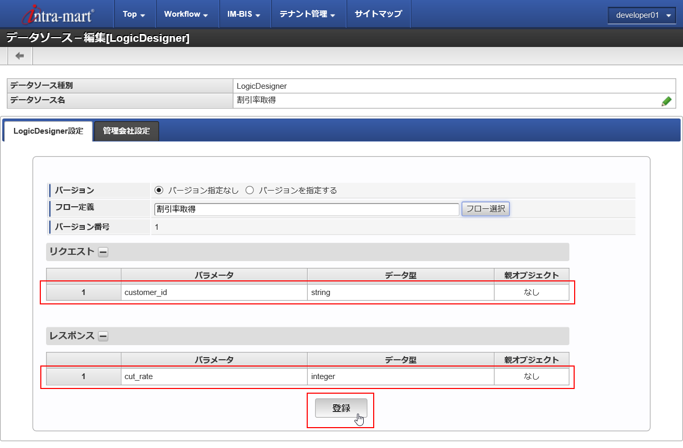

1. Data source của “lấy phần trăm khuyến mãi” 「割引率取得」 đã được đăng ký.

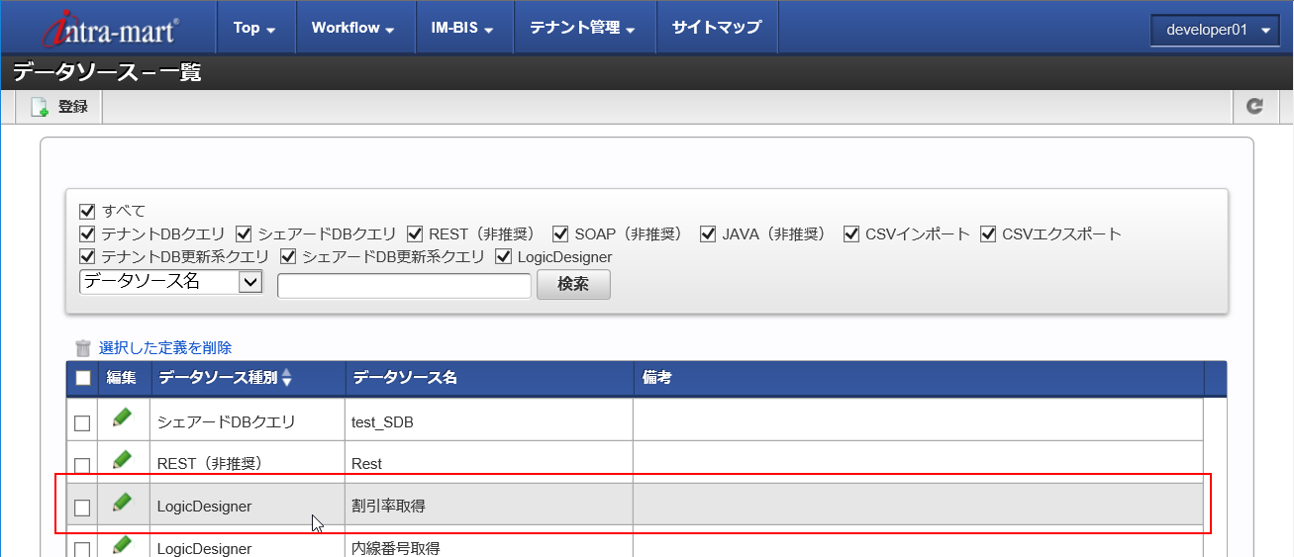

* + 1. Cài đặt nơi gọi (nguồn gọi) của Logic Flow

Từ “ứng dụng WF yêu cầu ước lượng” 「見積申請WFアプリ」 đã tạo bằng IM-FormaDesigner, tiến hành cài đặt gọi logic flow.

1. Từ Site map nhấn chọn “màn hình quản lý Forma” 「Forma管理画面」＞”tạo ứng dụng Forma” 「Formaアプリ作成」＞”list ứng dụng” 「アプリ一覧」.



1. Nhấn chọn “biên tập” [編集] của dòng “WF yêu cầu ước lượng” 「見積申請WF」



1. Nhấn chọn biểu tượng “biên tập” [編集] ở “list lịch sử ứng dụng” [アプリケーション履歴一覧]



1. Ở màn hình “form list” [フォーム一覧] nhấn chọn “biên tập form” [フォーム編集] của “form WF yêu cầu ước lượng” 「見積申請WFフォーム」.



1. Bố trí nút (event) vào form, cài đặt thuộc tính như sau

※nút (event) ở đây không phải là nút trong phần “button items” ボタンアイテム, mà là nút trong phần “items đa dụng” [汎用アイテム].

|  |  |
| --- | --- |
|  | アイテム：ボタン（イベント）  Item: button (event) |
| 【基本設定】タブ  Tab cài đặt cơ bản | 割引率取得  Lấy phần trăm khuyến mãi |
| ラベル  label | 割引率取得  Lấy phần trăm khuyến mãi |
| ボタンサイズレベル  Button size label | 4 |

|  |  |
| --- | --- |
| 【詳細設定】タブ  Tab cài đặt chi tiết | 割引率取得  Lấy phần trăm khuyến mãi |
| アイテム名  Item name | 割引率取得  Lấy phần trăm khuyến mãi |
| 表示タイプ＞承認  Loại hiển thị>phê duyệt | 非表示  Không hiển thị |
| 表示タイプ＞参照  Loại hiển thị>tham khảo | 非表示  Không hiển thị |

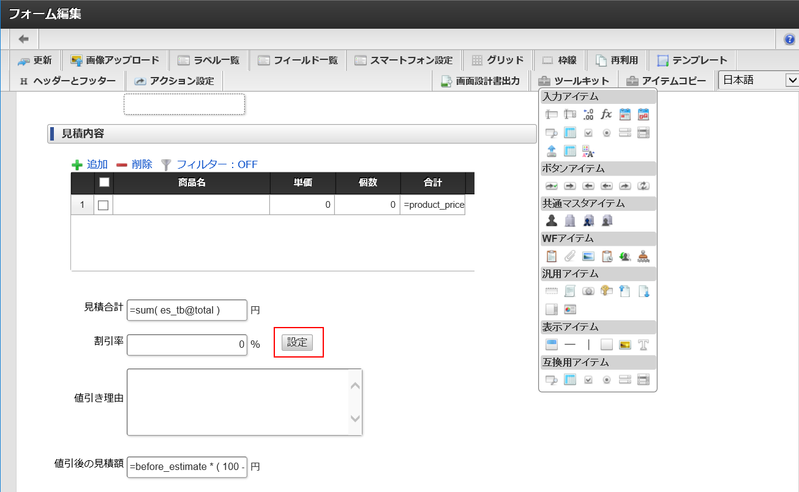

1. Tiếp theo nhấn chọn “cài đặt action” [アクション設定].



1. Nhấn chọn tab “item event” [アイテムイベント], nhấn chọn “thêm” [追加].

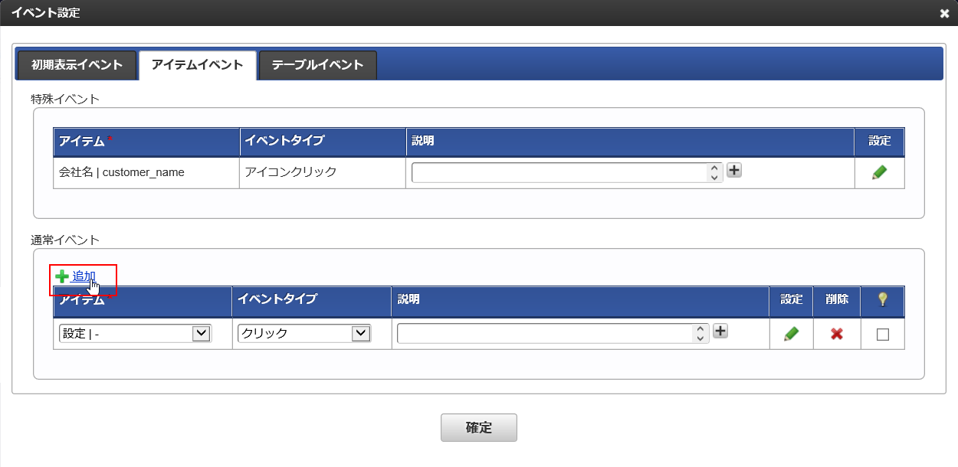

1. Vì sẽ cài đặt xử lý hành động khi nút “cài đặt” [設定] được nhấn (nút cài đặt này trên màn hình cuối khi hiển thị), nên cài đặt cột item [アイテム], cột “event type” [イベントタイプ] như sau, sau đó nhấn chọn “cài đặt” [設定].

|  |  |
| --- | --- |
| アイテム  item | 設定 | -  Cài đặt |
| イベントタイプ  Event type | クリック  click |

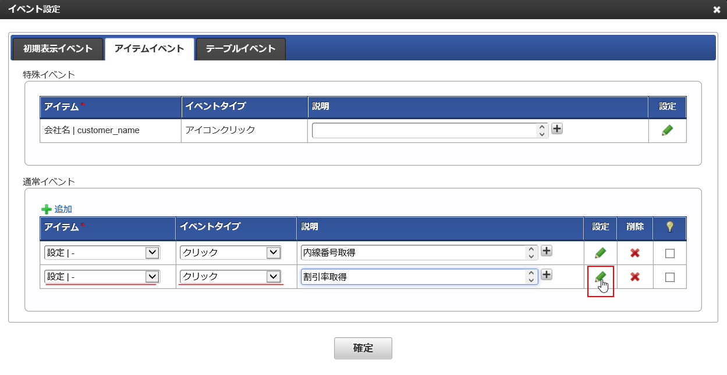

1. Nhấn chọn “thêm” [追加] ở màn hình “cài đặt action” [アクション設定].



1. Nhấn chọn “liên kết ngoài” 「外部連携」 ở cột “action” 「アクション」, nhấn chọn biểu tượng “cài đặt” [設定] phía bên phải.



1. Ở màn hình data mapper [データマッパー], nhấn chọn “tìm kiếm” [検索] góc trên bên phải.



1. Nhấn chọn “lấy phần trăm khuyến mãi” 「割引率取得」.

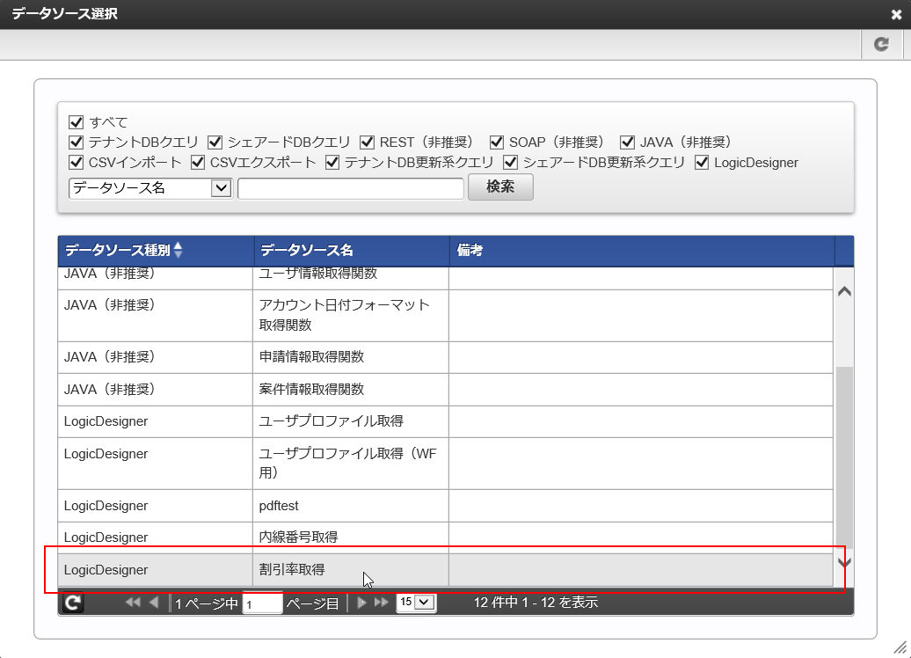

1. Ở tab “request” [リクエスト], mapping như sau.

|  |  |  |
| --- | --- | --- |
|  | 見積申請WFフォームの項目  Item của form WF yêu cầu ước lượng | 割引率取得の入力値  Giá trị input của lấy phần trăm khuyến mãi |
| マッピング１  Mapping 1 | 顧客ID | customer_id | customer_id |

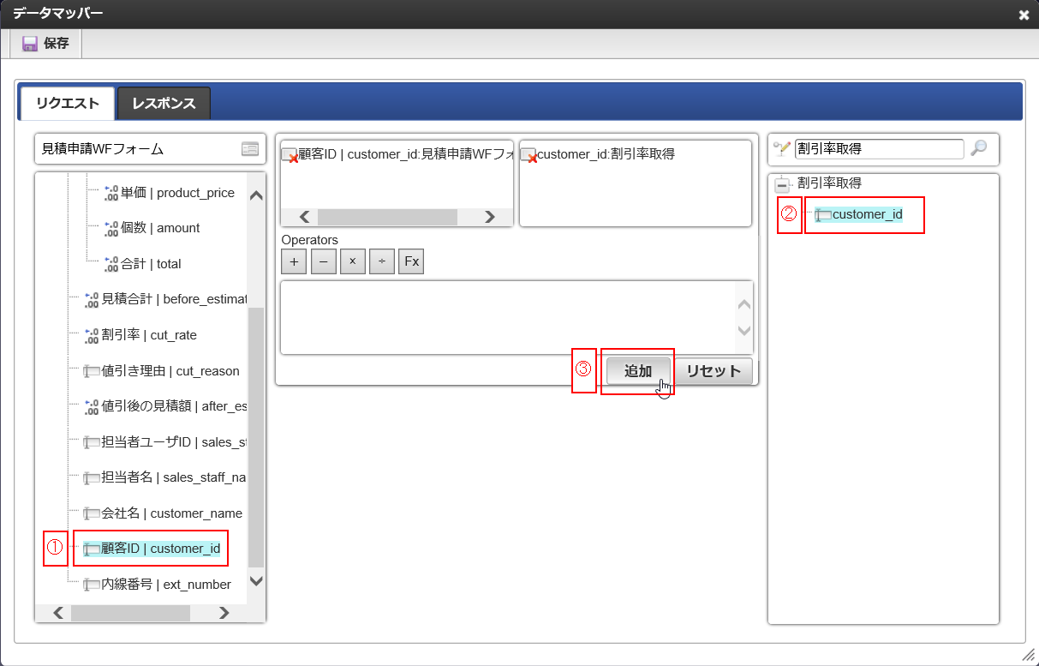

1. Ở tab “response” [レスポンス], mapping như sau.

|  |  |  |
| --- | --- | --- |
|  | 割引率取得の出力値  Giá trị ouput của lấy phần trăm khuyến mãi | 見積申請WFフォームの項目  Item của form WF yêu cầu ước lượng |
| マッピング１  Mapping 1 | cut_rate | 割引率 | cut_rate |

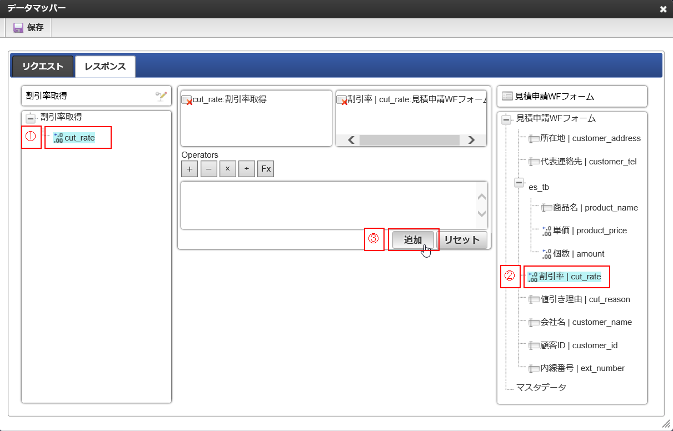

1. Nhấn nút “lưu” [保存] ở góc trái trên, sau khi thông báo “đã hoàn thành lưu mapping” 「マッピングの保存が完了しました。」 được hiển thị, nhấn [×] để đóng màn hình hiện tại.

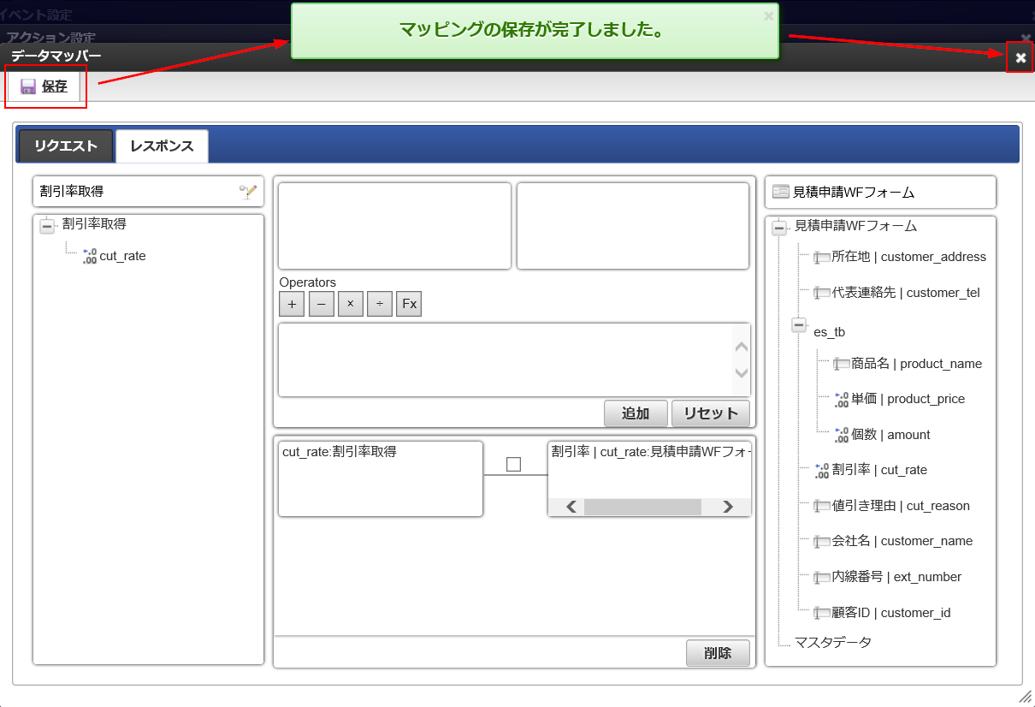

1. Trở về màn hình “cài đặt action” [アクション設定], nhấn nút “xác định” [確定].

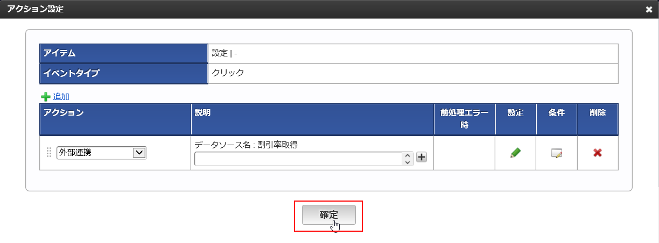

1. Trở về màn hình “cài đặt event”, nhấn nút “xác định” [確定].

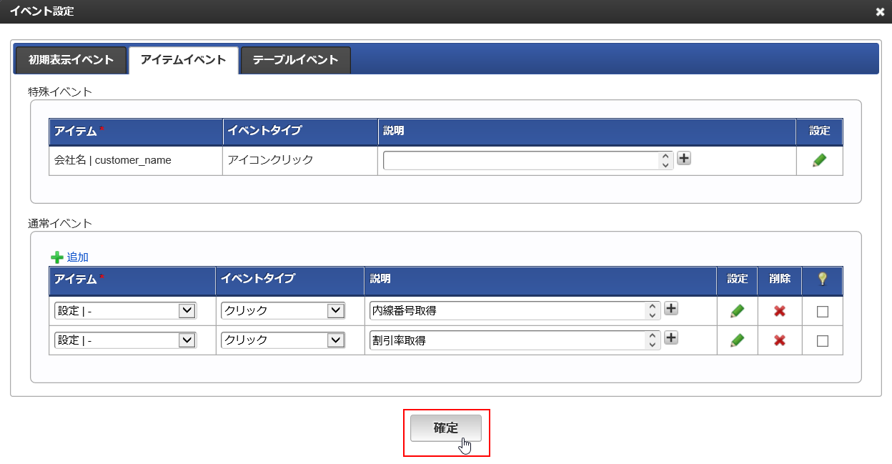

1. Trở về màn hình “biên tập form” [フォーム編集], nhấn chọn “cập nhật” [更新] ở góc trái trên, lưu form.

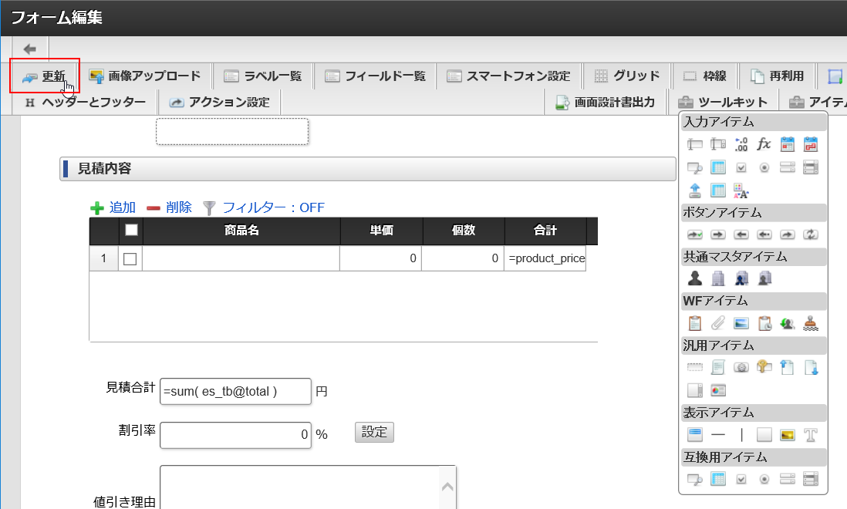

1. Sau khi hoàn thành cập nhật form, nhấn biểu tượng “back” để đóng màn hình “biên tập form” [フォーム編集].
   1. Gọi Logic Flow từ Work Flow, sau đó cập nhật dữ liệu ứng dụng

Trong Form đã tạo ở chương 「4.2 Tạo ứng dụng quản lý khách hàng」, có item “số lần estimate” 「見積回数」, đang ở trạng thái không tiếp nhận input trên màn hình.

Chúng ta hãy thử định nghĩa logic flow cập nhật “số lần estimate” 「見積回数」 này bằng IM-LogicDesigner. Logic flow được định nghĩa này có thể gọi ở thời điểm kết thúc phê duyệt cuối cùng trong workflow liên kết với ứng dụng “WF yêu cầu ước lượng”, có thể [count up số lần estimate trong thông tin khách hàng đang quản lý ở ứng dụng quản ký khách hàng]

* + 1. Trình tự thao tác tạo cơ bản

Trình tự tạo của logic flow này thì như sau

①Tạo định nghĩa user (SQL)

②Bố trí element và tạo kết nối (cho element)

③Cài đặt nhập xuất

④Cài đặt biến số, cài đặt hằng số

⑤Cài đặt mapping

⑥Chuẩn bị (tạo) nơi gọi (nguồn gọi) của Logic Flow

⑦Cài đặt nơi gọi (nguồn gọi) của Logic Flow

Logic flow đã tạo ở chương 9.3 thì đang tạo với tiền đề là được gọi từ [ứng dụng Forma (ứng dụng WF yêu cầu ước lượng)], trong khi đó logic flow được tạo tới đây sẽ tạo với tiền đề gọi từ workflow đã tạo ở chương [5.2 tạo workflow về yêu cầu ước lượng (Estimation Request)]

Vì có sự khác biệt trong nội dung thao tác thực thi các trình tự giữa logic flow gọi từ ứng dụng Forma và logic flow gọi từ IM-Workflow, nên chúng ta hãy cùng xác nhận những khác biệt đó trong lúc thực thi các bước.

* + 1. Tạo định nghĩa user (SQL)

Ở đây, sẽ tạo “định nghĩa user” (SQL) dùng để count up số lần estimate

Ở trình tự này thì không có điểm khác nào lớn so với trình tự tạo của logic flow gọi từ ứng dụng Forma

1. Login bằng userid 「stdnt{id học viên}_developer」
2. Từ Site Map nhấn chọn 「LogicDesigner」＞”định nghĩa user” 「ユーザ定義」＞”list định nghĩ user” 「ユーザ定義一覧」



1. Nhấn chọn “tạo mới” trong màn hình “list định nghĩa user” [ユーザ定義一覧], nhấn chọn “tạo mới định nghĩa SQL” [SQL定義新規作成]



1. Sau khi màn hình “biên tập định nghĩa SQL” [SQL定義編集] được hiển thị, tiến hành cài đặt section “cài đặt chung định nghĩa user” [ユーザ定義共通設定]



1. ”ID định nghĩa user” [ユーザ定義ID], “tên định nghĩa user” [ユーザ定義名] thì cài đặt như sau

|  |  |
| --- | --- |
| ユーザ定義ID  ID định nghĩa user | set_cstm_cnt{受講者番号}  nhập như trên, thay id học viên |
| ユーザ定義名  Tên định nghĩa user | 見積回数更新{受講者番号}  Cập nhật số lần estimate (nhập như trên, thay id học viên) |

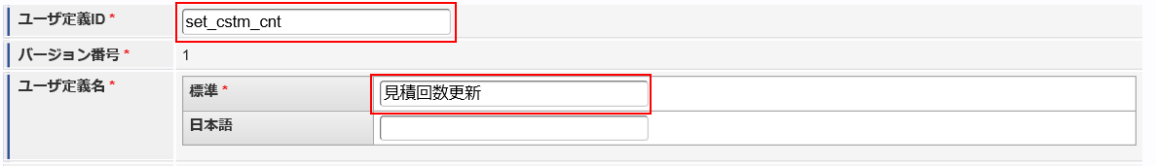

1. Ở mục “user category” [ユーザカテゴリ], nhấn chọn “tìm kiếm” [検索], cài đặt 「im_traning／”training” 研修」



1. ”thứ tự sort” [ソート順], “icon” [アイコン] thì không thay đổi gì từ trạng thái mặc định.
2. Ở phần “giá trị input” [入力値], cài đặt để có thể nhận giá trị quan trọng chứa thông tin khách hàng duy nhất, và giá trị chứa số lần estimate sau khi count up.

|  |  |  |
| --- | --- | --- |
| 入力値  Giá trị input | カラム名  Column name | データ型  Data type |
| 入力値1  Giá trị input 1 | customer_id | string |
| 入力値２  Giá trị input 2 | customer_count | integer |

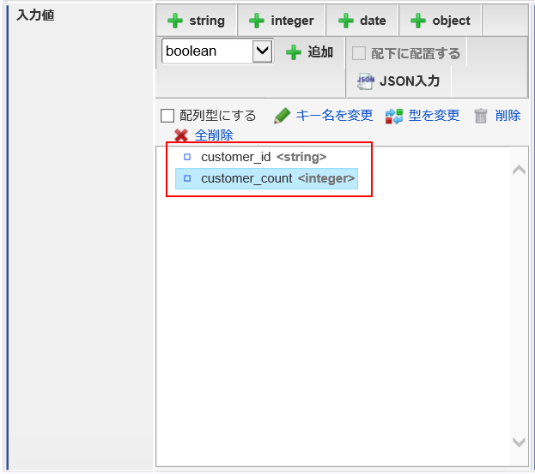

1. Trường hợp (khi đang) “định nghĩa SQL” 「SQL定義」 thì không thể thay đổi gì ở phần “giá trị trả về” [返却値] có trong Section “cài đặt chung định nghĩa user” [ユーザ定義共通設定]. (có thể) Tiến hành cài đặt (giá trị trả về này) sau khi cài đặt câu SQL vào mục Query của section “định nghĩa SQL” [SQL定義]
2. Ở section “định nghĩa SQL” [SQL定義], cài đặt câu SQL dùng để chạy cho element này.
3. ”Chủng loại database” [データベース種別] thì không thay đổi gì từ trạng thái mặc định.
4. Ở mục ”loại query” [クエリ種別], nhấn chọn 「UPDATE」.

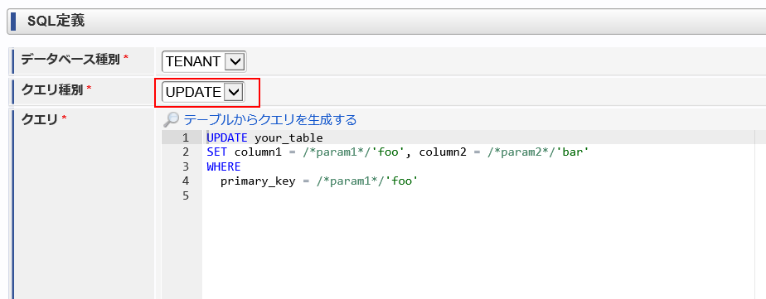

1. Cài đặt câu SQL sau vào mục Query [クエリ]

|  |  |
| --- | --- |
| クエリ  Query | UPDATE imfr_ut_customer{受講者番号} (thay id học viên)  SET imfr_ud_customer_count = /*customer_count*/''  WHERE  imfr_ud_customer_id = /*customer_id*/'' |

※Ở table id chỉ định ở câu UPDATE, đừng quên thêm id học viên.

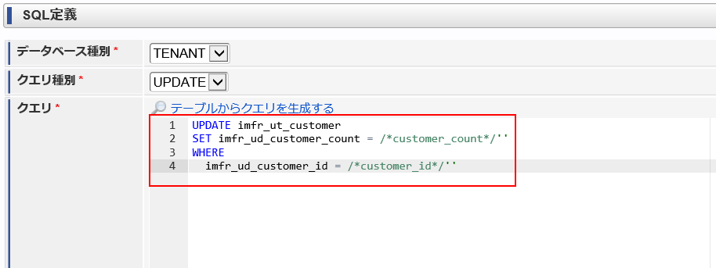

1. Nhấn nút “đăng ký” [登録] có ở phía dưới màn hình.

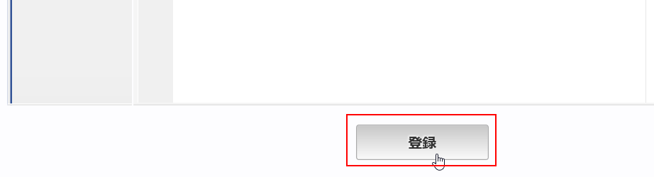

1. Nếu dòng “cập nhật số lần estimate” 「見積回数更新」 được hiển thị ở màn hình “list định nghĩa user” [ユーザ定義一覧] thì xem như đã hoàn thành cài đặt.

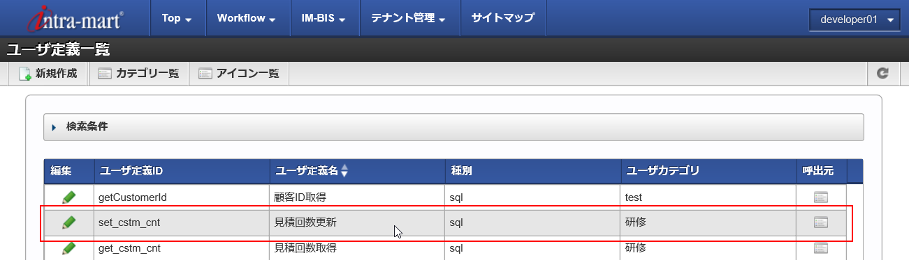

* + 1. Bố trí element và tạo kết nối (cho element)

Tiến hành bố trí element và tạo kết nối (cho element), qua đó tạo Logic Flow.

Chúng ta lưu ý chỗ khi tạo logic flow gọi từ IM-Workflow, có tiến hành hay không tiến hành xử lý dựa trên thông tin phát sinh bên trong workflow. Ví dụ điển hình cho [thông tin phát sinh trong work flow] là, người phê duyệt tiến hành xử lý hành động [thừa nhận(phê duyệt)/ phủ nhận(không phê duyệt)], logic flow tạo ở đây cũng vậy, phán đoán xử lý hành động của người phê duyệt, tạo logic kết nối [count up (đếm thêm 1) số lần estimate khi người phê duyệt cuối cùng “phê duyệt” 『承認』]

1. Từ Site map nhấn chọn 「LogicDesigner」＞”list định nghĩa flow” 「フロー定義一覧」



1. Nhấn chọn “tạo mới” [新規作成] trong màn hình “list định nghĩa logic flow” [ロジックフロー定義一覧].



1. Màn hình “biên tập định nghĩa logic flow” [ロジックフロー定義編集]



1. Bố trí element “lấy số lần estimate” 「見積回数取得」 đã tạo ở chương 9.3.2, element “cập nhật số lần estimate” 「見積回数更新」 vừa tạo lúc nãy, element “phân kỳ” 「分岐」 có trong category “cơ bản” [基本], sau đó định nghĩa kết nối như sau.

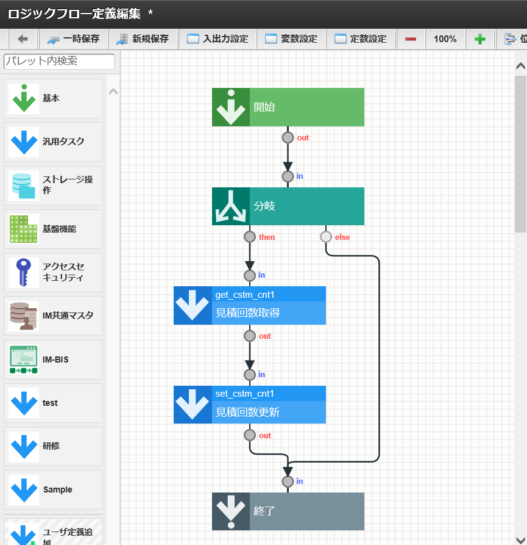

* + 1. Cài đặt nhập xuất

Tiến hành cài đặt nhập xuất cho logic flow này. Trường hợp logic flow gọi từ IM-Workflow thì điểm quan trọng nhất là [gọi logic flow này ở thời điểm nào trong workflow].

Trong IM-Workflow, có phần cấu trúc gọi là “user program” 「ユーザプログラム」 có thể gọi logic ở bước tùy ý trong workflow. Trong “user program” 「ユーザプログラム」 này có thể cài đặt logic flow đã định nghĩa ở IM-LogicDesigner, hoặc plugin program đã implement bằng Java.

②IM-Workflow sẽ gọi các xử lý vào thời điểm đã quy định trong user program.

→Nếu logic flow được cài đặt vào user program thì logic flow đó sẽ run.



①Đăng ký logic flow vào user program tùy thích

Hình 3. Quan hệ của “user program” [ユーザプログラム] trong IM-Workflow với Logic flow

Trong “User program” [ユーザプログラム] có một số loại, các loại này có “thời điểm được thực thi”, “tham số có thể cài đặt trong logic flow” khác nhau.



Hình 4 các loại của “user program” [ユーザプログラム] và thời điểm được thực thi

Bảng 1　Các tham số có thể cài đặt ở “cài đặt nhập xuất” [入出力設定] trong logic flow

|  |  |
| --- | --- |
| ユーザプログラム  User program | ロジックフローの入出力設定で設定可能なパラメータ  Các tham số có thể cài đặt ở “cài đặt nhập xuất” trong logic flow |
| 案件開始処理  Xử lý bắt đầu matter | <https://www.intra-mart.jp/download/product/iap/im_workflow/im_workflow_administrator_guide/texts/basic_guide/logic_flow/matter_start_process.html> |
| 案件終了処理  Xử lý kết thúc matter | <https://www.intra-mart.jp/download/product/iap/im_workflow/im_workflow_administrator_guide/texts/basic_guide/logic_flow/matter_end_process.html> |
| アクション処理  Xử lý Action | <https://www.intra-mart.jp/download/product/iap/im_workflow/im_workflow_administrator_guide/texts/basic_guide/logic_flow/action_process.html> |
| 到達処理  Xử lý đạt được (kết quả) | <https://www.intra-mart.jp/download/product/iap/im_workflow/im_workflow_administrator_guide/texts/basic_guide/logic_flow/arrive_process.html> |
| 案件終了処理  （トランザクションなし）  Xử lý kết thúc matter (không có transaction) | <https://www.intra-mart.jp/download/product/iap/im_workflow/im_workflow_administrator_guide/texts/basic_guide/logic_flow/matter_end_process_no_transaction.html> |

Trong user program, ngoài 5 loại đã giới thiệu ở trên vẫn còn 1 số loại khác

Vì không thể giới thiệu tất cả các loại ở đây, nên liên quan đến những user program còn lại, hãy tham khảo những tài liệu dưới đây

**intra-mart Accel Platform IM-Workflow programing guide**

* 「5.　Tạo user program」

<https://www.intra-mart.jp/document/library/iap/public/im_workflow/im_workflow_programming_guide/texts/user_program/index.html>

**intra-mart Accel Platform IM-Workflow Hướng dẫn thao tác cho người quản lý**

* 「4.9.1.2. Cài đặt nhập xuất cho logic flow」

<https://www.intra-mart.jp/document/library/iap/public/im_workflow/im_workflow_administrator_guide/texts/basic_guide/basic_guide_17.html>

Bây giờ giả định logic flow đang tạo đang ở thời điểm “xử lý hành động” 「アクション処理」 của người phê duyệt

Vì vậy, cài đặt “tham số có thể cài đặt ở thời điểm xử lý hành động” như là giá trị input của logic flow

1. Nhấn chọn cài đặt xuất nhập [入出力設定] trong màn hình “biên tập định nghĩa Logic flow” [ロジックフロー定義編集].

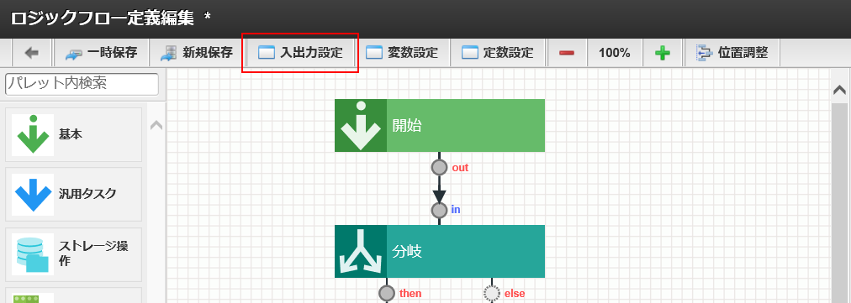

1. Dialog “cài đặt xuất nhập” được hiển thị, nhấn chọn nhập JSON [JSON入力] bên phía input.

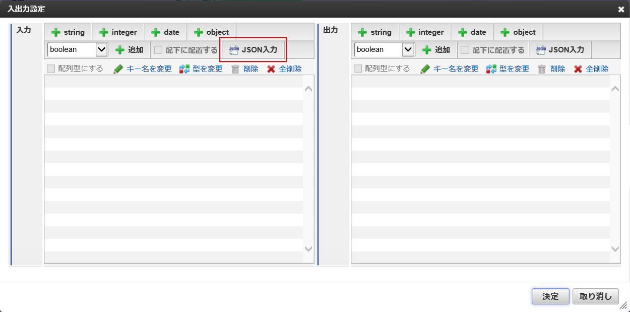

1. Trong mục [JSON] của màn hình này, nhập những “tham số có thể cài đặt ở thời điểm xử lý hành động” theo format chuỗi JSON.

Trong tài liệu đã liệt kê ở bảng 1 ở trên, theo tài liệu về “xử lý hành động” 「アクション処理」, có 3 object imwProcessCommon、imwActionProcess、imwUserParameter trong tham số có thể cài đặt ở “cài đặt input” [入力設定].

Trong 3 object này, dùng đối tượng imwActionProcess để phán đoán hành động người phê duyệt đã thực thi, dùng đối tượng imwUserParameter để lấy giá trị matter data.

Còn lại đối tượng imwProcessCommon thì, vì trong logic flow lần này không sử dụng đến, nên không cần thiết thêm vô JSON cài đặt ở đây.

Ngoài ra, trường hợp cài đặt đối tượng imwUserParameter như là giá trị input của logic flow, thì chỉ định null vào giá trị, mục “loại giá trị null” [null値の型] thì chọn [map], cài đặt theo như mô tả trong tài liệu tương ứng.

|  |  |
| --- | --- |
| null値の型  loại giá trị null | map |
| JSON | {  "imwActionProcess": {  "resultStatus": ""  },  "imwUserParameter": null  } |

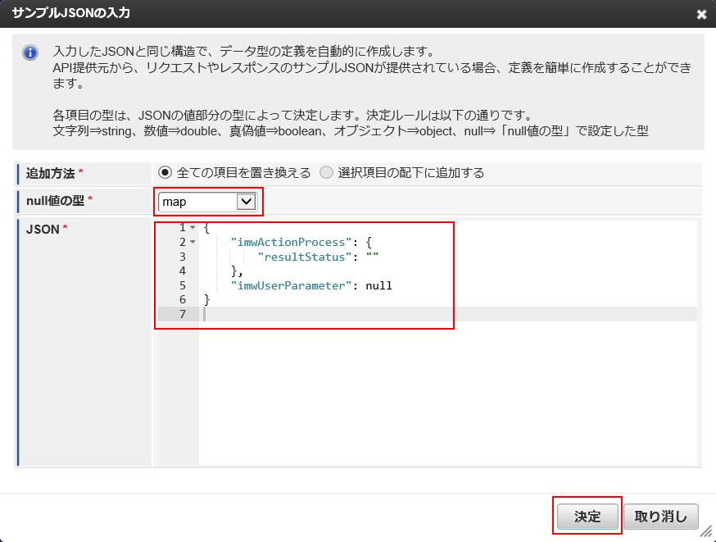

1. Nhấn chọn “nhập JSON” [JSON入力] bên phía output

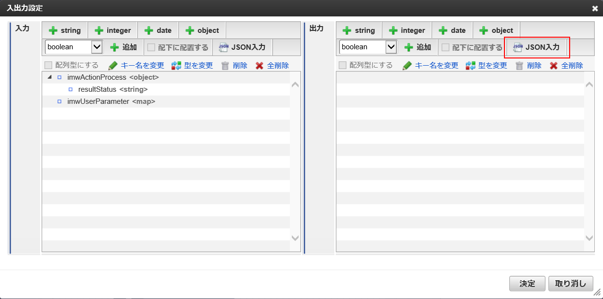

1. Ở phần cài đặt output, những tham số có thể cài đặt cũng có mô tả trong tài liệu tương ứng. Trong trường hợp cài đặt ouput, không bỏ bớt tham số nào mà vẫn giữ nguyên như vậy để dùng.

|  |  |
| --- | --- |
| JSON | {  "error": false,  "message": "",  "localizedMessages": {  "ja": "",  "en": "",  "zh_CN": ""  },  "matterNumber": ""  } |

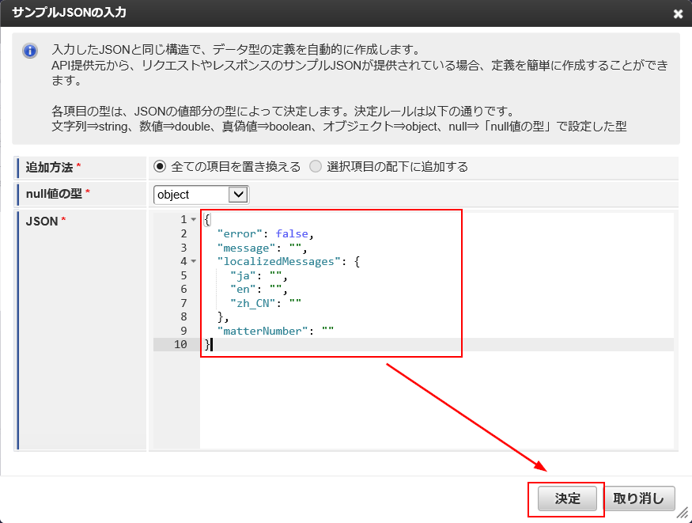

1. Nhấn nút “quyết định” [決定] trong dialog “cài đặt nhập xuất” [入出力設定], đóng dialog.

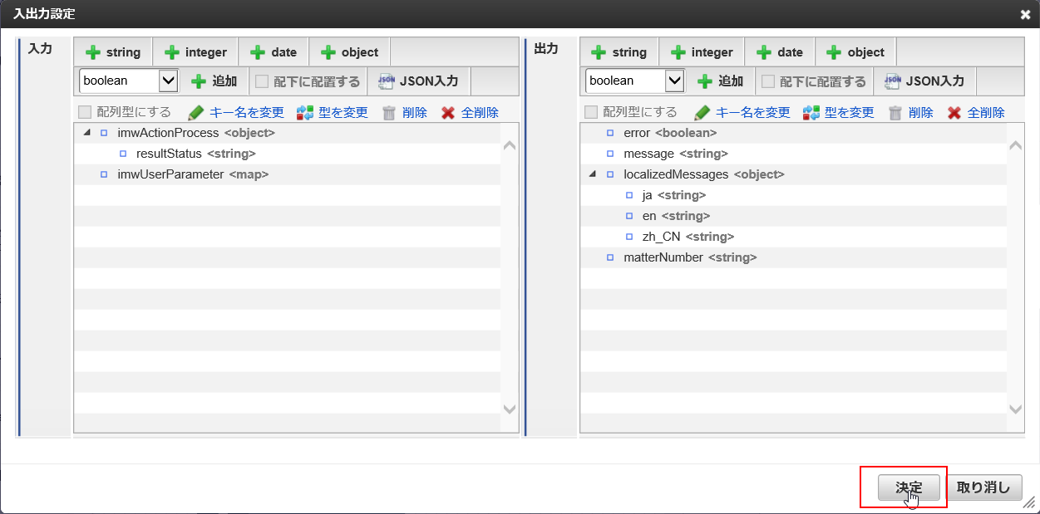

* + 1. Cài đặt biến số, cài đặt hằng số

Để phán đoán hành động người phê duyệt đã thực thi, chúng ta đã cài đặt để nhận lấy thuộc tính resultStatus của đối tượng imwActionProcess như là giá trị input của logic flow, nhưng thực tế để tiến hành phán đoán hành động, nếu không biết các giá trị dự đoán (trả ra) được lưu trong thuộc tính resultStatus thì không thể tạo biểu thức điều kiện phán đoán phân kỳ.

Ở đây, trong giá trị dự đoán được lưu trong thuộc tính imwActionProcess.resultStatus, cài đặt giá trị hiển thị “hành động phê duyệt” 「承認アクション」 như là hằng số, nên có thể sử dụng biểu thức điều kiện của element phân kỳ.

Hơn nữa, vì giá trị dự đoán được cài đặt trong thuộc tính imwActionProcess.resultStatus thì được mô tả trong tài liệu bên dưới, nên sẽ làm theo đó.

**IM-Workflow CodeList**

* [https://www.intra-mart.jp/apidoc/iap/javadoc/com/imwCodeList.html#ResultStatus](https://www.intra-mart.jp/apidoc/iap/javadoc/com/imwCodeList.html" \l "ResultStatus)

Ngoài ra, để cập nhật số lần estimate, cần tiến hành cộng thêm 1 vào giá trị số lần estimate lúc đầu. Với phép toán của số lần estimate, sẽ dùng “hàm mapping” 「マッピング関数」 đã đăng ký ở chương trước, nhưng cũng sẽ định nghĩa “đơn vị tăng lên của số lần estimate” truyền vào “hàm mapping” đó như là 1 hằng số.

Sau cùng, trong những giá trị output của logic flow đã cài đặt lúc nãy, có thuộc tính error biểu hiện việc phát sinh lỗi giữa chừng trong logic flow, hằng số mapping với thuộc tính error đó cũng được định nghĩa ở đây.

1. Nhấn chọn cài đặt hằng số [定数設定] trên màn hình “biên tập định nghĩa Logic flow” [ロジックフロー定義編集].

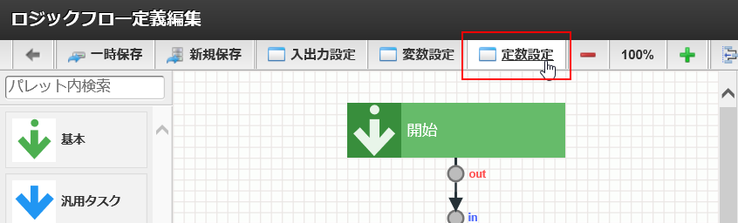

1. Dialog “Cài đặt hằng số” [定数設定] được hiển thị, nhấn chọn “thêm hằng số” [定数を追加]. ( Thêm hằng số thực hiện 3 lần )



1. Trong giá trị dự đoán được cài đặt trong thuộc tính imwActionProcess.resultStatus, đăng ký giá trị hiển thị “phê duyệt” 「承認」 như là một hằng số

|  |  |  |  |
| --- | --- | --- | --- |
|  | 定数ID  ID hằng số | 定数値  Giá trị hằng số | 説明  Giải thích |
| 定数１  Hằng số 1 | APPROVE_VALUE | approve | 処理結果ステータス「承認」  Trạng thái kết quả xử lý “phê duyệt” |

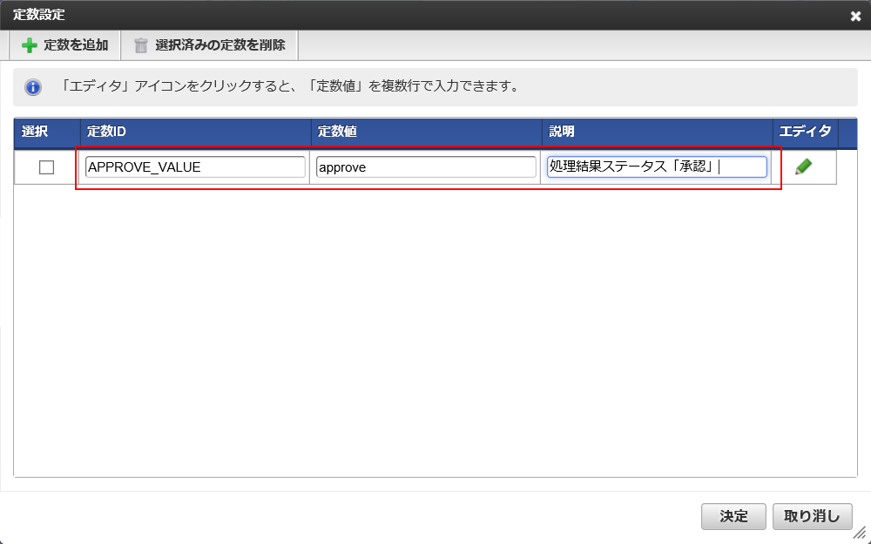

1. Đăng ký hằng số “số cộng thêm” sử dụng trong phép toán tính “số lần estimate”

|  |  |  |  |
| --- | --- | --- | --- |
|  | 定数ID  ID hằng số | 定数値  Giá trị hằng số | 説明  Giải thích |
| 定数２  Hằng số 2 | INCREMENT | 1 | 見積回数の増加量  Đơn vị cộng thêm trong “số lần estimate” |

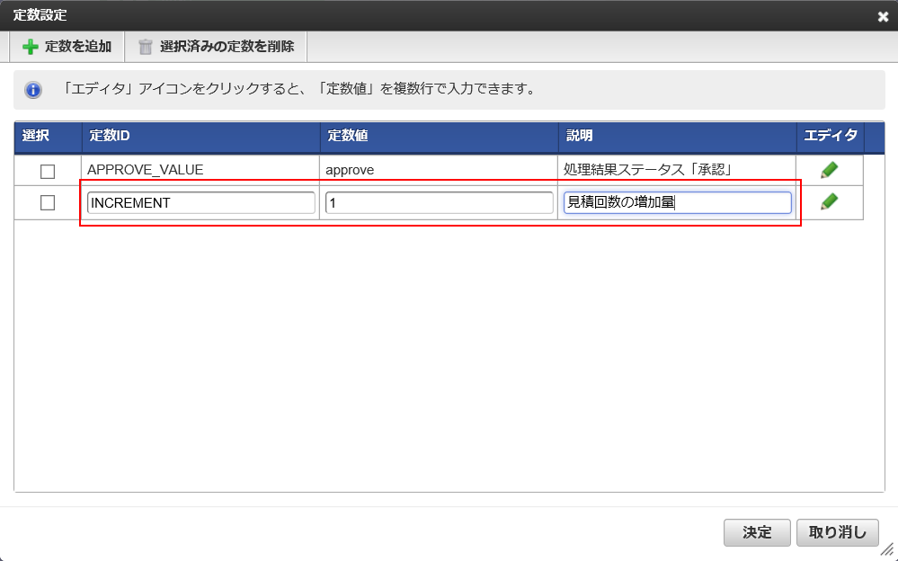

1. Cuối cùng, đăng ký hằng số mapping thuộc tính 「error」 có trong giá trị output của logic flow

|  |  |  |  |
| --- | --- | --- | --- |
|  | 定数ID  ID hằng số | 定数値  Giá trị hằng số | 説明  Giải thích |
| 定数３  Hằng số 3 | ERR_FLAG | false | エラーなし固定 |

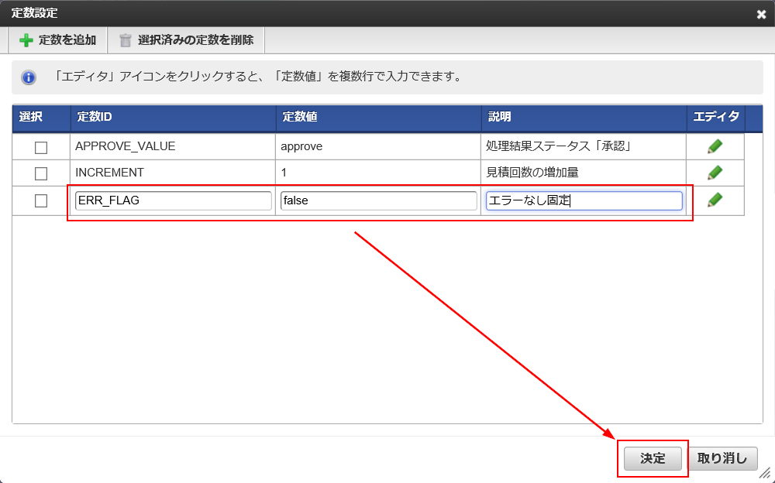

※Để dùng trong khóa training này thì cho ERR_FLAG là hằng số (cố định), nhưng thực tế trong logic hay tạo thì sẽ định nghĩa là biến số chứ không phải là hằng số, tạo logic flow để lưu giá trị “true” khi có lỗi phát sinh.

* + 1. Cài đặt mapping

Sau khi nhận vào giá trị input của Logic Flow, cho đến khi tất cả xử lý kết thúc, tiến hành cài đặt nhập xuất (cài đặt mapping) cho từng task tồn tại bên trong Logic flow.

1. Nhấn chọn element “phân kỳ” [分岐] ngay phía sau “start” [開始], nhấn chọn “biểu thức điều kiện (biểu thức EL)” 「条件式（EL式）」＞”biên tập” 「編集」

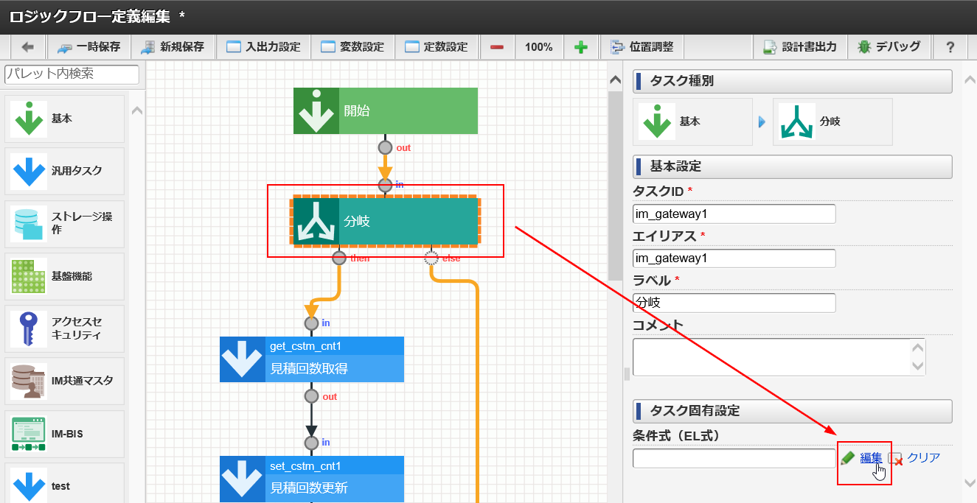

1. Dialog “biên tập biểu thức EL” [EL式の編集] được hiển thị, từ giá trị input của logic flow, double click vào 「imwActionProcess.resultStatus」 và 「APPROVE_VALUE」 từ hằng số vừa định nghĩa lúc nãy, so sánh 2 giá trị đó bằng toán tử bằng （==）

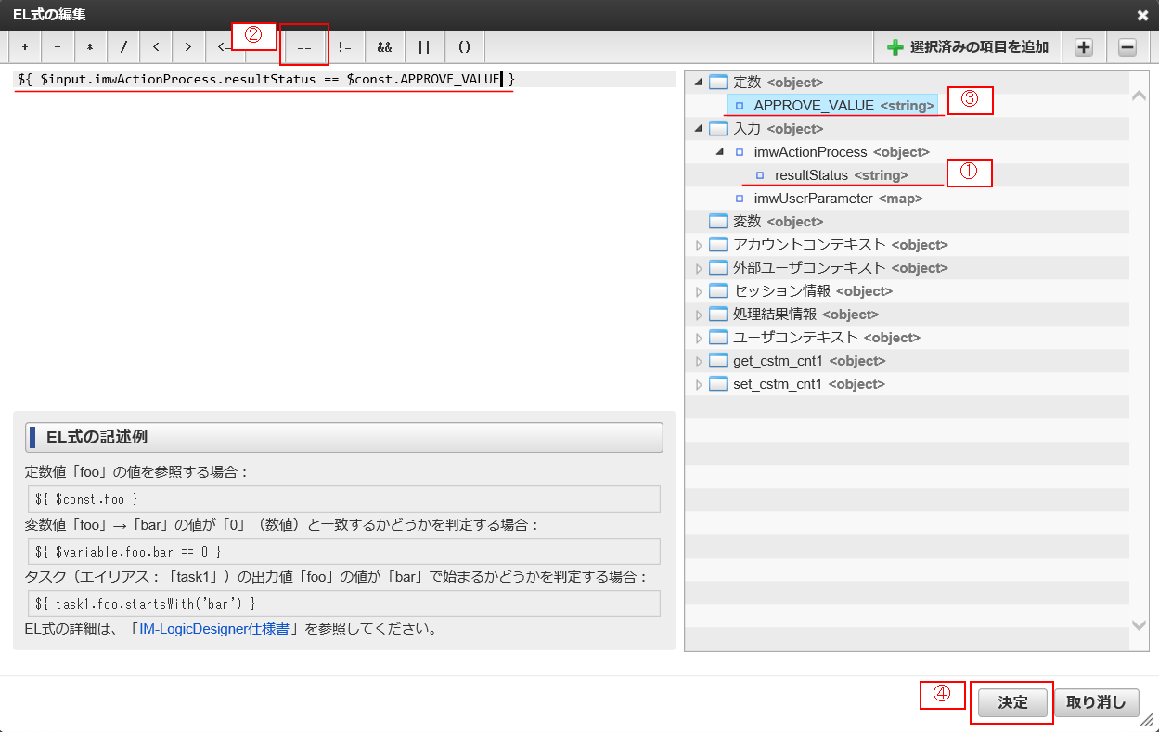

1. Tiếp theo chọn element “lấy số lần ước lượng” 「見積回数取得」, nhấn nút cài đặt mapping [マッピング設定].

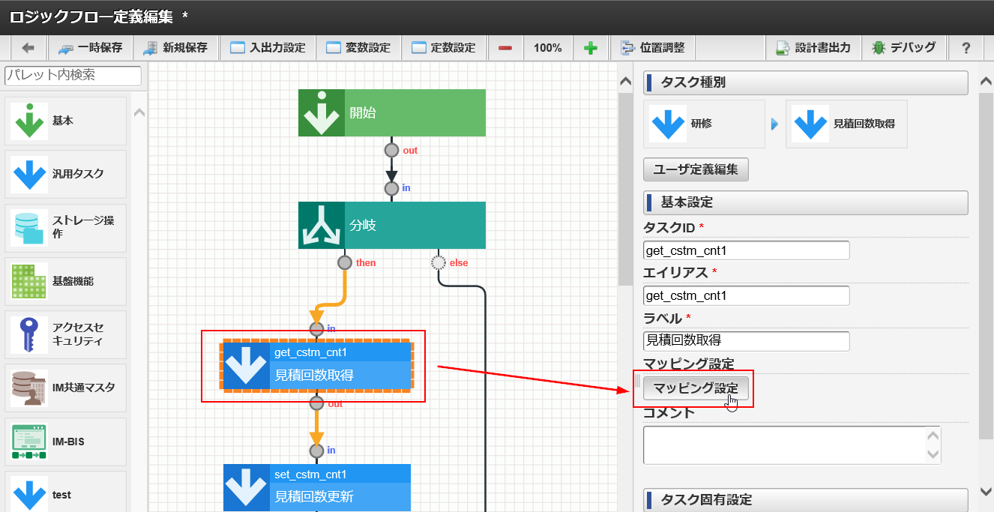

1. Ở element “lấy số lần ước lượng” 「見積回数取得」, cần giá trị “id khách hàng” 「顧客ID」 làm giá trị input. Sau đó, để lấy giá trị “id khách hàng” từ matter data, đã cài đặt để nhận đối tượng imwUserParameter làm giá trị input của logic flow. Để lấy giá trị của matter data từ đối tượng imwUserParameter, thêm Field ID của mục muốn lấy (ở đây là “id khách hàng” customer_id) như là một thuộc tính của đối tượng imwUserParameter, sau đó tiến hành cài đặt mapping.

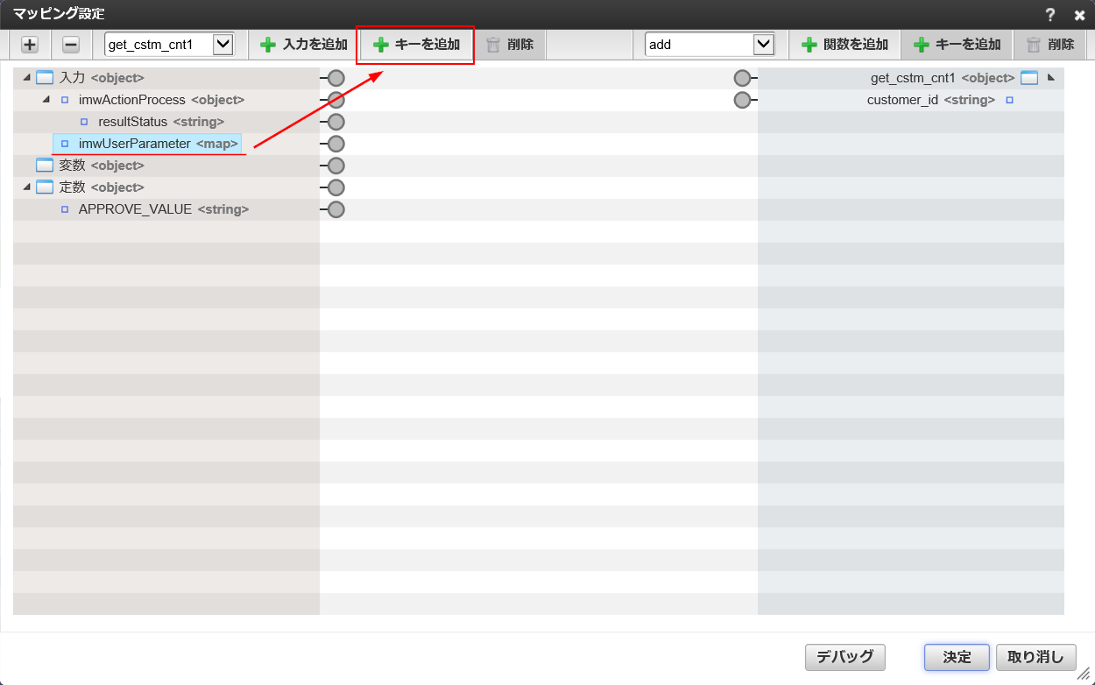

|  |  |
| --- | --- |
| キー名  Tên key | customer_id |

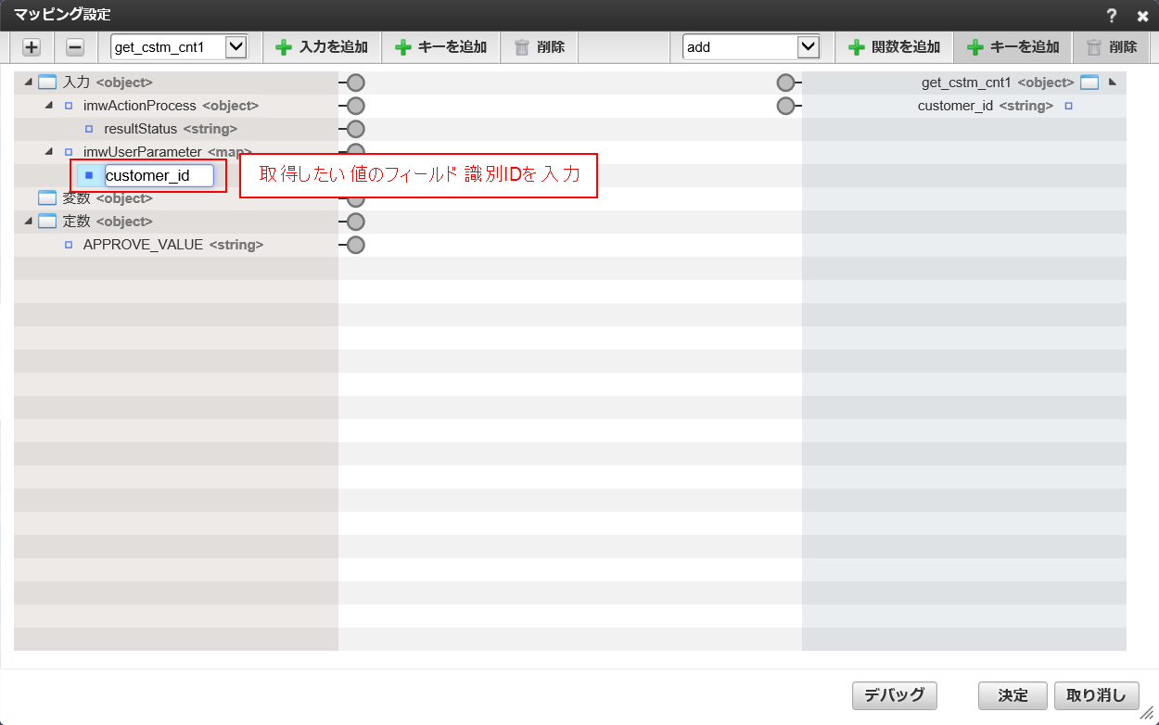

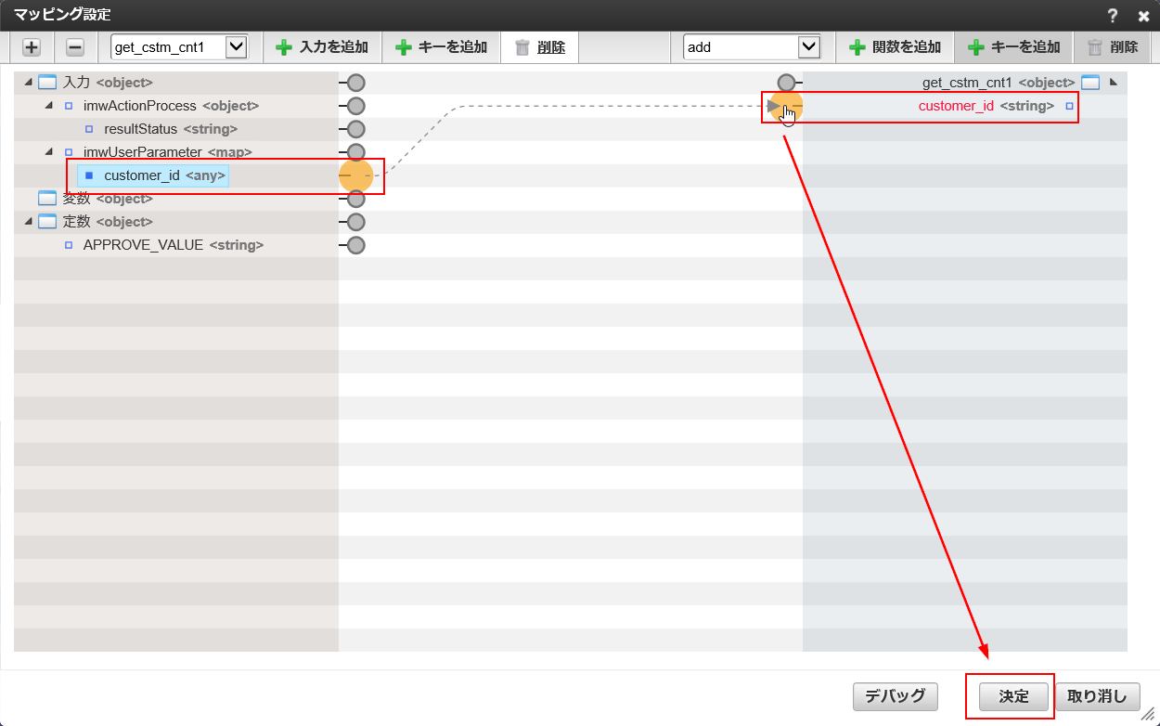

1. Tiếp theo chọn element “cập nhật số lần ước lượng” 「見積回数更新」, nhấn nút “cài đặt mapping” [マッピング設定].

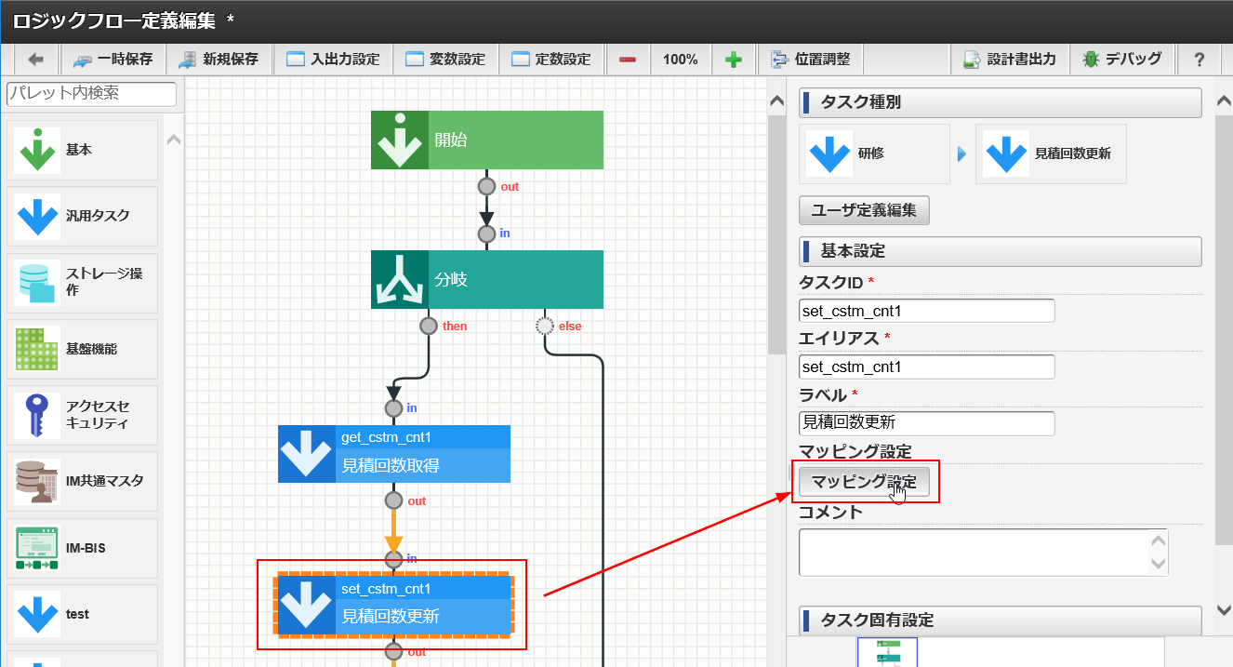

1. Giá trị input cần thiết của element “cập nhật số lần ước lượng” 「見積回数更新」 là “id khách hàng” và giá trị [số lần ước lượng (sau khi đã cộng 1)]. “Id khách hàng” thì mapping tương tự như mapping input của element “lấy số lần ước lượng” lúc nãy 「見積回数取得」.

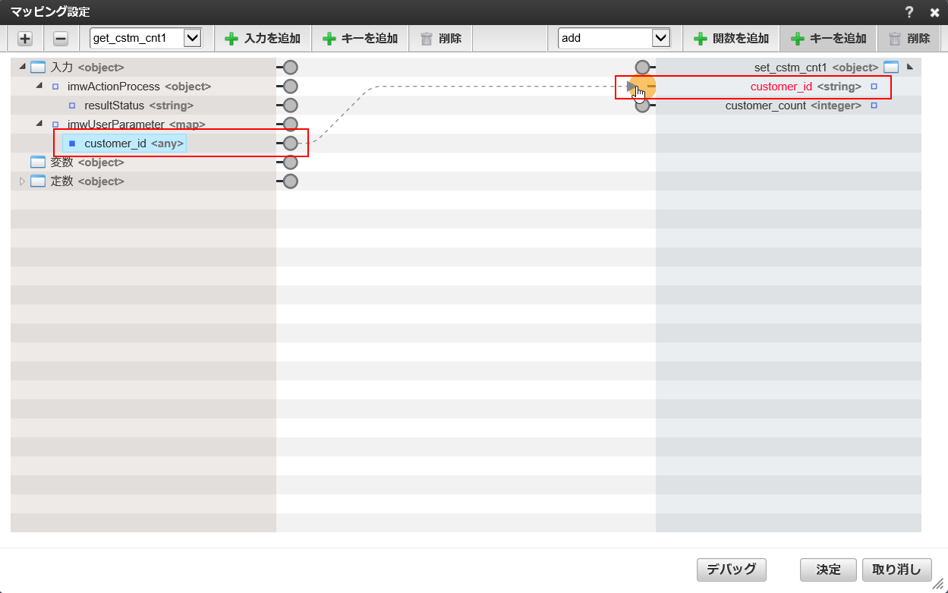

1. Để mapping số lần ước lượng, cần hiển thị giá trị output của element “lấy số lần ước lượng” 「見積回数取得」 ở phía input của dialog “cài đặt mapping” [マッピング設定].

Từ dropdown list của phía input chọn “element lấy số lần ước lượng（get_cstm_cnt1）” 「見積回数取得エレメント（get_cstm_cnt1）」, chọn “thêm vào input” [入力を追加].

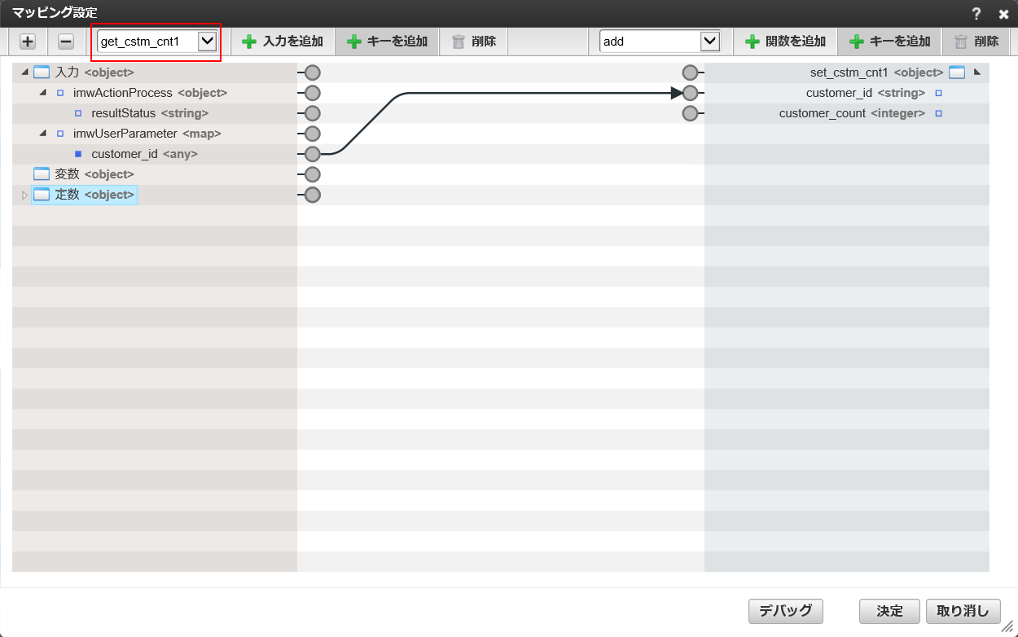

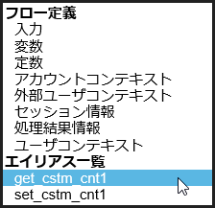

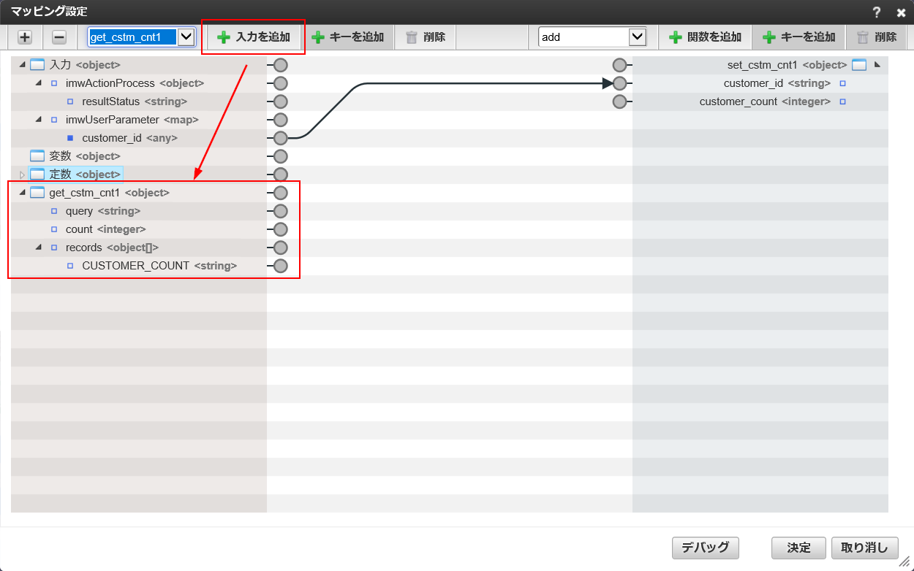

1. Để tiến hành phép tính của số lần ước lượng, thêm 2 hàm số mapping 「parse」 và 1 hàm số mapping 「add」.

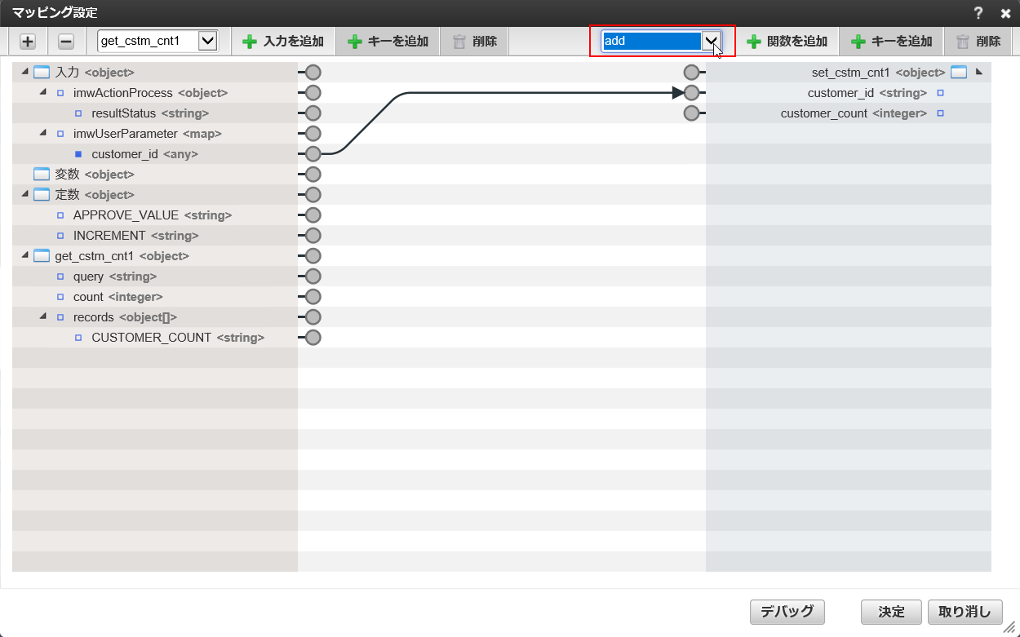

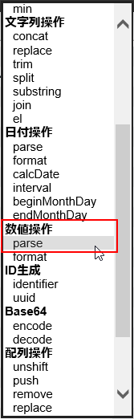 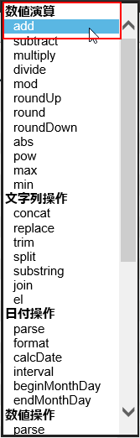

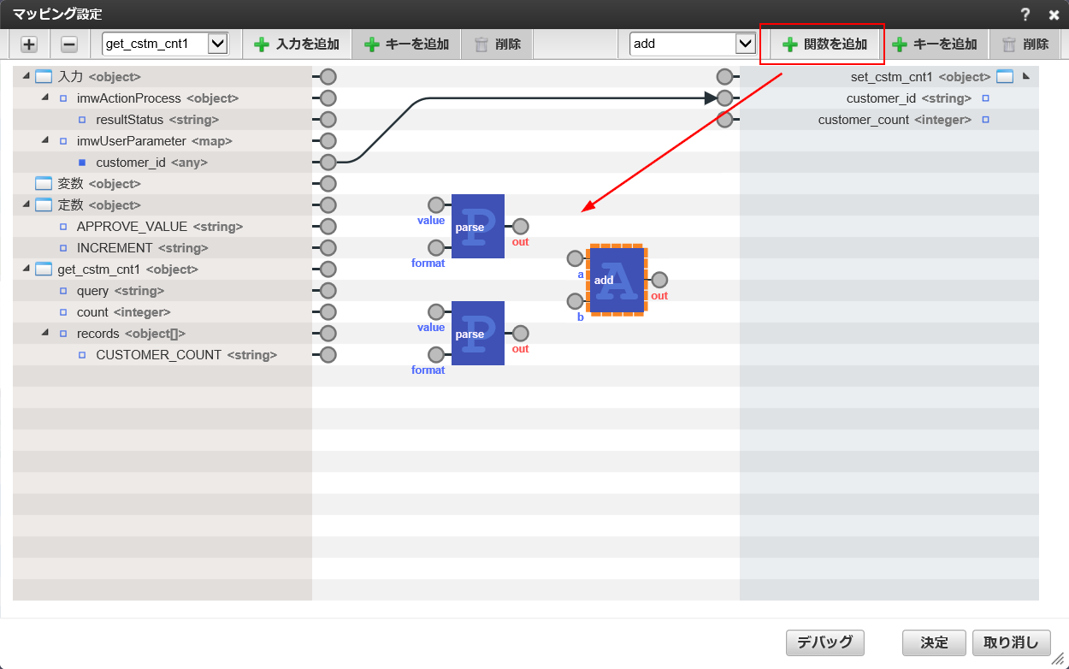

1. Mapping lần lượt giá trị output của “lấy số lần ước lượng” 「CUSTOMER_COUNT」, và hằng số 「INCREMENT」 vào giá trị input của 2 hàm 「parse」

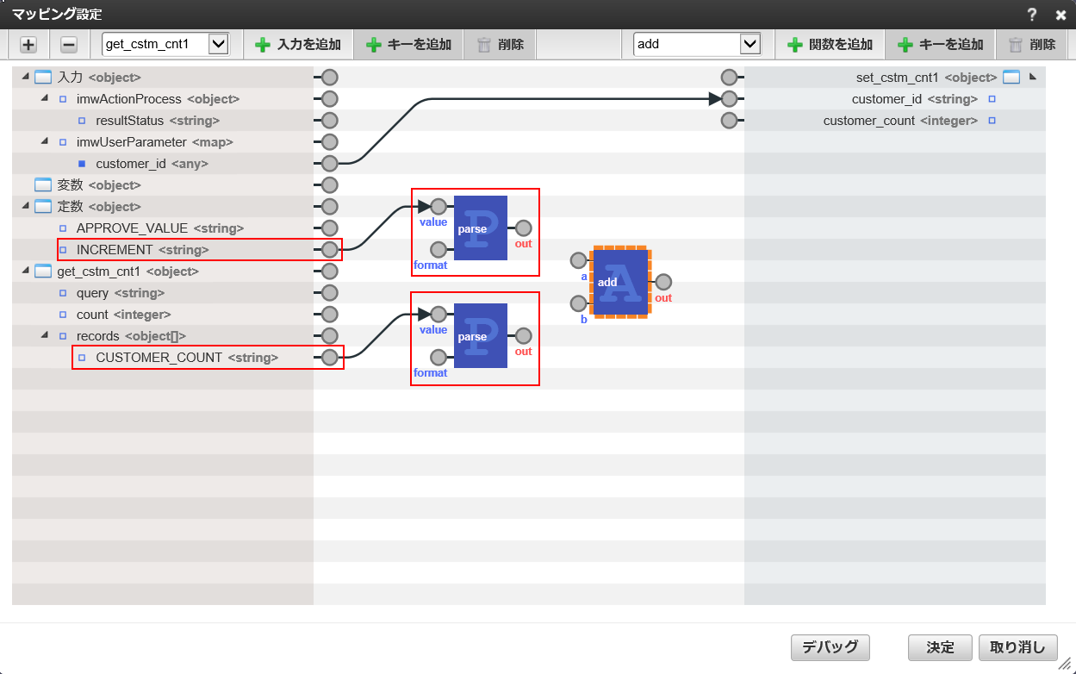

1. Mapping lần lượt 2 giá trị output của 2 hàm [parse] vào giá trị input của hàm [add]

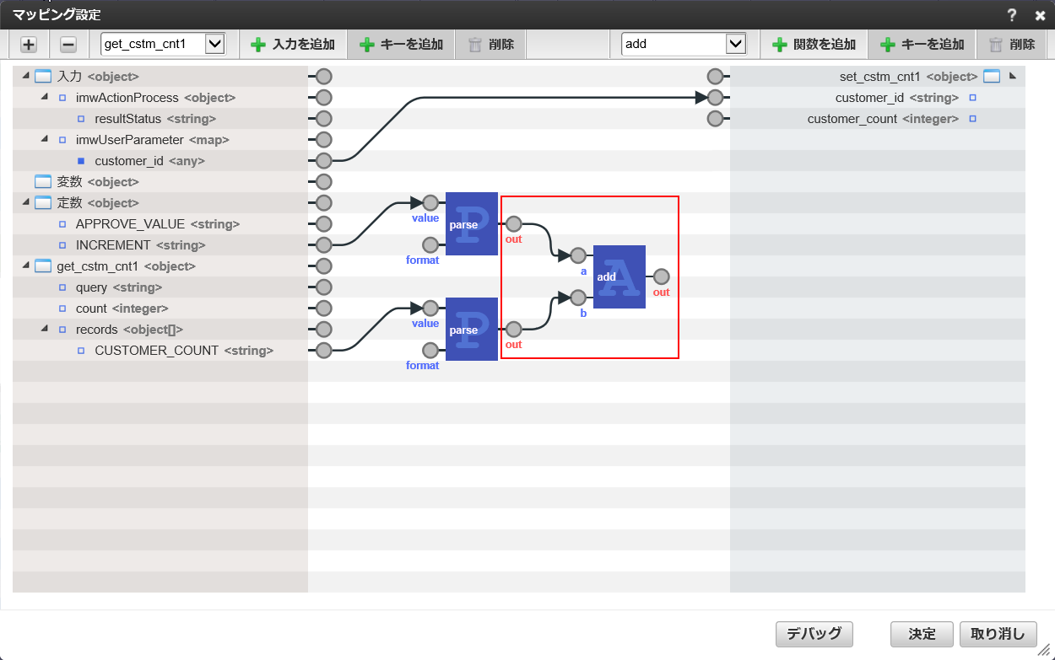

1. Mapping giá trị output của hàm add với giá trị input 「customer_count」 của element “cập nhật số lần estimate” [見積回数更新], sau đó nhấn nút “quyết định” [決定].

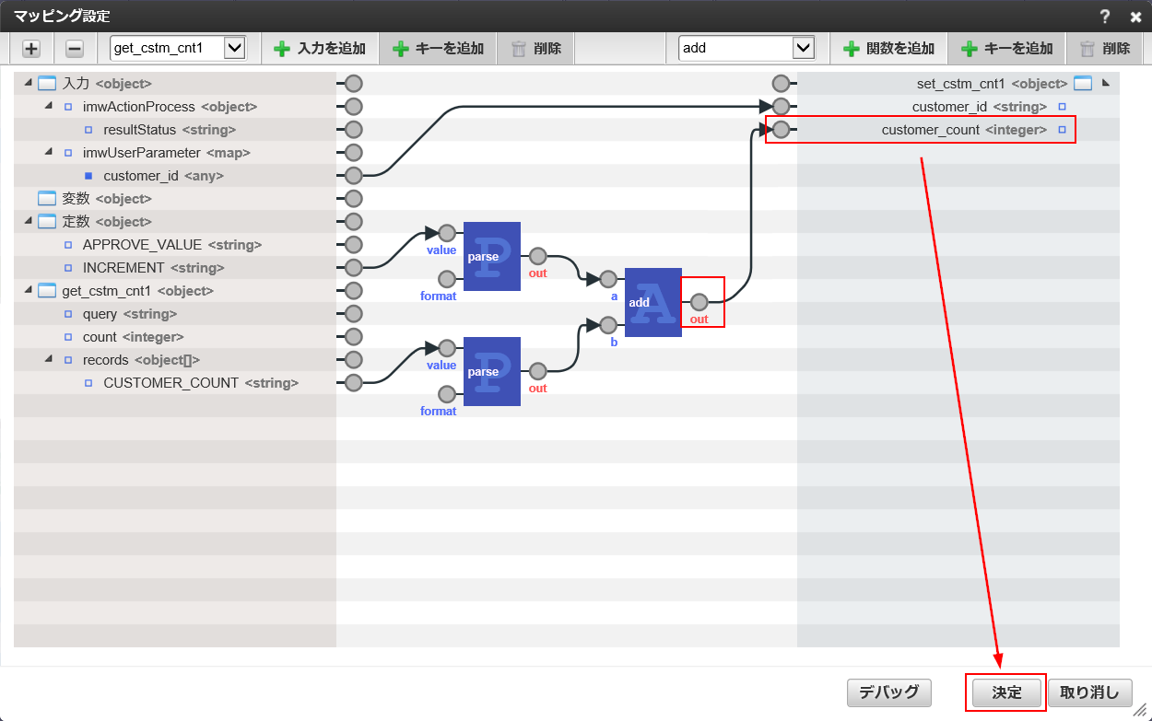

1. Cuối cùng chọn kết thúc element 「終了」, nhấn nút cài đặt mapping [マッピング設定].

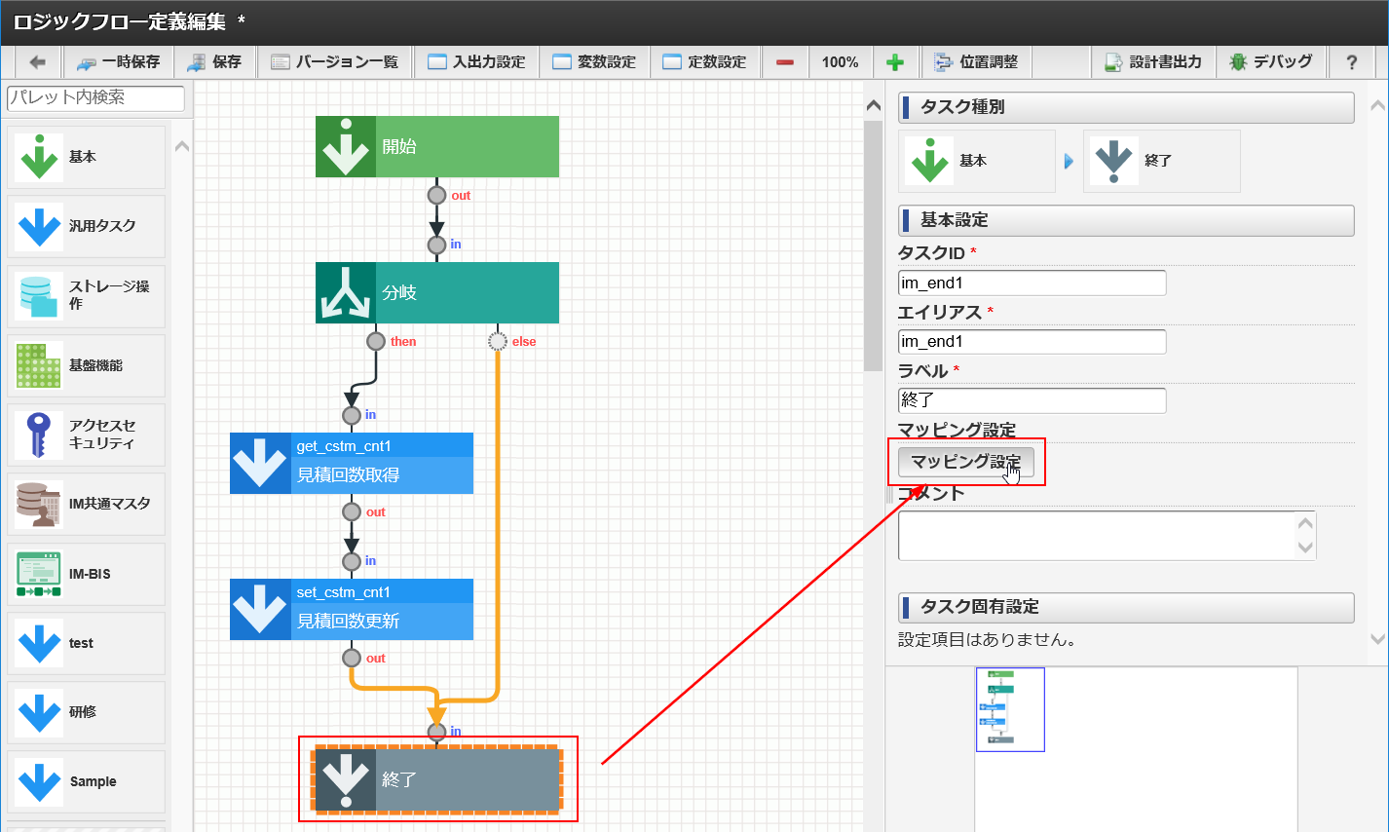

1. Mapping hằng số 「ERR_FLAG」 vào giá trị ouput 「error」, nhấn nút “quyết định” [決定].

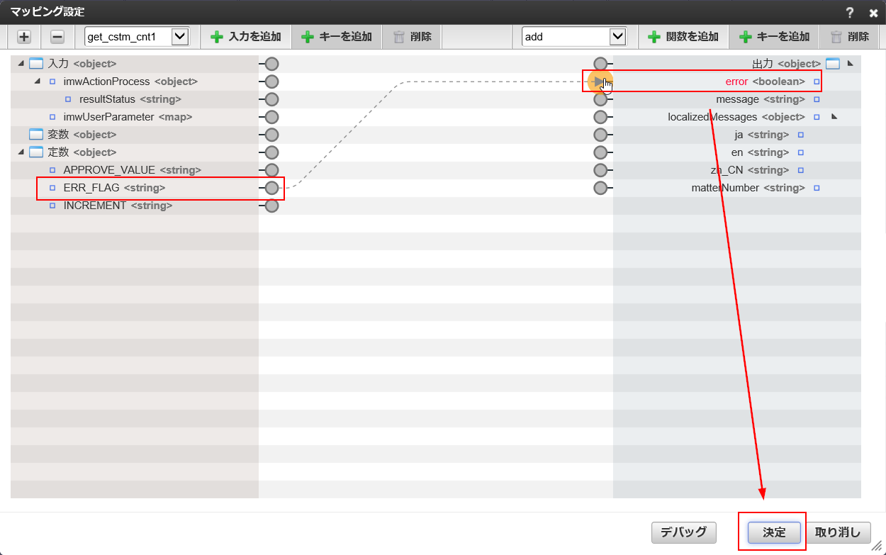

1. Nếu hoàn thành cài đặt thì chọn “lưu mới” [新規保存] trên màn hình “biên tập định nghĩa Logic flow” [ロジックフロー定義編集].

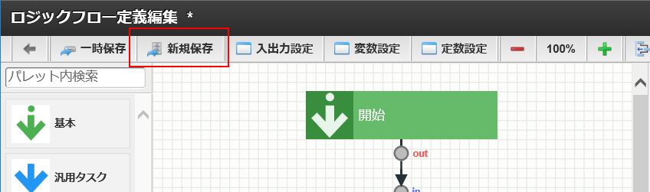

1. Ở màn hình lưu mới Logic Flow, cài đặt như sau.

|  |  |
| --- | --- |
| フロー定義ID  ID định nghĩa flow | update_cstm_cnt{受講者番号}  thay id học viên |
| フロー定義名  Tên định nghĩa flow | 見積回数更新{受講者番号}  Cập nhật số lần ước lượng (thay id học viên) |

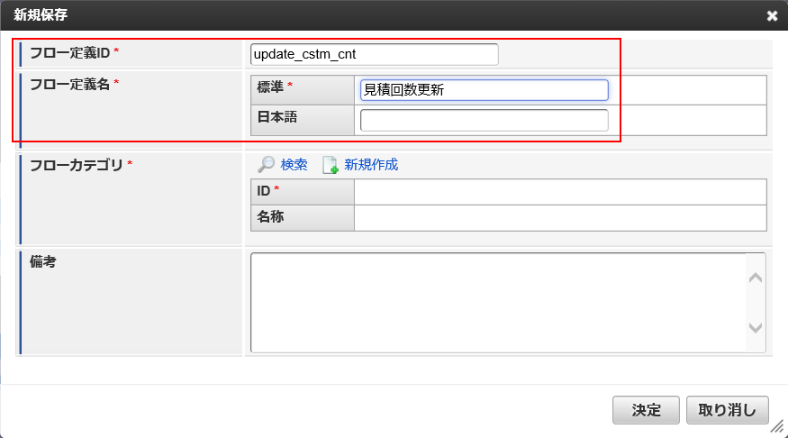

1. Nhấn chọn tìm kiếm [検索] ở mục flow category, nhấn chọn dòng training 「研修」 từ logic flow category list.



1. Sau khi các giá trị được cài đặt ở flow category [フローカテゴリ], nhấn chọn “quyết định” [決定].

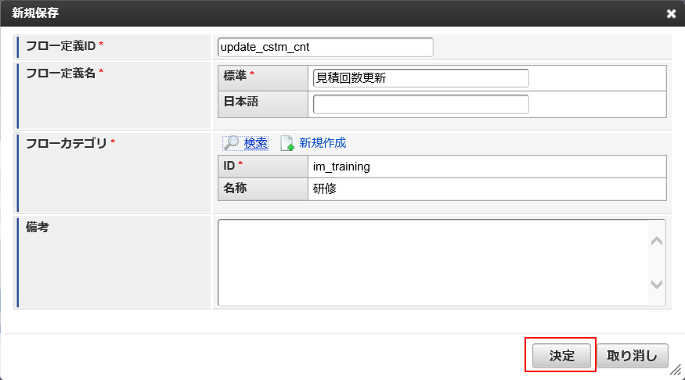

* + 1. Chuẩn bị (tạo) nơi gọi (nguồn gọi) của Logic Flow

Tiến hành chuẩn bị để có thể gọi logic flow này từ IM-Workflow.

Như ở phần đầu của chương 「9.4.4」 đã đề cập, để IM-Workflow gọi logic flow, thì cần sử dụng cấu trúc gọi lại “user program”. Ở phần này sẽ tiến hành cài đặt xem sẽ thông qua phần “user program” nào để gọi logic flow đã tạo.

1. Từ Site Map nhấn chọn “work flow” 「ワークフロー」＞”người quản lý work flow” 「ワークフロー管理者」＞”quản lý logic flow” 「ロジックフロー管理」

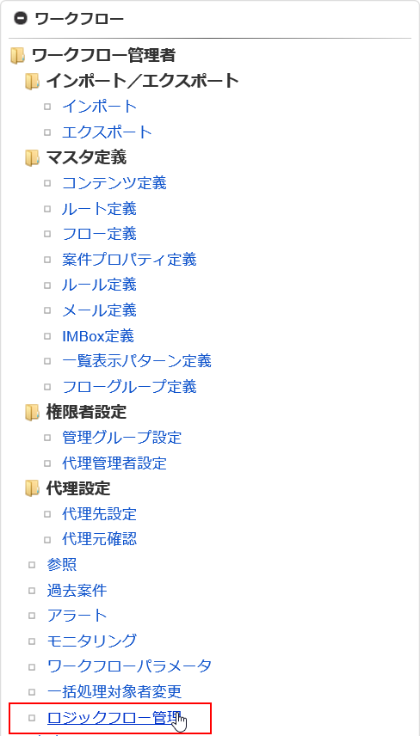

1. Từ list trong màn hình “quản lý logic flow” [ロジックフロー管理], nhấn chọn “cài đặt resource” [リソース設定] của logic flow “cập nhật số lần ước lượng” 「見積回数更新」 đã tạo lúc nãy.

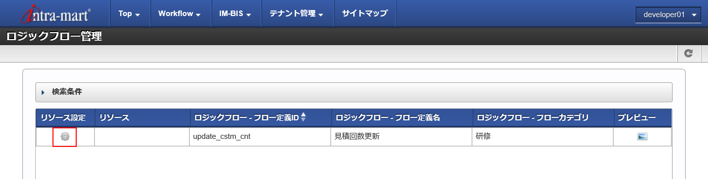

1. Từ drop down list của dialog “cài đặt resource” [リソース設定], nhấn chọn “user program” 「ユーザプログラム」.

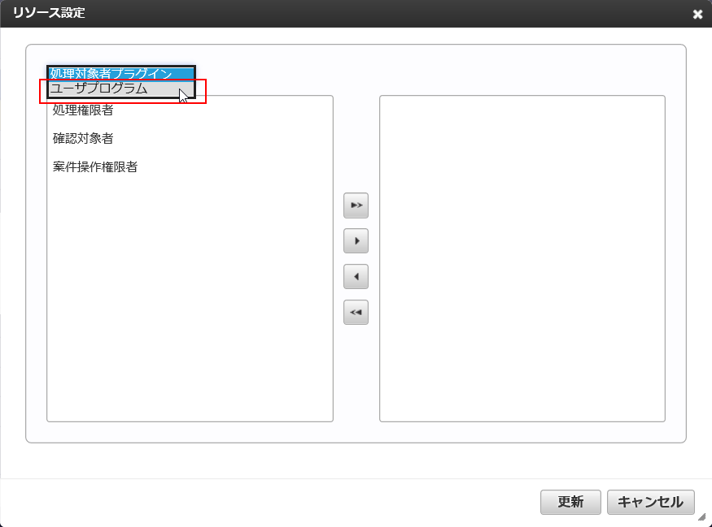

1. Sau khi chọn “user program” [ユーザプログラム], nhấn chọn “xử lý hành động” 「アクション処理」 từ list ở phía trái dialog, nhấn di chuyển sang phía bên phải của dialog. Với lựa chọn này, logic flow “cập nhật số lần ước lượng” 「見積回数更新」 đã gắn kết với “user program- phần xử lý hành động” 「ユーザプログラム-アクション処理」.

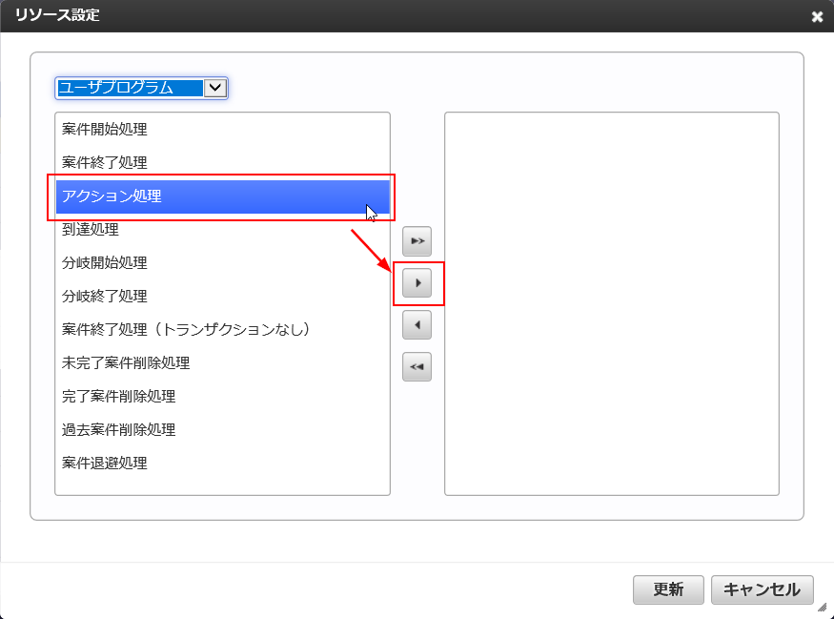

1. Nhấn “cập nhật”, đóng dialog.

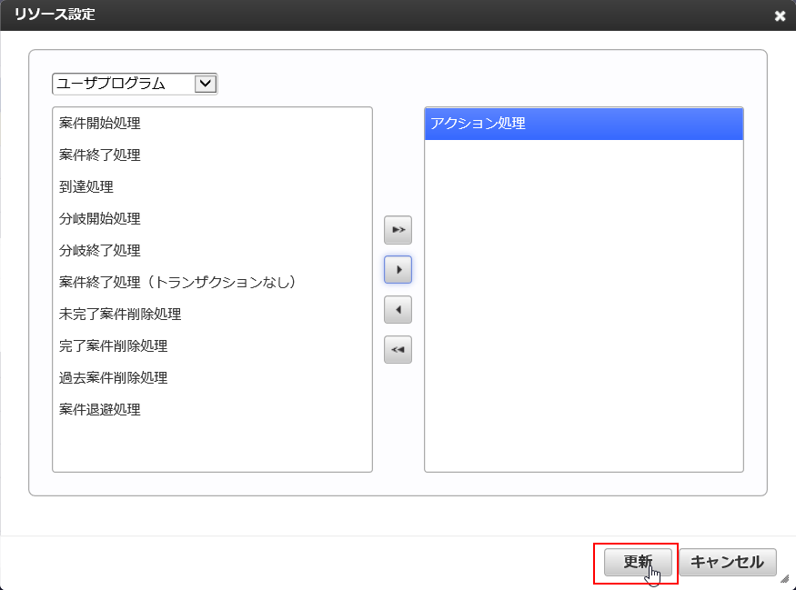

1. Khi trở về màn hình “quản lý logic flow” [ロジックフロー管理], xác nhận “xử lý hành động” 「アクション処理」 đang được hiển thị ở cột “resource” [リソース] của logic flow “cập nhật số lần ước lượng” 「見積回数更新」.

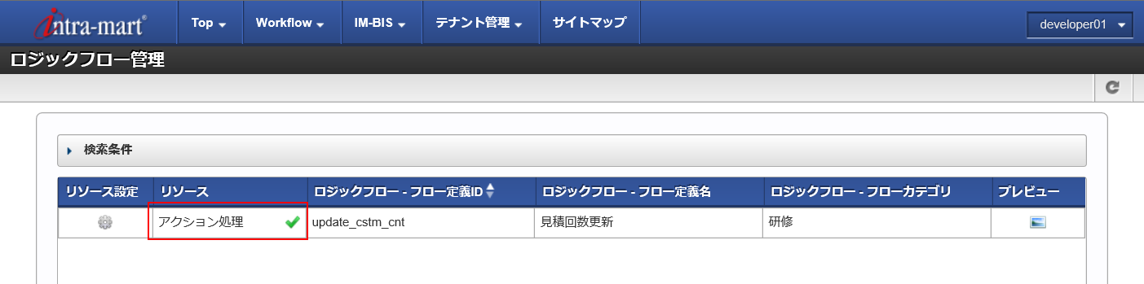

1. Từ Site map nhấn chọn “work flow”「ワークフロー」＞”định nghĩa” 「マスタ定義」＞”định nghĩa content” 「コンテンツ定義」

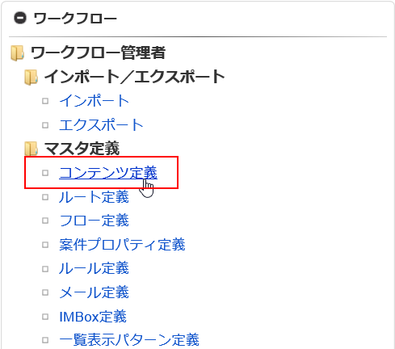

1. Từ list “định nghĩa content” [コンテンツ定義] nhấn chọn “biên tập” [編集] của dòng “nội dung yêu cầu ước lượng” 「見積申請コンテンツ{id học viên}」

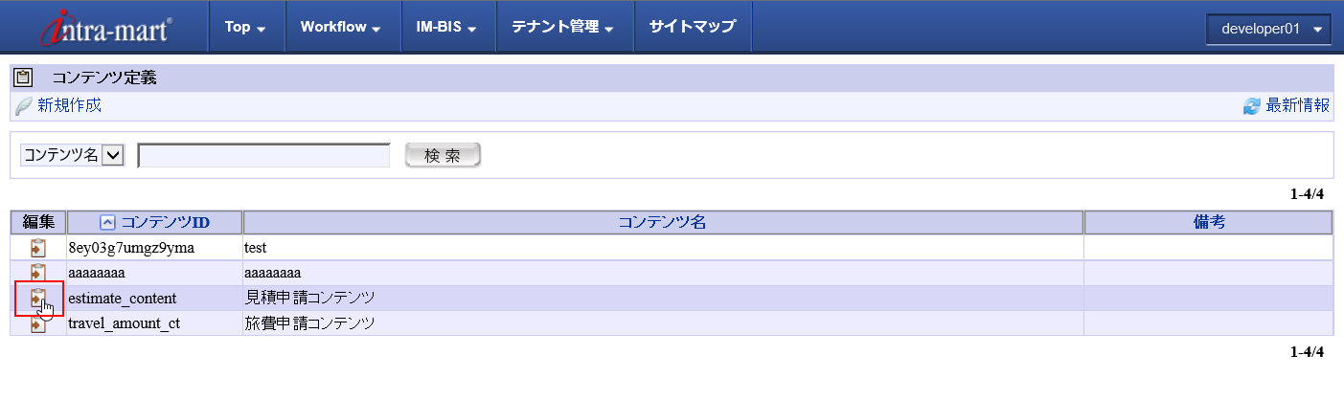

1. Nhấn chọn tab “version” [バージョン] trong màn hình “biên tập định nghĩa content” [コンテンツ定義の編集].

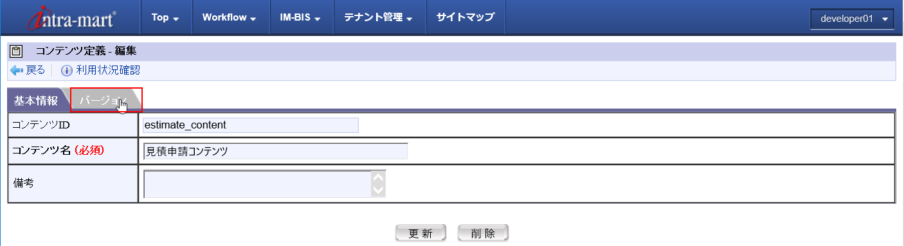

1. Nhấn chọn “biên tập” [編集] trong list của tab version

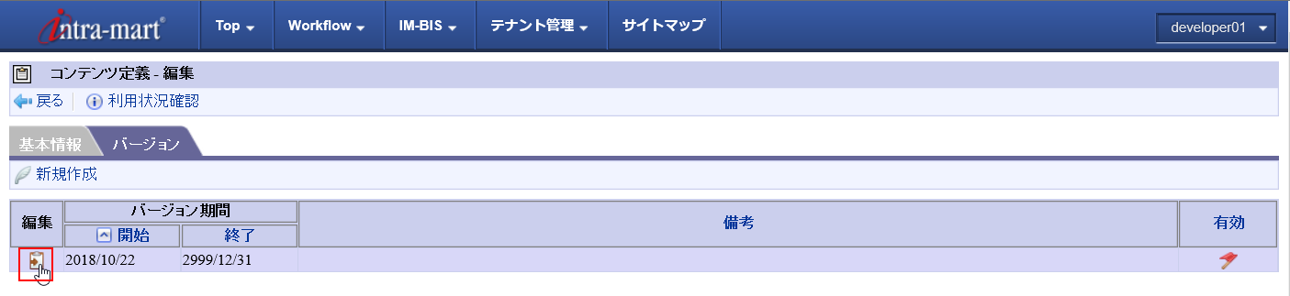

1. Ở màn hình “biên tập version” [バージョンの編集], nhấn chọn tab “user program” [ユーザプログラム].

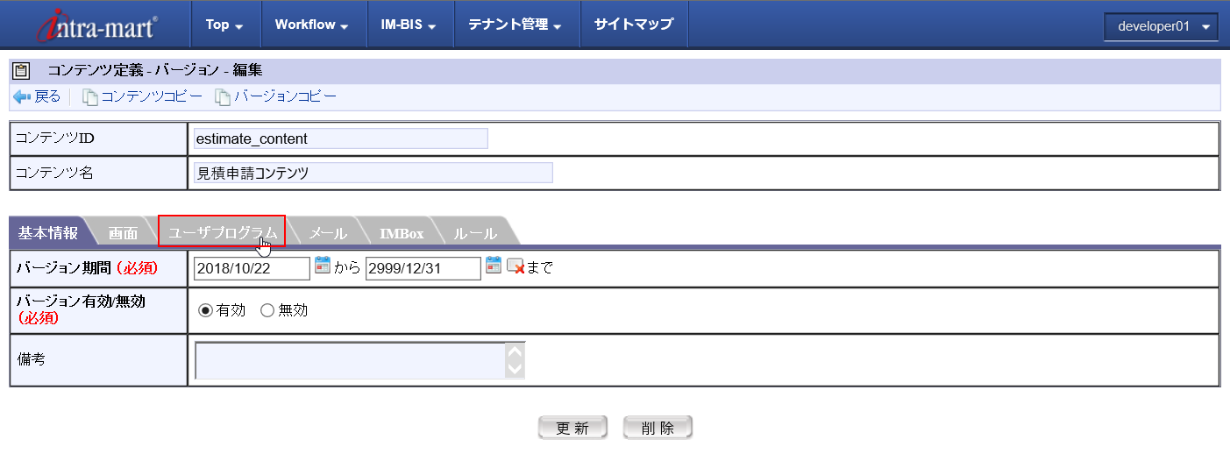

1. Nhấn chọn tạo mới [新規作成] của tab “user program” [ユーザプログラム].

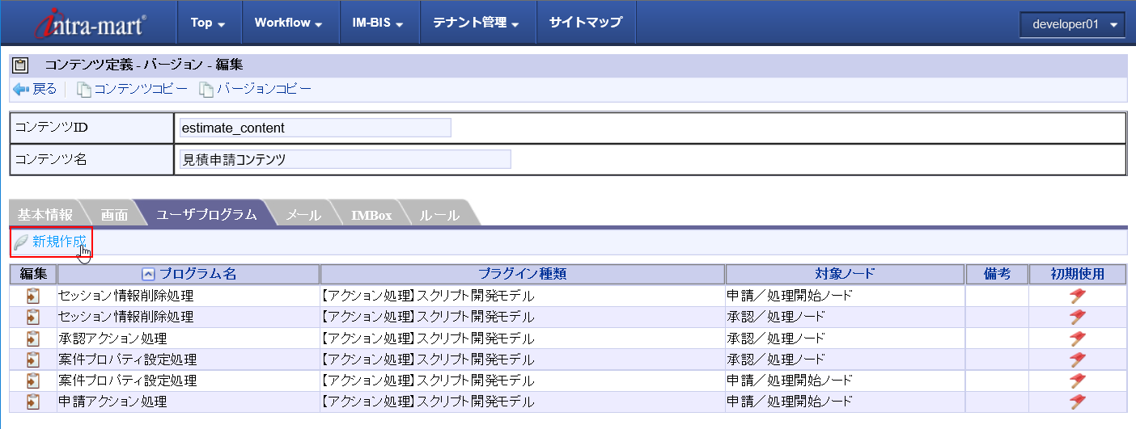

1. Ở dialog “định nghĩa - tạo mới user program” [ユーザプログラム定義-新規作成], cài đặt như sau.

|  |  |
| --- | --- |
| プログラム名  Tên program | 見積回数更新  Cập nhật số lần ước lượng |
| プラグイン種別  Loại plugin | アクション処理  Xử lý hành động |
| 対象ノード  Node đối tượng | 承認／処理ノード  Node “phê duyệt/ xử lý” |

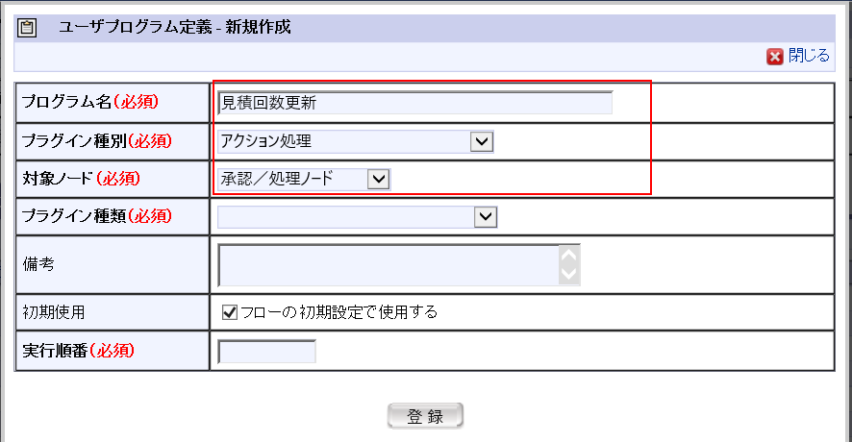

1. Ở mục “loại plugin”, nhấn chọn “xử lý hanh động” 「【アクション処理】LogicDesigner」

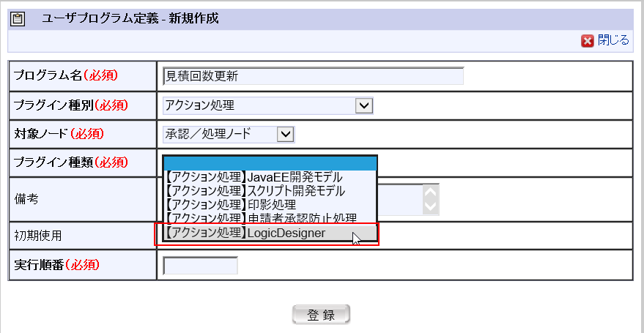

1. Khi chọn 「【アクション処理】LogicDesigner」, các hạng mục cài đặt mới sẽ được hiển thị thêm, nhấn chọn “chọn flow” [フロー選択].

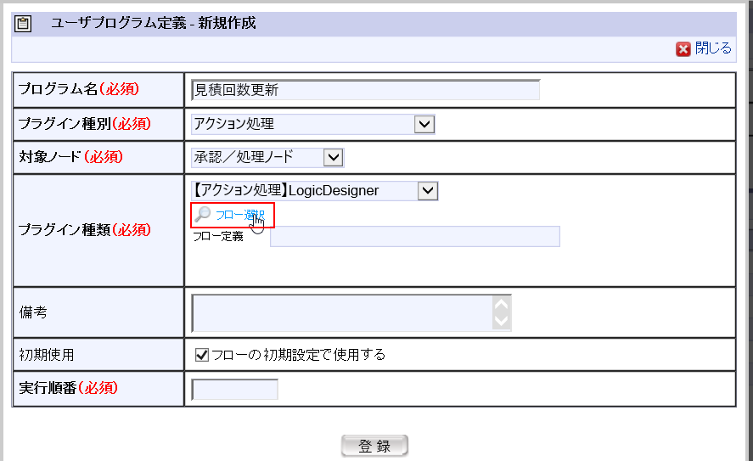

1. Ở dialog “tìm kiếm logic flow” [ロジックフロー検索], nhấn chọn logic flow “cập nhật số lần ước lượng” 「見積回数更新」 đã gắn kết với “xử lý hành động” [アクション処理] lúc nãy, sau đó nhấn nút “quyết định” [決定].

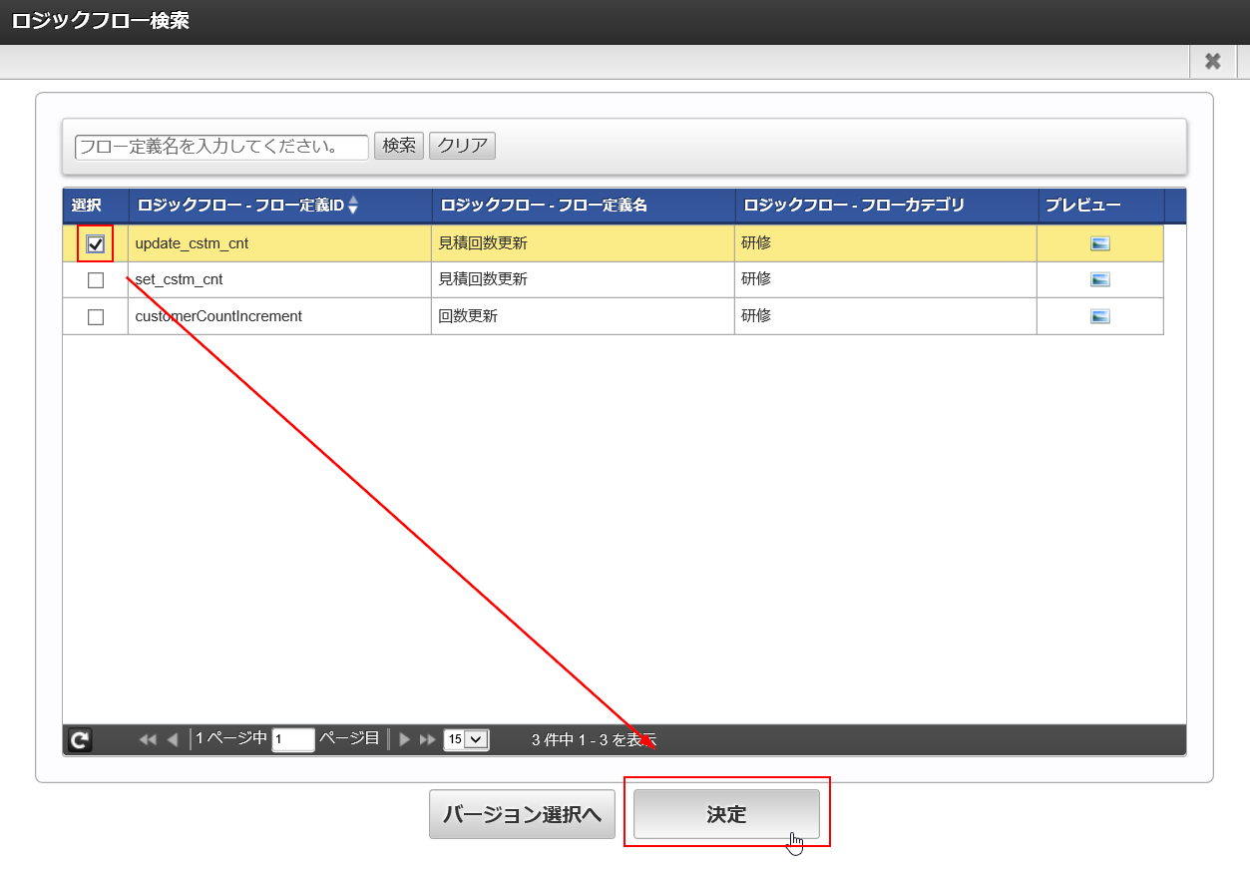

1. Trở về dialog “định nghi-tạo mới user program” [ユーザプログラム定義の新規作成], cài đặt như sau, sau đó nhấn nút “đăng ký” [登録].

|  |  |
| --- | --- |
| 初期使用  Sử dụng khởi tạo ban đầu | 無効  Check vô hiệu |
| 実行順番  Thứ tự thực thi | 3 |

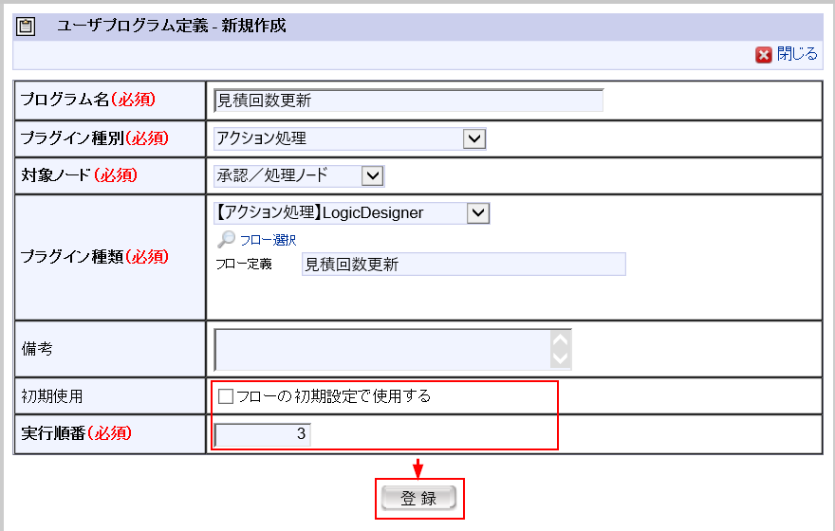

1. Ở user program list, Nếu dông “cập nhật số lần ước lượng” 「見積回数更新」 đã đăng ký được hiển thị như hình dưới thì xem như hoàn thành khâu chuẩn bị.

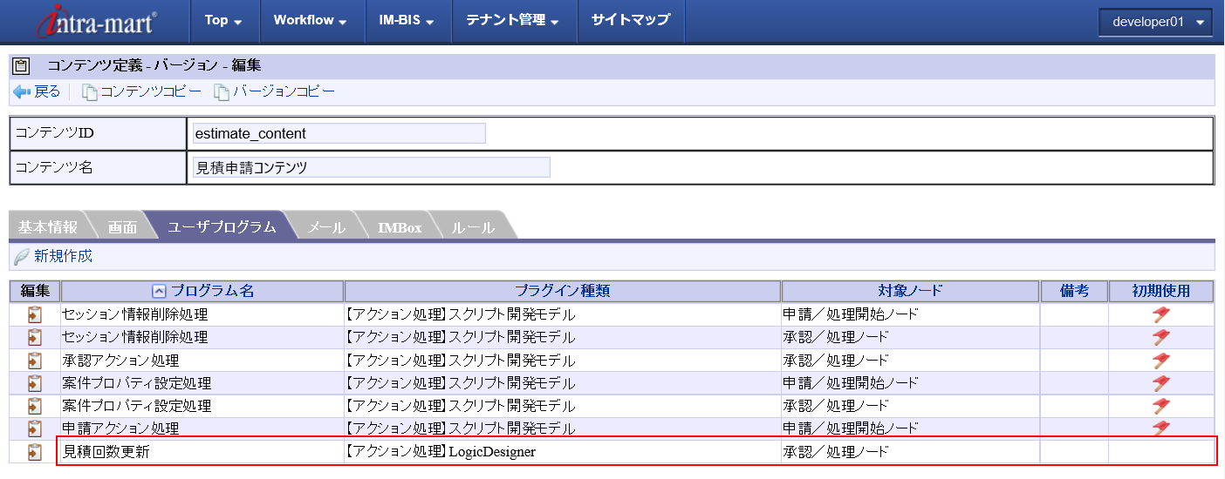

* + 1. Cài đặt nơi gọi (nguồn gọi) của Logic Flow

Tiến hành cài đặt gọi logic flow này từ IM-Workflow.

1. Từ Site Map nhấn chọn “workflow” 「ワークフロー」＞”người quản lý workflow” 「ワークフロー管理者」＞”định nghĩa master” 「マスタ定義」＞”định nghĩa flow” 「フロー定義」

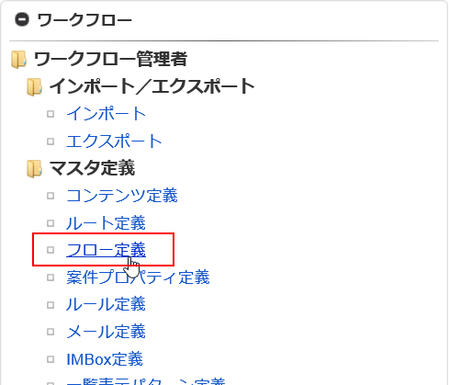

1. Ở list “định nghĩa flow” [フロー定義], nhấn chọn “biên tập” [編集] của dòng “WF yêu cầu ước lượng” 「見積申請WF」

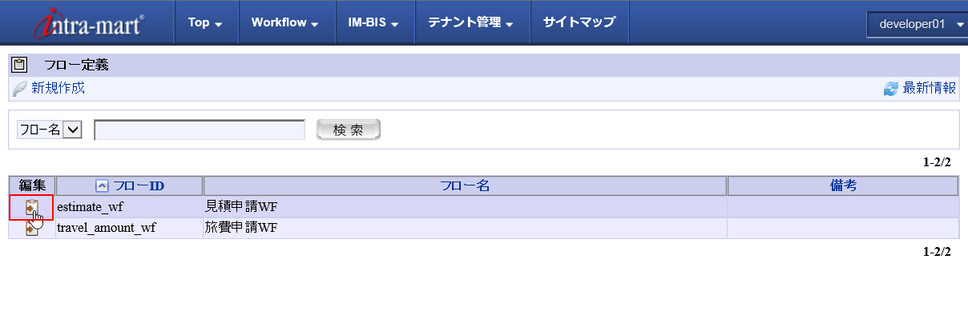

1. Ở màn hình “Định nghĩa-Biên tập flow” [フロー定義-編集], nhấn chọn tab “version” [バージョン].

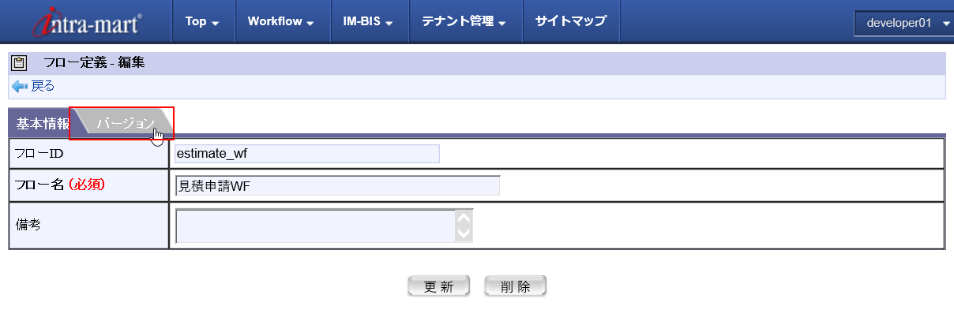

1. Nhấn chọn biên tập [編集] từ version list.

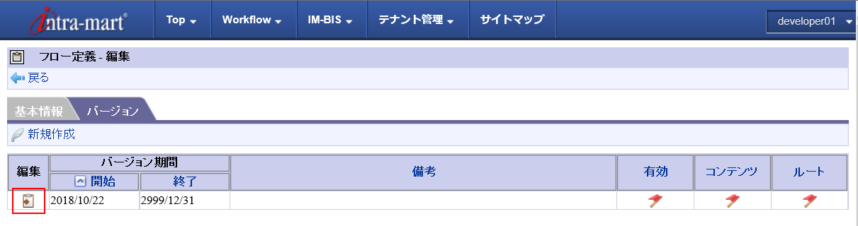

1. Nhấn chọn tab “chi tiết route” 「ルート詳細」 trong màn hình biên tập của version [バージョン-編集]

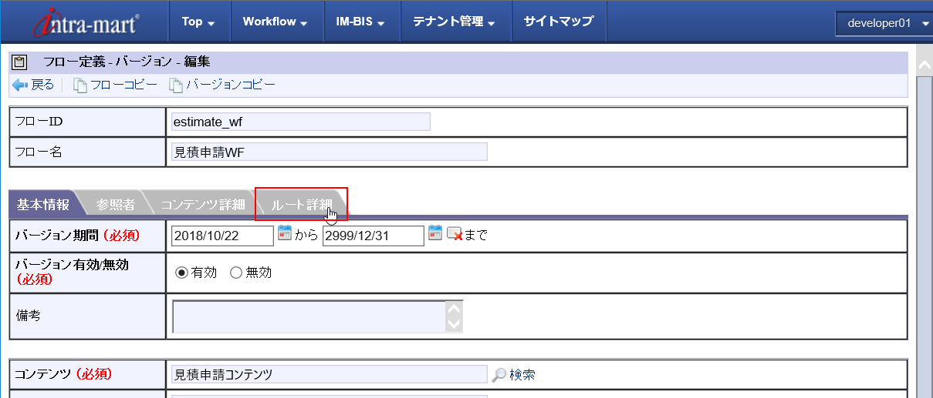

1. Nhấn chọn node “phê duyệt của trưởng phòng” 「部長承認」 là node phê duyệt cuối cùng, nhấn chọn “biên tập” [編集].

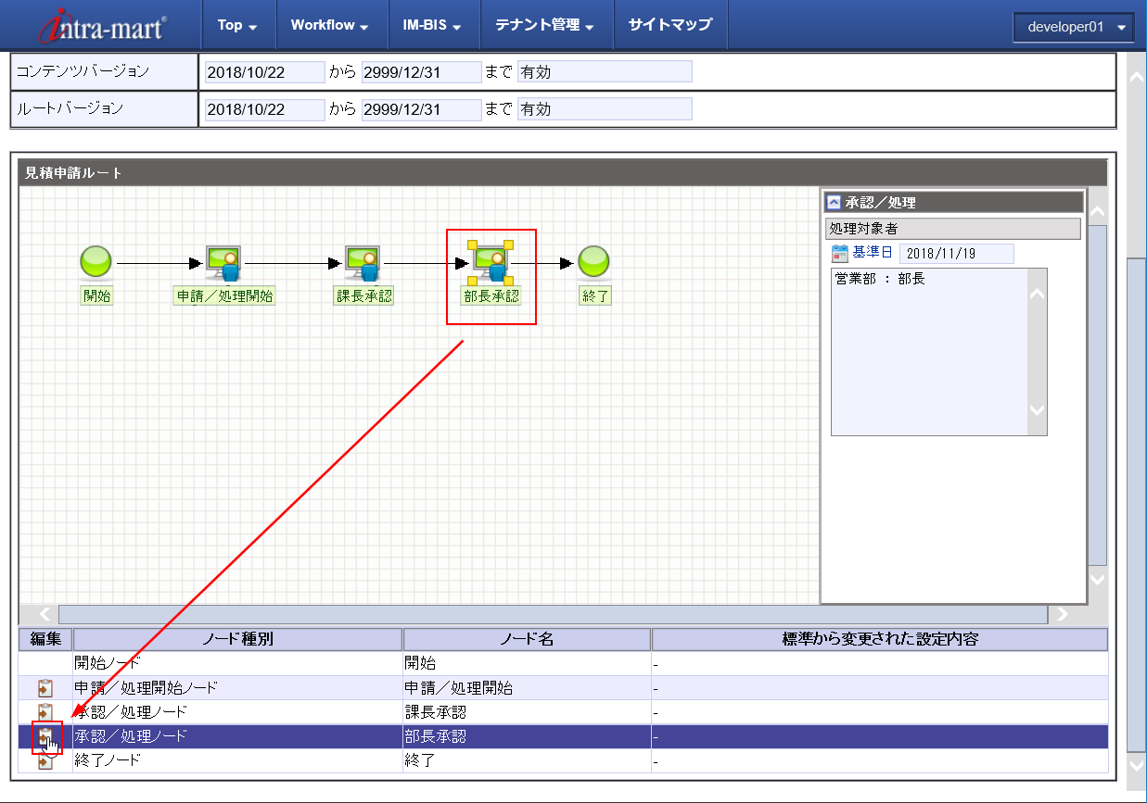

1. Dialog “cài đặt node” [ノード設定] được hiển thị, ở hạng mục “xử lý hành động” 「アクション動作処理」, nhấn chọn “thay đổi từ standard” [標準から変更する].

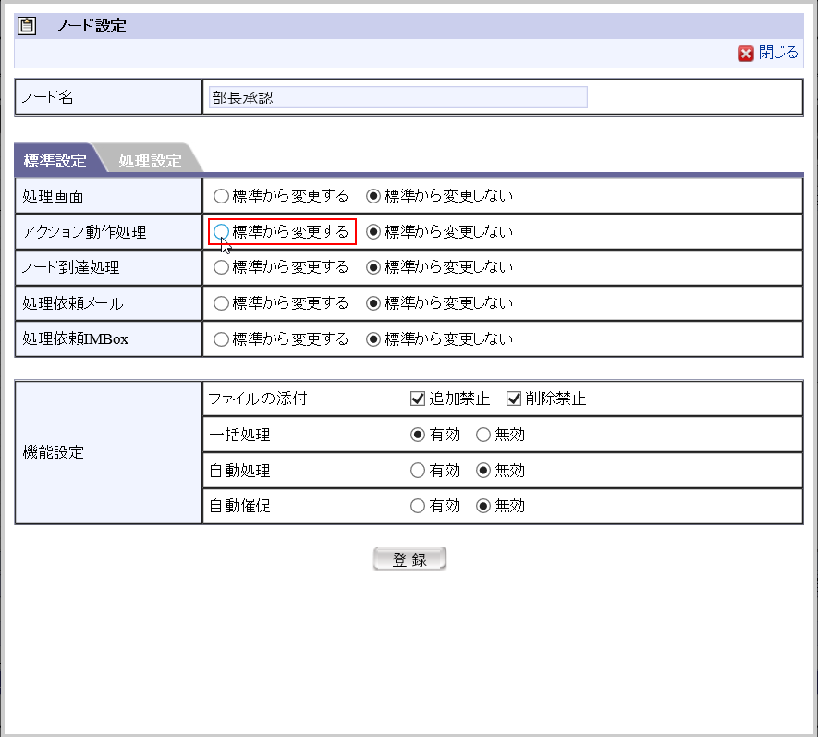

1. Khi nhấn chọn “thay đổi từ standard” [標準から変更する], giữ nguyên những xử lý hành động đang được cài đặt từ trước, nhấn chọn “tìm kiếm” [検索].

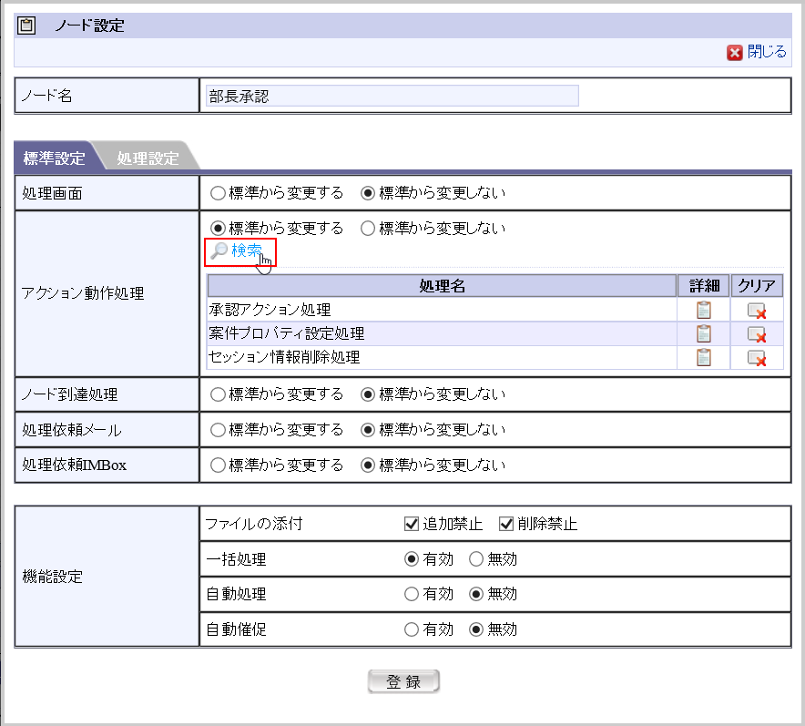

1. Dialog “Định nghĩa - tìm kiếm user program” 「ユーザプログラム定義-検索」 được hiển thị, nhấn chọn “cập nhật số lần ước lượng” 「見積回数更新」 đăng ký lúc nãy.

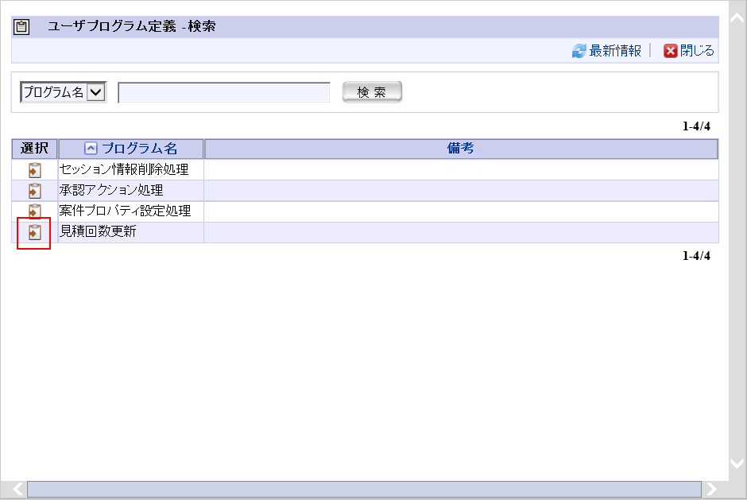

1. Quay lại dialog “cài đặt node” [ノード設定], xác nhận “cập nhật số lần ước lượng” 「見積回数更新」 được thêm vào “xử lý hành động” [アクション動作処理], nhấn nút “đăng ký” [登録].

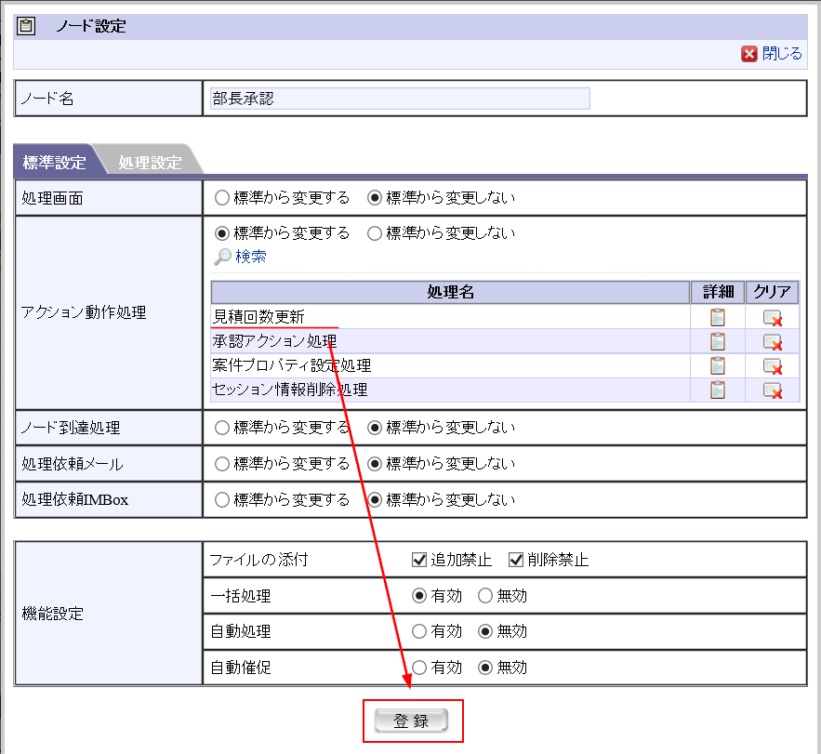

1. Ở màn hình “biên tập version”, nếu cột “nội dung cài đặt đã được thay đổi từ Standard” [標準から変更された設定内容] giống như bên dưới thì hoàn thành cài đặt.

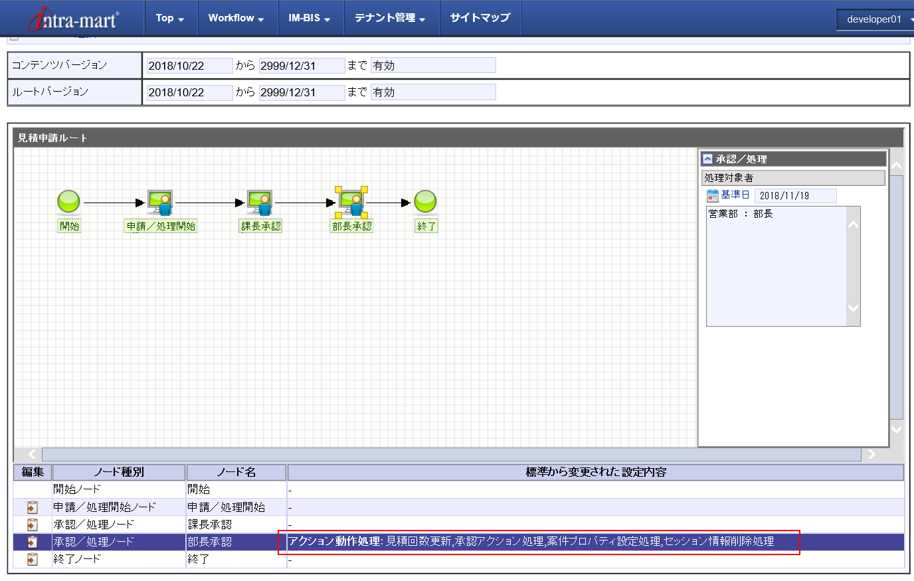

* + 1. 9.4 Xác nhận trạng thái (vừa thay đổi)

Chạy thực tế workflow của “yêu cầu ước lượng” [見積申請], tiến hành xác nhận trạng thái vừa thay đổi.

1. Login bằng userid 「stdnt{id học viên}_sales_emp1」
2. Từ ứng dụng WF yêu cầu ước lượng, tạo mới matter data, thực thi đến bước “yêu cầu” [申請]. Ở đây, từ ứng dụng quản lý khách hàng, xác nhận giá trị của “số lần estimate” [見積回数] của thông tin khách hàng nằm trong section “nơi estimate” [見積先]

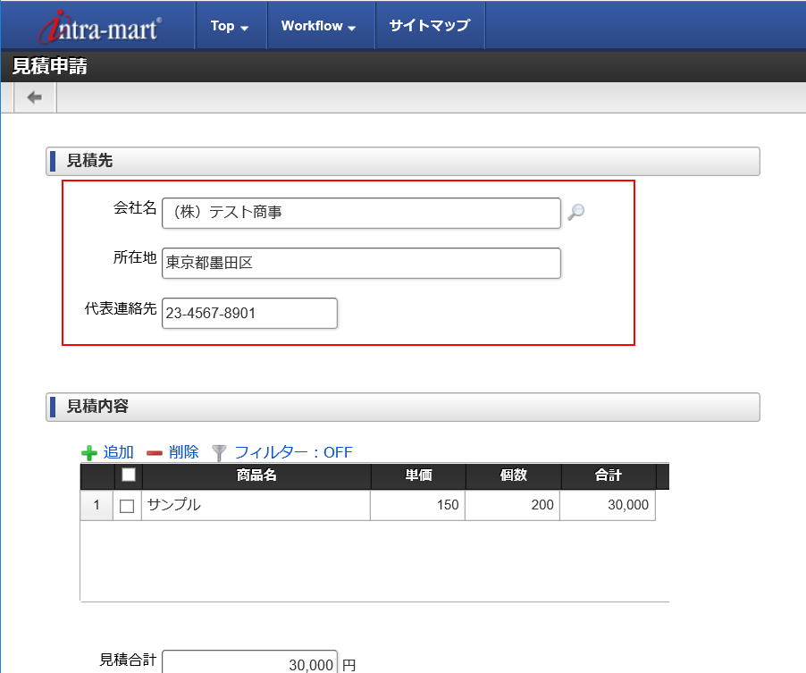

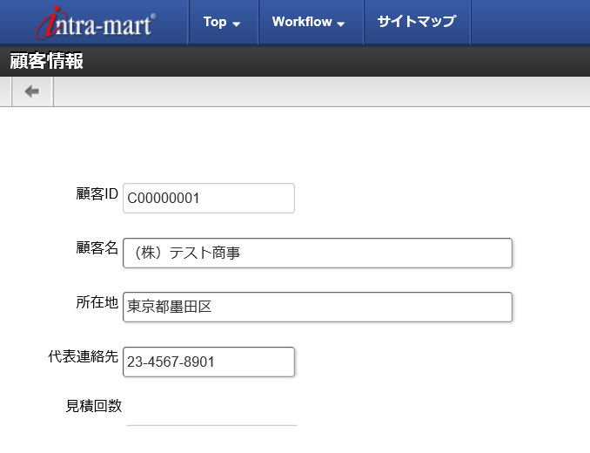

1. Login bằng userid 「stdnt{id học viên}_sales_chief」, phê duyệt matter data vừa yêu cầu ở trên.

Sau khi hoàn thành phê duyệt này, di chuyển đến ứng dụng quản lý khách hàng, xác nhận giá trị “số lần estimate” [見積回数] của thông tin khách hàng đang sử dụng trong matter data chưa được cập nhật.



1. Login bằng userid 「stdnt{id học viên}_sales_mng」, phê duyệt matter data đã được phê duyệt ở trên.

Sau khi hoàn thành phê duyệt, di chuyển đến ứng dụng quản lý khách hàng, nếu có thể xác nhận được giá trị của “số lần estimate” [見積回数] của thông tin khách hang đang sử dụng trong matter data đã được thay đổi thì trạng thái thay đổi đúng theo kỳ vọng.

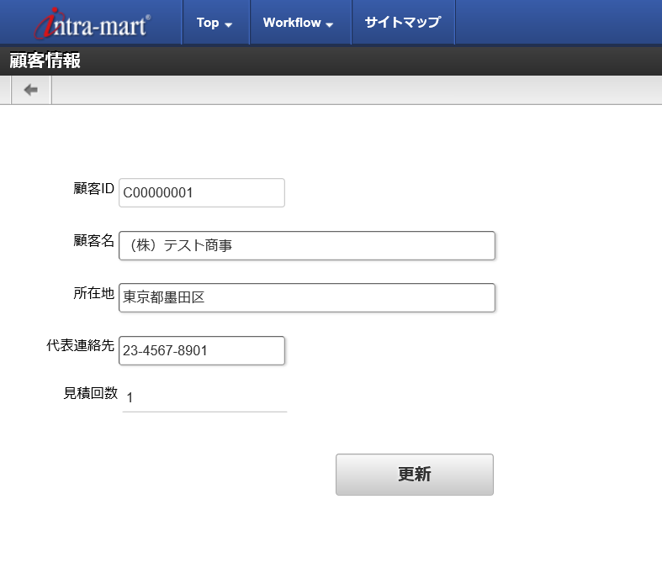

4. 1. 1. 9.3 Xác nhận trạng thái (vừa thay đổi)

Hiển thị màn hình “yêu cầu” [申請] của ứng dụng “WF yêu cầu ước lượng”, tiến hành chạy logic flow.

1. Login bằng userid 「stdnt{id học viên}_sales_emp1」, từ global navi nhấn chọn 「Workflow」>”yêu cầu” 「申請」



1. Nhấn chọn “yêu cầu/bắt đầu xử lý” [申請／処理開始] của dòng có flow name là [見積申請WF].



1. Nhấn nút “cài đặt” nằm kế bên mục “phần trăm khuyến mãi” [割引率], tùy theo khách hàng đã được cài đặt trong section “nơi ước lượng” [見積先], xác nhận giá trị của phần trăm khuyến mãi được cài đặt thay đổi

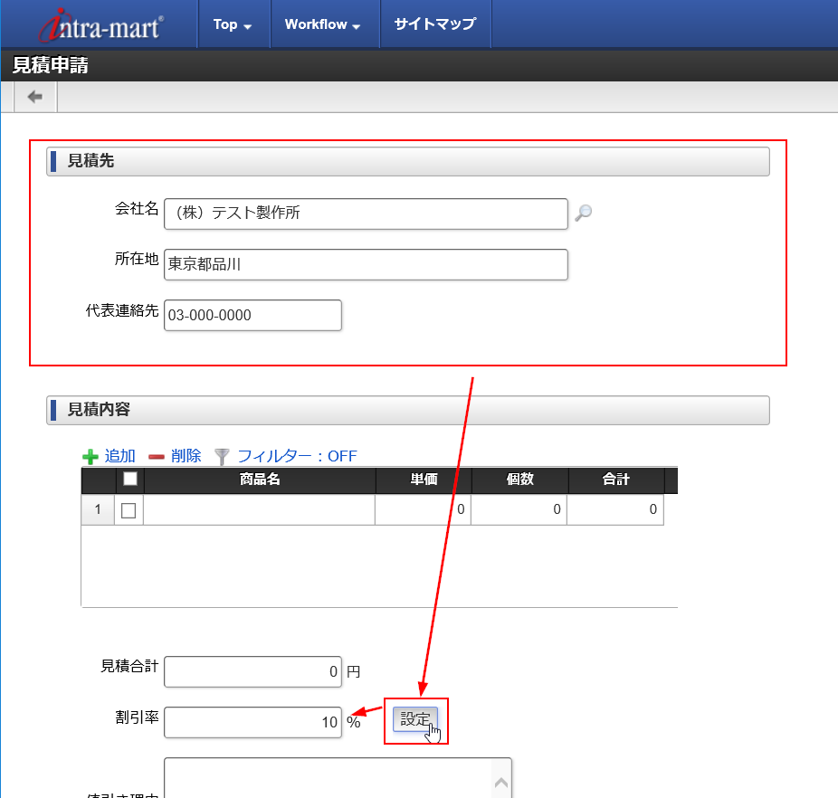

1. 帳票を出力する
   1. IM-PDF Designerとは

IM-PDF Designer は、iAP上でPDF形式の帳票を作成するための追加アプリケーションです。

PDFファイルの生成は、IOWebDOCというサードパーティ製品が行います。PDFファイルを生成するには、IOWebDOCのレイアウトデザインツールで作成したレイアウト定義ファイルと、そのレイアウトに当てはめるデータが必要になります。



* 1. レイアウトデザインツール

レイアウト定義ファイルは、IOWebDOCのパッケージに含まれている3種類のレイアウトデザインツールから作成します。

このレイアウトデザインツールは、作成したい帳票の種類によって使い分けることになります。レイアウトデザインツールの種類とその用途については以下の通りです。

|  |  |  |
| --- | --- | --- |
| レイアウトデザインツール | 用途 | レイアウト定義ファイルの拡張子 |
| IODOC | 単票用 | dlf/iod |
| IODBDOC | 連票用 | ddl |
| IOCELA（非推奨） | clf/def |

帳票を作成する際は、作成しようとしている帳票が「単票」「連票」のどちらに該当するか判断し、それを基にレイアウトデザインツールを開発者PCにインストールすることになります。

単票、連票の違いは、後述の章に記載したレイアウトデザインツールの画面キャプチャを参考にするか、それぞれのデザインレイアウトツールのマニュアルを参照してください。

**= 重要 =**

レイアウトデザインツールのインストールにはライセンスキーが必要です。IM-PDFDesignerには、IOWebDOCのランタイム用ライセンスが１つとレイアウトデザインツール用のライセンスが１つ同梱されていますが、ライセンスキー１つにつきインストール可能な開発PCは１台のみとなります。

複数台の開発PCにレイアウトデザインツールをインストールする場合は、別途レイアウトデザインツール用のライセンスを購入する必要がありますので、リコーグループ内の担当者にお問い合わせください。

* + 1. IODOC

「IODOC」は単票用レイアウトデザインツールで、複雑なレイアウトの帳票の作成に適しています。

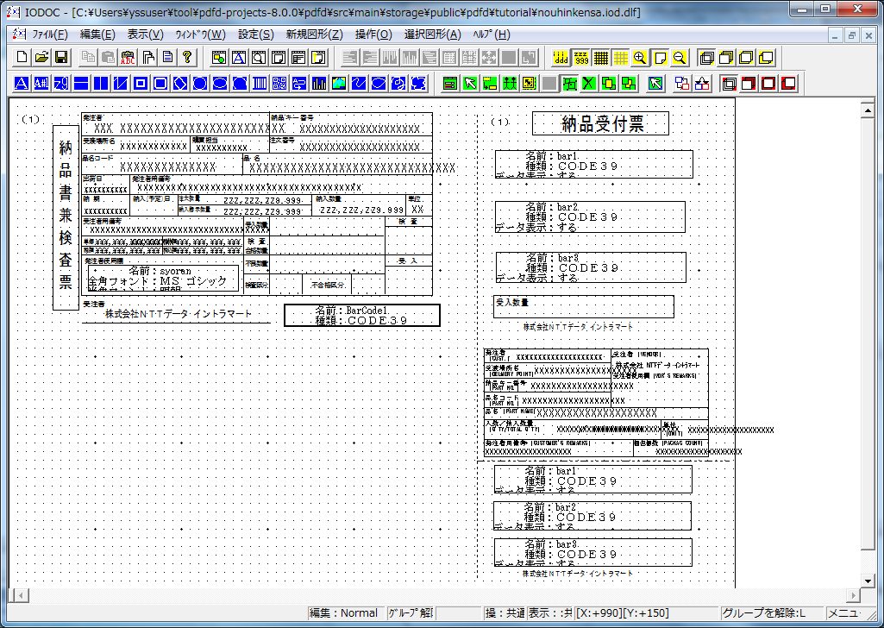

IODOCの使い方に関しては、IOWebDOC開発元のマニュアルを参照ください。

**IODOCマニュアル**

* <https://www.intra-mart.jp/document/library/pdfd/public/pdfd_programming_guide/_downloads/iodoc_Tool.pdf>
  + 1. IODBDOC

IODBDOCは連票用レイアウトデザインツールで、連続した表形式の帳票の作成に適しています。

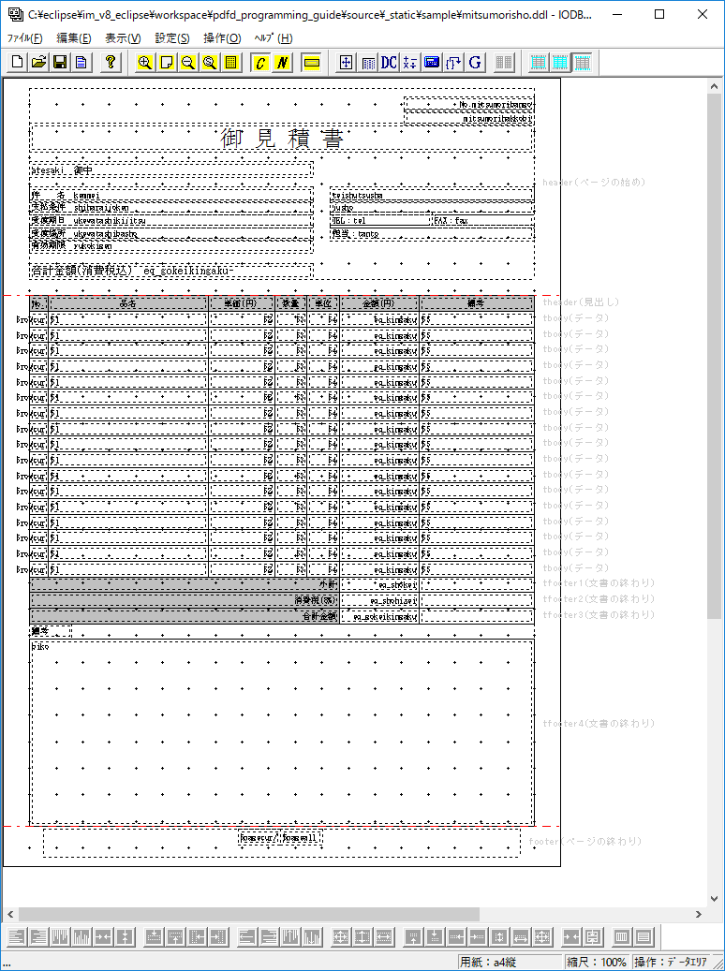

IODBDOCの使い方に関しては、IOWebDOC開発元のマニュアルを参照ください。

**IODBDOC簡易マニュアル**

* <https://www.intra-mart.jp/document/library/pdfd/public/pdfd_programming_guide/_downloads/IODBDOC_Quick.pdf>
  + 1. IOCELA

IOCELAも、IODBDOCと同様に連票用のレイアウトデザインツールで、連続した表形式の帳票の作成に向いています。

しかし、IOWEBDOCのほうが機能面で優れているとの理由から、IODBDOCの利用が推奨されています。IOCELAで生成した既存帳票がある場合を除いて、IOWEBDOCを利用してください。

* 1. 帳票「見積書」を作成する

「見積書」という帳票を準備して、見積申請WFアプリで申請済みのデータをPDFに出力してみましょう。

なお、レイアウト定義ファイルと帳票出力処理、そして帳票出力処理をFormaアプリから呼び出すためのデータソース定義は、すでに作成済みのものを使用します。

* + 1. レイアウト定義ファイルの作成

「見積書」のレイアウト定義ファイルは、事前にIODOCで作成したもの（すなわち、単票の帳票レイアウト）を使います。

レイアウト定義ファイルの作成手順は本書には記載しませんので、IODOCの操作マニュアルを参照ください。

見積書のレイアウトは以下のようになっています。



上記図の赤枠の部分が、帳票出力時のデータマッピング対象項目です。帳票の出力処理の中で、これらの項目に対してマッピングする値を設定します。

* + 1. 帳票の出力処理の定義

帳票の出力処理は、IM-LogicDesignerで作成することができます。

この帳票の出力処理も既に作成済みのロジックフローを利用するため、ここではロジックフローの作成は行いません。帳票出力処理のロジックフローの中で、重要なエレメントの説明のみ行います。

帳票出力処理のロジックフロー全体像は以下のようになっており、図中番号１、２の範囲が帳票出力を行う上で必須となる部分です。

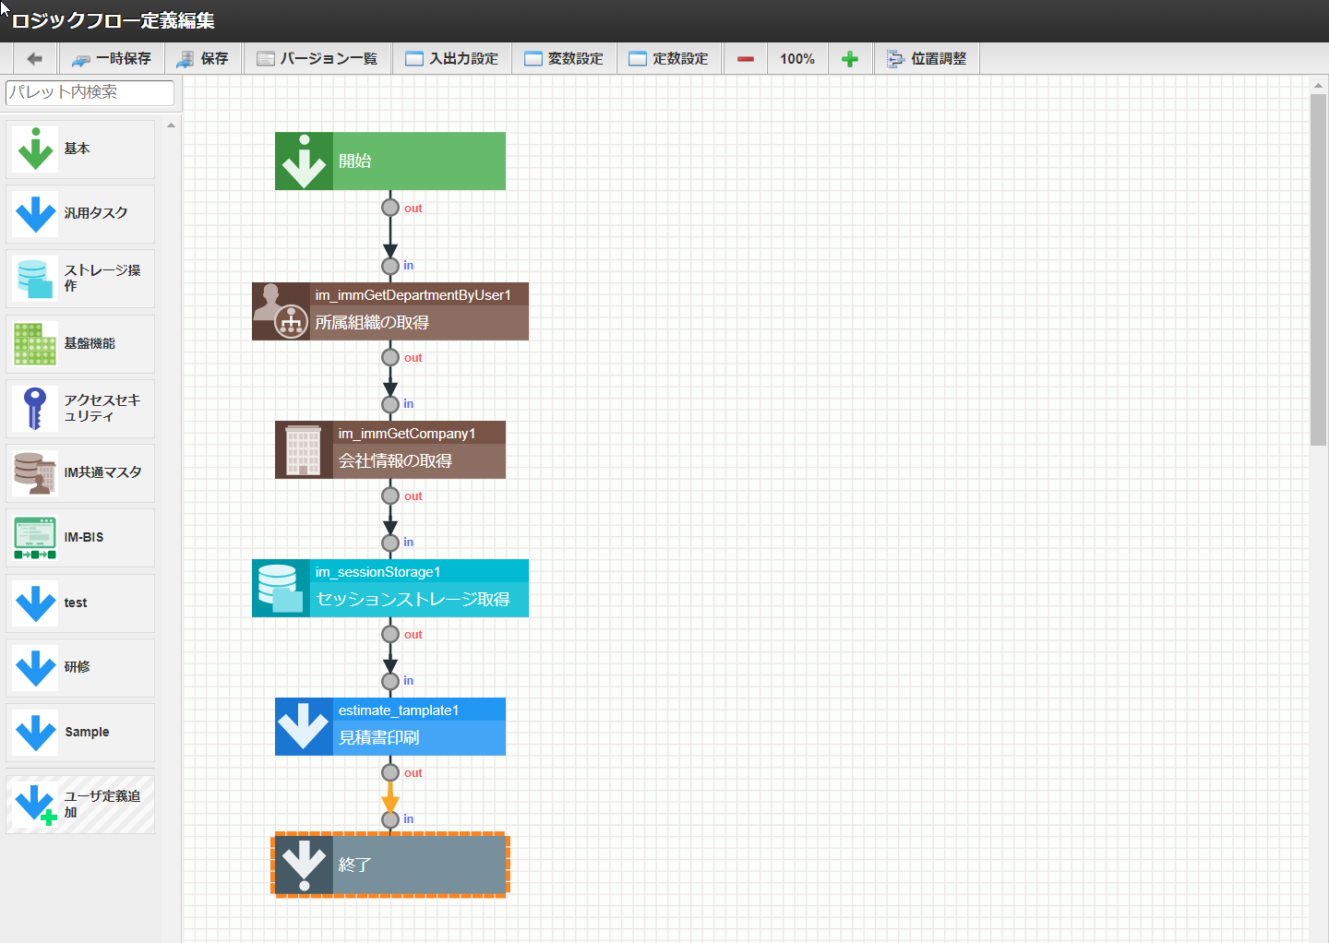

２

１

1. 図中番号１の部分は「ユーザ定義エレメント」であり、サイトマップの「LogicDesigner」＞「ユーザ定義」＞「IOWebDOC（iod）定義新規作成」から作成したエレメントになります。

「IOWebDOC（iod）定義」エレメントは、単票形式の帳票を出力する際に必要なエレメントです。似た名前のエレメントとして「IOWebDOC（ddl）定義」がありますが、これは連票形式の帳票を出力する際に定義するエレメントになります。

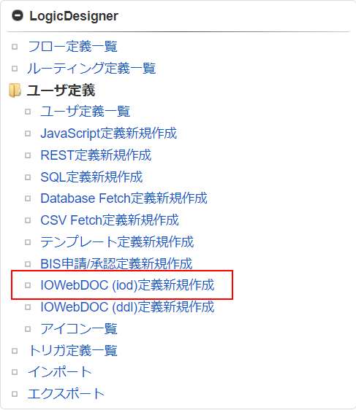

「IOWebDOC（iod）定義新規作成」を選択すると、IOWebDOC(iod)編集画面に遷移します。

ユーザ定義共通設定セクションにある項目のうち、[入力値]と[出力値]は、画面上から設定することは出来ないため、他の項目に値を設定します。

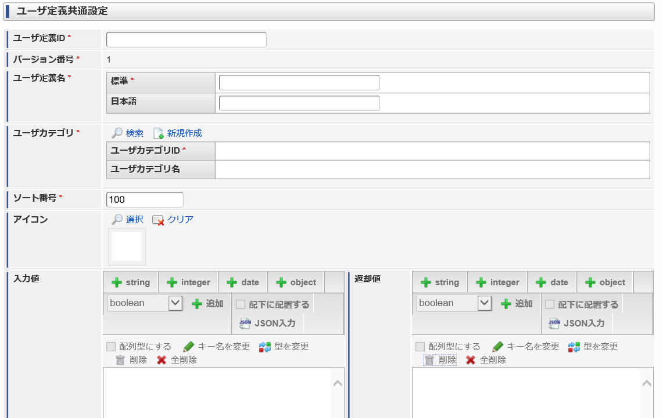

この２項目は、画面から設定することは出来ません。

ユーザ定義共通設定セクションの項目を設定した後は、IOWebDOC（iod）セクションの項目の設定を行います。

このセクションでは、このユーザ定義エレメントに紐付けるレイアウト定義ファイルを選択します。ファイルを選んで[選択]ボタンを押下すると、レイアウト定義ファイルに定義されたデータマッピング対象項目（キー名）が [入力値]欄に設定されます。

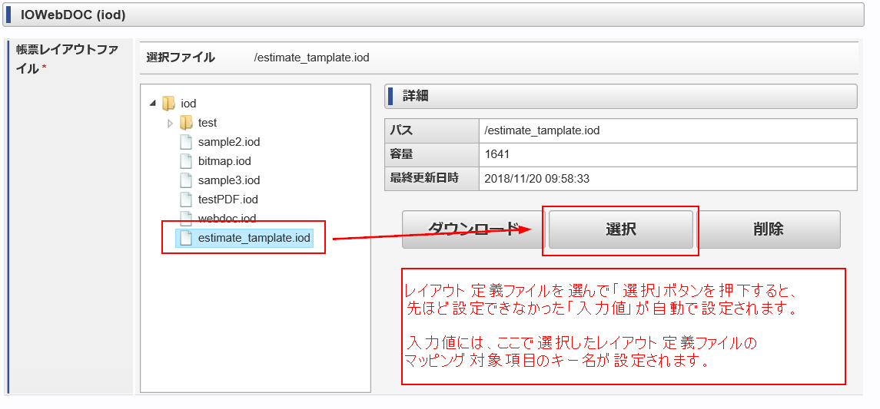

一覧上に使いたいレイアウト定義ファイルが表示されていない場合、このセクションからレイアウト定義ファイルのアップロードを行うことができます。

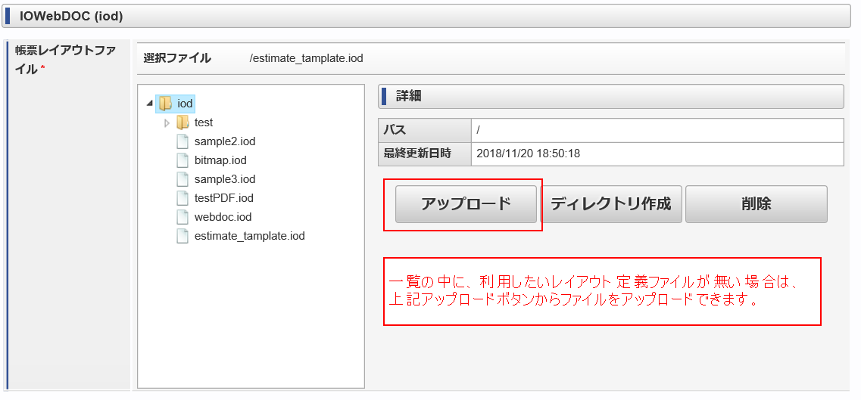

帳票のデータマッピング対象項目が「IOWebDOC（iod）定義」エレメントの入力値となるので、帳票に表示させる値はロジックフローのマッピング設定によって決定します。

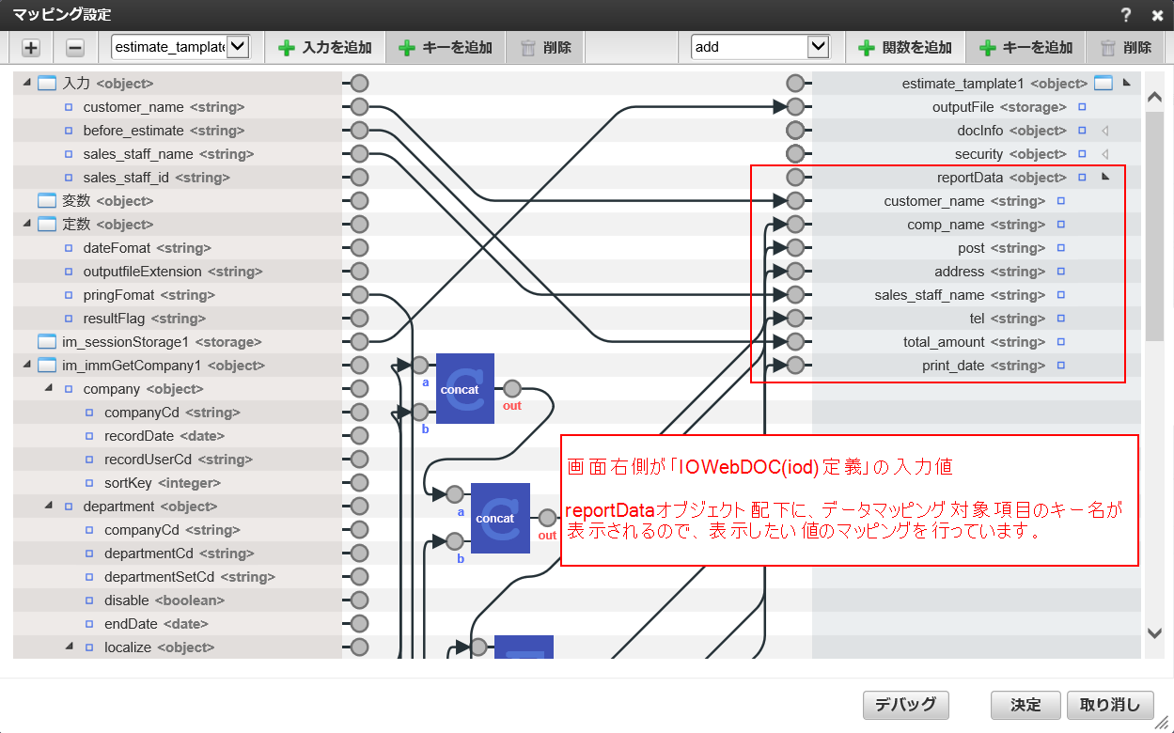

1. 図中番号２の部分にある「セッションストレージ取得」エレメントは、「IOWebDOC(iod)定義」エレメントの入力値の中で必須項目となっている「outputFile」プロパティとマッピングするために配置します。



２

この「セッションストレージ取得」エレメントは、Javaでいうところの「バイト出力ストリーム」の役割を持ち、HTTPのセッションが有効な期間だけ利用できるバイト出力ストリームです。

セッションが切れた時、そのバイト出力ストリームで出力したファイルも同時に削除される効果があり、帳票出力後（＝PDFのダウンロードが完了した後）、どこにもPDFファイルを残したくないケースで利用するのに適しています。

また、出力するPDFファイルのファイル名はこのエレメントの設定に基づきます。

このエレメントの入力値であるim_sessionStorageプロパティに設定した値が、そのままPDFファイルのファイル名となり、今回用意したロジックフローでは、「このロジックフローが動いた時のシステム日付（年月日時分秒）」を設定しています。

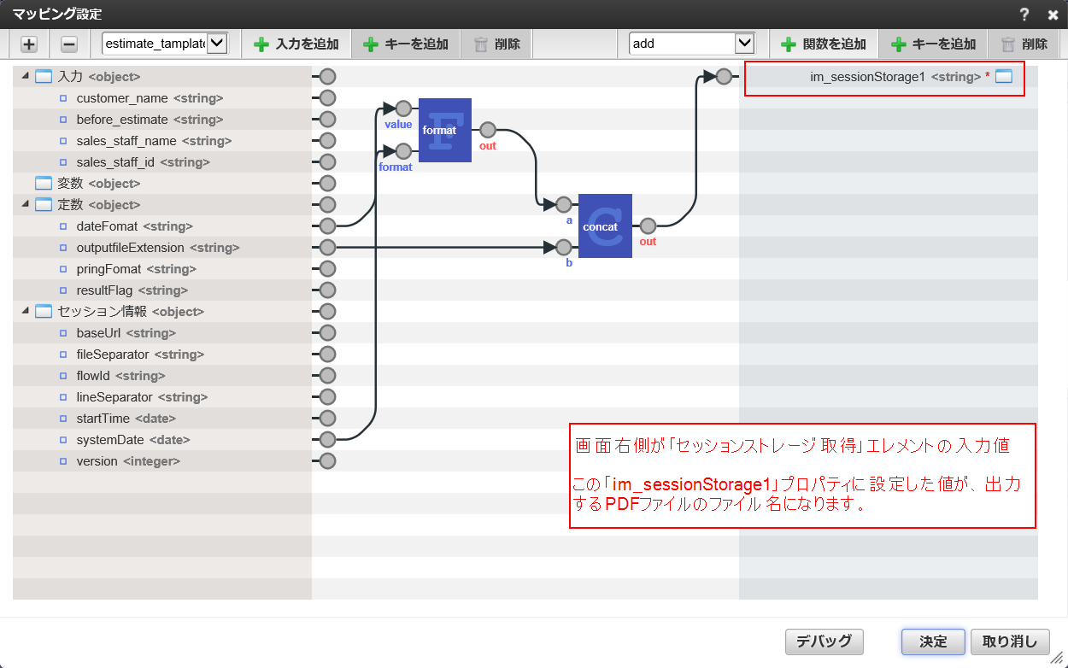

* + 1. PDF出力ボタンの配置

見積申請WFアプリのフォームに「見積書ダウンロード」ボタンを配置して、そのボタンが押下された時に帳票出力処理が動作するように設定しましょう。

なお、帳票出力処理の外部連携設定はすでに実施済みなので、外部連携の設定手順は割愛します。

1. ユーザID「stdnt{受講者番号}_developer」でログインします。
2. サイトマップから「Forma管理画面」＞「Formaアプリ作成」＞「アプリ一覧」を選択します。



1. アプリケーション一覧画面で、見積申請WFの[編集]を選択します。



1. [フォーム設定]タブで[編集]を選択します。



1. フォーム編集画面に遷移したら、ボタン(イベント)をフォーム画面の一番下に配置して、次のようにプロパティ設定を行います。

|  |  |
| --- | --- |
|  | アイテム：ボタン（イベント） |
| 【基本設定】タブ | 見積書ダウンロード |
| ラベル | 見積書ダウンロード |

|  |  |
| --- | --- |
| 【詳細設定】タブ | 見積書ダウンロード |
| アイテム名 | 見積書ダウンロード |
| 表示タイプ＞申請 | 非表示 |
| 表示タイプ＞再申請 | 非表示 |
| 表示タイプ＞承認 | 非表示 |

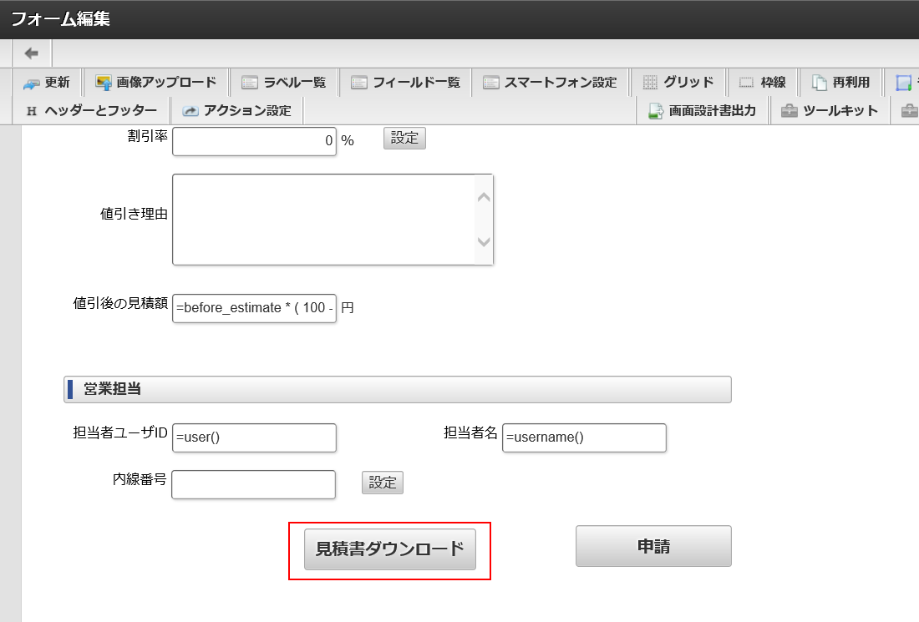

1. 次に[アクション設定]を選択します。

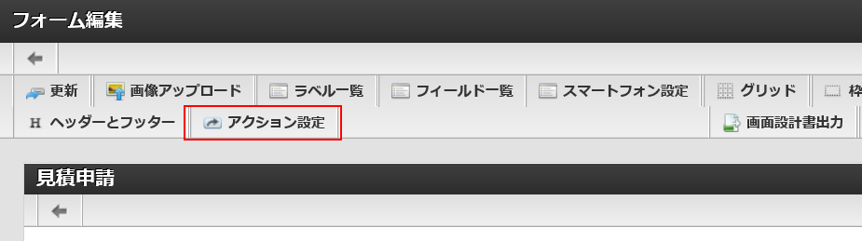

1. [アイテムイベント]タブを選択し、[追加]を選択します。

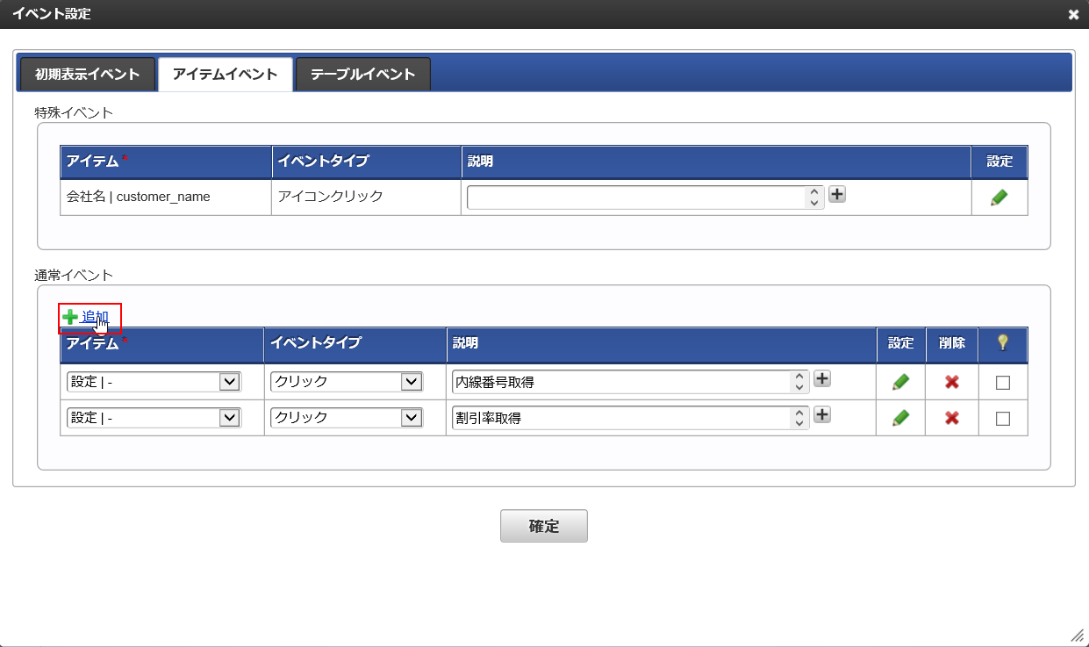

1. [アイテム]、[イベントタイプ]列を次のように設定し、[設定]を選択します。

|  |  |
| --- | --- |
| アイテム | 見積書ダウンロード | - |
| イベントタイプ | クリック |

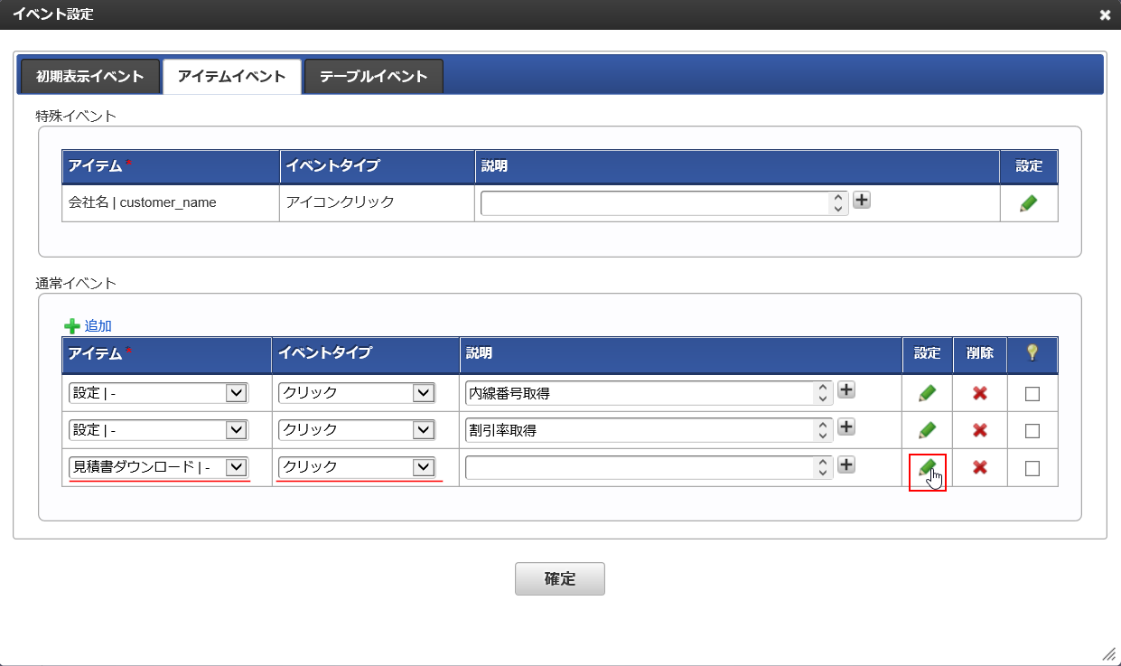

1. アクション設定画面にて[追加]を選択します。

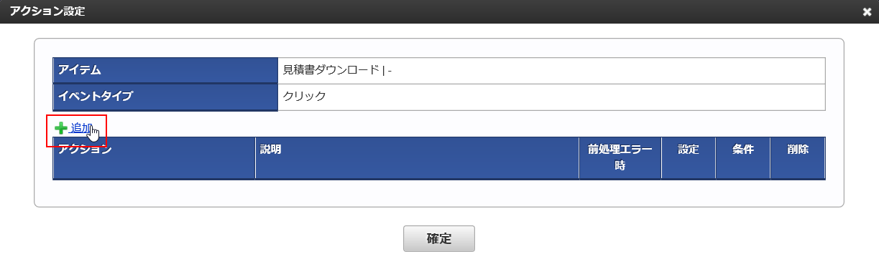

1. 「アクション」列で「外部連携」を選択し、右の[設定]を選択します。

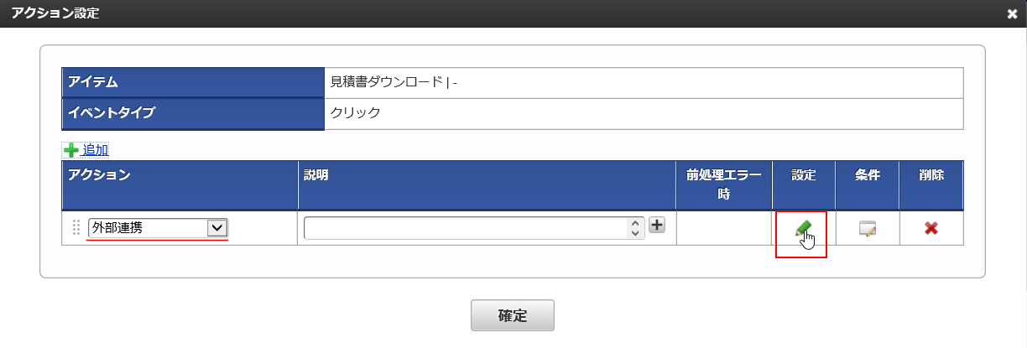

1. データマッパー画面にて右上の[検索]を選択します。



1. 「見積書エクスポート」を選択します。

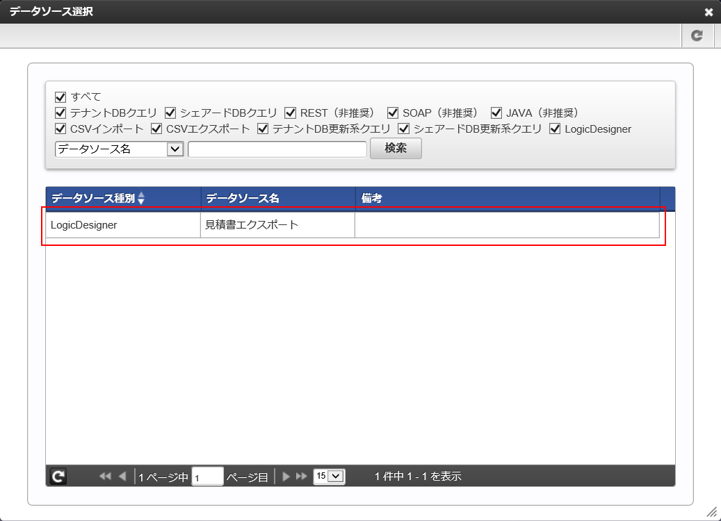

1. [リクエスト]タブでは、次のマッピング設定を行います。

|  |  |  |
| --- | --- | --- |
|  | 見積申請WFフォームの項目 | 見積書エクスポートの入力値 |
| マッピング１ | 会社名 | customer_name | customer_name |
| マッピング２ | 見積合計 | after_estimate | before_estimate |
| マッピング３ | 担当者名 | sales_staff_name | sales_staff_name |
| マッピング４ | 担当者ユーザID | sales_staff_id | sales_staff_id |

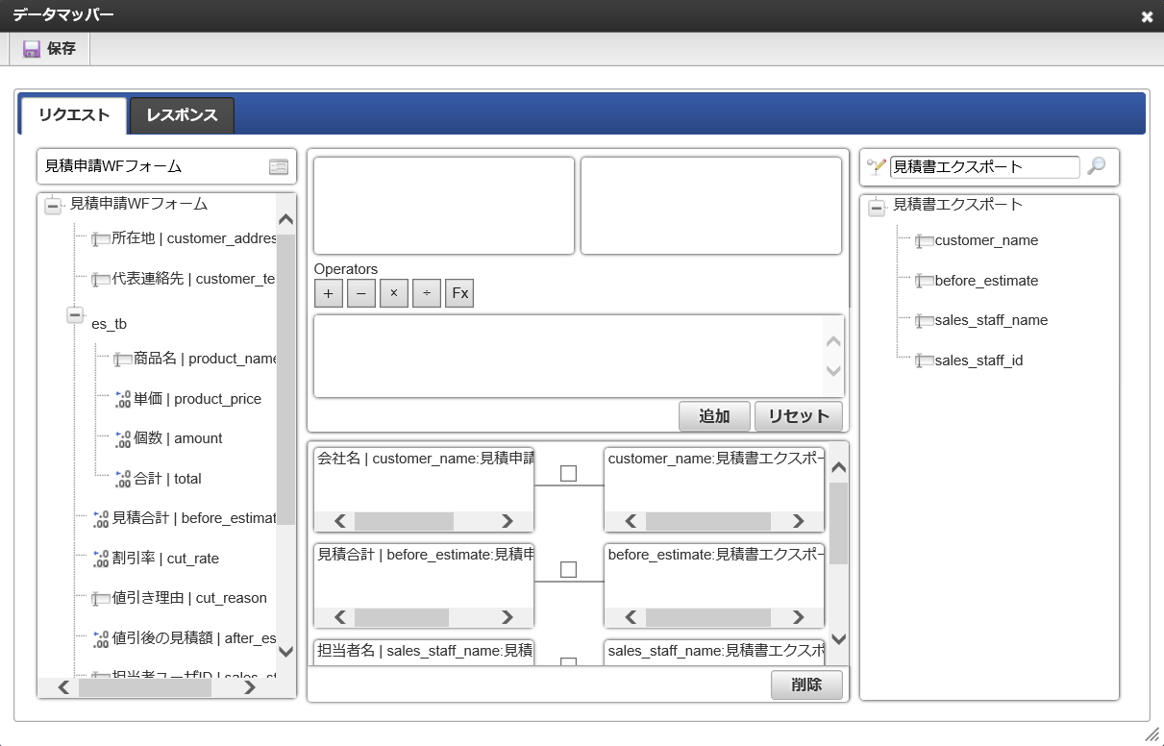

1. [レスポンス]タブでは、何もマッピングしません。

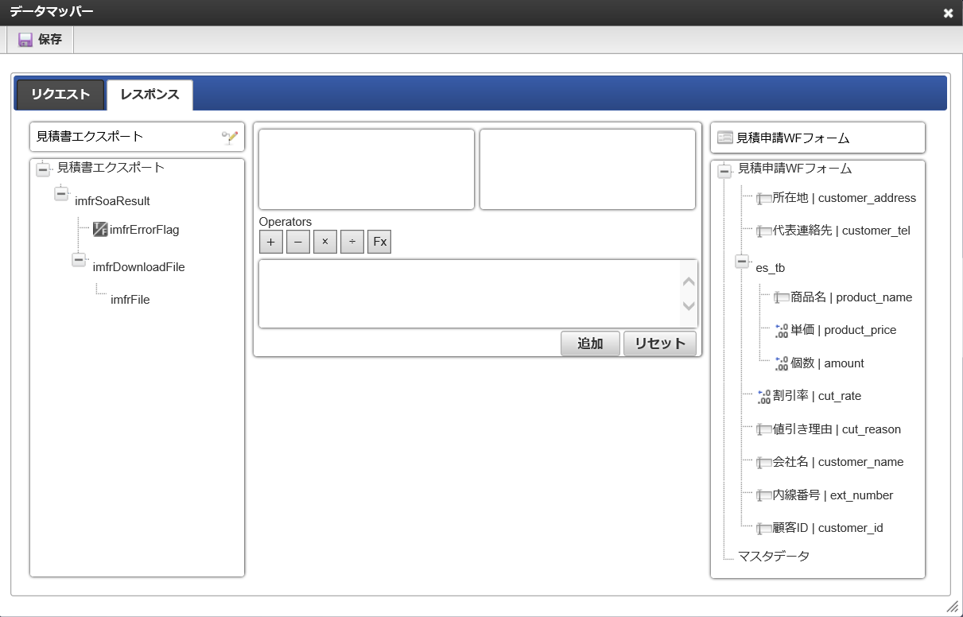

1. 左上の[保存]ボタンを押下し、「マッピングの保存が完了しました。」と表示されたら[×]で閉じます。

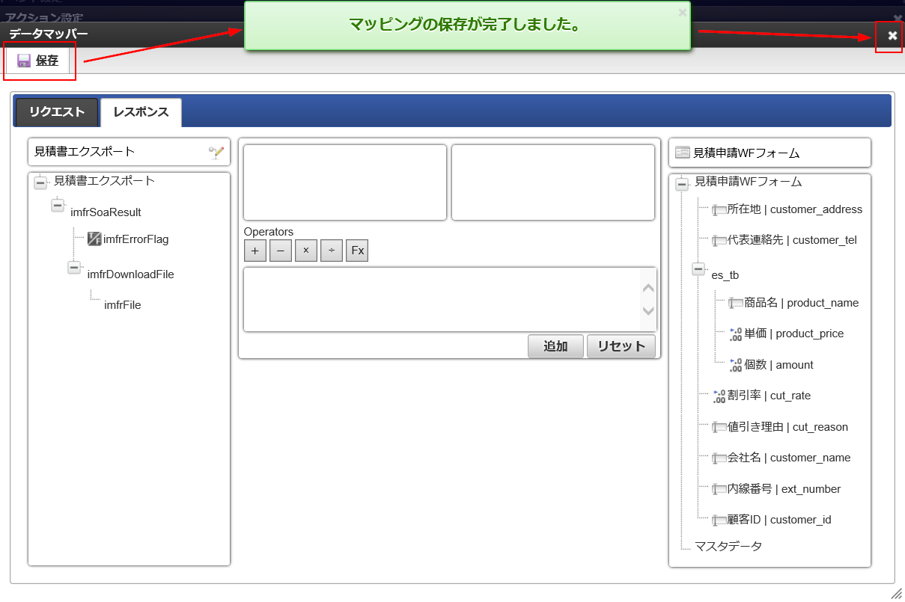

1. アクション設定画面に戻るので、[確定]ボタンを押下します。

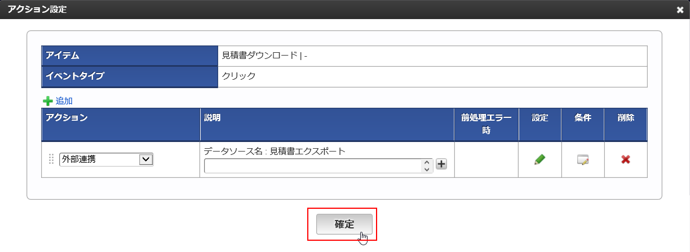

1. イベント設定画面に戻るので、[確定]ボタンを押下します。

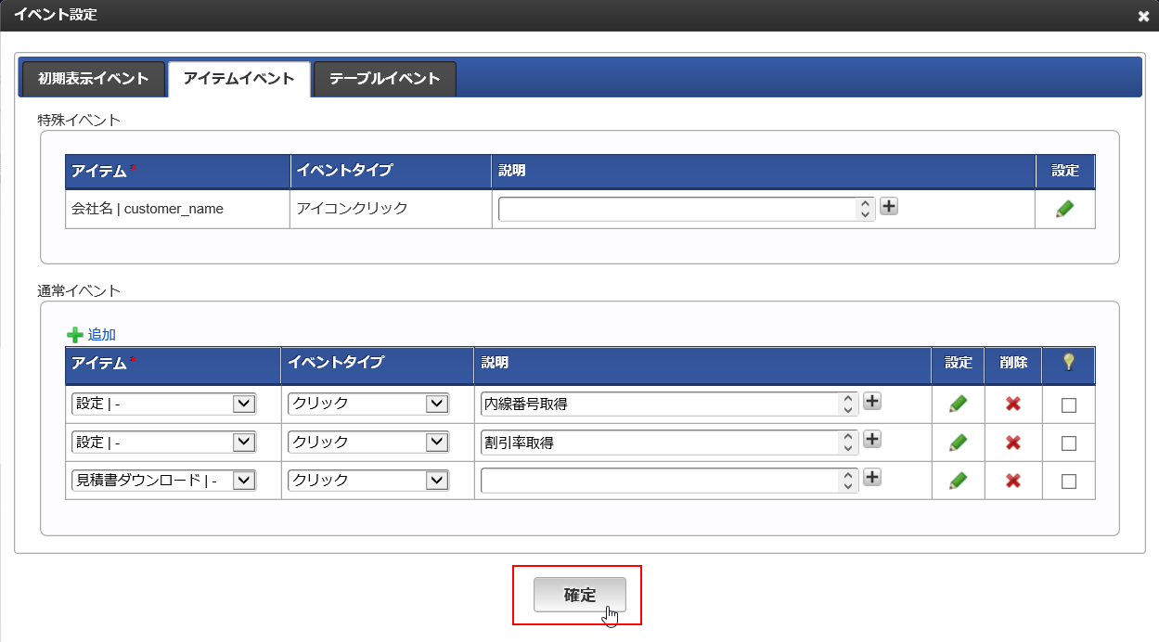

1. フォーム編集画面に戻るので、左上の[更新]を選択し、フォームを保存します。

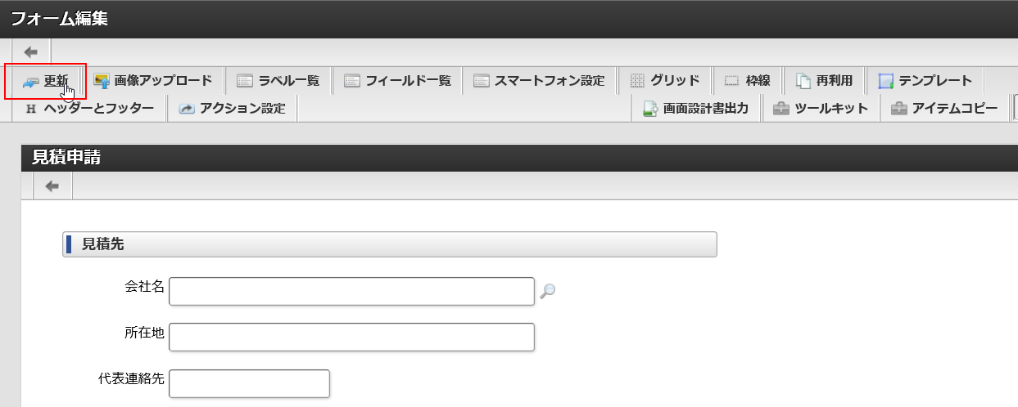

1. フォームの更新が完了したら、[戻る]ボタンでフォーム編集画面を閉じます。

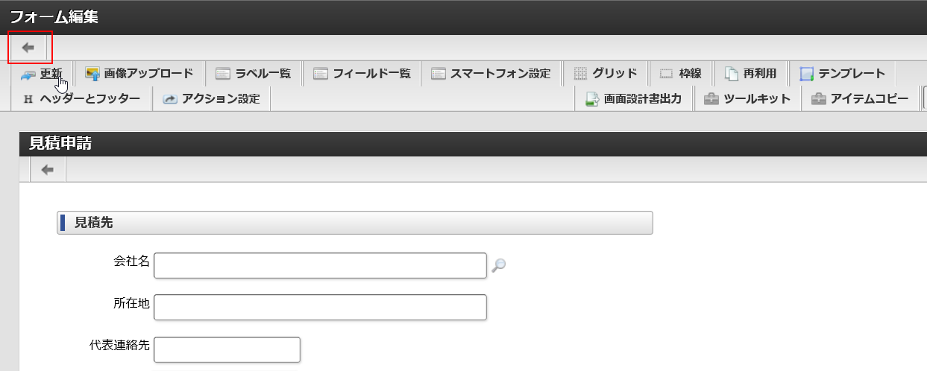

* + 1. 動作確認

見積申請WFアプリで案件データを１件作成し、その案件データの参照画面の[見積書ダウンロード]ボタンから、PDFがダウンロードできることを確認します。

1. ユーザID「stdnt{受講者番号}_sales_emp1」でログインし、グローバルナビの「Workflow」>「申請」を選択します。



1. 申請／処理開始画面に表示された一覧から、見積申請WFアプリの[申請]を選択します。



1. 見積申請WFの画面項目に任意の値を設定し、[申請]ボタンを押下します。

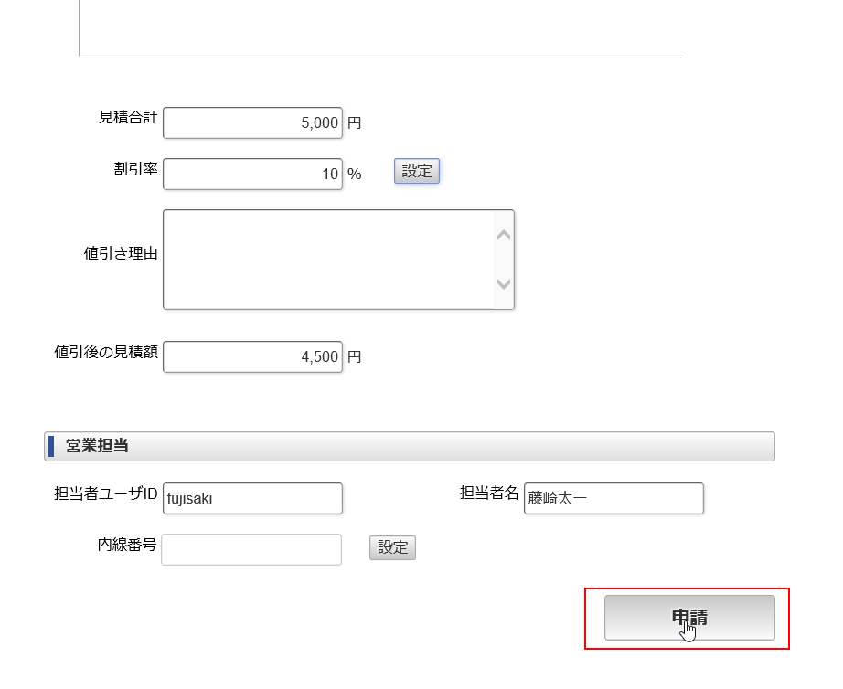

1. グローバルナビの「Workflow」>「参照」を選択します。

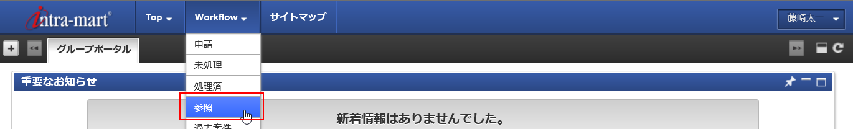

1. 参照画面の一覧が表示されたら、いま申請した案件データの[詳細]を選択します。

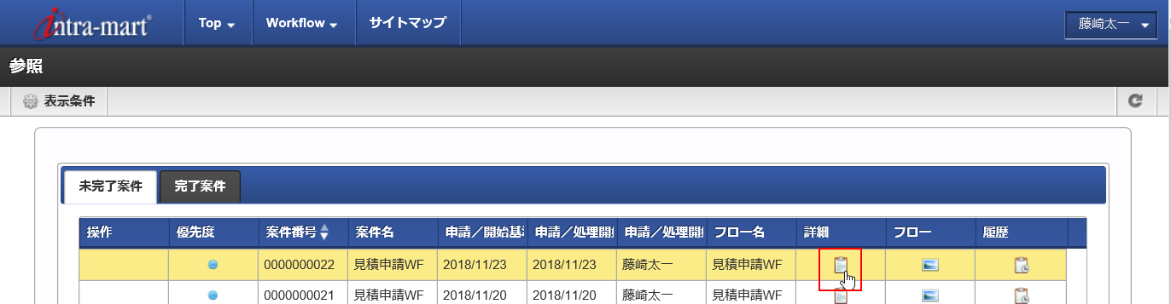

1. 見積申請フォームの一番下を表示して、[見積書ダウンロード]ボタンを押下します。

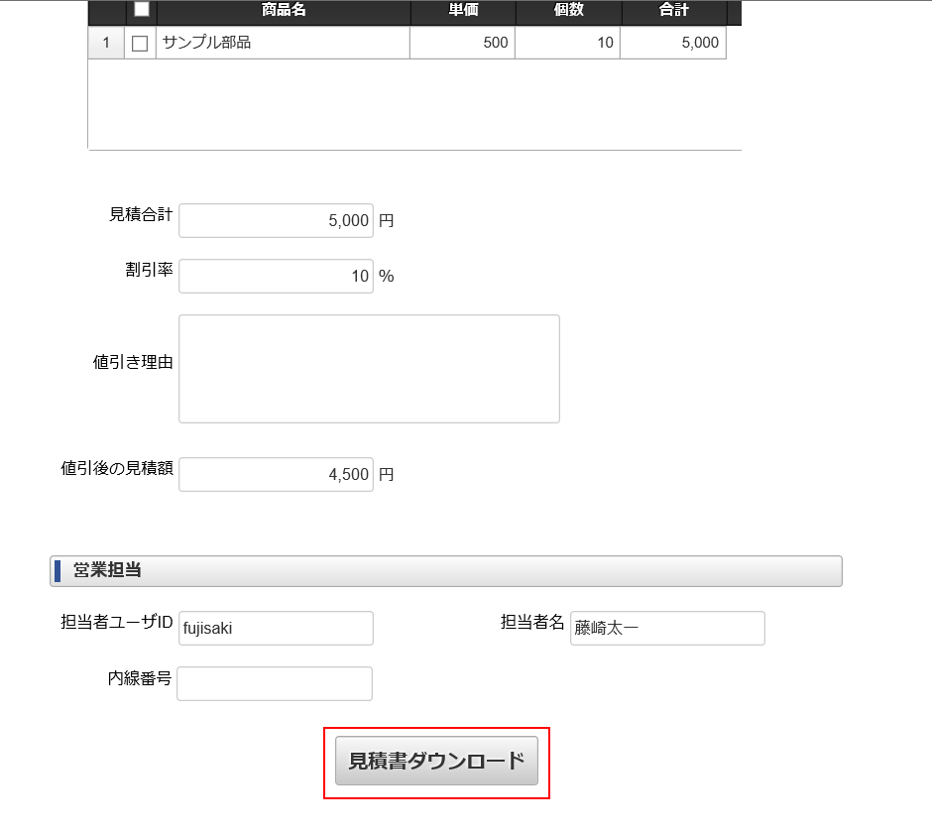

1. PDFファイルのダウンロードが開始されることを確認したら、期待通りの挙動となります。

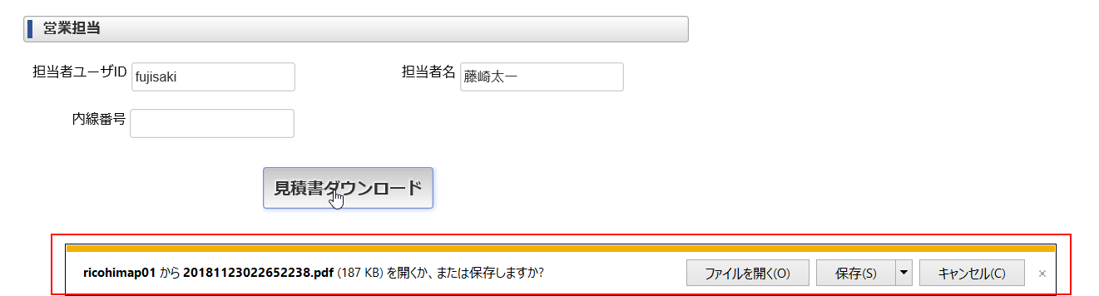

5. 付録
   1. Formaアプリのフォーム・デザイナに関するヘルプ

画面項目を設計する上で、留意するべき点について説明します。

フォーム・デザイナの基本的な使用方法については、以下のURLをご参照ください。

**IM-FormaDesigner for Accel Platform IM-FormaDesigner デザイナヘルプ**

* 「フォーム・デザイナ」画面の各部の名称と機能

<http://www.intra-mart.jp/document/library/forma/public/forma_designer_help/designer_help/forma.html>

* 1. フォーム画面作成時の注意事項

フォーム編集画面作成において、作成時の注意事項について説明します。

1. ラベルと入力アイテムのアイテムエリアが被らないように調整します。

⇒被ってしまうと、入力ができなくなります。



1. アイテムサイズで右のマージンを余分に取っておきます。(+35程度)

⇒余裕がないと、エラーアイコンが表示された際に改行されてしまい、レイアウトが崩れてしまう恐れがあります。



1. スクリプトアイテムは他のアイテム部品よりも前面の設定にしてください。

⇒背面に表示させていると、スクリプトの処理順が前後し、正しくスクリプトが動かないことがあります。

【表示順変更方法】

表示順を変更したいアイテムを右クリックし、「最前面へ移動」を選択します。

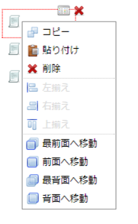

1. Formaアイテムを追加・変更した場合は、フォーム編集画面左上にある「更新」と、「テーブル設定」タブ＞「更新」を必ず行ってください。

⇒上記手順を行わないと、DBにカラムが追加されないため、申請時に登録エラーとなってしまいます。

1. Formaアイテムを削除した場合、削除した項目のDBカラムは削除されません。
   1. 項目値定義

セレクトボックス、ラジオボタン、チェックボックスアイテムについての項目設定方法は以下のURLをご参照ください。

**IM-FormaDesigner for Accel Platform IM-FormaDesigner デザイナヘルプ**

* ラジオボタン

https://www.intra-mart.jp/document/library/forma/public/forma_designer_help/item_help/common/item/product/72/radio/std.html#値の取得元

* チェックボックス

https://www.intra-mart.jp/document/library/forma/public/forma_designer_help/item_help/common/item/product/72/checkbox/std.html#値の取得元

* セレクトボックス

https://www.intra-mart.jp/document/library/forma/public/forma_designer_help/item_help/common/item/product/72/selectbox/std.html#値の取得元

* リストボックス

https://www.intra-mart.jp/document/library/forma/public/forma_designer_help/item_help/common/item/product/72/listbox/std.html#値の取得元

* 1. トラブルシューティング

IM-Workflowのトラブルシューティングについては、以下のURLをご参照ください。

**intra-mart IM-Workflow トラブルシューティング**

* <https://www.intra-mart.jp/document/library/iap/public/im_workflow/im_workflow_troubleshooting/index.html>

※過去のバージョンの制限事項が記載されておりますので、上記の各リンク先ページより対象バージョンを必ずご確認ください。